KURIKULUM SELEKSI KOMPETENSI DASAR (SKD) SELEKSI PERGURUAN TINGGI KEDINASAN 2026

Disusun untuk memberikan pengetahuan dan pembelajaran mengenai Seleksi Kompetensi Dasar (SKD) pada seleksi masuk perguruan tinggi kedinasan
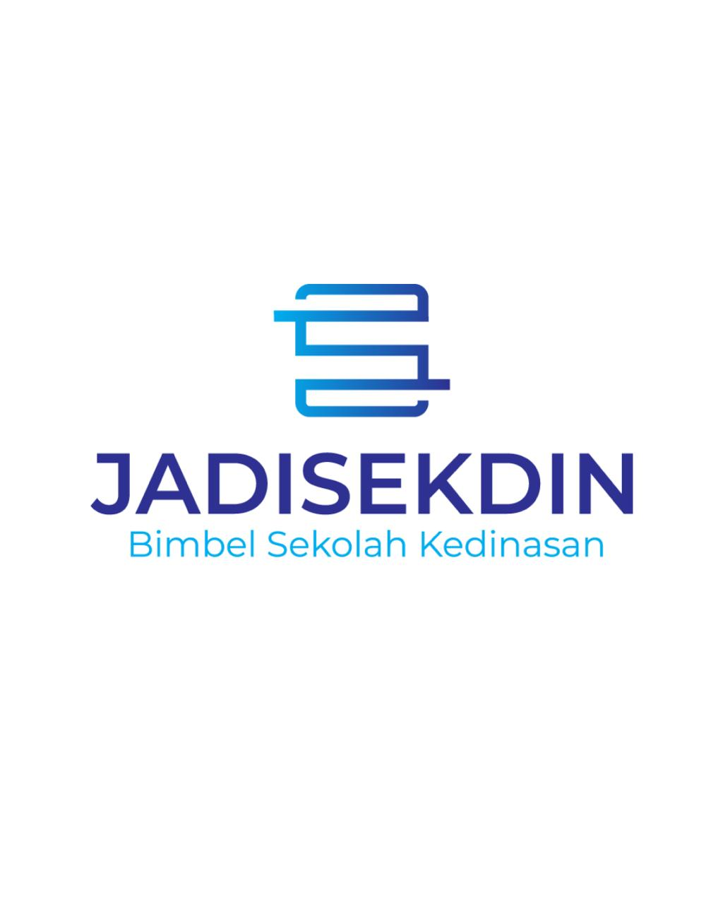
PRODUCT MANAGEMENT
PT CEREBRUM EDUKANESIA NUSANTARA
APRIL
2026

BAB I
PENDAHULUAN

1.1 Latar Belakang
Masuk ke Sekolah Kedinasan merupakan impian bagi banyak calon mahasiswa yang ingin berkarir di instansi pemerintahan. Proses seleksi yang ketat mengharuskan para peserta untuk memiliki persiapan yang matang dalam menghadapi berbagai tahapan ujian. JadiSekdin hadir sebagai solusi pembelajaran yang dirancang khusus untuk membantu calon peserta Sekolah Kedinasan memahami dan menguasai materi ujian dengan metode yang efektif dan berbasis teknologi. Dengan kurikulum yang terstruktur dan komprehensif, platform ini memberikan pengalaman belajar yang lebih efisien dan terarah.
Kurikulum JadiSekdin mencakup berbagai materi penting yang diujikan dalam seleksi masuk Sekolah Kedinasan, termasuk Seleksi Kompetensi Dasar (SKD) yang terdiri dari Tes Wawasan Kebangsaan (TWK), Tes Intelegensia Umum (TIU), dan Tes Karakteristik Pribadi (TKP). Dengan pendekatan yang sistematis, peserta dapat memahami setiap materi secara bertahap dan meningkatkan peluang mereka untuk lolos seleksi.
Salah satu keunggulan dari kurikulum JadiSekdin adalah metode pembelajaran berbasis teknologi yang memungkinkan peserta untuk belajar kapan saja dan di mana saja. Dengan fitur latihan soal berbasis Computer Assisted Test (CAT), simulasi ujian, serta analisis hasil belajar, peserta dapat mengukur kemampuannya secara objektif dan menyesuaikan strategi belajar mereka. Pendekatan ini dirancang untuk meningkatkan efektivitas dalam menjawab soal dengan cepat dan tepat sesuai dengan pola ujian yang sebenarnya.
Selain menyediakan materi dalam bentuk teks dan latihan soal, JadiSekdin juga menawarkan berbagai format pembelajaran interaktif seperti video pembelajaran, infografis, serta sesi diskusi bersama mentor berpengalaman. Dengan pendekatan ini, peserta tidak hanya memahami teori, tetapi juga mampu menerapkan konsep yang telah dipelajari dalam konteks ujian maupun dunia kerja di instansi pemerintahan. Sistem pembelajaran yang fleksibel ini memastikan bahwa setiap peserta dapat belajar sesuai dengan gaya dan kecepatan mereka masing-masing.
Dengan kurikulum yang terus diperbarui sesuai dengan kebijakan terbaru dari instansi terkait, JadiSekdin berkomitmen untuk menjadi mitra terbaik bagi calon mahasiswa Sekolah Kedinasan. Platform ini tidak hanya membantu peserta dalam mempersiapkan ujian, tetapi juga membentuk pola pikir analitis, keterampilan pemecahan masalah, serta kesiapan mental yang diperlukan dalam dunia kedinasan.

1.2 Peserta
Sasaran peserta kurikulum JadiSekdin adalah calon mahasiswa yang ingin lolos seleksi masuk Sekolah Kedinasan, termasuk IPDN, STAN, STIN, STMKG, STIS, STTD, dan sekolah kedinasan lainnya. Program ini cocok bagi lulusan SMA, SMK, atau sederajat yang ingin mempersiapkan diri menghadapi SKD. Selain itu, kurikulum ini juga dapat diikuti oleh siapa saja yang ingin memahami lebih dalam pola seleksi sekolah kedinasan dengan metode pembelajaran yang efektif dan berbasis teknologi.

1.3 Tujuan Pembelajaran
1.3.1 Tujuan Pembelajaran Umum:
Peserta mampu memahami, menganalisis, dan mengaplikasikan konsep-konsep kunci yang diujikan dalam seleksi masuk Sekolah Kedinasan 2026 untuk meningkatkan peluang lolos dan bersaing secara peringkat dalam simulasi CAT SKD Sekolah Kedinasan 2026.
1.3.2 Tujuan Pembelajaran Khusus:
- Peserta dapat menganalisis pola soal dan struktur ujian SKD, termasuk Tes Wawasan Kebangsaan (TWK), Tes Intelegensia Umum (TIU), dan Tes Karakteristik Pribadi (TKP)..
- Peserta dapat menerapkan strategi pengerjaan soal berbasis CAT untuk meningkatkan efisiensi dan akurasi dalam menjawab soal.
- Peserta dapat membiasakan diri dengan simulasi ujian yang menyerupai tes sebenarnya untuk meningkatkan kepercayaan diri dan mengurangi kecemasan saat ujian berlangsung.
- Peserta dapat menganalisis hasil latihan dan simulasi untuk menyusun strategi belajar yang lebih efektif berdasarkan kelemahan dan kekuatan masing-masing peserta.
- Peserta dapat mengembangkan kedisiplinan, ketahanan mental, serta pola pikir kritis yang diperlukan dalam dunia kedinasan dan pelayanan publik.

1.4 Daftar Instansi
Nama Instansi | Link | Media Sosial | Helpdesk Instansi
Kementerian Dalam Negeri | IPDN | IG : humasipdn.id  X : humas.ipdn  Facebook : Institut  Pemerintahan Dalam Negeri  Tiktok : humas ipdn  YouTube: Humas IPDN | IPDN  Call Center 0-8041-700-700  Email humas@ipdn.ac.id dan spcpipdn@ipdn.ac.id
Kementerian Keuangan | PKN STAN | Instagram (@pknstan) | PKN STAN
Kementerian Perhubungan | SIPENCATAR | FACEBOOK : BPSDMPERHUBUNGAN  X : BPSDMP151  INSTAGRAM : BPSDMP151  YOUTUBE : BPSDMP151 | 081282828151
Badan Intelijen Negara | STIN | Youtube: STIN (Official Rekrutmen) @rekrutmenstin | E-mail seluruh informasi : info.ptb@stin.ac.id  E-mail pengaduan:  1. aduan.pendaftaran@stin.ac.id  2. aduan.tahapanseleksi@stin.ac.id  Call Centre :  0823 10001 422  Wa/chat only 1 : 0811 2230 0374  Wa/chat only 2 : 0855 4515 0212
Badan Siber dan Sandi Negara | Poltek SSN | Instagram : @poltekssn | Whatsapp : 0812-9654-0725
Badan Pusat Statistik | STIS | Instagram: @polstatstis | Helpdesk STIS
Badan Meteorologi, Klimatologi dan Geofisika | STMKG | Instagram  dan X : @stmkgofficial  Youtube : @stmkgofficialYT | STMKG

BAB II
SEKOLAH KEDINASAN

Menurut Peraturan Menteri Pendayagunaan Aparatur Negara dan Reformasi Birokrasi (Permen PANRB) Nomor 20 Tahun 2021, sekolah kedinasan adalah perguruan tinggi yang diselenggarakan oleh Kementerian Keuangan, Kementerian Dalam Negeri, Kementerian Perhubungan, Badan Pusat Statistik, Badan Meteorologi, Klimatologi, dan Geofisika, Badan Intelijen Negara, serta Badan Siber dan Sandi Negara dengan pola ikatan dinas dan/atau pola pembibitan.

Jadwal Seleksi Penerimaan Mahasiswa/Praja/ Taruna Sekolah Kedinasan Tahun Anggaran 2025

2.1 PKN STAN
Politeknik Keuangan Negara (PKN) STAN merupakan sekolah tinggi kedinasan yang semula bernama Sekolah Tinggi Akuntansi Negara. Transformasi ini menjadikan PKN STAN semakin berkembang dan mampu bersaing dengan universitas terkemuka lainnya baik dalam maupun luar negeri.

2.1.1 Pilihan Program Studi
Setiap Pendaftar SPMB-PM Tahun 2026 dapat memilih hanya 1 (satu) dari 4 (empat). Pilihan Program Studi (Prodi) sebagai berikut.
1. Prodi Akuntansi Sektor Publik Program Sarjana Terapan
2. Prodi Manajemen Keuangan Negara Program Sarjana Terapan
3. Prodi Manajemen Aset Publik Program Sarjana Terapan
4. Prodi Diploma III Akuntansi

2.1.2 Jalur Penerimaan
SPMB-PM Tahun 2026 terbuka bagi lulusan sekolah menengah atas/sederajat di bawah pembinaan kementerian yang membidangi pendidikan dasar dan menengah atau Kementerian Agama, dengan ketentuan Jalur Penerimaan sebagai berikut.
- Jalur Reguler
Jalur Reguler adalah jalur penerimaan bagi Pendaftar yang memenuhi Persyaratan Umum Pendaftaran sebagaimana huruf D angka 1 Pengumuman ini. Lulusan Jalur Reguler akan dialokasikan untuk mengisi formasi pegawai pada Kementerian Keuangan, kementerian/lembaga lainnya, atau pemerintah daerah.
- Jalur Afirmasi Kewilayahan
Jalur Afirmasi Kewilayahan adalah jalur penerimaan bagi Pendaftar yang selain memenuhi Persyaratan Umum Pendaftaran, juga merupakan Pendaftar yang berasal dari wilayah yang ditetapkan sebagai wilayah afirmasi. Lulusan Jalur Afirmasi Kewilayahan akan dialokasikan untuk mengisi formasi pegawai pada Kementerian Keuangan, kementerian/lembaga lainnya, atau pemerintah daerah
- Jalur Pembibitan
Jalur Pembibitan adalah jalur penerimaan bagi Pendaftar yang selain memenuhi Persyaratan Umum Pendaftaran, juga merupakan Pendaftar dari Pemerintah Daerah Jalur Pembibitan. Lulusan Jalur Pembibitan dapat dialokasikan untuk mengisi formasi pegawai pada Pemerintah Daerah yang bersangkutan dalam hal Pemerintah Daerah dimaksud telah memenuhi seluruh kewajiban dalam Perjanjian Kerja Sama.

2.1.3 Kuota Penerimaan
Kuota Penerimaan pada SPMB-PM Tahun 2026 adalah sejumlah 1.000 Mahasiswa dengan rincian sebagai berikut.
- Program Sarjana Terapan
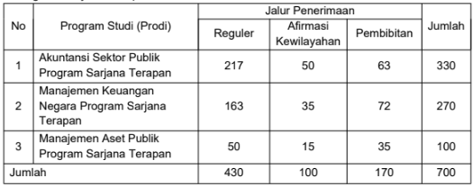
- Program Diploma III
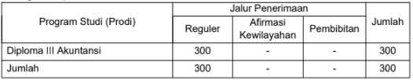

2.1.4 Persyaratan Pendaftaran
1. Persyaratan Umum
Setiap Pendaftar SPMB-PM Tahun 2026 wajib memenuhi Persyaratan Umum Pendaftaran sebagai berikut.
a. Lulusan sekolah menengah atas/sederajat di bawah pembinaan kementerian yang membidangi pendidikan dasar dan menengah atau Kementerian Agama;
b. Memiliki nilai masing-masing untuk mata pelajaran Bahasa Inggris dan Matematika tidak kurang dari 80,00 (skala 100,00 dan bukan hasil pembulatan) yang dibuktikan dengan Ijazah atau Transkrip Nilai. Bagi Pendaftar lulusan tahun 2026 yang belum mendapatkan Ijazah atau Transkrip Nilai, dapat menggunakan Surat Keterangan Lulus;
Catatan: Ijazah atau Transkrip Nilai asli wajib ditunjukkan pada saat pendaftaran ulang.
c. Berusia minimal 14 tahun dan maksimal berusia 22 tahun pada tanggal 23 November 2026 sehingga Pendaftar yang lahir sebelum tanggal 23 November 2004 atau sesudah tanggal 23 November 2012 tidak memenuhi syarat untuk mendaftar;
d. Melalui Surat Pernyataan bermeterai (formulir dapat diunduh pada https://s.kemenkeu.go.id/template), Pendaftar menyatakan hal-hal sebagai berikut:
1) Pendaftar dalam kondisi sehat jasmani dan rohani, serta bebas dari ketergantungan narkoba;
2) Pendaftar pria tidak bertato, tidak bertindik di bagian telinga dan/atau anggota badan lainnya, kecuali karena ketentuan agama/adat;
3) Pendaftar wanita tidak bertato, tidak bertindik di anggota badan lainnya selain telinga, dan/atau tidak bertindik di telinga lebih dari 1 (satu) pasang (telinga kiri dan kanan), kecuali karena ketentuan agama/adat;
4) Pendaftar belum pernah menikah/kawin dan bersedia untuk tidak menikah/kawin selama mengikuti pendidikan; dan
5) Pendaftar tidak pernah dinyatakan lulus pada pengumuman kelulusan akhir SPMB PKN STAN pada tahun-tahun sebelumnya.

2. Persyaratan Khusus Jalur Afirmasi Kewilayahan
Bagi Pendaftar Jalur Afirmasi Kewilayahan, selain Persyaratan Umum sebagaimana angka 1, juga harus memenuhi Persyaratan Khusus sebagai berikut.
a. Pendaftar lahir di kabupaten/kota pada provinsi afirmasi yang dipilih dibuktikan dengan Kartu Tanda Penduduk (KTP) atau akta kelahiran Pendaftar. Khusus Pendaftar dari Provinsi Papua, Papua Barat, Papua Barat Daya, Papua Pegunungan, Papua Selatan, Papua Tengah, Maluku, Maluku Utara, dan Nusa Tenggara Timur, Pendaftar lahir di provinsi afirmasi yang dipilih; dan
b. Pendaftar telah menyelesaikan sekolah menengah atas/sederajat di kabupaten/kota pada provinsi afirmasi yang dipilih, dengan ketentuan tambahan sebagai berikut.
1) Khusus Pendaftar dari Provinsi Maluku, Maluku Utara, dan Nusa Tenggara Timur, Pendaftar telah menyelesaikan sekolah menengah atas/sederajat di provinsi afirmasi yang dipilih;
2) Khusus Pendaftar dari provinsi pada wilayah Pulau Papua, Pendaftar telah menyelesaikan sekolah menengah atas/sederajat di wilayah Pulau Papua;
3) Khusus Pendaftar dari Afirmasi Pendidikan Menengah (ADEM) Papua, Pendaftar memiliki Surat Keterangan yang ditandatangani oleh Kepala Sekolah Menengah Atas/sederajat bahwa Pendaftar merupakan Pendaftar ADEM Papua.

3. Persyaratan Khusus Jalur Pembibitan
Bagi Pendaftar Jalur Pembibitan, selain Persyaratan Umum sebagaimana angka 1, juga harus memenuhi Persyaratan Khusus sebagai berikut.
a. Pendaftar berdomisili pada provinsi/kabupaten/kota pembibitan yang dipilih dibuktikan dengan KTP/Kartu Keluarga (KK) Pendaftar; dan
b. Pendaftar lahir pada provinsi/kabupaten/kota yang melaksanakan kerja sama pembibitan yang dipilih,
c. dibuktikan dengan akta kelahiran atau KTP Pendaftar.

2.1.5 Tahapan Seleksi
SPMB-PM Tahun 2026 dilaksanakan dalam 3 (tiga) tahapan, yaitu Seleksi Administrasi, Seleksi Kompetensi Dasar (SKD), dan Seleksi Lanjutan dengan ketentuan sebagai berikut.

1. Seleksi Administrasi
Pendaftar dinyatakan Memenuhi Syarat (MS) Seleksi Administrasi (selanjutnya disebut Peserta) apabila:
a. bagi Pendaftar Jalur Reguler: Memenuhi Persyaratan Umum sebagaimana huruf D angka 1 Pengumuman ini.
b. bagi Pendaftar Jalur Afirmasi Kewilayahan: Memenuhi Persyaratan Umum dan Persyaratan Khusus Jalur Afirmasi Kewilayahan sebagaimana huruf D angka 1 dan angka 2 Pengumuman ini.
c. bagi Pendaftar Jalur Pembibitan: Memenuhi Persyaratan Umum dan Persyaratan Khusus Jalur Pembibitan sebagaimana huruf D angka 1 dan angka 3 Pengumuman ini.

2. Seleksi Kompetensi Dasar (SKD)
a. SKD diikuti Peserta (Pendaftar yang dinyatakan MS Seleksi Administrasi) dan telah melakukan pembayaran Biaya SPMB-PM Tahun 2026;
b. SKD dilaksanakan menggunakan sistem Computer Assisted Test (CAT) Badan Kepegawaian Negara (BKN);
c. SKD meliputi Tes Karakteristik Pribadi (TKP), Tes Intelegensi Umum (TIU), dan Tes Wawasan Kebangsaan (TWK);
d. Peserta dinyatakan lulus SKD apabila:
1) memenuhi nilai ambang batas SKD sesuai dengan Keputusan Menteri Pendayagunaan Aparatur Negara dan Reformasi Birokrasi Republik Indonesia Nomor 406 Tahun 2026 tentang Nilai Ambang Batas Seleksi Kompetensi Dasar Seleksi Penerimaan Peserta Didik Sekolah Kedinasan Tahun Anggaran 2026, dengan kriteria:
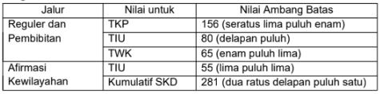
dan
2) berada di peringkat yang sesuai dengan jumlah kebutuhan untuk Seleksi Lanjutan yaitu 3 (tiga) kali jumlah kebutuhan akhir sesuai dengan Peraturan Menteri Pendayagunaan Aparatur Negara dan Reformasi Birokrasi Republik Indonesia Nomor 13 Tahun 2026 tentang Penerimaan Peserta Didik Sekolah Kedinasan pada Kementerian/Lembaga.
e. Peserta yang dinyatakan lulus SKD dapat melanjutkan ke tahap Seleksi Lanjutan.

3. Seleksi Lanjutan
a. Seleksi Lanjutan diikuti oleh Peserta yang dinyatakan lulus SKD.
b. Seleksi Lanjutan terdiri dari Tes Potensi Akademik (TPA), Tes Bahasa Inggris (TBI), dan Tes Psikologi yang dilaksanakan menggunakan Computer-Based Test (CBT), serta Tes Kesehatan dan Tes Kebugaran dengan rincian:
1) TPA terdiri dari Tes Verbal, Tes Numerik, dan Tes Figural;
2) TBI terdiri dari tes structure and written expression dan reading comprehension;
3) Tes Psikologi terdiri dari Subtes 1 (tes yang mengukur resiliency, emotion regulation, consciousness, dan academic self efficacy) dan Subtes 2 (tes yang menggali sikap kerja yaitu motivation dan perseverance);
4) Tes Kesehatan terdiri dari Tinggi Badan, Berat Badan, Tekanan Darah, Tekanan Nadi, Mata, Kulit (termasuk tato dan tindik), Gigi & Mulut, THT, Jantung, Paru- paru, Perut, Hati & Limpa, Kelenjar Getah Bening, Pengamatan Postur Tubuh, Sikap Tubuh & Tipe Tubuh, Deteksi HIV, Deteksi Hepatitis B, dan Sikap & Keluhan sewaktu diperiksa; dan
5) Tes Kebugaran terdiri dari lari 12 menit mengelilingi lintasan dan Shuttle Run.
c. Peserta dinyatakan lulus Seleksi Lanjutan (yang merupakan seleksi tahap akhir) apabila berada pada peringkat sesuai kuota penerimaan berdasarkan nilai gabungan TPA, TBI, Tes Kesehatan, dan Tes Kebugaran (bobot masing-masing 42%, 28%, 15%, dan 15%) serta memenuhi kriteria Tes Psikologi.

2.1.6 Jadwal Seleksi
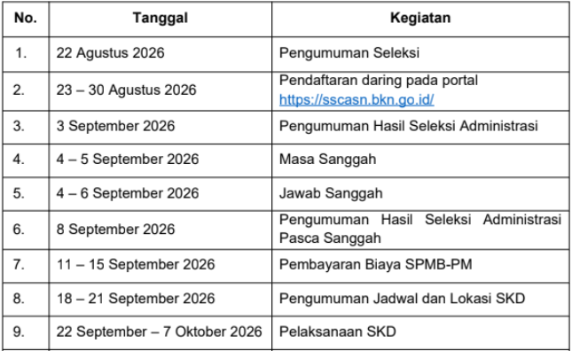
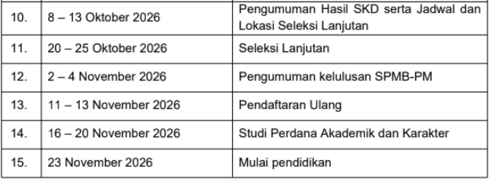

Pengumuman SPMB PM Tahun 2026.pdf

2.2 IPDN
Institut Pemerintahan Dalam Negeri (IPDN) adalah sebuah lembaga pendidikan tinggi milik pemerintah yang bergerak di bidang kepamongprajaan yang bertujuan menghasilkan kader pemerintahan yang berkompetensi, berkarakter, dan berkepribadian. IPDN menyelenggarakan program pendidikan meliputi program Diploma IV, Pascasarjana, dan Program Profesi Kepamongprajaan.
Adapun daftar program studi IPDN:
NO | Program Studi | Akreditasi
D4 - Diploma 4
1 | Studi Kebijakan Publik | Unggul
2 | Administrasi Pemerintahan Daerah | Unggul
3 | Manajemen Sumber Daya Manusia Sektor Publik | Unggul
4 | Praktik Perpolisian Tata Pamong | Baik Sekali
5 | Studi Kependudukan dan Pencatatan Sipil | Unggul
6 | Keuangan Publik | Unggul
7 | Politik Indonesia Terapan | Baik Sekali
8 | Teknologi Rekayasa Informasi Pemerintahan | Baik Sekali
9 | Manajemen Keamanan dan Keselamatan Publik | Unggul
10 | Pembangunan Ekonomi dan Pemberdayaan Masyarakat | Unggul
Prof - Profesi
1 | Prof - Profesi Kepamongprajaan | B
S2 - Strata 2
1 | Studi Pemerintah (pascasarjana) | Baik Sekali
S3 - Strata 3
1 | Ilmu Pemerintahan | Baik Sekali

2.2.1 Syarat Umum
- Warga Negara Indonesia.
- Usia minimal 16 tahun dan maksimal 21 tahun pada 1 Januari.
- Tinggi badan pendaftar bagi pria minimal 160 cm dan wanita minimal 155 cm.

2.2.2 Syarat Khusus
Berijazah Sekolah Menengah Atas (SMA) atau Madrasah Aliyah (MA) termasuk lulusan Paket C, bagi lulusan tahun 2022-2025, dengan ketentuan:
- Berijazah Sekolah Menengah Atas (SMA) atau Madrasah Aliyah (MA) dan bukan lulusan Sekolah Menengah Kejuruan serta bukan lulusan Paket C, dengan ketentuan nilai rata-rata ijazah minimal 73,00 (tujuh puluh tiga koma nol-nol), hal ini dikecualikan bagi pendaftar Provinsi Papua, Provinsi Papua Barat, Provinsi Papua Tengah, Provinsi Papua Pegunungan, Provinsi Papua Selatan, dan Provinsi Papua Barat Daya dengan nilai rata-rata ijazah minimal 65,00 (enam puluh lima koma nol-nol).
- Untuk yang berijazah dari sekolah di luar negeri harus mendapat pengesahan berupa surat pernyataan/persamaan dari kementerian yang menyelenggarakan suburusan pemerintahan pendidikan dasar dan pendidikan menengah yang merupakan lingkup urusan pemerintahan di bidang pendidikan;.
- Bagi siswa SMA/MA lulusan Tahun 2026 yang belum menerima ijazah pada saat mendaftar, menggunakan Surat Keterangan Lulus yang mencantumkan hasil penilaian akhir kelas XII SMA/MA dan ditandatangani oleh Kepala Sekolah atau pejabat yang berwenang serta dicap/distempel basah.
- Hasil penilaian mata pelajaran Bahasa Inggris pada ljazah/Surat Keterangan Lulus minimal 75,00 (tujuh puluh lima koma nol-nol) hal ini dikecualikan bagi pendaftar Provinsi Papua, Provinsi Papua Barat, Provinsi Papua Tengah, Provinsi Papua Pegunungan, Provinsi Papua Selatan, dan Papua Barat Daya.
- Ketentuan domisili yaitu:
- peserta berdomisili minimal 1 (satu) tahun sampai dengan waktu pendaftaran di Kabupaten/Kota pada Provinsi tempat mendaftar dengan melampirkan Kartu Keluarga dan Kartu Tanda Penduduk Elektronik, atau Kartu Identitas Anak bagi yang belum berusia 17 tahun (terhitung mulai tercatat di domisili baru); dan
- bagi peserta yang berdomisili kurang dari 1 (satu) tahun di Kabupaten/Kota pada Provinsi tempat mendaftar, dapat mendaftar dengan persyaratan:
- bersekolah SMA/MA di Kabupaten/Kota pada Provinsi tempat kelulusan dibuktikan dengan ljazah/Surat Keterangan Kelulusan; atau
- orang tua kandung berasal dari Kabupaten/Kota pada Provinsi tempat pendaftaran dibuktikan dengan Akta Kelahiran orang tua; atau
- orang tua kandung melaksanakan tugas negara di Kabupaten/Kota pada Provinsi tempat pendaftaran dibuktikan dengan Surat Tugas atau Penempatan Tugas orang tua terakhir.
- Bagi peserta yang merupakan Orang Asli Papua (OAP) dengan melampirkan surat keterangan OAP yang ditandatangani oleh Ketua atau Anggota Majelis Rakyat Papua yang dicap/stempel basah sesuai dengan ketentuan peraturan perundang-undangan;
- Pakta Integritas Tahun 2026;
- Alamat surat elektronik/e-mail yang aktif; dan
- Pas foto berwarna berukuran foto 4x6 cm dengan latar belakang merah, menghadap ke depan dan tidak memakai kacamata, serta mengenakan kemeja lengan panjang berwarna putih polos.

2.2.3 Syarat Lainnya
Bagi peserta yang telah memenuhi persyaratan administrasi, harus memenuhi persyaratan lain:
- Tidak sedang menjalani atau terancam hukuman pidana karena melakukan kejahatan.
- Tidak bertindik atau bekas ditindik telinganya atau anggota badan lainnya bagi peserta pria, kecuali karena ketentuan agama atau adat.
- Tidak bertato.
- Tidak menggunakan kacamata atau lensa kontak.
- Belum pernah menikah atau kawin, bagi pendaftar wanita belum pernah hamil atau melahirkan.
- Belum pernah diberhentikan sebagai Praja IPDN dan perguruan tinggi lainnya dengan tidak hormat.
- Apabila pendaftar dinyatakan lulus, maka pendaftar tidak diperkenankan mengundurkan diri, sanggup tidak menikah atau kawin selama mengikuti pendidikan.
- Bersedia diangkat menjadi CPNS atau PNS dan ditugaskan/ditempatkan di seluruh wilayah Negara Kesatuan Republik Indonesia dan mentaati segala peraturan yang berlaku di IPDN.
- Bersedia diberhentikan sebagai Praja IPDN apabila melakukan Pelanggaran Disiplin Praja sebagaimana diatur dalam Pedoman Tata Kehidupan Praja.

2.2.4 Petunjuk Pendaftaran
https://spcp.ipdn.ac.id/storage/pengumuman/KtiE3yB4GFgLw2uVatJvZElCx3V4MrCZADgpqxFs.pdf

2.2.5 Tahapan Seleksi
- Seleksi Administrasi
- Seleksi Kompetensi Dasar.
- Tes Kemampuan Bahasa Inggris
- Tes Kesehatan Tahap 1
- Tes Psikologi, Integritas, dan Kejujuran
- Seleksi Penentuan Akhir (Tes Kesehatan 2, Tes Kesamaptaan, dan Wawancara)

Informasi tambahan: Ada kemungkinan Tes Bahasa Inggris seperti TOEFL langsung (tidak akan menggunakan sertifikat TOEFL lagi). Namun belum ada kebijakan resmi.
Source: (https://www.instagram.com/p/DXN5cx3j94o/?img_index=1)

2.2.6 Jadwal Seleksi
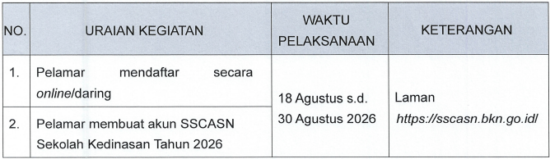
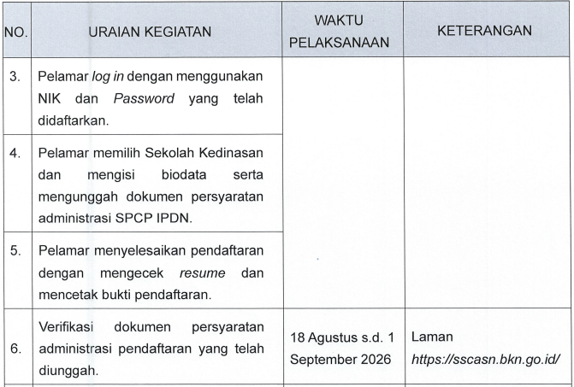
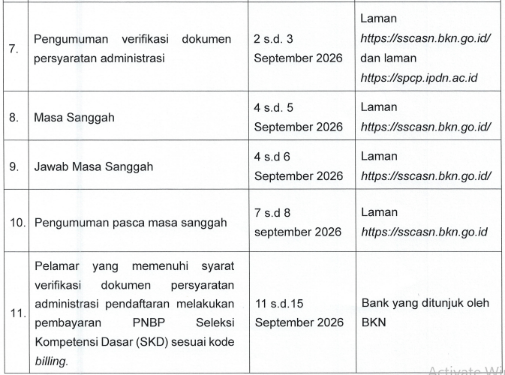
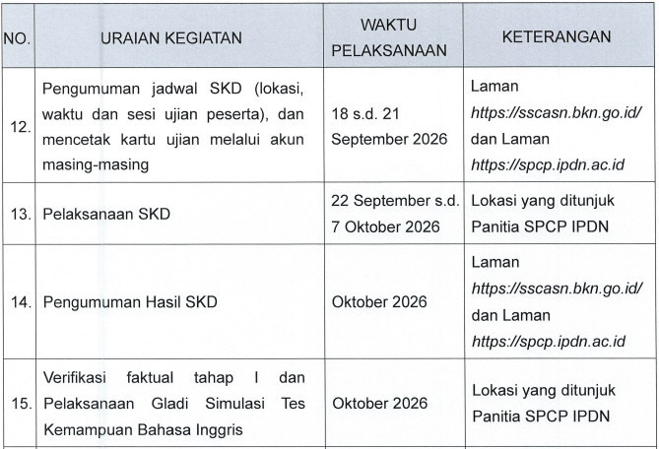
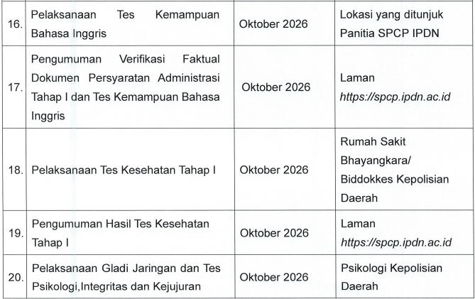
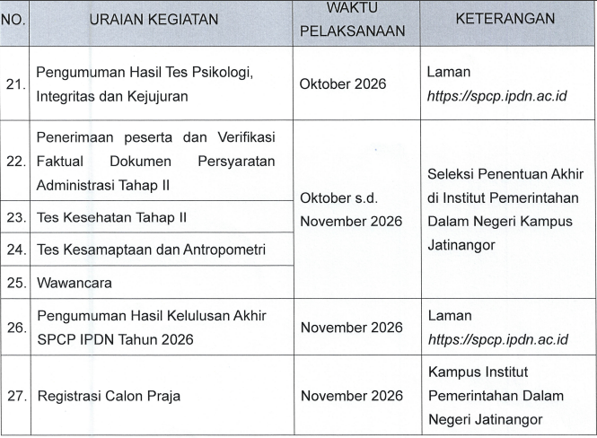
Catatan:
Peserta diharapkan selalu memantau pembaharuan informasi pelaksanaan SPCP (antara lain perubahan jadwal, lokasi pelaksanaan tes dan informasi lainnya) pada laman https://spcp.ipdn.ac.id.

2.3 Politeknik Imigrasi dan Pemasyarakatan (Poltekimipas)
Transformasi lembaga pendidikan kedinasan di lingkungan hukum mengalami perubahan signifikan sejak tahun 2024. Mulanya, Kementerian Hukum dan HAM menggabungkan Politeknik Ilmu Pemasyarakatan (Poltekip) dan Politeknik Imigrasi (Poltekim) menjadi Politeknik Pengayoman Indonesia (Poltekpin). Langkah penggabungan ini dilakukan berdasarkan rekomendasi Badan Pemeriksa Keuangan (BPK) guna mengintegrasikan organisasi pendidikan di bawah satu payung hukum yang lebih efisien.
Memasuki tahun 2025, terjadi restrukturisasi besar di mana Kementerian Hukum dan HAM resmi dipecah menjadi tiga instansi, yaitu Kementerian Hukum, Kementerian Hak Asasi Manusia (HAM), serta Kementerian Imigrasi dan Pemasyarakatan (Kemenimipas). Sejalan dengan pemecahan tersebut, pengelolaan pendidikan kedinasan pun mengalami transisi. Poltekpin kini bertransformasi menjadi Politeknik Imigrasi dan Pemasyarakatan (Poltekimipas) yang berada di bawah naungan Kementerian Imigrasi dan Pemasyarakatan, dengan fokus mencetak SDM unggul di bidang keimigrasian dan pemasyarakatan bagi para Taruna.
Di sisi lain, nama Poltekpin kini dialokasikan sebagai lembaga pendidikan tinggi baru di bawah naungan Kementerian Hukum. Berbeda dengan Poltekimipas, Poltekpin diproyeksikan untuk membuka jurusan hukum bagi mahasiswa dengan kurikulum spesialis yang berbeda dari fakultas hukum umum.
Informasi sementara yang saat ini bisa dihimpun mengacu pada kesimpulan:
- Poltekimipas berada di bawah naungan Kemenimipas RI dengan membuka jurusan Keimigrasian dan Ilmu Pemasyarakatan.
- Poltekpin hadir sebagai lembaga pendidikan baru yang berada di bawah naungan Kementerian Hukum (Kemenkum) RI, dan Poltekpin hanya membuka jurusan Hukum.
Namun, hingga saat ini masyarakat masih menantikan rilis informasi resmi lebih lanjut mengenai rincian operasional dan status keberadaan Poltekpin secara definitif.

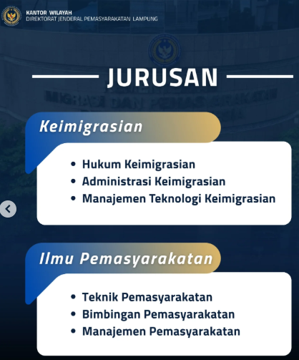

2.3.1 Syarat dan Ketentuan
- Warga Negara Indonesia
- Pendidikan SMA/sederajat Usia minimal 17 tahun dan maksimal 23 tahun 0 bulan 0 hari pada awal pendaftaran
- Tinggi badan pria minimal 170 sentimeter dan wanita 160 sentimeter Berat badan seimbang (ideal) berdasarkan hasil pengukuran yang dilaksanakan pada saat tes kesehatan dan pengamatan fisik
- Berbadan sehat, tidak cacat fisik dan mental, bebas HIV/AIDS, bebas Narkoba, tidak memakai kacamata dan/atau softlens, tidak tuli, tidak bisu, tidak buta warna, dan tidak pernah mengalami patah tulang
- Bagi pria tidak bertato dan tidak memiliki tindik/bekas tindik di telinga atau anggota badan lainnya
- Bagi wanita tidak bertato/bekas tato dan tidak memiliki tindik/bekas tindik pada anggota badan lainnya, selain telinga dan tidak memiliki tindik/bekas tindik di telinga lebih dari 1 pasang (telinga kiri dan kanan)
- Belum pernah menikah (baik secara negara, adat maupun agama) dibuktikan dengan Surat Keterangan dari Lurah/Kepala Desa setempat dan sanggup tidak menikah selama mengikuti pendidikan
- Bagi Wanita belum pernah melahirkan dan bagi Pria belum pernah memiliki anak biologis
- Bersedia ditempatkan pada Unit Pelaksana Teknis (UPT) Imigrasi dan Pemasyarakatan di seluruh Wilayah Indonesia
- Tidak sedang menjalani ikatan dinas/pekerjaan dengan instansi/perusahaan lain.

2.3.2 Tahapan Seleksi
- Seleksi Administrasi (Verifikasi Berkas Unggah)
- Seleksi Kompetensi Dasar (SKD)
- Tes Kesehatan dan Pengamatan Fisik
- Psikotes dan Wawancara
- Tes Kesamaptaan (fisik)
- Pengamatan Fisik dan Keterampilan

2.3.3 Jadwal Seleksi
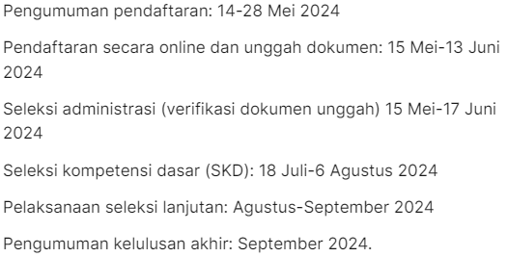

2.4 Politeknik Pengayoman Indonesia (Poltekpin)
Politeknik Pengayoman Indonesia (Poltekpin) kini hadir sebagai institusi pendidikan baru di bawah naungan Kementerian Hukum (Kemenkum) RI yang secara khusus memfokuskan pendidikannya pada program studi Hukum.
Meskipun demikian, perlu dicatat bahwa rincian mengenai status operasional dan keberadaan Poltekpin saat ini masih menunggu pengumuman resmi lebih lanjut. Oleh karena itu, terdapat kemungkinan bahwa informasi yang berkembang saat ini masih bersifat dinamis dan dapat berubah. Pastikan Anda tetap memperbarui informasi melalui saluran komunikasi resmi dari instansi terkait untuk mendapatkan data yang paling akurat dan valid.

2.5 Kementerian Perhubungan
Berikut adalah rincian mengenai berbagai jalur penerimaan Taruna dan Taruni di lingkungan Kementerian Perhubungan yang tersedia pada periode seleksi saat ini.
Jalur Pola Pembibitan (Polbit)
- Lulusan dipersiapkan untuk menjadi ASN Kemenhub & Pemda
- Jumlah formasi sesuai dengan persetujuan MENPAN
- Wajib mengikuti SKD BKN
Jalur Mandiri
- Lulusan dipersiapkan untuk bekerja di bidang industri (NON ASN)
- Jumlah formasi berdasarkan ketersediaan kapasitas perguruan tinggi
- Tahapan seleksi sesuai dengan pedoman SIPENCATAR yang berlaku

Daftar berikut menyajikan perguruan tinggi kedinasan di bawah naungan Kementerian Perhubungan.
No | Sekolah Kedinasan | Program Studi
PENDIDIKAN TRANSPORTASI DARAT
1 | Politeknik Keselamatan Transportasi Jalan (PKTJ) Tegal | Teknologi Rekayasa Otomotif Sarjana Terapan
1 | Politeknik Keselamatan Transportasi Jalan (PKTJ) Tegal | D3 - Teknologi Otomotif
1 | Politeknik Keselamatan Transportasi Jalan (PKTJ) Tegal | Rekayasa Sistem Transportasi Jalan Sarjana Terapan
2 | Politeknik Perkeretaapian Indonesia (PPI) Madiun | D3 - Teknologi Elektro Perkeretaapian
2 | Politeknik Perkeretaapian Indonesia (PPI) Madiun | D3 - Manajemen Transportasi Perkeretaapian
3 | Politeknik Transportasi Darat (Poltrada) Bali | D3 - Manajemen Logistik
3 | Politeknik Transportasi Darat (Poltrada) Bali | D3 - Manajemen Transportasi Jalan
4 | Politeknik Transportasi Darat (Poltrada) Indonesia - STTD (PTDI-STTD) Bekasi | Transportasi Darat Sarjana Terapan
4 |  | D3 - Manajemen Transportasi Jalan
5 | Politeknik Transportasi Sungai Danau dan Penyeberangan (Poltrans-SDP) Palembang | D3 - Manajemen Transportasi Perairan Daratan
PENDIDIKAN TRANSPORTASI LAUT
1 | Politeknik Ilmu Pelayaran (PIP) Makassar | D4 - Nautika
2 | Politeknik Ilmu Pelayaran (PIP) Semarang | D4 - Nautika
3 | Politeknik Pelayaran (Poltekpel) Banten | D3 - Permesinan Kapal
4 | Politeknik Pelayaran (Poltekpel) Barombong | D3 - Permesinan Kapal
5 | Politeknik Pelayaran (Poltekpel) Malahayati Aceh | D3 - Sistem Kelistrikan Kapal
6 | Politeknik Pelayaran (Poltekpel) Sorong | D3 - Manajemen Transportasi Laut
6 | Politeknik Pelayaran (Poltekpel) Sorong | D3 - Permesinan Kapal
7 | Politeknik Pelayaran (Poltekpel) Sulawesi Utara | D3 - Studi Nautika
8 | Politeknik Pelayaran (Poltekpel) Sumatera Barat | D3 - Studi Nautika
9 | Politeknik Pelayaran (Poltekpel) Surabaya | D3 - Elektro Pelayaran
PENDIDIKAN TRANSPORTASI UDARA
1 | Akademi Penerbang Indonesia (API) Banyuwangi | D3 - Operasi Pesawat Udara
2 | Politeknik Penerbangan (Poltekbang) Jayapura | D3 - Manajemen Bandar Udara
3 | Politeknik Penerbangan (Poltekbang) Makassar | D3 - Teknologi Bandar Udara
4 | Politeknik Penerbangan (Poltekbang) Medan | D3 - Teknik Telekomunikasi dan Navigasi Udara
5 | Politeknik Penerbangan (Poltekbang) Palembang | D3 - Penyelamatan dan Pemadam Kebakaran Penerbangan
6 | Politeknik Penerbangan (Poltekbang) Surabaya | D3 - Manajemen Transportasi Udara
6 | Politeknik Penerbangan (Poltekbang) Surabaya | D3 - Teknik Bangunan dan Landasan
7 | Politeknik Penerbangan Indonesia (PPI) Curug | D3 - Pertolongan Kecelakaan Pesawat
7 | Politeknik Penerbangan Indonesia (PPI) Curug | D3 - Operasi Bandar Udara
7 | Politeknik Penerbangan Indonesia (PPI) Curug | D4 - Teknik Pesawat Udara

2.5.1 Persyaratan
- Warga Negara Indonesia;
- Usia minimal 16 tahun dan maksimal 23 tahun pada 1 September 2025;
- Persyaratan nilai (bukan hasil pembulatan) Calon Taruna Pola Pembibitan:
  - Untuk lulusan tahun 2025 dan sebelumnya: memiliki nilai rata-rata ujian yang tertulis pada ijazah minimal 7,0 (skala penilaian 1-10) atau 70,00 (skala penilaian 10-100) atau 2,8 (skala penilaian 1-4);
  - Untuk lulusan tahun 2025 (yang belum memiliki ijazah): memiliki nilai rata-rata rapor pada 2 semester (semester genap kelas XI dan semester gasal kelas XII) 70,00 (skala penilaian 10-100);
  - Untuk lulusan tahun 2025 dan sebelumnya, jika nilai rata-rata ijazah menggunakan skala penilaian 1-10 atau skala penilaian 1-4 diwajibkan untuk merubah (konversi) nilai tersebut menjadi skala penilaian 10-100 dengan melampirkan surat keterangan dari sekolah asal yang ditandatangani Kepala Sekolah;
  - Bagi peserta formasi Pola Pembibitan khusus Orang Asli Papua (OAP) nilai rata-rata ujian yang tertulis pada ijazah minimal 6,5 (skala penilaian 1-10)/65,00 (skala penilaian 10-100)/2,6 (skala penilaian 1-4); dan
  - Untuk lulusan luar negeri atau memiliki ijazah berbahasa asing wajib melampirkan surat penyetaraan/persamaan/konversi ijazah dari Kementerian Pendidikan Dasar dan Menengah.
- Tinggi badan minimal pria 160 cm dan wanita 155 cm. Khusus untuk Program Studi D-III PKP/PPKP/OBU/MBU/MTU/OPU, tinggi badan minimal pria 165 cm dan wanita minimal 160 cm;
- Calon Taruna formasi Orang Asli Papua (OAP) merupakan orang atau suku bangsa yang berasal dari rumpun ras Melanesia yang terdiri atas suku asli di Papua;
- Calon Taruna yang memiliki Prestasi di Bidang Riset dan Inovasi, Olahraga dan Seni, serta Organisasi dapat melampirkan bukti penghargaan berupa Piagam/Sertifikat/SK sebagai nilai tambah dalam proses Sipencatar Pola Pembibitan Kementerian Perhubungan Tahun 2025;
- Berbadan sehat, tidak cacat fisik dan mental, bebas HIV/AIDS serta bebas narkoba;
- Belum pernah menikah serta bersedia tidak menikah selama mengikuti proses seleksi calon Taruna dan selama pendidikan pada Perguruan Tinggi di lingkungan Kementerian Perhubungan;
- Calon Taruna Pria tidak bertato/bekas tato dan tidak ditindik/bekas tindik telinganya atau anggota badan lainnya, kecuali yang disebabkan oleh ketentuan agama/adat (dibuktikan dengan surat keterangan dari pemuka agama/adat pada saat tes kesehatan);
- Calon Taruna Wanita tidak bertato/bekas tato dan tidak ditindik/bekas tindik anggota badan lainnya selain telinga dan tidak berlubang tindik di telinga lebih dari 1 (satu) pasang (telinga kiri dan kanan), kecuali yang disebabkan oleh ketentuan agama/adat (dibuktikan dengan surat keterangan dari pemuka agama/adat pada saat tes kesehatan);
- Memiliki ketajaman penglihatan normal dan tidak ada kelainan buta warna baik parsial maupun total;
- Tidak sedang menjalani dan terancam hukuman pidana karena melakukan kejahatan;
- Belum pernah diberhentikan dengan tidak hormat dan/atau mengundurkan diri sebagai Taruna Pola Pembibitan Perguruan Tinggi di lingkungan Kementerian Perhubungan;
- Bersedia menaati segala peraturan dan ketentuan yang berlaku pada pelaksanaan SIPENCATAR Pola Pembibitan Perguruan Tinggi di lingkungan Kementerian Perhubungan;
- Bersedia diberhentikan dengan tidak hormat jika melakukan tindakan kriminal antara lain: pencurian, mengonsumsi dan/atau memperjualbelikan narkoba, melakukan tindak kekerasan (perkelahian, pemukulan, pengeroyokan, perundungan), dan melakukan tindakan asusila atau penyimpangan seksual;
- Khusus formasi Pola Pembibitan Kementerian Perhubungan, bersedia ditempatkan di Unit Pelaksana Teknis (UPT) Kementerian Perhubungan di seluruh wilayah Indonesia setelah menyelesaikan Pendidikan;
- Bersedia dinyatakan gugur apabila terbukti melakukan pemalsuan identitas/dokumen;
- Melakukan pembayaran biaya pendaftaran sesuai perguruan tinggi yang dituju (besaran biaya dan ketentuan lebih lanjut dapat dilihat pada Lampiran IV);
- Bersedia menandatangani Pakta Integritas Calon Taruna SIPENCATAR Kementerian Perhubungan Tahun 2025 (bermaterai Rp.10.000,00) yang ditandatangani oleh calon Taruna dan Orang Tua/Wali;
- Memiliki surat elektronik/e-mail dan nomor telepon yang aktif dan valid untuk sarana penyampaian perkembangan informasi proses seleksi. Adanya keterlambatan informasi yang diterima oleh peserta akibat kesalahan penulisan alamat e-mail dan nomor telepon yang tidak aktif, mutlak menjadi tanggung jawab peserta; dan
- Setelah dinyatakan lulus pada pengumuman kelulusan akhir, peserta wajib memenuhi ketentuan tarif layanan akademik dan non akademik yang akan diumumkan lebih lanjut oleh masing - masing Perguruan Tinggi yang dituju.

2.5.2 Tahapan dan Jadwal Seleksi
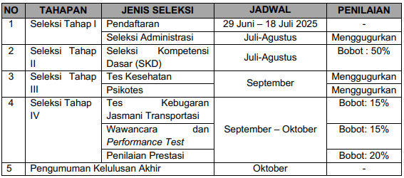

KEMENTERIAN PERHUBUNGAN

2.6 Politeknik Statistika STIS (Polstat STIS)
Politeknik Statistika STIS (Polstat STIS) merupakan perguruan tinggi kedinasan program Diploma IV, yang dikelola oleh Badan Pusat Statistik (BPS) sejak tahun 1958, memberi kesempatan lulusan sekolah menengah umum jurusan IPA untuk dididik menjadi ahli statistik. STIS merupakan lembaga pendidikan tinggi kedinasan yang berfungsi untuk mengembangkan dan menyebarluaskan ilmu pengetahuan, khususnya di bidang statistika dan komputasi statistik dengan mendidik kader yang memiliki kemampuan akademik/profesional. STIS mempunyai jurusan:
- D3 - Statistika
- D4 - Statistika
- D4 - Komputasi Statistik

Jalur penerimaan mahasiswa baru Politeknik Statistika STIS Tahun Akademik dipenuhi dari Jalur Reguler, Jalur Afirmasi Kewilayahan dan Jalur Pembibitan.
- Jalur Reguler
Jalur penerimaan mahasiswa baru dari seluruh lulusan SMA/sederajat di seluruh wilayah Indonesia untuk mengisi formasi pegawai Badan Pusat Statistik (BPS) dan Kementerian/Lembaga/Dinas/Instansi lainnya.
- Jalur Afirmasi Kewilayahan
Jalur penerimaan mahasiswa baru yang dikhususkan untuk putra-putri dari wilayah Provinsi Papua dan Papua Barat beserta pemekarannya untuk mengisi formasi pegawai BPS pada wilayah tersebut.
- Jalur Pembibitan
Jalur penerimaan mahasiswa baru melalui mekanisme kerja sama dengan Pemerintah Daerah untuk mengisi formasi pegawai di Pemerintah Daerah mitra kerja sama.

2.6.1 Persyaratan Umum
- Sehat jasmani dan rohani (dapat atau layak bekerja dan beraktivitas, baik di dalam ruangan maupun di lapangan), dan bebas narkoba.
- Tidak buta warna (baik total maupun parsial). Untuk pengguna kacamata/lensa kontak minus (rabun jauh) dan/atau plus (rabun dekat) dapat diberikan toleransi di bawah ukuran 6 dioptri.
- Lulusan atau siswa kelas 12 SMA/MA/SMK/MAK semua jurusan.
- Nilai Matematika (Kelompok A/Umum) dan Bahasa Inggris minimal 80,00 (skala 1 s.d. 100) pada Ijazah atau nilai rapor semester ganjil kelas 12.
- Umur minimal 16 tahun dan maksimal 22 tahun, per 1 September 2025.
- Belum menikah dan bersedia tidak menikah selama mengikuti pendidikan sampai dengan pengangkatan PNS.
- Tidak sedang menjalankan ikatan dinas dengan instansi lain.
- Tidak pernah menjadi mahasiswa Politeknik Statistika STIS.
- Bersedia mematuhi peraturan yang berlaku dan menandatangani Surat Perjanjian Ikatan Dinas (SPID) bagi yang dinyatakan lulus seleksi.
- Setelah lulus pendidikan, bersedia ditempatkan sesuai pilihan wilayah penempatan pada saat pendaftaran dan tidak mengajukan pindah wilayah penempatan dengan alasan apapun sekurang-kurangnya 7 (tujuh) tahun sejak diangkat sebagai PNS, kecuali terdapat kebutuhan organisasi.

2.6.2 Persyaratan Khusus untuk Jalur Afirmasi Kewilayahan
Jalur afirmasi kewilayahan ditujukan untuk Orang Asli Papua yaitu orang yang berasal dari rumpun ras Melanesia yang terdiri atas suku-suku asli Papua dan/atau orang yang diterima dan diakui sebagai Orang Asli Papua oleh Masyarakat Adat Papua, dibuktikan dengan Surat Keterangan Orang Asli Papua dari Majelis Rakyat Papua setempat.

2.6.3 Persyaratan Khusus untuk Jalur Pembibitan
- Peserta berdomisili di kabupaten mitra pembibitan dibuktikan dengan KTP/KK.
- Peserta memiliki orang tua (ayah kandung dan/atau ibu kandung) yang lahir dan/atau berdomisili di kabupaten mitra pembibitan dibuktikan dengan akta kelahiran dan/atau KTP/KK orang tua.

2.6.4 Tahapan Seleksi
- Pendaftaran dan Seleksi Administrasi
- Seleksi Kompetensi Dasar (SKD)
- Seleksi Lanjutan I: Matematika
- Seleksi Lanjutan II: Psikotes dan Wawancara
- Seleksi Lanjutan III: Kesehatan dan Kebugaran
- Pengumuman Hasil Akhir

2.6.5 Jadwal Seleksi
Waktu | Kegiatan | Lokasi
29 Juni - 18 Juli 2025 | Pendaftaran | Online di website
29 Juni - 21 Juli 2025 | Seleksi Administrasi | Online di website
11 - 26 Agustus 2025 | Seleksi Kompetensi Dasar (SKD) | Lokasi pilihan di 34 provinsi
27 - 31 Agustus 2025 | Pengumuman hasil SKD | Online di website
1 - 2 September 2025 | Seleksi Lanjutan I: Matematika
8 - 11 September 2025 | Seleksi Lanjutan II:  Psikotes dan Wawancara | Online di website
30 September 2025 | Seleksi Lanjutan III:  Kesehatan dan Kebugaran
7 Oktober 2025 | Pengumuman Hasil Akhir

B-1 02000 KP.111 2025 PENGUMUMAN PMB STIS 2025.pdf
B-348 02720 KP.110 2025 Pengumuman Hasil SKD Tahun 2025 (1).pdf
B-353 02720 KP.110 2025 Pengumuman Seleksi Lanjutan I Matematika PMB 2025.pdf
Pengumuman Tes Kesehatan Untuk Peserta 2025.pdf
Pengumuman Seleksi Lanjutan II Psikotes dan Wawancara PMB 2025 Final.pdf
Pengumuman Seleksi Lanjutan III Kesehatan&Kebugaran PMB 2025..pdf

2.7 Sekolah Tinggi Meteorologi, Klimatologi, dan Geofisika (STMKG)
Sekolah Tinggi Meteorologi Klimatologi dan Geofisika (STMKG) merupakan perguruan tinggi kedinasan di bawah naungan Badan Meteorologi Klimatologi dan Geofisika (BMKG). Institusi ini bertugas mencetak tenaga ahli yang kompeten dalam mendukung misi BMKG dalam menyediakan informasi meteorologi, klimatologi, geofisika, serta kualitas udara bagi masyarakat Indonesia. STMKG menyelenggarakan empat Program Studi Diploma IV, yaitu:
- D-IV Meteorologi: Mempelajari kondisi fisis atmosfer pada lokasi dan waktu tertentu.
- D-IV Klimatologi: Berfokus pada sifat-sifat iklim serta keterkaitannya dengan aktivitas manusia.
- D-IV Geofisika: Mengkaji fenomena bumi dengan menerapkan prinsip serta kaidah-kaidah fisika.
- D-IV Instrumentasi MKG: Mendalami teknologi perangkat, sistem kerja, kalibrasi, hingga perawatan peralatan teknis MKG.

2.7.1 Persyaratan Umum
- Pria/Wanita, Warga Negara Indonesia (WNI).
- Usia 15-23 tahun.
- Sehat jasmani dan rohani, tidak buta warna.
- Dapat berkacamata (maksimal spheris -4 D, silindris -2 D), bersedia LASIK dengan biaya sendiri jika diterima.
- Belum menikah dan bersedia tidak menikah selama pendidikan.
- Tidak sedang terikat instansi lain dan bebas narkoba.
- Tinggi badan minimal pria 155 cm, wanita 150 cm.
- Bersedia bekerja di BMKG dan ditempatkan di seluruh wilayah NKRI.

2.7.2 Persyaratan Afirmasi
Khusus untuk peserta afirmasi dari provinsi:
- Papua
- Papua Barat
- Papua Barat Daya
- Papua Tengah
- Papua Selatan
- Papua Pegunungan
- Kepulauan Riau
- Nusa Tenggara Timur
- Kalimantan Barat
- Kalimantan Utara
- Sulawesi Tenggara
- Sulawesi Tengah
- Sulawesi Utara
- Maluku Utara
- Maluku

Terdapat persyaratan tambahan, yaitu:
- Memiliki akta kelahiran dan domisili sesuai KTP/KK di salah satu daerah afirmasi.
- Telah menyelesaikan pendidikan SD, SMP, atau SMA/sederajat di salah satu daerah afirmasi.
- Bagi peserta afirmasi Orang Asli Papua (OAP) mendapatkan rekomendasi dari Badan Kepegawaian Daerah (BKD) atau Ketua/Anggota dari Majelis Rakyat Papua (MRP).

2.7.3 Persyaratan Akademik
- Lulus/akan lulus Sekolah Menengah Atas (SMA)/ Madrasah Aliyah (MA)/ Sekolah Menengah Kejuruan (SMK), atau yang sederajat untuk SEMUA JURUSAN.
- Bagi yang lulus pada tahun 2026 dan ijazahnya belum keluar, wajib menggunakan Surat Keterangan LULUS/Surat Keterangan Aktif di Kelas XII.

2.7.4 Tahapan Seleksi
- Seleksi Administrasi
- Seleksi Kompetensi Dasar (SKD)
- Seleksi Kompetensi Bidang (SKB) meliputi Fisika, Matematika, dan Bahasa Inggris
- Tes Kebugaran
- Wawancara

2.7.5 Jadwal Seleksi
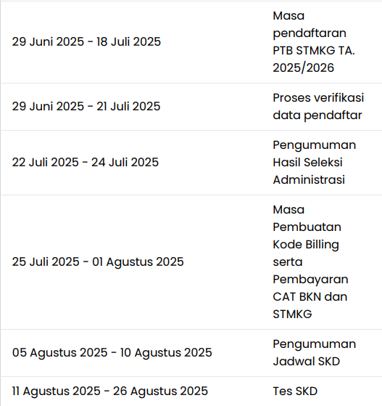
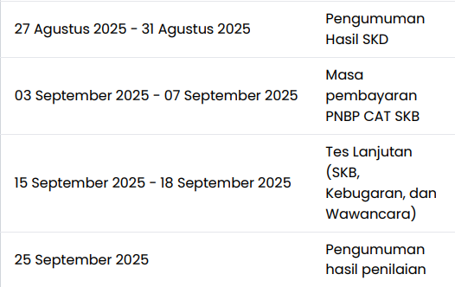
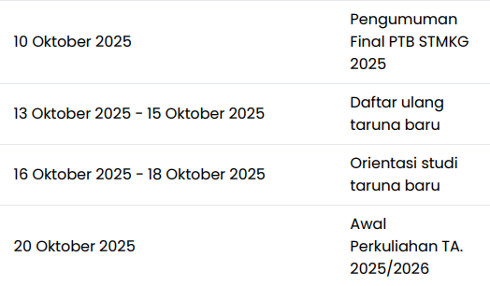

https://www.instagram.com/p/DOnmW1FiR_b/?img_index=3
https://www.instagram.com/p/DOnvmquiWGT/?img_index=1
https://www.instagram.com/p/DOnv6GICVZ8/?img_index=1

2.8 Sekolah Tinggi Intelijen Negara (STIN)
Sekolah Tinggi Intelijen Negara (STIN) merupakan perguruan tinggi kedinasan yang berada di bawah naungan Badan Intelijen Negara (BIN) dengan lokasi kampus di Sentul, Bogor, Jawa Barat. Institusi ini didirikan untuk membentuk Taruna menjadi bagian dari komunitas intelijen yang memiliki kedalaman akademik serta keahlian profesional di bidang ilmu intelijen, teknologi, maupun seni intelijen. Seluruh proses pendidikan diarahkan untuk mencetak kader yang tangguh dalam menjaga kedaulatan dan kesatuan Negara Kesatuan Republik Indonesia. Sesuai dengan amanat UU Nomor 17 Tahun 2011, alumni STIN dipersiapkan sebagai sumber utama sumber daya manusia dalam penguatan organisasi BIN.
Program Studi yang tersedia di STIN, yaitu:
Sarjana (S1)
- Agen Intelijen
- Analis Intelijen
- Keamanan Ekonomi dan Intelijen Keuangan
- Intelijen Teknologi
- Keamanan dan Intelijen Siber
Pascasarjana (S2)
- Magister Terapan Intelijen Medik
- Magister Kajian Intelijen

2.8.1 Persyaratan
- Warga Negara Indonesia (laki-laki/perempuan).
- Beriman dan bertaqwa kepada Tuhan Yang Maha Esa.
- Setia kepada Negara Kesatuan Republik Indonesia berdasarkan Pancasila dan Undang-Undang Dasar Negara Republik Indonesia tahun 1945.
- Tidak pernah terlibat tindak pidana.
- Berkelakuan baik yang dibuktikan dengan Surat Keterangan Catatan Kepolisian (SKCK).
- Berpendidikan minimal SMA/SMK/MA (bukan lulusan paket C) dengan ketentuan:
- Lulusan SMA/SMK/MA tahun 2024 dan 2025, nilai rata-rata ijazah minimal 80 (delapan puluh).
- Bagi lulusan SMA/SMK/MA tahun 2026, nilai rata-rata rapor semester 1 s/d semester 5 minimal 75 (tujuh puluh lima).
- Bagi yang memperoleh ijazah dari sekolah di luar negeri, harus mendapat pengesahan dari Direktorat Sekolah Menengah Atas Dirjen Paud, Dikdas dan Dikmen Kementerian Pendidikan, Kebudayaan, Riset dan Teknologi
- Belum pernah menikah dan bersedia tidak menikah selama masa pendidikan.
- Belum pernah melahirkan (perempuan) dan belum pernah punya anak biologis (laki-laki).
- Tidak bertato dan/atau memiliki bekas tato.
- Tidak bertindik dan/atau memiliki bekas tindik pada bagian tubuh yang tidak lazim (perempuan).
- Tidak bertindik dan/atau memiliki bekas tindik pada bagian tubuh manapun (laki-laki).
- Sehat jasmani, rohani dan tidak pernah mengalami patah tulang.
- Apabila berkacamata, maksimal ukuran 1 baik + (plus) atau - (minus).
- Tidak buta warna.
- Tinggi badan minimal (berat badan seimbang menurut ketentuan yang berlaku):
- Laki-laki : 165 (seratus enam puluh lima) cm.
- Perempuan 160 (seratus enam puluh) cm.
- Usia pada tanggal 31 Desember serendah-rendahnya 16 tahun dan tidak lebih dari 21 tahun (dibuktikan dengan Akta Kelahiran/Surat Keterangan Lahir)
- Mendapatkan persetujuan orang tua atau wali yang dibuktikan dengan surat pernyataan orang tua/wali.
- Peserta seleksi penerimaan Taruna/i STIN tidak dipungut biaya kecuali biaya mengikuti SKD.
- Laki-laki/Perempuan, TNI/Polri/PNS; bukan personel/mantan personel
- Tidak pernah mengikuti pendidikan pembentukan personel TNI/Polri/PNS
- Bersedia menjalani Ikatan Dinas Pertama (IDP) selama 16 (enam belas) tahun terhitung sejak dinyatakan lulusan pendidikan STIN;
- Tidak sedang terikat perjanjian Ikatan Dinas dengan suatu instansi lain;
- Peserta seleksi penerimaan Taruna/I STIN wajib memiliki kartu BPJS Kesehatan;
- Bagi yang sudah bekerja secara tetap sebagai pegawal/karyawan
- Mendapat persetujuan/rekomendasi dari kepala instansi yang bersangkutan;
- Bersedia diberhentikan dari status pegawai/karyawan, bila diterima dan mengikuti pendidikan pembentukan Taruna/i STIN.
- Mengikuti dan dinyatakan lulus terpilih pada setiap rangkaian seleksi penerimaan Taruna/i STIN Tahun Anggaran 2026.

2.8.2 Tahapan Seleksi
- Seleksi Administrasi
- Seleksi Kompetensi Dasar (SKD)
- Seleksi Kompetensi Bidang (SKB), meliputi:
- Seleksi Psikologi
- Seleksi Kesehatan Fisik dan Jiwa
- Seleksi Kesegaran Jasmani
- Seleksi Pendalaman Mental Ideologi (MI)
- Seleksi Pantukhir

2.8.3 Jadwal Seleksi
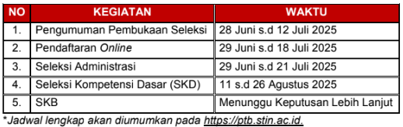
INFORMASI PENDAFTARAN STIN 2025.pdf

2.9 Politeknik Siber dan Sandi Negara (Poltek SSN)
Politeknik Siber dan Sandi Negara (Poltek SSN), yang sebelumnya dikenal sebagai Sekolah Tinggi Sandi Negara, merupakan Perguruan Tinggi Kedinasan yang diselenggarakan oleh Badan Siber dan Sandi Negara (BSSN) untuk mencetak kader profesional di bidang keamanan siber dan persandian. Terletak di Bogor, Jawa Barat, institusi ini mengkombinasikan pendidikan akademik dengan pelatihan kedisiplinan yang ketat guna membekali para tarunanya dengan kemampuan teknis tinggi dalam melindungi kedaulatan informasi nasional.
Program Studi yang tersedia di Poltek SSN, yaitu:
- Rekayasa Perangkat Keras Kriptografi
- Rekayasa Kriptografi
- Bidang Minat Rekayasa Sistem Kriptografi
- Bidang Minat Rekayasa Perangkat Lunak Kriptografi
- Rekayasa Keamanan Siber

2.9.1 Persyaratan Umum
- Warga Negara Indonesia (WNI) yang bertakwa kepada Tuhan Yang Maha Esa, setia dan taat kepada Pancasila, UUD 1945 dan Negara Kesatuan Republik Indonesia;
- Pria/Wanita, dengan usia minimal 17 (tujuh belas) tahun dan tidak melebihi dari 21 (dua puluh satu) tahun pada tanggal 31 Desember;
- Siswa Kelas XII atau lulusan:
- SMA/MA jurusan IPA untuk lulusan sebelum tahun 2026;
- SMA/MA semua jurusan untuk lulusan 2026;
- SMK Teknik Elektronika
- Teknik Audio Video
- Teknik Elektronika Industri
- Teknik Otomasi Industri
- Teknik Elektronika dan Komunikasi
- Teknik Mekatronika
- SMK TI bidang keahlian Teknologi Informasi dan Komunikasi
- Rekayasa Perangkat Lunak
- Teknik Komputer dan Jaringan
- Sistem Informatika, Jaringan dan Aplikasi
- Pengembangan Gim
- Rata-rata nilai Matematika (Teori/ Pengetahuan) minimal 80 (delapan puluh) pada Semester IV dan V dan rata-rata nilai Bahasa Inggris (Teori/Pengetahuan) minimal 80 (delapan puluh) pada Semester IV dan V;
- Sehat jasmani dan rohani, tidak buta warna (parsial maupun total), tidak cacat fisik dan mental, serta tidak memiliki penyakit bawaan dan/atau menular yang dapat mengganggu proses kegiatan harian Taruna yang dibuktikan dengan surat hasil pemeriksaan dari dokter Puskesmas setempat/unit pelayanan kesehatan pemerintah;
- Tinggi badan minimal Pria 160 (Seratus enam puluh) cm atau Wanita 150 (Seratus lima puluh) cm dengan berat badan seimbang yang dibuktikan dengan surat hasil pemeriksaan dari dokter Puskesmas setempat/dokter unit pelayanan kesehatan pemerintah;
- Tidak bertato atau bekas tato dan tidak bertindik atau bekas tindik selain pada bagian tubuh yang lazim (wanita) dan/atau pada bagian tubuh mana pun (pria), kecuali yang disebabkan ketentuan agama/adat;
- Belum menikah yang dibuktikan dengan surat keterangan dari Lurah atau Kepala Desa, dan bersedia tidak menikah selama mengikuti pendidikan di Poltek SSN;
- Belum pernah melahirkan (bagi wanita) dan belum pernah punya anak biologis (bagi pria);
- Tidak pernah putus studi/drop out (DO) dari Poltek SSN dan/atau perguruan tinggi kedinasan kementerian/lembaga lainnya;
- Tidak sedang menjalani ikatan dinas dengan instansi lain;
- Bersedia membayar biaya pelaksanaan seleksi sesuai dengan Peraturan Pemerintah (PP) Nomor 2 Tahun 2024 yaitu Seleksi Kompetensi Dasar (SKD) sebesar Rp.100.000,00 (seratus ribu rupiah);
- Bersedia menyerahkan sertifikat hasil SNBT-UTBK Tahun 2024, Tahun 2025 atau Tahun 2026 (jika memiliki lebih dari 1 (satu) sertifikat maka memilih salah satu);
- Memiliki Kartu BPJS Kesehatan;
- Setelah lulus pendidikan, bersedia ditempatkan di seluruh wilayah Negara Kesatuan Republik Indonesia, dan bersedia menjalani masa ikatan dinas pertama selama 10 (sepuluh) tahun.
2.9.2 Tahapan Seleksi
- Pendaftaran dan Seleksi Administrasi
- Seleksi Kompetensi Dasar (SKD)
- Seleksi Akademik (TPA dan Tes Bahasa Inggris)
- Seleksi Psikologi (Tes Tertulis dan Wawancara Psikologi)
- CT/MI Tertulis
- Seleksi Kesehatan
- Seleksi Kebugaran
- Seleksi Wawancara Litpers
- Pantukhir (Pemantauan Akhir)

2.9.3 Jadwal Seleksi
JADWAL PELAKSANAAN SELEKSI WAWANCARA LITPERS SELEKSI PENERIMAAN TARUNA BARU (SPTB) POLITEKNIK SIBER DAN SANDI NEGARA TAHUN 2025

1. Pengumuman Seleksi Penerimaan Taruna Baru Poltek SSN 2025_sign_signed.pdf

BAB III
MATERI PEMBELAJARAN

3.1 Materi Pembelajaran
Materi pembelajaran ujian Seleksi Kompetensi Bidang Sekolah Dinas, terdiri atas:
- Tes Wawasan Kebangsaan (TWK)
- Tes Intelegensia Umum (TIU)
- Tes Karakteristik Pribadi (TKP)

No | Sub Tes/Jenis Tes | Materi
1 | Tes Wawasan Kebangsaan (TWK) | Nasionalisme  Tipe soal yang muncul berkaitan dengan peran warga Negara, sikap kita, cara penerapan/aplikasi saat ini untuk mewujudkan kepentingan nasional melalui cita-cita dan tujuan yang sama dengan tetap mempertahankan identitas nasional. Seperti:  - Meneladani sikap nasionalisme dari peristiwa sejarah, tokoh pemuda dan tokoh pahlawan  - Ciri dan sikap dalam mempertahankan persatuan dan kesatuan bangsa  - Sikap semangat kebangsaan dan persatuan  - Toleransi antar suku, agama, ras, dan golongan
1 | Tes Wawasan Kebangsaan (TWK) | Integritas  Tipe soal yang muncul berkaitan dengan peran warga negara & sikap seseorang, agar mampu menjunjung tinggi kejujuran, ketangguhan, komitmen dan konsistensi sebagai satu kesatuan sikap untuk mencapai tujuan nasional.
1 | Tes Wawasan Kebangsaan (TWK) | Bela Negara  Mengukur kemampuan peserta dalam mempertahankan eksistensi bangsa dan negara. Materi ini mencakup beberapa aspek, seperti:  - Kesadaran berbangsa dan bernegara  - Penghayatan nilai-nilai Pancasila  - Komitmen terhadap Negara Kesatuan Republik Indonesia (NKRI)  - Peran aktif dalam menjaga kedaulatan negara
1 | Tes Wawasan Kebangsaan (TWK) | Pilar Negara  Soal-soal yang keluar berupa pemahaman kita terhadap isi dan semangat UUD 1945, Bhineka tunggal ika, dan penerapan sila-sila pancasila pada kasus/peristiwa yang relevan saat ini. Misalnya pemilu, demo buruh dll.
1 | Tes Wawasan Kebangsaan (TWK) | Bahasa Negara  Menguji kemampuan peserta dalam menggunakan bahasa Indonesia secara baik dan benar. Seperti:  - Penentuan ide pokok  - Kesimpulan  - Pernyataan yang benar/salah  - Makna kata pada penggalan kalimat  - Perbaikan kalimat dan kata  - Tata Tulis (huruf miring, titik dan koma, kutipan, dsb)
2 | Tes Intelegensia Umum (TIU) | Verbal  - Analogi  - Silogisme (Kesimpulan dari 2-3 premis)  - Analitis (susunan & posisi, urutan & peringkat, jadwal, rute & jalur, logika pernyataan, distribusi & kategori)
2 | Tes Intelegensia Umum (TIU) | Numerik  - Berhitung: Operasi hitung dan persamaan  - Deret Angka  - Soal Cerita:  - Perbandingan Senilai dan Berbalik  - Polemik Proyek  - Tabel, Rata-rata, Usia  - JKW (Jarak, Kecepatan, Waktu)  - Volume, Debit, Waktu  - Aritmatika Sosial  - Perbandingan Kuantitatif:  - Rasio  - Perbandingan dua variabel  Contoh: Hubungan P & Q atau A & B berdasarkan data (berat, panjang, luas, kecepatan, waktu)
2 | Tes Intelegensia Umum (TIU) | Figural  - Analogi  - Ketidaksamaan  - Serial (The Next Box dan Kotak 3x3)
3 | Tes Karakteristik Pribadi (TKP)  Semua materi mengacu pada nilai-nilai dasar Aparatur Sipil Negara (ASN) di Indonesia yaitu Elemen BerAKHLAK (Berorientasi Pelayanan, Akuntabel, Kompeten, Harmonis, Loyal, Adaptif, dan Kolaboratif). | Pelayanan Publik
3 |  | Jejaring Kerja
3 |  | Sosial Budaya
3 |  | Teknologi Informasi dan Komunikasi
3 |  | Profesionalisme
3 |  | Anti Radikalisme

Adapun jumlah soal, distribusi subtes, dan waktu pengerjaan SKD:
No | Subtes | Jumlah Soal | Poin per Soal dan Skor Maksimal | Waktu pengerjaan
1 | Tes Wawasan Kebangsaan (TWK) | 30 | Bobot benar: 5 poin  Bobot salah atau tidak menjawab: 0 poin  Skor Maksimal: 150 | 100 menit.  (Pengerjaan 3 subtes dilakukan secara serentak sehingga 110 soal harus diselesaikan dalam rentang waktu tersebut)
2 | Tes Intelegensia Umum (TIU) | 35 | Bobot benar: 5 poin  Bobot salah atau tidak menjawab: 0 poin  Skor Maksimal: 175
3 | Tes Karakteristik Pribadi (TKP) | 45 | Bobot benar: paling rendah 1 dan paling tinggi 5  Bobot tidak menjawab: 0  Skor Maksimal: 225

Selain itu, nilai ambang batas (passing grade) SKD:
No | Jenis Kebutuhan | Nilai Ambang Batas
1 | Ketentuan umum | TWK: 65, TIU: 80, TKP: 156
2 | Jalur Afirmasi Kewilayahan | Nilai kumulatif SKD: 281, TIU: 55

3.2 Metode Pembelajaran
Pembelajaran yang digunakan dengan menggunakan dua pendekatan, yaitu:
- Synchronous, pembelajaran dengan pendekatan ini dilakukan dengan secara langsung atau waktu nyata (Real-time) dengan menggunakan video konferensi seperti Zoom/Google Meet. Adapun metode pembelajaran yang dilakukan dengan ceramah, latihan, dan diskusi.
- Asynchronous, pembelajaran dengan pendekatan ini dilakukan dengan tidak langsung dengan menggunakan video pembelajaran. Adapun metode pembelajaran yang dilakukan dengan ceramah.

BAB IV
EVALUASI

Evaluasi yang dilakukan dengan dibagi dalam tiga sasaran yaitu program, pengajar dan peserta, yang meliputi:

4.1 Evaluasi Program
Evaluasi program pembelajaran adalah proses yang bertujuan untuk mengukur keberhasilan dan efektivitas suatu program pembelajaran. Dengan melakukan evaluasi, kita dapat mengetahui sejauh mana tujuan pembelajaran tercapai, mengidentifikasi area yang perlu diperbaiki, dan membuat keputusan yang lebih baik untuk meningkatkan kualitas pembelajaran kedepannya. Evaluasi program pembelajaran dilakukan dengan menggunakan kuesioner yang dibagikan pada saat diakhir pembelajaran yang diisi oleh peserta dan pengajar.

4.2 Evaluasi Pengajar
Evaluasi pengajar adalah proses penting untuk meningkatkan kualitas pembelajaran. Tujuannya adalah untuk mengidentifikasi kekuatan dan kelemahan pengajar, serta memberikan masukan untuk pengembangan profesional. Evaluasi pengajar dilakukan dengan menggunakan kuesioner yang dibagikan pada saat diakhir pembelajaran yang diisi oleh peserta.

4.3 Evaluasi Peserta
Evaluasi peserta adalah proses sistematis untuk mengukur sejauh mana peserta telah mencapai tujuan pembelajaran yang ditetapkan dalam suatu program atau pelatihan. Evaluasi ini sangat penting untuk mengetahui efektivitas program, mengidentifikasi area yang perlu diperbaiki, dan memberikan umpan balik kepada peserta. Evaluasi peserta dilakukan dengan melakukan latihan soal dan try out untuk menguji pemahaman yang sudah didapatkan selama pembelajaran. Berikut terdapat tipe soal seleksi kepolisian dan contoh soal yang disesuaikan dengan yang asli untuk memberikan pengalaman langsung kepada peserta dengan simulasi.

BAB V
CONTOH SOAL

5.1 Tes Wawasan Kebangsaan (TWK)
Materi | Contoh Soal
- Nasionalisme  Tipe Soal yang muncul:  - Meneladani sikap nasionalisme dari peristiwa sejarah, tokoh pemuda dan tokoh pahlawan  - Ciri dan sikap dalam mempertahankan persatuan dan kesatuan bangsa  - Sikap semangat kebangsaan dan persatuan  - Toleransi antar suku, agama, ras, dan golongan | SOAL 1  Pada awal abad ke-20, muncul berbagai organisasi pergerakan di Indonesia seperti Budi Utomo, Sarekat Islam, dan Perhimpunan Indonesia. Puncak dari kesadaran untuk bersatu sebagai satu bangsa, satu tanah air, dan satu bahasa diwujudkan melalui sebuah peristiwa penting yang menjadi simbol kebangkitan nasionalisme Indonesia. Berdasarkan uraian tersebut, peristiwa yang menjadi tonggak lahirnya nasionalisme Indonesia adalah…  A. Proklamasi Kemerdekaan  B. Kongres Pemuda II dan Sumpah Pemuda 1928  C. Reformasi 1998  D. Pembentukan BPUPKI  E. Gerakan Non-Blok  Jawaban: B  Pembahasan:  Konsep: Kebangkitan nasional dan Sumpah Pemuda 1928  Kata Kunci: Kongres Pemuda II, Sumpah Pemuda, persatuan bangsa, nasionalisme, kebangkitan nasional  Pada awal abad ke-20, muncul berbagai organisasi pergerakan nasional seperti Budi Utomo, Sarekat Islam, dan Perhimpunan Indonesia yang menandai kebangkitan kesadaran nasional. Puncak dari kesadaran untuk bersatu sebagai satu bangsa, satu tanah air, dan satu bahasa diwujudkan dalam Kongres Pemuda II pada tahun 1928, yang melahirkan Sumpah Pemuda. Peristiwa ini menjadi tonggak penting lahirnya nasionalisme Indonesia, karena mempersatukan berbagai suku, agama, dan daerah dalam semangat kebangsaan yang sama.  Pembahasan Opsi Salah:  Opsi A salah, karena Proklamasi Kemerdekaan merupakan puncak perjuangan nasionalisme, bukan awal kebangkitannya.  Opsi C salah, karena Reformasi 1998 berhubungan dengan pembaruan sistem pemerintahan, bukan lahirnya nasionalisme.  Opsi D salah, karena BPUPKI dibentuk menjelang kemerdekaan untuk menyusun dasar negara, bukan simbol awal nasionalisme.  Opsi E salah, karena Gerakan Non-Blok adalah kerja sama internasional, bukan peristiwa kebangkitan nasional Indonesia.  Carcep:  Kongres Pemuda II tahun 1928 yang menghasilkan Sumpah Pemuda menjadi tonggak lahirnya nasionalisme Indonesia, karena menegaskan tekad persatuan dalam satu bangsa, satu tanah air, dan satu bahasa Indonesia.
SOAL 2

Penghargaan terhadap jasa pahlawan mencerminkan sikap nasionalisme yang menempatkan sejarah dan pengorbanan para pendahulu sebagai teladan dalam membangun bangsa. Sikap ini tidak hanya mengenang masa lalu, tetapi juga membentuk identitas dan karakter bangsa. Pernyataan “Bangsa yang besar adalah bangsa yang menghargai jasa Pahlawannya” memiliki makna bahwa…

A. Pahlawan harus dijadikan panutan semata
B. Penghargaan terhadap sejarah memperkuat nasionalisme
C. Penghargaan pahlawan hanya tugas pemerintah
D. Setiap generasi wajib mengulang perjuangan fisik
E. Peringatan hari pahlawan bersifat simbolis

Jawaban: B
Pembahasan:
Konsep: Nasionalisme
Kata Kunci: penghargaan, jasa pahlawan, identitas bangsa, nasionalisme

Pembahasan:
Penghargaan terhadap jasa pahlawan memperkuat rasa nasionalisme karena menempatkan sejarah dan pengorbanan para pendahulu sebagai teladan dalam membangun bangsa. Dengan menghargai pahlawan, masyarakat belajar menghormati nilai perjuangan dan menumbuhkan identitas serta karakter kebangsaan.

Pembahasan Opsi Salah:
Opsi A salah karena pahlawan bukan sekadar panutan, tetapi juga penguat nilai nasionalisme.
Opsi C salah karena penghargaan terhadap pahlawan bukan hanya tugas pemerintah, tetapi tanggung jawab seluruh warga.
Opsi D salah karena bukan berarti generasi sekarang harus mengulang perjuangan fisik, melainkan meneladani semangatnya.
Opsi E salah karena peringatan hari pahlawan lebih dari simbol, memiliki fungsi edukatif dan pembentukan karakter.

Cara cepat: Menghargai jasa pahlawan berarti menjaga ingatan kolektif bangsa dan memperkuat jati diri nasional, sehingga generasi berikutnya memiliki arah dan nilai dalam membangun Indonesia.
SOAL 3

Indonesia dikenal sebagai negara multikultural dengan ratusan suku, agama, dan bahasa daerah. Tantangan nasionalisme di era modern adalah menjaga persatuan di tengah keberagaman tersebut. Cara paling tepat untuk memperkuat nasionalisme multikultural di lingkungan masyarakat adalah…

A. Mengutamakan budaya suku mayoritas sebagai identitas nasional
B. Menyeragamkan seluruh budaya daerah agar tidak ada perbedaan mencolok
C. Menghargai dan melestarikan perbedaan sebagai kekayaan bangsa yang memperkuat persatuan
D. Membatasi interaksi antar etnis agar menghindari konflik
E. Menghapus bahasa daerah demi mempermudah komunikasi nasional

Jawaban: C
Pembahasan:
Konsep yang digunakan: Nasionalisme multikultural
Kata Kunci: Keberagaman, Toleransi, Persatuan

Nasionalisme di negara multikultural diwujudkan melalui penghargaan terhadap perbedaan yang ada. Menghormati keberagaman dan menjadikannya sumber kekuatan bangsa merupakan kunci menjaga persatuan Indonesia.

Alasan opsi lain salah:
Opsi A salah karena menimbulkan diskriminasi.
Opsi B salah karena menyeragamkan berarti meniadakan keragaman.
Opsi D salah karena justru memperlebar jarak sosial.
Opsi E salah karena bahasa daerah adalah identitas budaya.

Tips & Trick :
Nasionalisme multikultural sama dengan Bhinneka Tunggal Ika, berbeda tapi tetap satu.
SOAL 4

Beberapa konten viral menunjukkan bahwa media sosial kerap menjadi arena konflik SARA (Suku, Agama, Ras dan Antar‐golongan) yang diduga akan melemahkan persatuan bangsa. Tindakan yang paling tepat untuk memperkuat nasionalisme dalam situasi ini adalah…

A. Mengabaikan semua konten yang memicu konflik agar tidak muncul di timeline
B. Membalas konten provokatif dengan konten sejenis agar tingkatan engagement naik
C. Membuat sensor ketat terhadap seluruh media sosial agar bebas konflik
D. Menoleransi komentar kebencian sebagai bagian dari kebebasan berekspresi
E. Mengedukasi diri agar memahami dampak negatif ujaran kebencian terhadap persatuan

Jawaban: E
Pembahasan:

SOAL 5

Sebuah survei sekolah menemukan: 40% siswa bangga memakai batik saat acara resmi; 65% aktif ikut upacara; 72% mampu menulis bahasa Indonesia baku; namun 58% pernah menyebarkan tautan berita yang kemudian terbukti hoaks. Intervensi paling prioritas untuk memperkuat identitas nasional sekaligus menutup celah utama pada data adalah …

A. Kelas etika bermedia dan cek fakta terintegrasi dalam pelajaran bahasa Indonesia.
B. Wajib batik harian untuk seluruh siswa selama sebulan.
C. Penambahan jam upacara bendera menjadi dua kali seminggu.
D. Lomba pidato bahasa daerah agar siswa mencintai budaya lokal.
E. Sosialisasi seremonial tentang sejarah Sumpah Pemuda.

Jawaban: A
Pembahasan:
Dari data survei, tiga aspek identitas nasional sudah relatif kuat: penggunaan batik (40%), keikutsertaan upacara (65%), dan kemampuan menulis bahasa Indonesia baku (72%). Celah terbesar justru ada pada perilaku digital: 58% siswa pernah menyebarkan hoaks. Untuk memperkuat identitas nasional secara relevan dan solutif, intervensi harus diarahkan pada penguatan literasi digital dan etika bermedia.

Mengintegrasikan cek fakta dan etika bermedia dalam pelajaran bahasa Indonesia tidak hanya memperbaiki kelemahan terbesar, tetapi juga memperkuat fungsi bahasa Indonesia dalam konteks modern.

Konsep: Identitas nasional dan literasi digital
Kata Kunci: hoaks, etika bermedia, bahasa Indonesia, intervensi relevan

Pembahasan Opsi Salah:
Opsi B salah karena masalah utama bukan pada frekuensi memakai batik, melainkan perilaku bermedia.
Opsi C salah karena upacara sudah tinggi partisipasinya dan tidak berkaitan langsung dengan penyebaran hoaks.
Opsi D salah karena kampanye budaya lokal tidak menyelesaikan persoalan literasi digital.
Opsi E salah karena sosialisasi seremonial bersifat pasif dan tidak menyentuh perilaku faktual.

Carcep: Penguatan identitas nasional di era digital bukan hanya soal simbol, tetapi kemampuan menyaring informasi agar tidak menjadi penyebar hoaks.
SOAL 6

Bangsa Indonesia memiliki karateristik kebersamaan budaya, etnis, agama, adat istiadat, dan bahasa yang tersebar dari Sabang sampai Merauke. Perilaku yang sesuai dengan upaya menjaga kebhinekaan dalam bingkai persatuan dan kesatuan untuk menghadapi karateristik tersebut adalah …

A. Menggunakan bahasa dari daerah masing-masing
B. Bangga menggunakan pakaian-pakaian adat dari daerahnya
C. Menghormati adat istiadat budaya masyarakat di daerah
D. Menghindari kerja sama dengan orang lain yang berbeda etnis
E. Bersikap sopan terhadap orang lain yang berasal dari daerah yang sama

Jawaban: C
Pembahasan:
Konsep Soal: Pemahaman tentang perilaku menjaga kebhinekaan dalam bingkai persatuan dan kesatuan di tengah keberagaman budaya, etnis, agama, adat, dan bahasa di Indonesia
Kata Kunci : Kebhinekaan, Persatuan dan Kesatuan, Toleransi, Menghormati adat dan budaya lain

Menghormati adat istiadat budaya masyarakat di daerah. Pilihan ini mencerminkan sikap toleransi dan penghormatan terhadap keberagaman yang ada di Indonesia. Dengan menghormati adat istiadat dan budaya masyarakat di berbagai daerah, kita menunjukkan penghargaan terhadap kebhinekaan dan memperkuat persatuan dalam bingkai NKRI. Sikap ini membantu membangun kerukunan di tengah perbedaan, yang merupakan fondasi penting dalam menjaga persatuan bangsa.

Alasan Opsi Lain Yang Salah :
A. Menggunakan bahasa dari daerah masing-masing. Menggunakan bahasa daerah merupakan bentuk pelestarian budaya lokal, namun perilaku ini tidak secara langsung mencerminkan upaya menjaga persatuan dan kebhinekaan di tengah keberagaman. Lebih relevan jika bahasa tersebut digunakan bersama dengan Bahasa Indonesia sebagai bahasa pemersatu.
B. Bangga menggunakan pakaian-pakaian adat dari daerahnya. Kebanggaan terhadap pakaian adat menunjukkan rasa cinta terhadap budaya sendiri, tetapi ini tidak mencakup sikap menghargai perbedaan atau kebersamaan dengan orang lain dari budaya yang berbeda. Jadi, ini belum menunjukkan usaha menjaga kebhinekaan dalam bingkai persatuan.
D. Menghindari kerja sama dengan orang lain yang berbeda etnis. Pilihan ini bertentangan dengan semangat kebhinekaan dan persatuan. Menghindari kerja sama hanya karena perbedaan etnis menunjukkan sikap eksklusif dan diskriminatif yang dapat merusak persatuan bangsa.
E. Bersikap sopan terhadap orang lain yang berasal dari daerah yang sama. Sikap sopan kepada orang dari daerah yang sama adalah hal baik, tetapi tidak relevan dalam konteks menjaga kebhinekaan. Sikap menjaga kebhinekaan harus mencakup toleransi dan penghargaan terhadap orang-orang dari berbagai daerah, etnis, dan budaya yang berbeda.

Tips & Trik:
Jika soal membahas perbedaan budaya, agama, atau etnis, pilih jawaban yang mengandung kata “menghormati”, “menghargai”, atau “toleransi.” Ingat semboyan Bhinneka Tunggal Ika = Berbeda-beda tetapi tetap satu. Hindari pilihan yang bersifat eksklusif atau membeda-bedakan.
SOAL 7

Sebuah pemerintah daerah merancang kampanye “Cinta Produk Nusantara” dengan 4 kebijakan berikut:

(1) Kuota minimal 60% pengadaan pemda berasal dari UMKM lokal, dengan pengecualian jika mutu tak memenuhi standar nasional.
(2) Larangan total penggunaan istilah serapan asing pada materi promosi daerah.
(3) Inkubasi desain batik daerah bekerja sama dengan kampus untuk ekspor.
(4) Pelatihan cek fakta dan literasi digital bagi pelaku UMKM.

Kebijakan yang paling benar dengan nasionalisme rasional dan modern sekaligus adalah …

A. (1) saja
B. (1) dan (3)
C. (2) dan (3)
D. (1), (3), dan (4)
E. (2), (3), dan (4)

Jawaban: D
Pembahasan:
Nasionalisme rasional-modern berarti mencintai produk dan budaya bangsa tanpa menutup diri dari inovasi, standar mutu, dan perkembangan global. Setiap kebijakan berikut diuji dengan kriteria itu:

(1) Mendukung UMKM lokal tetapi tetap membuka ruang jika mutu belum memenuhi standar nasional. Ini mencerminkan nasionalisme rasional karena tidak memaksakan produk lokal tanpa kualitas.
(2) Larangan total istilah asing menunjukkan sikap kaku dan tertutup, tidak sesuai dengan nasionalisme modern yang selektif dan adaptif.
(3) Kolaborasi desain batik dengan kampus untuk ekspor mencerminkan inovasi, pengembangan budaya, dan keterbukaan global.
(4) Literasi digital dan cek fakta memperkuat daya saing dan mencegah manipulasi di era global.

Kebijakan yang memenuhi prinsip nasionalisme rasional dan modern adalah (1), (3), dan (4).

Konsep: Nasionalisme rasional-modern
Kata Kunci: mutu, inovasi, literasi digital, ekspor, keterbukaan

Pembahasan Opsi Salah:
Opsi A salah karena hanya memasukkan aspek mutu, tidak menyentuh inovasi dan modernisasi.
Opsi B salah karena belum mencakup penguatan kapasitas digital UMKM.
Opsi C salah karena poin (2) bersifat tertutup dan tidak rasional.
Opsi E salah karena memasukkan poin (2) yang bertentangan dengan keterbukaan modern.

Carcep: Nasionalisme saat ini bukan soal menolak asing, tetapi memastikan produk lokal naik kelas lewat mutu, inovasi, dan kesiapan menghadapi dunia global.
SOAL 8

Pada masa pergerakan nasional, organisasi Jong Sumatera Bond turut berperan dalam memperkuat rasa persatuan di antara para pemuda dari berbagai daerah di Sumatera. Nilai nasionalisme yang dapat diteladani dari semangat para anggotanya untuk diterapkan oleh generasi muda masa kini adalah …

A. Menonjolkan identitas daerah masing-masing sebagai bentuk kebanggaan lokal
B. Mengutamakan kerja sama lintas suku dan budaya demi kemajuan bangsa
C. Memperjuangkan kepentingan kelompok sendiri agar lebih dikenal secara nasional
D. Menghindari keterlibatan dalam kegiatan sosial yang bersifat lintas daerah
E. Membangun organisasi yang hanya berfokus pada kebudayaan daerah tertentu

Jawaban: B
Pembahasan:
Organisasi Jong Sumatera Bond menunjukkan semangat persatuan dan kerja sama antarpemuda dari berbagai daerah. Nilai nasionalisme yang dapat diteladani adalah kemampuan mengutamakan kepentingan bangsa dan kerja sama lintas suku atau budaya untuk mencapai tujuan bersama, bukan sekadar menonjolkan kepentingan daerah sendiri. Opsi B mencerminkan sikap ini, yang relevan diterapkan oleh generasi muda masa kini untuk memperkuat persatuan dan kemajuan bangsa.

Konsep: Nasionalisme dan Persatuan Bangsa
Kata Kunci: kerja sama, lintas suku, lintas budaya, kepentingan bangsa, persatuan

Pembahasan Opsi Salah:
Opsi A salah karena menonjolkan identitas daerah saja dapat menimbulkan fragmentasi dan mengurangi rasa persatuan nasional.
Opsi C salah karena memperjuangkan kepentingan kelompok sendiri mengabaikan nilai kebersamaan dan nasionalisme.
Opsi D salah karena menghindari keterlibatan sosial lintas daerah menunjukkan sikap apatis, bukan nasionalisme.
Opsi E salah karena fokus hanya pada kebudayaan daerah tertentu dapat menimbulkan eksklusivitas dan mengurangi semangat persatuan.

Carcep: Nasionalisme generasi muda ditunjukkan melalui kerja sama lintas suku dan budaya, mengutamakan kepentingan bangsa di atas kepentingan daerah atau kelompok.

- Integritas  Tipe soal yang muncul berkaitan dengan peran warga negara & sikap seseorang, agar mampu menjunjung tinggi kejujuran, ketangguhan, komitmen dan konsistensi sebagai satu kesatuan sikap untuk mencapai tujuan nasional. | SOAL 1  Dalam pertemuan pertama TKR tanggal 12 November 1945, Jenderal Soedirman terpilih menjadi Panglima Angkatan Perang. Jenderal Soedirman unggul dari seniornya Oerip Soemohardjo. Namun, sebagai bentuk hormatnya, Jenderal Soedirman menyerahkan jabatan tersebut kepada Oerip Soemohardjo. Selain tidak disetujui oleh peserta pertemuan, Oerip Soemohardjo juga tidak ingin menerima jabatan tersebut. Ia menyetujui Jenderal Soedirman sebagai pucuk pimpinan pasukan perang Indonesia sesuai hasil pertemuan tersebut. Ia berpendirian bahwa keharmonisan kalangan tentara lebih utama dari jabatan yang diemban. Wujud sikap integritas kedua tokoh militer tersebut terlihat pada …  A. Penghormatan terhadap jasa dan perjuangan yang dilakukan oleh kalangan senior.  B. Menghargai dan menjunjung tinggi hasil musyawarah sesuai mufakat.  C. Mengedepankan kepentingan bangsa dan negara dengan mendukung keharmonisan internal perangkat negara.  D. Mendukung pimpinan yang bijak dan kharismatik dalam organisasi perang.  E. Semangat kebersamaan dalam membangun bangsa dan tetap menjaga persatuan dan kesatuan bangsa.  Jawaban: C  Pembahasan:  Konsep Soal : Soal ini menguji pemahaman tentang nilai integritas dalam konteks perjuangan tokoh bangsa. Integritas bukan sekadar kejujuran, tetapi juga konsistensi antara ucapan, hati, dan tindakan yang berpihak pada kepentingan bangsa di atas kepentingan pribadi.  Kata Kunci : Tidak ingin menerima jabatan, Keharmonisan kalangan tentara lebih utama, Sebagai bentuk hormat, Menunjukkan bahwa keduanya menomorsatukan kepentingan bersama (bangsa dan persatuan) daripada ambisi pribadi terhadap jabatan.  Jenderal Soedirman tidak ambisi terhadap jabatan dan menghormati seniornya. Oerip Soemohardjo tidak ingin menyalahi hasil keputusan musyawarah dan lebih mementingkan keharmonisan dalam tubuh tentara. Keduanya menunjukkan integritas tinggi, yakni mengutamakan kepentingan bangsa dan keharmonisan organisasi militer di atas ego pribadi.  Alasan Opsi Lain Salah:  Opsi A salah karena Penghormatan terhadap jasa dan perjuangan yang dilakukan oleh kalangan senior tidak mencakup sikap Oerip Soemohardjo. Jadi belum mewakili “kedua tokoh”.  Opsi B salah karena Menghargai dan menjunjung tinggi hasil musyawarah sesuai mufakat lebih menggambarkan Oerip Soemohardjo saja, bukan keduanya.  Opsi D salah karena Mendukung pimpinan yang bijak dan kharismatik dalam organisasi perang terlalu menekankan pada karakter pemimpin, bukan pada nilai integritas pribadi.  Opsi E salah karena Semangat kebersamaan dalam membangun bangsa dan tetap menjaga persatuan dan kesatuan bangsa tidak menonjolkan aspek integritas dalam konteks pengambilan keputusan dan moralitas individu.  Tips & Trick :  Cari kata kunci : Biasanya soal integritas mengandung kata seperti:“menolak jabatan”, “tidak mementingkan diri”, “konsisten”, “jujur”, “setia pada hasil keputusan”, atau “demi kepentingan bangsa” Artinya integritas.  Rumus cepat mengenali soal integritas : Konsistensi + Kejujuran + Kepentingan umum di atas kepentingan pribadi
SOAL 2

Pada tahun 1945, Ir. Soekarno dengan tegas menyampaikan pidato “Lahirnya Pancasila” yang menjadi dasar negara Indonesia. Dalam pidatonya, beliau menunjukkan keberanian dan integritas tinggi dalam memimpin bangsa menuju kemerdekaan meskipun menghadapi berbagai tantangan besar, baik dari dalam maupun luar negeri.
Nilai integritas yang dapat diambil dan diterapkan dalam kehidupan berbangsa dan bernegara adalah…

A. Menyerahkan segala tanggung jawab kepada pihak yang lebih berwenang
B. Berani bersikap tegas meskipun di bawah tekanan demi kebenaran
C. Mengedepankan emosi untuk memperjuangkan keadilan
D. Menunggu arahan dari pihak lain sebelum bertindak
E. Melakukan kompromi dengan pihak yang merugikan bangsa demi keamanan

Jawaban: B
Pembahasan:
Konsep yang digunakan : Nilai integritas dan keteguhan sikap dalam perjuangan kemerdekaan
Kata Kunci : Keberanian, Ketegasan, Kebenaran, Konsistensi
Ir. Soekarno menunjukkan integritas tinggi dengan tetap teguh memperjuangkan kemerdekaan meskipun berada di bawah tekanan penjajah dan tantangan politik. Integritas berarti kesesuaian antara pikiran, perkataan, dan perbuatan yang berpihak pada kebenaran dan nilai moral, meskipun berisiko.

Alasan opsi lain salah :
Opsi A salah karena menyerahkan tanggung jawab kepada pihak lain menunjukkan sikap pasif, bukan integritas.
Opsi C salah karena integritas menuntut rasionalitas, bukan tindakan emosional.
Opsi D salah karena menunggu arahan bertentangan dengan sifat tegas dan berani.
Opsi E salah karena kompromi terhadap hal yang merugikan bangsa berarti mengorbankan prinsip kebenaran.

Tips & Trick :
Ingat, integritas berarti berani memegang kebenaran dan nilai moral meskipun dalam tekanan besar.
SOAL 3

Ketika R.A. Kartini memperjuangkan hak pendidikan bagi perempuan pada masa penjajahan, ia menghadapi banyak penolakan dari lingkungan yang masih berpandangan sempit tentang peran wanita. Namun, ia tetap teguh memperjuangkan cita-citanya dengan cara yang santun dan penuh tanggung jawab.

Nilai yang dapat diteladani dari perjuangan R.A. Kartini tersebut adalah…

A. Berjuang hanya jika mendapat dukungan dari masyarakat luas
B. Konsisten memperjuangkan kebenaran meskipun menghadapi tekanan dan penolakan
C. Menyesuaikan prinsip agar diterima oleh semua kalangan
D. Mengutamakan kepentingan pribadi agar tetap dihormati
E. Menghindari perdebatan dengan cara meninggalkan perjuangan

Jawaban: B
Pembahasan:
R.A. Kartini menunjukkan integritas dan keteguhan prinsip dalam memperjuangkan hak pendidikan bagi perempuan di tengah masyarakat yang masih berpandangan sempit. Ia tidak menyerah meskipun menghadapi tekanan sosial dan penolakan dari lingkungan sekitarnya. Tindakannya mencerminkan keberanian moral, konsistensi terhadap kebenaran, serta komitmen terhadap nilai keadilan dan kesetaraan. Integritas dalam perjuangan Kartini tampak dari kemampuannya memegang teguh keyakinan tanpa kehilangan kesantunan dan tanggung jawab moral, sehingga perjuangannya menjadi inspirasi bagi kemajuan bangsa, terutama dalam bidang pendidikan dan emansipasi wanita.

Konsep: Integritas dan Keteguhan dalam Memperjuangkan Kebenaran
Kata Kunci: konsisten, keberanian moral, keadilan, kesetaraan, tanggung jawab

Pembahasan Opsi Salah:
Opsi A salah karena perjuangan sejati tidak menunggu dukungan luas, melainkan berawal dari keyakinan pribadi terhadap kebenaran.
Opsi C salah karena menyesuaikan prinsip demi penerimaan umum menunjukkan ketidakteguhan moral dan lemahnya integritas.
Opsi D salah karena mengutamakan kepentingan pribadi justru bertentangan dengan semangat perjuangan Kartini yang berorientasi pada kemaslahatan masyarakat.
Opsi E salah karena meninggalkan perjuangan berarti mengabaikan tanggung jawab moral terhadap perubahan sosial yang diperjuangkan.

Carcep: Integritas tercermin dari keberanian untuk konsisten memperjuangkan nilai kebenaran dan keadilan, meskipun harus menghadapi tekanan dan penolakan dari lingkungan sekitar.
SOAL 4

Pada masa awal kemerdekaan, Sutan Sjahrir dikenal sebagai sosok pemimpin yang menjunjung tinggi integritas dalam diplomasi, terutama saat menghadapi Belanda di meja perundingan. Sikap integritas yang dapat diteladani dari beliau adalah…

A. Menyembunyikan fakta agar posisi Indonesia tidak melemah di hadapan Belanda
B. Tetap jujur dan konsisten menyuarakan kebenaran meskipun posisinya sulit
C. Mengalah demi menjaga hubungan baik dengan pihak Belanda
D. Mengutamakan kepentingan kelompok politiknya
E. Menyerahkan seluruh keputusan pada pihak militer

Jawaban: B
Pembahasan:
Konsep yang digunakan : Integritas dalam diplomasi dan kepemimpinan moral
Kata Kunci : Kejujuran, Konsistensi, Keberanian Moral

Sjahrir dikenal sebagai tokoh yang berintegritas tinggi karena tetap berpegang pada nilai kejujuran dan idealisme bangsa Indonesia dalam diplomasi internasional. Ia menolak politik tipu daya, dan lebih memilih jalur diplomasi yang bermartabat untuk menunjukkan karakter bangsa yang beradab.

Alasan opsi lain salah :
Opsi A salah karena menyembunyikan fakta melanggar kejujuran.
Opsi C salah karena mengalah tanpa prinsip bukan bentuk integritas.
Opsi D salah karena integritas mendahulukan bangsa, bukan golongan.
Opsi E salah karena tanggung jawab pemimpin diplomasi tidak bisa dilepaskan.

Tips & Trick :
Diplomasi berintegritas berlandaskan moral dan kebenaran, bukan kepentingan jangka pendek.
SOAL 5

Pada masa pendudukan Jepang, Ir. Soekarno menunjukkan integritasnya dengan tetap memperjuangkan kepentingan bangsa Indonesia melalui berbagai organisasi bentukan Jepang, seperti Putera dan BPUPKI. Tindakan Soekarno tersebut mencerminkan bahwa…

A. Integritas pemimpin ditunjukkan dengan mengikuti semua kebijakan pemerintah penjajah demi keselamatan bangsa
B. Kepemimpinan yang berintegritas berarti mampu memanfaatkan setiap peluang untuk kepentingan rakyat, tanpa mengkhianati tujuan kemerdekaan
C. Perjuangan kemerdekaan hanya bisa dilakukan melalui perlawanan bersenjata terhadap penjajah
D. Kerja sama dengan penjajah merupakan bentuk pengkhianatan terhadap bangsa sendiri
E. Pemimpin yang baik adalah yang menolak semua bentuk kerja sama dengan pihak asing

Jawaban: B
Pembahasan:
Konsep Soal : Menilai makna integritas nasional yang ditunjukkan oleh tokoh bangsa dalam menjaga komitmen terhadap tujuan kemerdekaan, meskipun berada dalam tekanan atau situasi sulit.

Kata Kunci : Ir. Soekarno, pendudukan Jepang, organisasi Putera dan BPUPKI, perjuangan kemerdekaan, konsistensi dan tanggung jawab.

Ir. Soekarno menunjukkan integritasnya melalui kemampuan menyesuaikan strategi perjuangan tanpa meninggalkan tujuan utama yaitu kemerdekaan Indonesia. Walaupun Jepang berusaha memanfaatkan pengaruh Soekarno untuk kepentingannya, beliau tetap menggunakan posisi tersebut untuk mempersiapkan kemerdekaan melalui wadah seperti BPUPKI yang kemudian melahirkan dasar negara.
Tindakan ini menunjukkan bahwa seorang pemimpin berintegritas mampu bersikap realistis, menggunakan peluang yang ada, namun tetap setia pada nilai dan tujuan bangsa.

Pilihan B paling tepat karena mencerminkan bahwa integritas berarti memanfaatkan setiap peluang untuk kepentingan rakyat tanpa mengkhianati prinsip perjuangan.

Alasan Opsi Lain yang Salah :
Opsi A Salah, karena Soekarno tidak sekadar mengikuti kebijakan penjajah, melainkan menggunakannya untuk kepentingan bangsa.
Opsi C Salah, karena perjuangan tidak selalu harus bersenjata; strategi diplomasi dan politik juga merupakan bentuk perjuangan yang berintegritas.
Opsi D Salah, karena kerja sama tidak selalu berarti pengkhianatan jika tujuannya untuk kemerdekaan.
Opsi E Salah, karena menolak semua bentuk kerja sama justru dapat menghambat strategi perjuangan yang cerdas dan adaptif.

Tips & Trick :
Jika soal menyinggung tokoh bangsa seperti Soekarno, Hatta, Ki Hajar Dewantara, atau Soetomo, perhatikan konteks perjuangannya.
Kata “integritas” berarti konsistensi antara nilai, prinsip, dan tindakan, meskipun dalam kondisi sulit.
SOAL 6

Pada 1948, Jenderal Sudirman dalam keadaan sakit paru-paru stadium lanjut ditawari Belanda perawatan terbaik di Eropa dengan syarat menghentikan perang gerilya dan mengakui Negara Indonesia Timur. Beliau menolak keras sambil tetap memimpin pasukan dari tandu. Integritas luar biasa ini paling mencerminkan pengamalan pilar negara berupa…

A. Sila ke-2 Pancasila dan integritas total demi martabat serta kedaulatan NKRI
B. Kepentingan kesehatan pribadi di atas perjuangan kemerdekaan bangsa
C. Penerimaan tawaran Belanda demi kedamaian sementara di Jawa
D. Kesediaan berkhianat demi perawatan medis modern
E. Pengutamaan kenyamanan pribadi daripada tugas panglima

Jawaban: A
Pembahasan:
Konsep yang digunakan:
Integritas moral, martabat manusia, kedaulatan negara, komitmen pada kemerdekaan, nilai kemanusiaan.

Kata Kunci:
Integritas, martabat, kedaulatan, kemanusiaan, keteguhan perjuangan.

Penolakan Jenderal Sudirman terhadap tawaran Belanda, meski dalam keadaan sakit berat, menunjukkan integritas moral dan komitmen total terhadap martabat bangsa serta kedaulatan negara. Sikapnya mencerminkan pengamalan sila ke-2 Pancasila, yaitu menjunjung nilai kemanusiaan yang adil dan beradab, sekaligus menjaga kehormatan bangsa dengan tidak tunduk pada tawaran yang mengancam kemerdekaan. Keteguhannya memimpin perang dari tandu menunjukkan bahwa kepentingan bangsa dan nilai kemanusiaan ditempatkan di atas kepentingan pribadi.

Pembahasan opsi yang salah:
B. Mengutamakan kesehatan pribadi bertentangan dengan tindakan Sudirman yang justru mengutamakan bangsa.
C. Menerima tawaran Belanda tidak sejalan dengan perjuangannya mempertahankan kedaulatan.
D. Berkhianat demi perawatan medis modern berlawanan dengan integritas dan komitmen Sudirman.
E. Mengutamakan kenyamanan pribadi tidak sesuai dengan kenyataannya yang tetap memimpin perang dari tandu.
SOAL 7

Pasal 33 ayat (4) UUD 1945 menegaskan bahwa perekonomian nasional diselenggarakan berdasarkan demokrasi ekonomi dengan prinsip kebersamaan, efisiensi berkeadilan, berkelanjutan, berwawasan lingkungan, serta menjaga keseimbangan kemajuan dan kesatuan ekonomi nasional. Nilai integritas yang terkandung dalam pasal tersebut adalah…

A. Negara wajib mengelola perekonomian dengan jujur, adil, dan bebas dari praktik korupsi.
B. Perekonomian dijalankan secara mandiri tanpa campur tangan negara lain.
C. Negara memberikan peluang yang sama bagi semua rakyat untuk berusaha.
D. Rakyat didorong untuk bekerja keras dan pantang menyerah dalam berwirausaha.
E. Pemerintah bertanggung jawab penuh atas keberhasilan usaha rakyat tanpa melibatkan pihak swasta.

Jawaban: A
Pembahasan:
Konsep: Integritas dalam pengelolaan negara = kejujuran, keadilan, bebas dari KKN, demi tercapainya demokrasi ekonomi sesuai UUD 1945.
Kata kunci: demokrasi ekonomi, efisiensi berkeadilan, berkelanjutan, integritas dalam pengelolaan ekonomi.

Pembahasan
Pasal ini menuntut pengelolaan ekonomi nasional dengan prinsip kebersamaan & keadilan → integritas tercermin dalam kejujuran & bebas KKN.

Opsi salah:
B: Kemandirian ekonomi penting, tapi bukan inti integritas.
C: Kesetaraan peluang benar, tapi lebih ke asas keadilan sosial.
D: Kerja keras = etos individu, bukan integritas negara.
E: Usaha rakyat tetap bisa melibatkan swasta, tidak hanya pemerintah.

Cara cepat: Cari opsi yang memuat “jujur, adil, bebas KKN” → inti nilai integritas.
SOAL 8

Pada tanggal 20 Mei 1908, Soetomo mendirikan organisasi "Budi Utomo" dan menjadi organisasi modern pertama yang ada di Indonesia. Budi Utomo bertujuan memajukan bangsa Indonesia menjadi bangsa yang bermartabat dan mempertinggi cita-cita kemanusiaan. Perjuangan yang dilakukan Soetomo melalui Budi Utomo dalam kerangka integritas menunjukan makna bahwa…

A. Organisasi modern menjadi faktor utama yang paling penting dan efektif untuk melakukan perlawanan terhadap penjajah
B. Perjuangan mencapai kemerdekaan dan cita-cita bersama lebih mudah dicapai jika terorganisir dengan baik dan terarah
C. Organisasi Budi Utomo merupakan organisasi modern pertama khusus untuk para bangsawan dan berpendidikan
D. Perlawanan terhadap pemerintah penjajahan Belanda tidak cukup hanya dengan menjalankan organisasi modern
E. Budi Utomo merupakan organisasi yang diinisiasi dan menjadi fokus oleh para dokter untuk kepentingan rakyat

Jawaban: B
Pembahasan:
Konsep Soal: Soal ini menguji pemahaman tentang nilai integritas dan semangat kebangsaan dalam perjuangan organisasi Budi Utomo sebagai tonggak lahirnya pergerakan nasional Indonesia.
Kata Kunci: Budi Utomo (1908), Organisasi modern pertama, Integritas & kebersamaan, Perjuangan terarah dan terorganisir

Organisasi Budi Utomo didirikan oleh Soetomo dan rekan-rekannya pada tanggal 20 Mei 1908 dengan tujuan untuk memajukan pendidikan, meningkatkan kesejahteraan, serta memperjuangkan hak-hak rakyat Indonesia di bawah penjajahan Belanda. Budi Utomo merupakan organisasi modern pertama di Indonesia yang berusaha mempersatukan kaum terpelajar untuk memperjuangkan cita-cita bersama dalam satu kerangka organisasi yang terstruktur.
Melalui organisasi ini, Soetomo dan anggota lainnya ingin menunjukkan bahwa perjuangan yang dilakukan dengan terorganisir akan lebih efektif dan terarah, memungkinkan mereka untuk mencapai tujuan bersama dengan lebih baik. Ini menunjukkan bahwa adanya suatu organisasi memungkinkan adanya pembagian tugas, struktur yang jelas, serta fokus yang terarah, sehingga perjuangan mereka dapat dilaksanakan dengan lebih efisien.
Pilihan B mencerminkan konsep ini, yaitu bahwa perjuangan mencapai kemerdekaan dan cita-cita bersama lebih mudah dicapai jika terorganisir dengan baik dan terarah.

Alasan Opsi Lain Yang Salah :
A. Menyatakan bahwa organisasi modern adalah faktor utama untuk melawan penjajah, namun Budi Utomo tidak secara langsung berjuang dengan cara melawan fisik atau kekuatan militer terhadap penjajah, melainkan berfokus pada pendidikan dan pengembangan masyarakat sehingga opsi A kurang tepat.
C. Menyatakan bahwa Budi Utomo hanya untuk para bangsawan dan berpendidikan. Meskipun pada awalnya didirikan oleh kaum terpelajar, tujuannya lebih luas untuk masyarakat sehingga opsi C kurang tepat.
D. Menyatakan bahwa perlawanan tidak cukup hanya dengan organisasi modern, namun ini kurang sesuai karena pertanyaan berfokus pada makna integritas Budi Utomo.
E. Menyatakan bahwa Budi Utomo difokuskan oleh para dokter untuk kepentingan rakyat, namun pada kenyataannya organisasi ini tidak hanya diisi oleh para dokter, tetapi juga kaum intelektual dari berbagai bidang.

Tips & Trik:
1. Jika soal menyinggung organisasi pergerakan nasional, perhatikan tujuan dan cara perjuangan bukan sekadar siapa pendirinya.
2. Kata kunci seperti “integritas”, “terorganisir”, dan “cita-cita bersama” biasanya mengarah pada nilai kebersamaan dan tanggung jawab kolektif.
3. Bedakan antara organisasi sosial-edukatif (seperti Budi Utomo) dan organisasi perjuangan bersenjata karena pendekatan dan maknanya berbeda.
- Bela Negara  Mengukur kemampuan peserta dalam mempertahankan eksistensi bangsa dan negara.  Materi ini mencakup beberapa aspek, seperti:  - Kesadaran berbangsa dan bernegara  - Penghayatan nilai-nilai Pancasila  - Komitmen terhadap Negara Kesatuan Republik Indonesia (NKRI)  - Peran aktif dalam menjaga kedaulatan negara | SOAL 1  Indonesia mencapai kemerdekaan pada 17 Agustus 1945 telah melewati perjuangan yang sangat panjang. Meskipun demikian, persoalan dan tantangan masih banyak baik dalam hal kedaulatan negara dan kemajuan bangsa. Tentu saja dibutuhkan semangat dan keyakinan yang kuat. Keyakinan dan tidak putus asa dalam menghadapi persoalan bangsa dan negara merupakan cerminan salah satu bentuk bela negara, yaitu …  A. Rela berkorban untuk kepentingan bangsa dan negara  B. Semangat dalam mewujudkan kehidupan negara yang berdaulat, adil, dan makmur  C. Kesadaran dan toleransi dalam kehidupan berbangsa dan bernegara  D. Kesetiaan kepada Pancasila dan UUD 1945  E. Rasa cinta tanah air  Jawaban: B  Pembahasan:  Konsep Soal: Soal ini menguji pemahaman mengenai nilai-nilai bela negara, yaitu sikap, semangat, dan perilaku warga negara dalam mempertahankan dan memajukan bangsa.  Kata Kunci : Keyakinan, Tidak putus asa, Menghadapi persoalan bangsa dan negara  Kalimat dalam soal menekankan keyakinan, semangat, dan keteguhan menghadapi tantangan bangsa. Sikap tersebut mencerminkan semangat bela negara yang berorientasi pada mewujudkan kehidupan bangsa yang berdaulat dan sejahtera. Dengan kata lain, tidak hanya membela dalam arti fisik, tetapi juga berjuang secara moral dan mental agar negara tetap maju.  Alasan Opsi Lain Salah:  A. Rela berkorban untuk kepentingan bangsa dan negara, Salah karena Ini menekankan pengorbanan pribadi (nyawa, waktu, tenaga), bukan semangat pantang menyerah seperti yang disebut dalam soal.  C. Kesadaran dan toleransi dalam kehidupan berbangsa dan bernegara, Salah karena Lebih menekankan sikap sosial dan harmoni antarwarga, bukan semangat perjuangan menghadapi tantangan nasional.  D. Kesetiaan kepada Pancasila dan UUD 1945, Salah karena Menunjukkan komitmen ideologis dan konstitusional, tetapi bukan sikap pantang menyerah atau semangat juang.  E. Rasa cinta tanah air, salah karena cinta tanah air lebih mengacu pada perasaan dan loyalitas terhadap negara, bukan semangat pantang menyerah dalam menghadapi tantangan.  Tips & Trick :  1. Ingat 5 Nilai Dasar Bela Negara (UU No. 23 Tahun 2019)  2. Hindari jawaban yang hanya bersifat “emosional” tanpa tindakan nyata.  Biasanya, jawaban yang benar mengandung makna aktif, seperti semangat, berjuang, berkontribusi, atau membangun bangsa.
SOAL 2

Sekelompok pelajar di Kabupaten Malang membuat proyek dokumenter tentang sejarah perjuangan rakyat di daerah mereka untuk menumbuhkan rasa cinta tanah air. Kegiatan tersebut merupakan bentuk penerapan unsur bela negara yaitu …

A. Kesadaran berbangsa dan bernegara
B. Cinta tanah air
C. Yakin akan ideologi Pancasila
D. Rela berkorban untuk bangsa dan negara
E. Memiliki kemampuan awal bela negara

Jawaban: B
Pembahasan:
Konsep : Bela negara non-fisik, cinta tanah air, penguatan wawasan kebangsaan
Kata Kunci : Dokumenter sejarah, perjuangan rakyat, cinta tanah air, bela negara

Pembahasan :
Proyek dokumenter tentang sejarah perjuangan rakyat di daerah mereka bertujuan menumbuhkan rasa cinta tanah air melalui pemahaman sejarah lokal dan penghayatan nilai perjuangan. Kegiatan ini termasuk bentuk bela negara non-fisik karena menumbuhkan kebanggaan, rasa memiliki, dan kepedulian terhadap bangsa melalui penelusuran sejarah dan budaya.

Pembahasan Opsi Salah :
Opsi A salah karena kesadaran berbangsa dan bernegara berkaitan dengan pemahaman hak dan kewajiban sebagai warga negara, bukan fokus pada penguatan kecintaan terhadap sejarah lokal.
Opsi C salah karena yakin akan ideologi Pancasila mencerminkan keyakinan ideologis, bukan aktivitas yang berbasis sejarah perjuangan daerah.
Opsi D salah karena rela berkorban menekankan kesiapan mengorbankan tenaga, waktu, atau bahkan jiwa demi bangsa.
Opsi E salah karena kemampuan awal bela negara berkaitan dengan kemampuan fisik dan pengetahuan awal pertahanan, bukan aktivitas dokumenter.

Cara cepat : Menggali dan mendokumentasikan sejarah perjuangan daerah membantu menumbuhkan kecintaan pada tanah air, yang merupakan salah satu unsur utama bela negara.
SOAL 3

Pada tanggal 10 November 1945 seluruh rakyat Surabaya menolak menyerahkan diri dan memutuskan perang melawan Sekutu yang kemudian diperingati sebagai Hari Pahlawan. Peristiwa tersebut memberikan inspirasi agar kita ...

A. Dapat mewarisi semangat kepahlawanan dalam mempertahankan NKRI
B. Terus bersemangat membangun dan mengisi kemerdekaan
C. Mengambil hikmah dari peristiwa 10 November 1945
D. Meneladani semangat Bung Tomo sebagai pahlawan nasional
E. Mampu menangkap pesan heroik pada peristiwa 10 November 1945

Jawaban: A
Pembahasan:
Konsep Soal : Soal ini menguji pemahaman nilai-nilai perjuangan dan semangat nasionalisme yang lahir dari peristiwa bersejarah (10 November 1945) dalam konteks membangun karakter bangsa masa kini.

Kata Kunci : Hari Pahlawan, Semangat kepahlawanan, Mempertahankan NKRI

Hari Pahlawan setiap 10 November bukan sekadar memperingati peristiwa sejarah, tetapi juga menanamkan nilai-nilai nasionalisme dan semangat perjuangan kepada generasi penerus agar terus menjaga keutuhan NKRI, mencerminkan semangat kepahlawanan yang diwarisi dan diterapkan dalam menjaga serta mempertahankan keutuhan Negara Kesatuan Republik Indonesia (NKRI). Semangat ini menjadi dasar pembentukan karakter nasional yang kuat dan cinta tanah air.

Alasan Opsi Lain Salah:
Opsi A salah karena Terus bersemangat membangun dan mengisi kemerdekaan Hanya menekankan semangat membangun, tidak menyinggung semangat kepahlawanan dan mempertahankan NKRI.
Opsi B salah karena Mengambil hikmah dari peristiwa 10 November 1945 Terlalu umum, hanya “mengambil hikmah” tanpa implementasi nyata dari semangat perjuangan
Opsi C salah karena Meneladani semangat Bung Tomo sebagai pahlawan nasional Terlalu spesifik pada sosok Bung Tomo, padahal peristiwa ini merupakan perjuangan seluruh rakyat.
Opsi D Mampu menangkap pesan heroik pada peristiwa 10 November 1945 Terlalu pasif, hanya “menangkap pesan heroik” tanpa makna tindakan nyata untuk mempertahankan NKRI.

Tips & Trick :
1. Perhatikan kata kunci historis, seperti tanggal, peristiwa, atau tokoh nasional.
2. Jika soal menyinggung perjuangan rakyat atau kemerdekaan, maka jawaban biasanya berkaitan dengan nasionalisme, semangat bela negara, atau mempertahankan NKRI.
3. Hindari jawaban yang hanya bersifat pasif (seperti “mengambil hikmah” atau “menangkap pesan”) karena soal jenis ini menekankan pada aksi nyata dan nilai perjuangan.
SOAL 4

Pada pelatihan Bela Negara yang digelar di Lanud Adisutjipto Agustus 2025, mahasiswa diajarkan nilai-nilai Pancasila seperti cinta tanah air, disiplin, dan penguatan identitas kebangsaan. Di saat yang sama, berita menyebutkan bahwa TNI AD memiliki program “Pendidikan Karakter, Disiplin, dan Bela Negara” bersama Pemprov Jawa Barat untuk anak-anak tertentu. Berdasarkan dua kegiatan tersebut, nilai Pancasila yang paling erat kaitannya dengan semangat berkorban demi pertahanan dan keutuhan NKRI yang ditanamkan dalam program bela negara adalah ...

A. Ketuhanan Yang Maha Esa
B. Kemanusiaan yang Adil dan Beradab
C. Persatuan Indonesia
D. Kerakyatan yang Dipimpin oleh Hikmat Kebijaksanaan
E. Keadilan Sosial bagi Seluruh Rakyat Indonesia

Jawaban: C
Pembahasan:
Konsep: Pancasila, Bela Negara, Persatuan dan Keutuhan NKRI
Kata Kunci: persatuan, keutuhan, bela negara, identitas kebangsaan

Pembahasan:
Program bela negara baik untuk mahasiswa maupun peserta didik lain, bertujuan menanamkan sikap rela berkorban, cinta tanah air, disiplin, dan kesiapan menjaga keutuhan NKRI. Nilai Pancasila yang paling erat dengan semangat mempertahankan negara adalah Sila Ketiga: Persatuan Indonesia, karena sila ini menekankan pentingnya menjaga integrasi, solidaritas kebangsaan, dan kesediaan membela tanah air dari berbagai ancaman. Itulah nilai inti yang menjadi landasan moral bela negara.

Pembahasan Opsi Salah:
Opsi A menekankan nilai ketuhanan, tidak spesifik terkait bela negara
Opsi B terkait kemanusiaan, tetapi bukan inti dari semangat pertahanan negara.
Opsi D menekankan prinsip musyawarah, tidak berkaitan langsung dengan keutuhan NKRI.
Opsi E terkait pemerataan dan keadilan sosial, bukan aspek pertahanan dan kesatuan.

Cara cepat: Semangat bela negara berpijak pada Sila Ketiga yakni Persatuan Indonesia, karena pertahanan negara berdiri di atas komitmen menjaga keutuhan bangsa.
SOAL 5

Indonesia mencapai kemerdekaan pada 17 Agustus 1945 telah melewati perjuangan yang sangat panjang. Meskipun demikian, persoalan dan tantangan masih banyak baik dalam hal kedaulatan negara dan kemajuan bangsa. Tentu saja dibutuhkan semangat dan keyakinan yang kuat. Keyakinan dan tidak putus asa dalam menghadapi persoalan bangsa dan negara merupakan cerminan salah satu bela negara, yaitu .......

A. Rela berkorban untuk kepentingan bangsa dan negara
B. Semangat dalam mewujudkan kehidupan negara yang berdualat, adil, dan Makmur
C. Kesadaran dan toleransi dalam kehidupan berbangsa dan bernegara
D. Kesetiaan kepada Pancasila dan UUD 1945
E. Rasa cinta tanah air

Jawaban: B
Pembahasan:
Konsep Soal : Soal ini menguji pemahaman makna bela negara dalam konteks semangat juang, pantang menyerah, dan optimisme terhadap masa depan bangsa.

Kata Kunci : Keyakinan dan tidak putus asa, Persoalan bangsa dan negara, Semangat juang dan keuletan

Bela negara tidak hanya berarti angkat senjata, tetapi juga mencakup sikap mental dan moral warga negara dalam membangun bangsa. Berdasarkan UU No. 23 Tahun 2019 tentang Pengelolaan Sumber Daya Nasional untuk Pertahanan Negara, elemen bela negara meliputi : Cinta tanah air, Kesadaran berbangsa dan bernegara, Yakin pada ideologi Pancasila, Rela berkorban untuk bangsa dan negara, Kemampuan awal bela negara. Dalam konteks soal ini, sikap pantang menyerah, optimis, dan berkeyakinan kuat menunjukkan semangat dalam mewujudkan cita-cita nasional : “Masyarakat adil dan makmur berdasarkan Pancasila dan UUD 1945.”

Alasan Opsi Lain Salah:
Opsi A salah karena Rela berkorban untuk kepentingan bangsa dan negara berfokus pada pengorbanan diri, bukan semangat dan keyakinan.
Opsi C salah karena Kesadaran dan toleransi dalam kehidupan berbangsa lebih menekankan aspek sosial dan persatuan, bukan keteguhan dalam menghadapi tantangan.
Opsi D salah karena Kesetiaan kepada Pancasila dan UUD 1945 menunjukkan loyalitas ideologis, tetapi tidak menggambarkan semangat juang yang dimaksud dalam soal.
Opsi E salah karena Rasa cinta tanah air merupakan dasar dari bela negara, namun soal menekankan pada semangat pantang menyerah, bukan sekadar rasa cinta.

Tips & Trick :
Perhatikan kata emosional seperti “tidak putus asa”, “optimis”, “semangat”. Biasanya jawabannya berkaitan dengan semangat juang atau pembangunan nasional.
Jika soal menyinggung perjuangan, cita-cita, atau kemajuan bangsa, arahkan jawaban ke semangat mewujudkan negara berdaulat, adil, dan makmur.
Ingat bahwa bela negara bersifat dinamis, bisa dalam bidang pendidikan, ekonomi, sosial, hingga teknologi.
SOAL 6

Dalam proses menuju Perundingan Roem–Royen (1949), delegasi Indonesia tetap bersedia berunding meskipun mendapat tekanan diplomatik dari negara lain dan adanya ketidakpuasan sebagian kelompok di dalam negeri. Namun, keputusan tetap dilakukan demi memulihkan integritas pemerintahan Republik Indonesia secara internasional. Sikap ini mencerminkan nilai bela negara pada aspek …

A. Setia pada Pancasila dengan menjunjung tinggi nilai kemanusiaan universal dalam diplomasi
B. Kesadaran berbangsa dan bernegara melalui upaya mengakomodasi semua kelompok politik
C. Cinta tanah air melalui sikap menerima tekanan demi menjaga hubungan internasional
D. Rela berkorban untuk bangsa dan negara melalui penempatan kepentingan nasional di atas kepentingan golongan
E. Kemampuan awal bela negara melalui kecermatan membaca peta diplomasi global

Jawaban: D
Pembahasan:
Konsep yang digunakan:
Bela negara, pengorbanan untuk bangsa, kepentingan nasional, integritas pemerintahan, diplomasi internasional.

Kata kunci:
Perundingan Roem–Royen, kepentingan nasional, pengorbanan, integritas, diplomasi.

Delegasi Indonesia dalam Perundingan Roem–Royen menunjukkan rela berkorban untuk bangsa dan negara dengan menempatkan kepentingan nasional di atas kepentingan golongan. Meskipun ada tekanan diplomatik dari negara lain dan ketidakpuasan internal, keputusan tetap diambil untuk memulihkan integritas pemerintahan Republik Indonesia di mata internasional, mencerminkan pengabdian total dan pengutamaan kepentingan negara.

Pembahasan opsi yang salah:
A. Menekankan Pancasila dan kemanusiaan universal, tetapi tidak spesifik pada pengorbanan demi kepentingan negara.
B. Mengakomodasi semua kelompok politik relevan, tetapi inti bela negara adalah menempatkan kepentingan nasional di atas golongan.
C. Cinta tanah air melalui penerimaan tekanan internasional kurang menekankan pengorbanan internal untuk kepentingan negara.
E. Kecermatan membaca peta diplomasi global hanya aspek kemampuan, bukan inti pengorbanan dan kepentingan nasional.
SOAL 7

Bangsa Indonesia menghadapi tantangan globalisasi yang dapat melemahkan ketahanan ideologi nasional. Berikut ini yang tidak termasuk strategi tepat untuk mengatasi ancaman di bidang ideologi adalah ….

A. Menjadikan Pancasila sebagai pedoman hidup bangsa dalam menghadapi pengaruh luar
B. Mengaktualisasikan nilai Pancasila dalam seluruh aspek penyelenggaraan negara
C. Mengembangkan pemahaman ideologi secara terbuka dan dinamis agar sesuai zaman
D. Menanamkan nilai Pancasila melalui pendidikan formal maupun nonformal bagi seluruh warga
E. Menerapkan ideologi negara secara kaku dan absolut tanpa menyesuaikan dengan perkembangan masyarakat

Jawaban: E
Pembahasan:
Konsep yang digunakan:
Bela negara nonmiliter di bidang ideologi, yaitu menjaga agar Pancasila tetap hidup, kontekstual, dan mampu menjadi filter nilai dari luar. Strategi menghadapi ancaman ideologi bukan dengan memaksakan secara kaku, melainkan melalui aktualisasi, pendidikan, dan relevansi nilai Pancasila.

Kata kunci: ancaman ideologi, ketahanan nasional, aktualisasi Pancasila, pendidikan, dinamis, fleksibel.

Pembahasan jawaban benar:
Opsi E paling tepat sebagai jawaban salah, karena menerapkan ideologi secara kaku dan absolut justru berisiko membuat ideologi negara kehilangan relevansi dengan perkembangan masyarakat. Pancasila perlu dikontekstualisasikan agar tetap mampu menjawab tantangan zaman.

Pembahasan opsi salah:
Opsi A benar, Pancasila harus menjadi pedoman menghadapi pengaruh global. Opsi B benar, nilai Pancasila wajib hadir dalam setiap bidang penyelenggaraan negara. Opsi C benar, karena ideologi negara perlu aktual agar tidak usang. Opsi D benar, pendidikan adalah cara utama menanamkan Pancasila sejak dini.

Carcep:
Kalau soal menyinggung “strategi menghadapi ancaman ideologi”, langsung cari opsi yang terasa ekstrem/kaku/tertutup, karena strategi yang tepat selalu menekankan aktualisasi, relevansi, dan pendidikan ideologi, bukan penerapan absolut yang statis.
SOAL 8

Dalam beberapa tahun terakhir, sejumlah daerah di Indonesia mengalami krisis air bersih akibat alih fungsi hutan dan pencemaran sungai oleh aktivitas industri. Kondisi ini tidak hanya mengganggu kesehatan masyarakat, tetapi juga memicu konflik sosial dan mengancam keberlanjutan ekonomi lokal. Pemerintah pusat dan daerah kemudian menegaskan bahwa perlindungan lingkungan hidup merupakan bagian dari kepentingan strategis nasional. Jika dikaitkan dengan konsep bela negara di bidang lingkungan, makna utama dari perlindungan lingkungan dalam kasus tersebut adalah…

A. Menjadikan pelestarian lingkungan sebagai tanggung jawab eksklusif pemerintah karena warga negara tidak memiliki kewenangan hukum.
B. Mengalihkan isu kerusakan lingkungan menjadi persoalan teknis semata tanpa keterkaitan dengan ketahanan nasional.
C. Memahami lingkungan hidup sebagai aset strategis bangsa yang harus dijaga untuk menjamin keberlangsungan hidup dan kedaulatan negara.
D. Membatasi aktivitas ekonomi masyarakat demi menjaga lingkungan tanpa mempertimbangkan kebutuhan pembangunan nasional.
E. Menempatkan kepentingan ekologis di atas kepentingan sosial dan ekonomi secara mutlak dalam setiap kebijakan publik.

Jawaban: C
Pembahasan:
Konsep: Bela Negara di Bidang Lingkungan
Kata Kunci: Perlindungan lingkungan, kepentingan strategis nasional, ketahanan nasional, aset strategis bangsa, keberlanjutan

Pembahasan:
Kasus krisis air bersih akibat alih fungsi hutan dan pencemaran sungai menunjukkan bahwa kerusakan lingkungan tidak hanya berdampak pada aspek ekologis, tetapi juga kesehatan masyarakat, stabilitas sosial, dan keberlanjutan ekonomi lokal. Oleh karena itu, dalam konteks bela negara di bidang lingkungan, perlindungan lingkungan dimaknai sebagai upaya menjaga lingkungan hidup sebagai aset strategis bangsa. Lingkungan yang lestari menjadi prasyarat bagi keberlangsungan hidup masyarakat, ketahanan nasional, serta kedaulatan negara. Pernyataan ini sejalan dengan pandangan bahwa bela negara tidak selalu berbentuk fisik atau militer, tetapi juga melalui tindakan menjaga sumber daya alam demi kepentingan nasional jangka panjang.

Pembahasan Opsi Salah:
Opsi A: Keliru, karena bela negara di bidang lingkungan menuntut peran aktif seluruh warga negara, bukan hanya pemerintah.
Opsi B: Tidak tepat, sebab kerusakan lingkungan berkaitan langsung dengan ketahanan nasional dan tidak dapat dipersempit menjadi persoalan teknis semata.
Opsi D: Kurang tepat, karena perlindungan lingkungan dalam bela negara tidak berarti meniadakan aktivitas ekonomi, melainkan menyeimbangkannya dengan prinsip keberlanjutan pembangunan nasional.
Opsi E: Keliru, karena kebijakan publik harus menyeimbangkan kepentingan ekologis, sosial, dan ekonomi, bukan mengutamakan salah satunya secara mutlak.

Cara cepat: Bela negara di bidang lingkungan menegaskan bahwa lingkungan hidup adalah aset strategis bangsa yang harus dilindungi bersama demi menjamin keberlangsungan hidup, stabilitas nasional, dan kedaulatan negara.
- Pilar Negara  Soal-soal yang keluar berupa:  - Menguji pemahaman kita terhadap isi dan semangat UUD 1945  - Bhineka tunggal ika  - Penerapan sila-sila pancasila pada kasus/peristiwa yang relevan saat ini. Misalnya pemilu, demo buruh dll) | SOAL 1  Semenjak Indonesia merdeka, berbagai upaya dilakukan untuk menegakkan supremasi hukum dan perlindungan HAM. Namun, terdapat kasus-kasus yang menimbulkan pelanggaran terhadap hak warga negara, termasuk hak atas pendidikan, pekerjaan, dan perlindungan diri.  Berikut ini yang termasuk pelanggaran HAM karena membatasi hak warga negara untuk memperoleh pekerjaan adalah…  A. Larangan seorang warga mengakses sekolah negeri karena latar belakang sosial  B. Pemecatan seorang pegawai karena menyuarakan kritik terhadap kebijakan pemerintah  C. Kewajiban mengikuti pendidikan dasar tanpa biaya  D. Larangan mengikuti upacara bendera di sekolah  E. Pemerintah menyediakan beasiswa bagi warga kurang mampu  Jawaban: B  Pembahasan:  Pelanggaran HAM yang membatasi hak warga negara untuk memperoleh pekerjaan tercermin pada kasus pemecatan seorang pegawai karena menyuarakan kritik terhadap kebijakan pemerintah. Hak atas pekerjaan termasuk dalam hak ekonomi, sosial, dan budaya yang dijamin oleh HAM, yaitu setiap orang berhak atas pekerjaan dan mendapatkan perlakuan adil di tempat kerja. Pemecatan yang bersifat diskriminatif atau represif terhadap kebebasan berpendapat melanggar prinsip perlindungan hak warga negara.  Konsep: Hak Asasi Manusia dan Hak atas Pekerjaan  Kata Kunci: hak atas pekerjaan, diskriminasi, kebebasan berpendapat, perlindungan HAM  Pembahasan Opsi Salah:  Opsi A salah karena larangan mengakses sekolah terkait pendidikan, bukan pekerjaan.  Opsi C salah karena kewajiban pendidikan dasar tanpa biaya justru mendukung hak pendidikan, bukan membatasi pekerjaan.  Opsi D salah karena larangan mengikuti upacara bendera berkaitan dengan hak berpartisipasi, bukan hak atas pekerjaan.  Opsi E salah karena pemberian beasiswa mendukung hak warga, bukan pelanggaran HAM.  Carcep: Hak atas pekerjaan termasuk hak dasar yang dilindungi HAM, dan pembatasan atau diskriminasi terhadap hak ini, misalnya pemecatan karena kritik, merupakan pelanggaran yang nyata.
SOAL 2

Pasal 31 UUD 1945 mengatur tentang …

A. Hak hidup
B. Kebebasan beragama
C. Pendidikan
D. Persamaan di depan hukum
E. Kebebasan informasi

Jawaban: C
Pembahasan:
Pasal 31 UUD 1945 mengatur tentang hak warga negara atas pendidikan dan kewajiban negara dalam menyelenggarakan sistem pendidikan nasional. Pasal ini menegaskan bahwa setiap warga negara berhak mendapat pendidikan dan pemerintah wajib membiayai pendidikan dasar serta memajukan ilmu pengetahuan dan teknologi.

Konsep: Hak konstitusional atas pendidikan
Kata Kunci: pendidikan, hak warga negara, kewajiban negara

Pembahasan Opsi Salah:
Opsi A salah karena hak hidup diatur dalam Pasal 28A.
Opsi B salah karena kebebasan beragama diatur dalam Pasal 29.
Opsi D salah karena persamaan di depan hukum diatur dalam Pasal 27 ayat (1).
Opsi E salah karena kebebasan informasi lebih terkait dengan Pasal 28F.

Carcep: Memahami pasal pendidikan penting agar kita tahu bahwa negara wajib menjamin akses belajar bagi seluruh warga tanpa kecuali.
SOAL 3

Ir. Soekarno adalah proklamator kemerdekaan Indonesia yang merumuskan Pancasila pada 1 Juni 1945. Beliau berhasil mempersatukan golongan nasionalis, agama, dan sosialis dalam satu ideologi negara. Nilai yang paling mencerminkan sila ke-3 “Persatuan Indonesia” dari perjuangan Soekarno adalah…

A. Memaksa semua golongan menerima hanya satu aliran ideologi tanpa kompromi
B. Menyatukan berbagai aliran politik dan agama dalam rumusan Pancasila yang inklusif
C. Memberikan kedudukan istimewa hanya kepada kelompok nasionalis sekuler
D. Menghapus identitas agama dan suku demi satu identitas buatan
E. Mengutamakan kelompok tertentu untuk menguasai pemerintahan baru

Jawaban: B
Pembahasan:
Konsep yang digunakan:
Persatuan Indonesia, inklusivitas, integrasi nasional, penyatuan berbagai golongan.

Kata Kunci:
Persatuan, inklusif, integrasi, keberagaman, Pancasila.

Soekarno mampu menyatukan berbagai perbedaan ideologi seperti nasionalis, agamis, dan sosialis ke dalam satu dasar negara yang dapat diterima seluruh golongan. Rumusan Pancasila yang ia ajukan bersifat inklusif sehingga menjadi landasan pemersatu bangsa. Hal ini paling mencerminkan sila ke-3 yaitu Persatuan Indonesia, yang menekankan pentingnya persatuan dalam keberagaman.

Pembahasan opsi yang salah:
A. Memaksa satu aliran tanpa kompromi tidak mencerminkan persatuan karena menolak keberagaman pandangan.
C. Memberikan kedudukan istimewa kepada satu golongan akan menimbulkan perpecahan dan tidak sesuai dengan nilai persatuan.
D. Menghapus identitas agama dan suku berarti meniadakan keberagaman yang justru menjadi bagian dari kekuatan persatuan bangsa.
E. Mengutamakan kelompok tertentu untuk menguasai pemerintahan dapat menciptakan ketidakadilan dan memperlemah persatuan nasional.
SOAL 4

Seorang kepala daerah ingin menerapkan kebijakan berbasis hukum dan konstitusi tetapi tetap menghormati aspirasi masyarakat. Langkah ini merupakan penerapan pilar negara…

A. Pancasila
B. UUD 1945
C. NKRI
D. Bhinneka Tunggal Ika
E. Ketetapan MPR

Jawaban: B
Pembahasan:
Konsep yang digunakan : Fungsi UUD 1945 sebagai landasan hukum tertinggi dalam penyelenggaraan negara.
Kata Kunci : Kebijakan, konstitusi, dasar hukum.

UUD 1945 sebagai pilar negara mengatur semua aktivitas penyelenggaraan negara, termasuk kebijakan pemerintah daerah. Kepala daerah yang menyusun kebijakan berdasarkan hukum dan konstitusi secara langsung menerapkan pilar UUD 1945, karena ini menjamin legitimasi hukum dan kepatuhan terhadap norma negara.

Alasan opsi lain salah :
Opsi A salah karena Pancasila adalah dasar nilai, bukan aturan hukum operasional.
Opsi C salah karena NKRI menekankan kesatuan wilayah, bukan legalitas kebijakan.
Opsi D salah karena Bhinneka Tunggal Ika terkait persatuan dalam keberagaman, bukan landasan hukum.
Opsi E salah karena Ketetapan MPR adalah produk hukum, bukan pilar utama.

Tips & Trick :
Jika soal menekankan “kebijakan berbasis hukum dan konstitusi”, jawabannya pasti UUD 1945.
SOAL 5

Pasal 29 ayat (2) UUD 1945 menjamin kemerdekaan beragama bagi setiap penduduk. Pasal ini merupakan pengejawantahan langsung dari pilar…

A. Bentuk Negara Kesatuan Republik Indonesia
B. Sila ke-3 Persatuan Indonesia saja
C. Sila ke-5 Keadilan Sosial
D. Bhinneka Tunggal Ika dan sila ke-1 Pancasila
E. Sistem ekonomi kerakyatan

Jawaban: D
Pembahasan:
Konsep yang digunakan:
Ketuhanan Yang Maha Esa, kebebasan beragama, toleransi, Bhinneka Tunggal Ika.

Kata Kunci:
Kebebasan beragama, ketuhanan, keberagaman, toleransi.

Pasal 29 ayat (2) UUD 1945 menjamin kebebasan setiap penduduk untuk memeluk agama dan beribadah menurut keyakinannya. Jaminan ini merupakan perwujudan langsung dari sila ke-1 "Ketuhanan Yang Maha Esa" yang menegaskan bahwa negara menghormati dan melindungi kehidupan beragama. Selain itu, penghormatan terhadap perbedaan keyakinan juga sejalan dengan prinsip Bhinneka Tunggal Ika yang menekankan persatuan dalam keberagaman.

Pembahasan opsi yang salah:
A. Bentuk NKRI tidak secara langsung membahas kebebasan beragama.
B. Sila ke-3 lebih terkait persatuan, bukan jaminan kemerdekaan beragama.
C. Sila ke-5 berhubungan dengan keadilan sosial, bukan kebebasan beragama.
E. Sistem ekonomi kerakyatan tidak relevan dengan isu kemerdekaan beragama.
SOAL 6

Dalam situasi konflik antarumat beragama, pemerintah pusat menerapkan pendekatan mediasi dan dialog antar komunitas untuk mencegah eskalasi. Strategi ini menunjukkan penerapan pilar negara…

A. Pancasila
B. UUD 1945
C. NKRI
D. Bhinneka Tunggal Ika
E. Ketetapan MPR

Jawaban: D
Pembahasan:
Konsep yang digunakan : Pelaksanaan nilai persatuan dan toleransi antarumat beragama dalam kehidupan berbangsa.
Kata Kunci : Konflik agama, mediasi, persatuan, toleransi.

Bhinneka Tunggal Ika menekankan bahwa perbedaan agama, suku, dan budaya harus dipandang sebagai kekayaan, bukan sumber konflik. Pendekatan mediasi dan dialog mencerminkan semangat menghormati keberagaman sambil menjaga persatuan nasional.

Alasan opsi lain salah :
Opsi A salah karena Pancasila lebih luas, bukan fokus pada konflik agama secara spesifik.
Opsi B salah karena UUD 1945 mengatur hukum, bukan langsung mediasi sosial.
Opsi C salah karena NKRI menekankan kesatuan wilayah, bukan hubungan sosial.
Opsi E salah karena Ketetapan MPR bukan pilar utama.

Tips & Trick :
Kalau soal menyebut perbedaan agama dan upaya menjaga persatuan, jawaban tepat selalu Bhinneka Tunggal Ika.
SOAL 7

Menjelang Pemilu Daerah 2025, beberapa lembaga mencatat meningkatnya polarisasi masyarakat akibat penyebaran narasi provokatif di media sosial. Sejumlah ahli menilai kondisi ini mengancam persatuan nasional dan melemahkan pemerataan akses informasi yang adil. Mereka menekankan bahwa negara harus bertindak sesuai pokok pikiran dalam Pembukaan UUD 1945. Langkah yang paling sesuai dengan pokok pikiran persatuan dan keadilan sosial adalah…

A. Membentuk tim sensor digital nasional yang memiliki kewenangan penuh untuk menghapus seluruh konten politik yang dianggap sensitif tanpa mekanisme keberatan
B. Mengembangkan ekosistem literasi digital yang terintegrasi meliputi verifikasi informasi berbasis AI, pelatihan literasi di sekolah dan desa, serta keterlibatan publik dalam melaporkan konten provokatif
C. Memberikan fasilitas promosi digital hanya kepada kelompok masyarakat yang dianggap dapat menjaga stabilitas politik demi mengurangi konflik
D. Membiarkan arus informasi berjalan secara bebas tanpa regulasi, dengan asumsi masyarakat akan membentuk “keseimbangan narasi” secara alami
E. Menunda penyelenggaraan Pemilu Daerah sampai kondisi polarisasi mereda untuk mencegah konflik yang lebih besar

Jawaban: B
Pembahasan:
Konsep: Pokok pikiran Pembukaan UUD 1945 (persatuan dan keadilan sosial)
Kata Kunci: persatuan nasional, keadilan sosial, literasi digital, pemerataan akses informasi, peran negara dan masyarakat

Pembahasan:
Pokok pikiran dalam Pembukaan UUD 1945 menegaskan bahwa negara berkewajiban melindungi seluruh bangsa Indonesia, memajukan kesejahteraan umum, serta mewujudkan keadilan sosial bagi seluruh rakyat. Dalam konteks meningkatnya polarisasi akibat narasi provokatif di media sosial, langkah yang sesuai dengan prinsip persatuan dan keadilan sosial bukanlah pembatasan sepihak atau diskriminatif, melainkan penguatan kapasitas masyarakat secara merata. Pengembangan ekosistem literasi digital yang terintegrasi, melalui verifikasi informasi, pendidikan literasi di berbagai lapisan masyarakat, serta pelibatan publik mencerminkan upaya negara menjaga persatuan sekaligus menjamin akses informasi yang adil dan bertanggung jawab bagi seluruh warga.

Pembahasan Opsi Salah:
Opsi A: Sensor tanpa mekanisme keberatan berpotensi melanggar keadilan dan hak warga negara.
Opsi C: Pemberian fasilitas hanya kepada kelompok tertentu bertentangan dengan prinsip keadilan sosial dan kesetaraan.
Opsi D: Pembiaran tanpa regulasi mengabaikan tanggung jawab negara dalam menjaga persatuan bangsa.
Opsi E: Penundaan pemilu bertentangan dengan prinsip kedaulatan rakyat dan demokrasi.

Cara cepat: Persatuan dan keadilan sosial diwujudkan melalui kebijakan inklusif yang memperkuat literasi dan akses informasi masyarakat secara merata, bukan melalui pembatasan sepihak atau diskriminasi.
SOAL 8

Dalam sidang PPKI disepakati siapa yang berhak menjadi warga negara Indonesia yang tertulis dalam pasal 26 ayat (1) dan (2) . Tidak hanya bangsa Indonesia asli, bangsa lain yang disahkan UU juga berhak menjadi warga negara. Bagaimana nilai persatuan tergambar pada perumusan hal tersebut?
A. Bangsa yang diakomodasi sebagai warga terbatas pada yang ikut berjuang pada periode kemerdekaan
B. Perumus UUD 1945 memikirkan secara seksama untuk melibatkan seluruh komponen perjuangan
C. Pasal mengenai warga negara dibebas dalam tataran hukum internasional
D. Persyaratan menjadi warga negara ditetapkan dengan UU
E. Persatuan diantara orang Indonesia asli bersifat fundamental pada perumusan tersebut

Jawaban: B
Pembahasan:
Soal ini membahas nilai persatuan dalam perumusan Pasal 26 ayat (1) dan (2) UUD 1945, yang mengatur tentang warga negara Indonesia (WNI).Nilai ini tercermin dari semangat menyatukan berbagai golongan dan etnis dalam satu kesatuan bangsa.
Kata Kunci: Pasal 26 UUD 1945, Warga negara dan penduduk, Nilai persatuan, Perumus UUD 1945, Keterlibatan semua komponen bangsa

Pasal 26 ayat (1) dan (2) UUD 1945 menyatakan bahwa yang menjadi warga negara Indonesia adalah orang-orang Indonesia asli dan orang-orang dari bangsa lain yang disahkan dengan undang-undang. Ketentuan ini menunjukkan bahwa Indonesia sebagai negara yang baru merdeka tidak hanya mengakui orang Indonesia asli sebagai warga negara, tetapi juga memberikan kesempatan kepada orang-orang dari bangsa lain yang telah berperan dalam perjuangan dan pembangunan Indonesia, asalkan memenuhi persyaratan yang ditetapkan.
Ketentuan ini mencerminkan nilai persatuan karena para perumus UUD 1945 mempertimbangkan pentingnya melibatkan semua pihak yang turut berkontribusi bagi bangsa, terlepas dari asal-usul etnis mereka. Dengan mengakui mereka sebagai warga negara, UUD 1945 menekankan pentingnya menyatukan semua komponen masyarakat yang berada di wilayah Indonesia dalam kerangka persatuan nasional.

Perumus UUD 1945 memikirkan secara seksama untuk melibatkan seluruh komponen perjuangan
Pernyataan ini tepat karena para perumus UUD 1945 mempertimbangkan keterlibatan berbagai komponen bangsa, termasuk dari kelompok etnis non-pribumi yang turut berkontribusi dalam kehidupan bangsa. Hal ini mencerminkan upaya untuk mewujudkan persatuan nasional yang melibatkan seluruh elemen masyarakat Indonesia.

Alasan Opsi Lain Salah:
A. Bangsa yang diakomodasi sebagai warga terbatas pada yang ikut berjuang pada periode kemerdekaan Pernyataan ini terlalu sempit. UUD 1945 tidak secara eksplisit membatasi hak menjadi warga negara hanya pada mereka yang ikut berjuang di masa kemerdekaan. Sebaliknya, hal ini diatur lebih lanjut dalam undang-undang yang mempertimbangkan kontribusi dan integrasi ke dalam masyarakat Indonesia.
C. Pasal mengenai warga negara dibebas dalam tataran hukum internasional Pernyataan ini tidak relevan, karena pasal tersebut tidak berhubungan dengan hukum internasional, melainkan dengan prinsip kedaulatan dan persatuan nasional di dalam negeri.
C. Persyaratan menjadi warga negara ditetapkan dengan UU Pernyataan ini benar secara prosedural, namun tidak menggambarkan nilai persatuan yang tercermin dalam kebijakan ini. Undang-undang memang menetapkan persyaratan, tetapi bukan itulah aspek yang menonjol dalam hal persatuan.
E. Persatuan di antara orang Indonesia asli bersifat fundamental pada perumusan tersebut Pernyataan ini tidak mencerminkan pandangan yang luas mengenai persatuan dalam keberagaman. Pasal ini bukan hanya tentang persatuan orang Indonesia asli, tetapi juga melibatkan warga negara dari berbagai latar belakang etnis untuk membentuk bangsa yang bersatu.

Tips & Trik:
1. Ingat rumus singkat: “Pasal 26 = Persatuan dalam Keberagaman.” Artinya, UUD 1945 mengakui bahwa warga negara tidak hanya pribumi, tapi juga bangsa lain yang disahkan oleh UU.
- Bahasa Negara  Menguji kemampuan peserta dalam menggunakan bahasa Indonesia secara baik dan benar. Seperti:  - Penentuan ide pokok  - Kesimpulan  - Pernyataan yang benar/salah  - Makna kata pada penggalan kalimat (biasanya kata-kata ilmiah, bahkan yang jarang diketahui)  - Perbaikan kalimat dan kata  - Tata Tulis (huruf miring, titik dan koma, kutipan, dsb) | SOAL 1  Contoh kalimat efektif adalah …  A. Para peserta-peserta dimohon untuk segera berkumpul bersama  B. Rapat tersebut akan segera dilaksanakan dalam waktu dekat  C. Diadakan pelatihan yang mana tujuannya untuk meningkatkan mutu  D. Panitia membagikan formulir kepada seluruh peserta  E. Kami akan mencoba untuk dapat menyelesaikan tugas ini  Jawaban: D  Pembahasan:  Kalimat efektif harus memenuhi kaidah kehematan, kelogisan, kejelasan, dan tidak ada pemborosan kata. Kalimat “Panitia membagikan formulir kepada seluruh peserta” jelas, ringkas, dan langsung menunjukkan subjek, predikat, dan objek tanpa kata mubazir.  Konsep: Kalimat efektif  Kata Kunci: jelas, logis, hemat kata  Pembahasan Opsi Salah:  Opsi A salah karena terjadi pengulangan kata (para peserta-peserta) dan frasa berlebihan (segera berkumpul bersama).  Opsi B salah karena frasa akan segera dilaksanakan dalam waktu dekat tidak hemat dan mengandung pengulangan makna.  Opsi C salah karena penggunaan frasa yang mana tidak diperlukan dan membuat kalimat kurang lugas.  Opsi E salah karena frasa akan mencoba untuk dapat menyelesaikan terlalu panjang dan tidak efisien.  Carcep: Kalimat efektif menyampaikan pesan secara langsung, jelas, dan tanpa kata yang tidak perlu.
SOAL 2

Tingkat kemiskinan di Indonesia mengalami penurunan secara bertahap dalam beberapa tahun terakhir. Pemerintah melalui program-program bantuan sosial, seperti Program Keluarga Harapan (PKH) dan Bantuan Pangan Non-Tunai (BPNT), berupaya meningkatkan kesejahteraan masyarakat miskin. Selain itu, peningkatan akses pendidikan dan lapangan kerja juga menjadi faktor penting dalam menurunkan angka kemiskinan.

Makna kata “kesejahteraan” dalam paragraf di atas adalah…

A. Keadaan masyarakat yang hidup layak dan terpenuhi kebutuhannya
B. Bantuan finansial yang diberikan pemerintah kepada masyarakat
C. Jumlah pendapatan yang diperoleh individu dalam satu bulan
D. Tingkat pendidikan masyarakat di suatu wilayah
E. Program bantuan sosial dari pemerintah untuk kelompok tertentu

Jawaban: A
Pembahasan:
Dalam konteks paragraf, kata “kesejahteraan” merujuk pada keadaan masyarakat yang hidup layak dan terpenuhi kebutuhannya, termasuk akses terhadap pendidikan, pekerjaan, dan kebutuhan dasar. Program bantuan sosial seperti PKH dan BPNT disebut sebagai upaya pemerintah untuk meningkatkan kesejahteraan, tetapi kesejahteraan itu sendiri mencakup kondisi hidup yang lebih luas, bukan hanya bantuan finansial atau program tertentu.

Konsep: Kesejahteraan Masyarakat
Kata Kunci: kesejahteraan, hidup layak, terpenuhi kebutuhan, bantuan sosial, pendidikan

Pembahasan Opsi Salah:
Opsi B salah karena bantuan finansial hanyalah salah satu upaya meningkatkan kesejahteraan, bukan makna kesejahteraan itu sendiri.
Opsi C salah karena jumlah pendapatan hanya salah satu indikator, bukan keseluruhan makna kesejahteraan.
Opsi D salah karena pendidikan hanyalah salah satu aspek kesejahteraan, bukan pengertian utamanya.
Opsi E salah karena program bantuan sosial adalah sarana, bukan definisi kesejahteraan.

Carcep: Kesejahteraan masyarakat berarti kondisi hidup yang layak, terpenuhi kebutuhan dasar, dan memiliki kesempatan untuk meningkatkan kualitas hidup, sementara program pemerintah merupakan upaya untuk mencapainya.
SOAL 3

Kalimat berikut digunakan dalam laporan resmi pemerintah:

“Panitia akan segera menyelesaikan dan mengerjakan penyusunan laporan kegiatan yang sudah dilaksanakan.”

Kalimat di atas tidak efektif. Perbaikannya yang paling tepat adalah…

A. Panitia segera menyelesaikan laporan kegiatan.
B. Panitia akan menyusun dan mengerjakan laporan kegiatan.
C. Panitia sudah melaksanakan penyusunan laporan kegiatan.
D. Laporan kegiatan segera dikerjakan panitia.
E. Panitia akan mengerjakan laporan yang sudah dilaksanakan.

Jawaban: A
Pembahasan:
Kalimat asli tidak efektif karena mengandung pengulangan dan kata-kata yang berlebihan seperti “menyelesaikan dan mengerjakan” serta “penyusunan laporan kegiatan yang sudah dilaksanakan.” Kalimat efektif harus hemat, jelas, dan memiliki struktur subjek–predikat–objek yang tepat. Opsi A “Panitia segera menyelesaikan laporan kegiatan” memenuhi kriteria tersebut karena singkat, lugas, dan tidak mengubah makna utama dari kalimat asli.

Konsep: Kalimat Efektif dalam Bahasa Indonesia
Kata Kunci: kehematan, kejelasan makna, struktur S–P–O

Pembahasan Opsi Salah:
Opsi B salah karena mengandung pengulangan makna “menyusun dan mengerjakan” yang membuat kalimat boros.
Opsi C salah karena mengubah makna waktu, seolah kegiatan sudah selesai padahal konteksnya masih akan dilakukan.
Opsi D salah karena menggunakan bentuk pasif, sementara kalimat laporan resmi lebih baik menggunakan bentuk aktif agar jelas siapa pelakunya.
Opsi E salah karena tidak logis, sebab “laporan” tidak bisa “dilaksanakan.”

Carcep: Kalimat efektif harus menghindari kata yang berlebihan dan mempertahankan makna utama dengan struktur yang ringkas serta jelas.
SOAL 4

Di beberapa kota besar, masyarakat semakin bergantung pada transportasi daring. Layanan ini mempermudah mobilitas, tetapi juga menimbulkan masalah baru, seperti kemacetan dan persaingan tidak sehat dengan transportasi konvensional. Pemerintah dituntut mencari regulasi yang adil agar kedua moda transportasi dapat berjalan berdampingan.

Kesimpulan yang paling tepat dari teks tersebut adalah…

A. Transportasi daring lebih bermanfaat daripada transportasi konvensional.
B. Pemerintah perlu membuat regulasi yang adil agar transportasi berjalan seimbang.
C. Kemacetan dan persaingan tidak sehat adalah dampak dari transportasi daring.
D. Masyarakat kota besar semakin bergantung pada transportasi daring.
E. Transportasi konvensional harus digantikan oleh transportasi daring.

Jawaban: B
Pembahasan:
Konsep: Kesimpulan harus sesuai isi, tidak menyimpang atau menyempitkan.
Kata Kunci: regulasi adil – pemerintah – transportasi berjalan berdampingan.

Pembahasan Jawaban Benar: Opsi B paling tepat karena sesuai inti paragraf: solusi yang dibutuhkan adalah regulasi adil, bukan sekadar masalah atau perbandingan transportasi.

Pembahasan Opsi Lainnya:
A dan E terlalu berpihak; C hanya detail; D hanya data, bukan kesimpulan.

Carcep: Jika paragraf berakhir dengan “pemerintah dituntut…” → biasanya kesimpulan = peran/solusi pemerintah.
SOAL 5

Bacalah teks berikut:

Banyak sekolah di daerah pedalaman Indonesia masih kekurangan guru dan fasilitas belajar. Kondisi ini berakibat pada rendahnya mutu pendidikan dan memperlebar kesenjangan kualitas sumber daya manusia dengan daerah perkotaan. Untuk mengatasi hal tersebut, pemerintah meluncurkan program pengiriman guru ke daerah 3T (terdepan, terluar, tertinggal). Namun, program ini belum sepenuhnya efektif karena keterbatasan anggaran dan minimnya insentif bagi tenaga pendidik.

Jika Anda diminta memberikan kesimpulan kritis dari paragraf tersebut, pernyataan yang paling tepat adalah…

A. Pemerintah gagal meningkatkan mutu pendidikan di daerah 3T.
B. Program pengiriman guru 3T tidak efektif karena anggaran terlalu kecil.
C. Kesenjangan pendidikan masih menjadi tantangan besar meskipun ada program pemerintah.
D. Sekolah di perkotaan lebih maju daripada sekolah di pedalaman.
E. Mutu pendidikan rendah disebabkan kekurangan guru di semua daerah.

Jawaban: C
Pembahasan:

SOAL 6

Hubungan objek pada kalimat "Seorang petugas pemadam kebakaran pergi menggunakan mobil pemadam dan selang air digunakan untuk memadamkan titik api" setara dengan ...

A. Seorang pemain basket akan pergi bertanding dengan menaiki bus tim dan lapangan pertandingannya sudah disiapkan oleh panitia
B. Seorang nelayan akan berlayar dengan perahu dan jala untuk menangkap ikan di laut
C. Seorang guru terbiasa menggunakan spidol dan papan tulis untuk mengajar di kelas
D. Sebuah kipas angin menghasilkan angin dan remote digunakan untuk mempercepat laju anginnya
E. Seorang polisi memakai senjata api dan borgol digunakan untuk menangkap penjahat

Jawaban: B
Pembahasan:
Konsep Soal : Soal ini termasuk analogi hubungan objek (alat dan fungsi). Tujuannya adalah mengidentifikasi hubungan logis antara dua alat atau benda yang digunakan dalam pekerjaan atau aktivitas tertentu.

Kata Kunci : Mobil pemadam = alat transportasi, Selang air = alat utama menjalankan tugas, Petugas pemadam kebakaran = profesi yang menggunakan kedua alat tersebut untuk satu tujuan, yaitu memadamkan api

Pada kalimat “Seorang petugas pemadam kebakaran pergi menggunakan mobil pemadam dan selang air digunakan untuk memadamkan titik api,” terdapat dua alat utama yang digunakan untuk menjalankan tugas:
1. Mobil pemadam yaitu alat transportasi untuk menuju lokasi kebakaran.
2. Selang air yaitu alat utama untuk memadamkan api.

Hubungan yang serupa adalah nelayan dengan perahu dan jala, yaitu:
3. Perahu yaitu alat transportasi menuju laut.
4. Jala yaitu alat utama untuk menjalankan tugas menangkap ikan.

Alasan opsi lain salah :
Opsi A salah karena Bus memang alat transportasi, tapi lapangan bukan alat yang digunakan oleh pemain, melainkan tempat pertandingan. Hubungannya tidak setara.
Opsi C salah karena Keduanya adalah alat kerja, tidak ada unsur alat transportasi, jadi pola hubungannya berbeda.
Opsi D salah karena Kedua benda ini saling berkaitan secara fungsi, tapi tidak menunjukkan hubungan profesi dan alat kerja.
Opsi E salah karena Kedua alat digunakan dalam satu aktivitas, tapi tidak ada alat transportasi seperti pada kalimat soal.

Tips & Trick :
1. Identifikasi hubungan dasar pada kalimat pertama (misalnya: alat & fungsinya, sebab & akibat, tempat & kegiatan, profesi & alat kerja).
2. Tentukan pola hubungan, misalnya: alat transportasi + alat utama tugas.
3. Cari pasangan yang memiliki struktur hubungan yang sama.
4. Eliminasi pilihan yang hanya memiliki kemiripan kata tetapi tidak sepadan secara logis.
SOAL 7

Dalam era globalisasi, arus budaya asing semakin mudah masuk ke Indonesia melalui media sosial, film, dan musik. Walaupun memberi manfaat berupa wawasan baru, masuknya budaya asing juga menimbulkan tantangan bagi generasi muda dalam menjaga identitas nasional. Oleh karena itu, peran pendidikan sangat penting untuk memperkuat jati diri bangsa di tengah derasnya pengaruh global.

Kesimpulan yang paling tepat adalah…

A. Budaya asing sebaiknya dilarang masuk ke Indonesia.
B. Generasi muda harus menolak semua bentuk budaya asing.
C. Pendidikan berperan penting menjaga identitas bangsa di tengah globalisasi.
D. Globalisasi hanya membawa dampak negatif bagi Indonesia.
E. Media sosial menjadi penyebab utama lunturnya identitas bangsa.

Jawaban: C
Pembahasan:
Konsep: Kesimpulan harus mencerminkan solusi utama yang ditawarkan teks.
Kata Kunci: identitas bangsa – pendidikan – globalisasi.

Pembahasan Jawaban Benar: Opsi C paling tepat karena sesuai dengan bagian akhir paragraf yang menekankan pentingnya pendidikan sebagai solusi.

Pembahasan Opsi Lainnya:
A & B bersifat ekstrem (melarang/menolak semua).
D bertentangan dengan teks karena globalisasi juga memberi manfaat.
E hanya mengambil satu detail, bukan kesimpulan utama.
Carcep: Kalau paragraf ditutup dengan “oleh karena itu…” → biasanya jawaban ada pada kalimat terakhir.
SOAL 8

Perhatikan kalimat berikut:
“Setiap warga negara Indonesia wajib menjunjung tinggi bahasa Indonesia sebagai bahasa nasional.”

Fungsi kata menjunjung tinggi pada kalimat tersebut bermakna …

A. Menghormati dan menggunakan bahasa Indonesia secara konsisten.
B. Mengutamakan bahasa daerah daripada bahasa Indonesia.
C. Meningkatkan jumlah kosakata bahasa Indonesia dalam kehidupan sehari-hari.
D. Mengembangkan bahasa Indonesia menjadi bahasa internasional.
E. Menghapus penggunaan bahasa asing di media sosial.

Jawaban: A
Pembahasan:
Konsep yang digunakan : Ungkapan idiomatik dalam bahasa Indonesia.
Kata Kunci : Menjunjung tinggi = menghormati dan mematuhi.

Ungkapan menjunjung tinggi bermakna menghormati dan melaksanakan sesuatu dengan sungguh-sungguh. Dalam konteks ini, berarti menghormati bahasa Indonesia dengan cara menggunakan dan melestarikannya sesuai fungsinya sebagai bahasa nasional.

Alasan opsi lain salah:
Opsi B salah, karena bertentangan dengan semangat penggunaan bahasa Indonesia.
Opsi C salah, karena makna menjunjung tinggi tidak berarti memperbanyak kosakata.
Opsi D salah, karena bukan berarti menjadikannya internasional.
Opsi E salah, karena maknanya terlalu sempit.

Tips & Trick :
Menjunjung tinggi yaitu menghormati dan mengamalkan nilai atau aturan yang berlaku.

5.2 Tes Intelegensia Umum (TIU)
Materi | Contoh Soal

1. Verbal
Verbal - Analogi | SOAL 1  Bisnis : strategi : gulung tikar = ... : ... : ...  A. Sekolah : prestasi : lulus  B. Memasak : resep : gagal  C. Usaha : modal : laba  D. Praktisi : orasi : rapat  E. Pengusaha : pailit : aset  Jawaban: B  Pembahasan:  Bisnis : strategi : gulung tikar = ... : ... : ...  Dapat dibaca bersambung dengan cara "kegiatan bisnis yang menggunakan strategi salah dapat menyebabkan gulung tikar (bangkrut)"  Maka memiliki hubungan yang tepat dengan:  Memasak : resep : gagal, dibaca dengan cara "kegiatan memasak yang menggunakan resep salah dapat menyebabkan kegagalan".
Verbal - Analogi | SOAL 2  Tujuh : Delapan : Lima Belas  Hubungan kata di atas setara dengan....  A. Malas : Rajin : Manusia  B. Palu : Obeng : Gergaji  C. Kesuksesan : Konsistensi : Usaha  D. Modal : Keuntungan : Harga Jual  E. Arwana : Koi : Hiu  Jawaban: D  Pembahasan:  Konsep yang digunakan: analisis hubungan antar kata  Kata kunci: verbal analogi, penggabungan dan hasil  Pada kata tujuh, delapan dan lima belas berlaku hubungan sebagai berikut:  Penggabungan/ penjumlahan dari bilangan tujuh dan delapan menghasilkan bilangan limabelas.  Aplikasi dari hubungan yang sama terdapat pada kata modal, keuntungan dan harga jual sebagai berikut:  Penggabungan dari modal dan keuntungan menghasilkan harga jual  Alasan opsi lain salah:  A. Penggabungan dari malas dan rajin TIDAK menghasilkan manusia  B. Penggabungan dari palu dan obeng TIDAK menghasilkan gergaji  C. Penggabungan dari kesuksesan dan konsistensi TIDAK menghasilkan usaha  E. Penggabungan dari arwana dan koi TIDAK menghasilkan hiu
Verbal - Analogi | SOAL 3  Pasar : pembeli : berbelanja = ... : ... : ...  A. Sekolah : guru : belajar  B. Lapangan : bertanding : atlet  C. Dapur : koki : memasak  D. Rumah sakit : diperiksa : dokter  E. Gudang : barang : bekas  Jawaban: C  Pembahasan:  Pada pasangan kata pasar : pembeli : berbelanja  Dapat diambil hubungannya yaitu "PASAR adalah tempat untuk PEMBELI BERBELANJA"  Sehingga dapat dipasangkan dengan "Dapur : koki : memasak"  Jika dibuat kalimat menjadi "DAPUR adalah tempat untuk KOKI MEMASAK"  Pilihan A salah karena yang belajar di sekolah seharusnya adalah siswa  Pilihan B salah karena penempatan "bertanding" dan "atlet" tertukar  Pilihan D salah karena seharusnya menggunakan kata "memeriksa"  Pilihan E salah karena seharusnya kata di bagian tengah adalah subjek sedangkan kata ketiga adalah kata kerja
Verbal - Analogi | SOAL 4  Hubungan objek pada kalimat “Penulis menulis novel menggunakan pena dan kertas” setara dengan…  A. Petugas kebersihan membersihkan jalan menggunakan sapu dan sepeda.  B. Sopir mengendarai mobil menggunakan peta dan roda.  C. Pelukis menggambar gambar menggunakan cat dan kanvas.  D. Pekerja konstruksi membangun gedung menggunakan lift dan beton.  E. Tukang jahit menjahit baju menggunakan jarum dan meteran.  Jawaban: C  Pembahasan:  Konsep soal analogi meliputi perbandingan dua konsep kata yang memiliki hubungan tertentu kemudian menggunakan konsep hubungan tersebut pada situasi yang lain. Pada soal ini, hubungan yang dicari adalah antara pekerjaan/profesi dan alat yang digunakan berhubungan.  Pada kalimat “Penulis menulis novel menggunakan pena dan kertas”  Terdapat profesi (penulis) dan objek yang digunakan yaitu (pena) yang digunakan di atas (kertas).  Maka dengan analogi tersebut kita coba dengan situasi lain maka  C. Terdapat profesi (pelukis) dan objek yang digunakan yaitu (cat) yang di gunakan di atas (kanvas).  Alasan opsi salah:  A. Terdapat profesi (petugas kebersihan) dan objek yang digunakan yaitu (sapu) yang digunakan di atas (sepeda). Tidak sesuai  B. Terdapat profesi (sopir) dan objek yang digunakan yaitu (peta) yang digunakan di atas (roda). Tidak sesuai  D. Terdapat profesi (pekerja konstruksi) dan objek yang digunakan yaitu (lift) yang digunakan di atas (beton). Tidak sesuai  E. Terdapat profesi (tukang jahit) dan objek yang digunakan yaitu (jarum) yang digunakan di atas (meteran). Tidak sesuai  Tips: Buat kata – kata tersebut menjadi kalimat, sehingga akan terlihat jelas perbedaanya.
Verbal - Analogi | SOAL 5  "Paman pulang dari pasar menggunakan sepeda pada sore hari"  Berikut ini kalimat yang memiliki hubungan yang erat dengan kalimat di atas adalah....  A. Ayah pulang bekerja dengan mobil pribadi pada siang hari  B. Indah pergi ke pasar menggunakan becak bersama ibu  C. Opik pulang dari umroh dengan pesawat terbang selama 6 jam  D. Nania berbelanja beberapa motor untuk karyawannya  E. Gina pulang dari kantor menaiki bus jam 20.00  Jawaban: E  Pembahasan:  "Paman pulang dari pasar menggunakan sepeda pada sore hari"  Kata "paman" merupakan subjek  "pulang dari pasar" menunjukkan kata kerja dan kata keterangan tempat  "menggunakan sepeda" sebagai keterangan bagaimana subjek melakukan perjalanan pulang  "pada sore hari" menunjukkan keterangan waktu  Sehingga kalimat yang memiliki hubungan atau pola serupa dengan kalimat yang disajikan adalah  "Gina pulang dari kantor menaiki bus jam 20.00"  Pilihan A salah karena tidak punya kata keterangan tempat  Pilihan B salah karena tidak memiliki kata keterangan waktu  Pilihan C salah karena tidak ada kata penunjuk waktu yang jelas (hanya terdapat lamanya perjalanan)  Pilihan D salah karena struktur kalimat tidak sesuai
Verbal - Analogi | SOAL 6  Perputaran : Rotasi  Hubungan kata di atas setara dengan....  A. Perbesaran : Translasi  B. Pencerminan : Dilatasi  C. Perbesaran : Refleksi  D. Pergeseran : Translasi  E. Refleksi : Pencerminan  Jawaban: D  Pembahasan:  Konsep yang digunakan: analisis hubungan antar kata  Kata kunci: verbal analogi, transformasi geometri  Pada kata perputaran dan rotasi berlaku hubungan sebagai berikut:  Perputaran merupakan salah satu jenis transformasi geometri yang disebut juga sebagai rotasi.  Aplikasi dari hubungan yang sama terdapat pada kata pergeseran dan translasi sebagai berikut:  Pergeseran merupakan salah satu jenis transformasi geometri yang disebut juga sebagai translasi.  Alasan opsi lain salah:  A. Perbesaran disebut sebagai dilatasi (bukan translasi)  B. Pencerminan disebut sebagai refleksi (bukan dilatasi)  C. Perbesaran disebut sebagai dilatasi (bukan refleksi)  E. Pencerminan disebut sebagai refleksi, tetapi posisi kata pada opsi ini terbalik dari hubungan yang seharusnya
Verbal - Analogi | SOAL 7  "Masalah yang diselesaikan dengan kepala dingin akan menghasilkan solusi yang bijaksana" memiliki hubungan yang sama dengan....  A. Orang- orang yang besar kepala merupakan individu yang sombong.  B. Semua jenis ujian yang dikerjakan dengan teliti akan menghasilkan nilai yang sempurna.  C. Menjadi seorang kutu buku akan meningkatkan wawasan setiap orang.  D. Pekerjaan yang dikerjakan dengan tergesa-gesa akan membuahkan hasil yang buruk.  E. Orang yang berdarah dingin tidak memiliki belas kasihan akan hal apapun.  Jawaban: C  Pembahasan:  Konsep yang digunakan: analisis hubungan antar kata/antar objek  Kata kunci: verbal analogi, kata kiasan, hubungan sebab akibat  Pada kalimat "masalah yang diselesaikan dengan kepala dingin akan menghasilkan solusi yang bijaksana", terdapat hubungan spesifik antara kepala dingin dan solusi yang bijaksana, yaitu:  Kepala dingin mengakibatkan terciptanya solusi yang bijaksana, dimana kepala dingin itu sendiri merupakan kiasan dari sifat yang tenang atau sabar.  Pada kalimat "menjadi seorang kutu buku akan meningkatkan wawasan setiap orang" terdapat hubungan spesifik yang sama antara kutu buku dan meningkatkan wawasan, yaitu:  Kutu buku mengakibatkan wawasan meningkat, dimana kutu buku itu sendiri merupakan kiasan dari kondisi seseorang yang sangat gemar membaca buku.  Alasan opsi lain salah:  A. Besar kepala dan sombong TIDAK menunjukkan hubungan sebab akibat, melainkan hanya persamaan makna/sinonim.  B. Teliti dan nilai yang sempurna menunjukkan hubungan sebab akibat, tetapi teliti BUKAN merupakan kata kiasan.  D. Tergesa-gesa dan hasil yang buruk menunjukkan hubungan sebab akibat, tetapi tergesa-gesa BUKAN merupakan kata kiasan.  E. Berdarah dingin dan tidak memiliki belas kasihan TIDAK menunjukkan hubungan sebab akibat, melainkan hanya persamaan makna/sinonim.
Verbal - Analogi | SOAL 8  "Suatu kalimat dapat terdiri dari subjek, predikat dan objek" memiliki hubungan yang sama dengan....  A. Organ tubuh manusia meliputi jantung, paru-paru dan hati.  B. Beragam warna terdiri dari warna merah, kuning dan biru.  C. Bahan-bahan yang diperlukan untuk membuat roti adalah tepung, ragi dan selai coklat.  D. Planet dalam tata surya terdiri dari merkurius, venus dan mars.  E. Sayur terdiri dari sawi, wortel dan kubis.  Jawaban: C  Pembahasan:  Konsep yang digunakan: analisis hubungan antar kata/antar objek  Kata kunci: verbal analogi, unsur pembentuk  Pada kalimat "suatu kalimat dapat terdiri dari subjek, predikat dan objek", terdapat hubungan spesifik antara subjek, predikat dan objek, yaitu:  Subjek dan predikat merupakan unsur utama pembentuk suatu kalimat, sedangkan objek merupakan unsur pelengkap.  Pada kalimat "bahan-bahan yang diperlukan untuk membuat roti adalah tepung, ragi dan selai coklat" terdapat hubungan spesifik yang sama antara tepung, ragi dan selai coklat, yaitu:  Ragi dan tepung adalah bahan utama untuk membuat roti, sedangkan selai coklat merupakan bahan pelengkap.  Alasan opsi lain salah:  A. Jantung, paru-paru dan hati merupakan organ tubuh manusia tanpa dapat diklasifikasikan sebagai organ utama dan pelengkap.  B. Merah, kuning dan biru merupakan warna-warna primer tanpa dapat diklasifikasikan sebagai warna utama dan pelengkap  D. Merkurius, venus dan mars merupakan planet-planet dalam tata surya tanpa dapat diklasifikasikan sebagai planet utama dan pelengkap  E. Sawi, wortel dan kubis merupakan jenis-jenis sayuran tanpa dapat diklasifikasikan sebagai sayur utama dan pelengkap
Verbal - Silogisme | SOAL 1  Jika saya berolahraga setiap hari, tubuh saya akan sehat. Tubuh saya tidak sehat.  Kesimpulan yang benar adalah …  A. Saya berolahraga setiap hari.  B. Saya berolahraga beberapa sekali.  C. Saya tidak berolahraga setiap hari.  D. Tubuh saya tetap sehat.  E. Saya tidak makan dengan baik.  Jawaban: C  Pembahasan:  Konsep soal silogisme meliputi penarikan kesimpulan dari dua atau lebih pernyataan/informasi yang diberikan. Pada soal ini, kita menganalisis dari hubungan setiap kalimat.  Ini adalah modus tollens. "Jika P, maka Q. Tidak Q, oleh karena itu tidak P." Pada soal ini, P adalah "saya berolahraga setiap hari" dan Q adalah "tubuh saya sehat." Karena tubuh saya tidak sehat, maka saya tidak berolahraga setiap hari.  Alasan opsi salah:  A. Saya berolahraga setiap hari. Bukan Kesimpulan tapi pernyataan  B. Saya berolahraga beberapa sekali. Kurang tepat  D. Tubuh saya tetap sehat. Kurang tepat  E. Saya tidak makan dengan baik. Tidak ada informasi tentang makan pada pernyataan  Tips:  Pernyataan 1 : p ⇒ q  Pernyataan 2 : ~q  Kesimpulan : ~p
Verbal - Silogisme | SOAL 2  Semua restoran yang menerapkan sistem reservasi online mengalami peningkatan jumlah pelanggan. Restoran Sederhana tidak mengalami peningkatan jumlah pelanggan.  Berdasarkan pernyataan di atas, kesimpulan yang paling tepat adalah…  A. Restoran Sederhana pasti menerapkan sistem reservasi online  B. Restoran Sederhana kemungkinan tidak menerapkan sistem reservasi online  C. Semua restoran yang tidak menerapkan sistem reservasi online tidak memiliki pelanggan  D. Semua restoran yang menerapkan sistem reservasi online pasti sukses  E. Restoran Sederhana tidak memiliki pelanggan sama sekali  Jawaban: B  Pembahasan:  Hubungan kata pada soal menunjukkan penarikan kesimpulan logis berdasarkan prinsip Silogisme Kategorik. Ini melibatkan penggunaan pernyataan umum (premis mayor) dan pernyataan spesifik (premis minor) untuk mencapai sebuah kesimpulan.  Premis mayor pada soal ini adalah: Semua restoran yang menerapkan sistem reservasi online mengalami peningkatan pelanggan. Premis minor adalah: Restoran Sederhana tidak mengalami peningkatan pelanggan.  Berdasarkan kedua premis tersebut, dapat disimpulkan bahwa Restoran Sederhana kemungkinan tidak menerapkan sistem reservasi online. Karena semua yang menerapkan sistem tersebut pasti mengalami peningkatan pelanggan, dan Restoran Sederhana tidak mengalami peningkatan pelanggan, maka restoran ini besar kemungkinannya berada di luar kelompok yang menerapkan sistem reservasi online tersebut.  Alasan opsi lain tidak sesuai :  Opsi A. Salah, karena tidak mungkin “pasti menerapkan” jika kenyataannya tidak mengalami peningkatan pelanggan.  Opsi C. Salah, tidak ada pernyataan tentang “tidak memiliki pelanggan,” hanya tentang peningkatan jumlah pelanggan.  Opsi D. Salah, “sukses” tidak disebutkan dalam premis, hanya peningkatan pelanggan.  Opsi E. Salah, tidak ada bukti bahwa restoran tersebut tidak punya pelanggan sama sekali.  Kesimpulan: Fokus pada pola logika. Premis mayor: Jika A maka B. Premis minor: B tidak terjadi. Maka: Kemungkinan besar A tidak terjadi. (Pola ini dikenal sebagai modus tollens dalam logika.)
Verbal - Silogisme | SOAL 3  Semua peserta pertandingan bulu tangkis di acara Indonesia Open akan mendapatkan sanksi diskualifikasi apabila terbukti melakukan kecurangan.  Tidak satupun peserta pertandingan bulu tangkis di acara Indonesia Open diskualifikasi.  Kesimpulan yang pasti benar berdasarkan pernyataan-pernyataan di atas adalah....  A. Peraturan di acara Indonesia Open tidak dilaksanakan sebagaimana seharusnya.  B. Tidak satupun peserta pertandingan bulu tangkis di acara Indonesia Open tidak melakukan kecurangan.  C. Semua peserta pertandingan bulu tangkis di acara Indonesia Open tidak terbukti melakukan kecurangan.  D. Semua peserta pertandingan bulu tangkis di acara Indonesia Open berjiwa sportif.  E. Semua peserta pertandingan bulu tangkis di acara Indonesia Open bersifat jujur.  Jawaban: C  Pembahasan:  Konsep yang digunakan: penarikan kesimpulan dengan modus tollens  Kata kunci: modus tollens  Diketahui:  Premis 1: Jika terbukti melakukan kecurangan (p), maka semua peserta pertandingan bulu tangkis di acara Indonesia Open mendapatkan sanksi diskualifikasi (q).  Dapat dituliskan sebagai berikut: p → q  Premis 2: Semua peserta pertandingan bulu tangkis di acara Indonesia Open tidak didiskualifikasi (~q).  Dapat dituliskan sebagai berikut: ~q  Penarikan kesimpulan dari premis 1 dan premis 2 (modus tollens):  Premis 1 : p → q  Premis 2 : ~q  Kesimpulan : ~p  Analisis opsi jawaban:  A. Peraturan di acara Indonesia Open tidak dilaksanakan sebagaimana seharusnya : TIDAK RELEVAN  B. Tidak satupun peserta pertandingan bulu tangkis di acara Indonesia Open tidak melakukan kecurangan/ semua peserta pertandingan bulu tangkis di acara Indonesia Open terbukti melakukan kecurangan (p) : BUKAN KESIMPULAN YANG TEPAT  C. Semua peserta pertandingan bulu tangkis di acara Indonesia Open tidak terbukti melakukan kecurangan (~p) :sesuai dengan kesimpulan yang didapatkan  D. Semua peserta pertandingan bulu tangkis di acara Indonesia Open berjiwa sportif : TIDAK RELEVAN  E. Semua peserta pertandingan bulu tangkis di acara Indonesia Open bersifat jujur : TIDAK RELEVAN
Verbal - Silogisme | SOAL 4  Semua hal yang dilakukan secara berlebihan akan membuahkan hasil yang buruk.  Melakukan sesuatu secara berlebihan disebabkan oleh ambisi yang tidak tertakar.  Kesimpulan yang pasti benar berdasarkan pernyataan- pernyataan di atas adalah....  A. Jika mendapatkan keburukan, maka orang tersebut memiliki ambisi yang tidak tertakar.  B. Jika memiliki ambisi yang tertakar, maka tidak akan membuahkan hasil yang buruk.  C. Semua orang seharusnya memiliki ambisi yang tertakar.  D. Jika memiliki ambisi yang tidak tertakar, maka membuahkan hasil yang buruk.  E. Ambisi adalah sifat yang buruk.  Jawaban: D  Pembahasan:  Konsep yang digunakan: penarikan kesimpulan dengan silogisme  Kata kunci: silogisme  Diketahui:  Premis 1: Jika dilakukan secara berlebihan (p), maka membuahkan hasil yang buruk (q).  Dapat dituliskan sebagai berikut: p → q  Premis 2: Jika ambisi tidak tertakar (r), maka melakukan sesuatu secara berlebihan (p)  Dapat dituliskan sebagai berikut: r → p  Penarikan kesimpulan dari premis 2 dan premis 1 (silogisme):  Premis 2 : r → p  Premis 1 : p → q  Kesimpulan : r → q  Analisis opsi jawaban:  A. Jika mendapatkan keburukan, maka orang tersebut memiliki ambisi yang tidak tertakar (q → r) : TIDAK ekuivalen dengan r → q.  B. Jika memiliki ambisi yang tertakar, maka tidak akan membuahkan hasil yang buruk (~r → ~q) : TIDAK ekuivalen dengan r → q.  C. Semua orang seharusnya memiliki ambisi yang tertakar : TIDAK relevan  D. Jika memiliki ambisi yang tidak tertakar, maka membuahkan hasil yang buruk (r → q) : SESUAI dengan kesimpulan yang didapatkan  E. Ambisi adalah sifat yang buruk : TIDAK relevan
Verbal - Silogisme | SOAL 5  Semua tanaman dengan pupuk yang tepat pasti tumbuh dengan subur.  Tanaman yang subur menghasilkan kualitas panen yang baik.  Tanaman di rumah Khansa tidak tumbuh dengan subur.  Kesimpulan yang pasti benar berdasarkan pernyataan-pernyataan di atas adalah....  A. Tanaman di rumah Khansa tidak menghasilkan kualitas panen yang baik.  B. Tanaman di rumah Khansa tidak menggunakan pupuk yang tepat.  C. Tanaman di rumah Khansa tidak disiram secara rutin.  D. Tanaman di rumah Khansa tidak menggunakan pupuk yang tepat dan tidak menghasilkan kualitas panen yang baik.  E. Tanaman di rumah Khansa tidak menggunakan pupuk yang tepat atau tidak menghasilkan kualitas panen yang baik.  Jawaban: B  Pembahasan:  Konsep yang digunakan: penarikan kesimpulan dengan modus tollens dan silogisme  Kata kunci: modus tollens, silogisme  Diketahui:  Premis 1: jika tanaman diberi pupuk yang tepat (p), maka tumbuh dengan subur (q)  Dapat dituliskan sebagai berikut: p → q  Premis 2: jika tanaman subur (q), maka menghasilkan kualitas panen yang baik (r)  Dapat dituliskan sebagai berikut: q → r  Premis 3: tanaman di rumah Khansa tidak tumbuh dengan subur (~q)  Dapat dituliskan sebagai berikut: ~q  Penarikan kesimpulan dari premis 1 dan premis 2 (silogisme):  Premis 1 : p → q  Premis 2 : q → r  Kesimpulan I : p → r  Penarikan kesimpulan dari premis 1 dan premis 3 (modus tollens):  Premis 1 : p → q  Premis 3 : ~q  Kesimpulan II : ~p  Penarikan kesimpulan dari premis 2 dan premis 3:  Premis 2 : q → r  Premis 3 : ~q  Kesimpulan III : tidak terdapat kesimpulan yang valid  Analisis opsi jawaban:  A. Tanaman di rumah Khansa tidak menghasilkan kualitas panen yang baik (~r) : BUKAN KESIMPULAN YANG SESUAI  B. Tanaman di rumah Khansa tidak menggunakan pupuk yang tepat (~p) : sesuai dengan kesimpulan II  C. Tanaman di rumah Khansa tidak disiram secara rutin : TIDAK RELEVAN  D. Tanaman di rumah Khansa tidak menggunakan pupuk yang tepat dan tidak menghasilkan kualitas panen yang baik (~p ∧~r) : BUKAN KESIMPULAN YANG SESUAI  E. Tanaman di rumah Khansa tidak menggunakan pupuk yang tepat atau tidak menghasilkan kualitas panen yang baik (~p ∨~r) : BUKAN KESIMPULAN YANG SESUAI
Verbal - Silogisme | SOAL 6  Siswa yang mengumpulkan tugas tepat waktu tidak mendapat pengurangan nilai.  Jika tidak mendapat pengurangan nilai, siswa otomatis memenuhi syarat mengikuti ujian praktikum.  Rani dinyatakan tidak memenuhi syarat mengikuti ujian praktikum.  Kesimpulan yang pasti benar berdasarkan pernyataan di atas adalah….  A. Rani mengumpulkan tugas tepat waktu  B. Rani tidak mengumpulkan tugas tepat waktu  C. Rani mendapat bonus nilai  D. Rani sudah mengikuti ujian praktikum  E. Tidak dapat ditarik kesimpulan  Jawaban: B  Pembahasan:  Premis 1: Jika mengumpulkan tugas tepat waktu (p), maka tidak mendapat pengurangan nilai (q).  Premis 2: Jika tidak mendapat pengurangan nilai (q), maka memenuhi syarat ujian praktikum (r).  Premis 3: Rani dinyatakan tidak memenuhi syarat ujian praktikum (~r).  Penarikan kesimpulan  Premis 1 : p → q  Premis 2 : q → r  Kesimpulan : p → r  p → r  Premis 3 : ~r  Kesimpulan : ~p  Jadi kesimpulan akhirnya adalah Rani tidak mengumpulkan tugas tepat waktu (~p).
Verbal - Silogisme | SOAL 7  Semua warga Bekasi memiliki kartu tanda penduduk. Sebagian warga bekasi memiliki rumah dengan luas minimal 100 meter persegi. Tidak ada orang pemilik rumah dengan luas minimal 100 meter persegi yang gajinya tidak lebih dari 5 juta. Maka berikut ini kalimat yang paling sesuai dengan informasi yang disajikan adalah ....  A. Sebagian warga Bekasi memiliki kartu tanda penduduk dan gaji di atas 5 lima juta  B. Sebagian warga Bekasi tidak memiliki kartu tanda penduduk  C. Semua warga Bekasi memiliki kartu tanda penduduk dan gaji di atas 5 juta  D. Semua warga Bekasi memiliki rumah luas dan gaji 5 juta  E. Tidak ada warga Bekasi yang gajinya kurang dari 5 juta dan tidak memiliki kartu tanda penduduk  Jawaban: A  Pembahasan:  Informasi yang diberikan dapat diterjemahkan secara logika sebagai berikut.  - Semua warga Bekasi memiliki kartu tanda penduduk.  - Sebagian warga Bekasi memiliki rumah dengan luas minimal 100 meter persegi.  - Tidak ada pemilik rumah dengan luas minimal 100 meter persegi yang gajinya tidak lebih dari 5 juta, artinya setiap pemilik rumah ≥100 m² pasti bergaji lebih dari 5 juta.  Dari poin (2) dan (3) dapat disimpulkan bahwa sebagian warga Bekasi bergaji di atas 5 juta.  Dari poin (1), seluruh warga Bekasi, termasuk sebagian tersebut, memiliki kartu tanda penduduk.
Verbal - Silogisme | SOAL 8  Jika peserta tidak berhasil menjawab benar pada minimal separuh dari total butir soal ujian X, maka pasti tidak lolos ke tahap selanjutnya.  Peserta ujian X yang tidak lolos ke tahap selanjutnya dapat mendaftar kembali untuk ujian di periode kedua.  Peserta ujian X yang tidak belajar dengan giat tidak dapat menjawab benar setidaknya pada separuh dari total butir soal ujian.  Kesimpulan yang pasti benar berdasarkan pernyataan-pernyataan di atas adalah....  A. Jika belajar dengan giat, maka tidak dapat mendaftar kembali untuk mengikuti ujian X di periode kedua.  B. Jika dapat mendaftar kembali untuk mengikuti ujian X di periode kedua, maka seseorang tidak belajar dengan giat.  C. Semua soal-soal yang ada di ujian X pasti sulit.  D. Mayoritas peserta ujian X tidak lolos ke tahap selanjutnya.  E. Apabila tidak dapat mendaftar kembali untuk mengikuti ujian X di periode kedua, maka seseorang belajar dengan giat.  Jawaban: E  Pembahasan:  Konsep yang digunakan: penarikan kesimpulan dengan silogisme  Kata kunci: silogisme  Diketahui:  Premis 1: Jika peserta tidak berhasil menjawab benar pada minimal separuh dari total butir soal ujian X (p), maka pasti tidak lolos ke tahap selanjutnya (q).  Dapat dituliskan sebagai berikut: p → q  Premis 2: Jika peserta ujian X tidak lolos ke tahap selanjutnya (q), maka dapat mendaftar kembali untuk ujian di periode kedua (r)  Dapat dituliskan sebagai berikut: q → r  Premis 3: Jika peserta ujian X tidak belajar dengan giat (s), maka tidak dapat menjawab benar setidaknya pada separuh dari total butir soal ujian (p).  Dapat dituliskan sebagai berikut: s → p  Penarikan kesimpulan dari premis 3, premis 1 dan premis 2 (silogisme):  Premis 3 : s → p  Premis 1 : p → q  Premis 2 : q → r  __________________  Kesimpulan : s → r  Analisis opsi jawaban:  A. Jika belajar dengan giat, maka tidak dapat mendaftar kembali untuk mengikuti ujian X di periode kedua (~s → ~r) : TIDAK ekuivalen dengan s → r.  B. Jika dapat mendaftar kembali untuk mengikuti ujian X di periode kedua, maka seseorang tidak belajar dengan giat (r → s) : TIDAK ekuivalen dengan s → r.  C. Semua soal- soal yang ada di ujian X pasti sulit : TIDAK relevan dengan premis yang ada  D. Mayoritas peserta ujian X tidak lolos ke tahap selanjutnya : TIDAK relevan dengan premis yang ada  E. Apabila tidak dapat mendaftar kembali untuk mengikuti ujian X di periode kedua, maka seseorang belajar dengan giat (~r → ~s) : EKUIVALEN dengan s → r.
Verbal - Analitis | SOAL 1  Di suatu restoran terdapat 6 siswa yang sedang antri di depan kasir untuk membayar makanan. Oki berada di posisi setelah Fani dan sebelum Mika. Kemudian berturut-turut ada Nova dan Sinta. Agum berdiri setelah Sinta dan sebelum Fani. Urutan antrian dari awal hingga akhir adalah?  A. Fani – Oki – Agum – Nova – Sinta – Mika  B. Fani – Oki – Mika – Agum – Fani – Oki  C. Nova – Agum – Fani – Sinta – Oki – Mika  D. Nova – Mika – Agum – Oki – Fani – Sinta  E. Nova – Sinta – Agum – Fani – Oki – Mika  Jawaban: E  Pembahasan:  Konsep soal verbal analitis yaitu menganalisis informasi yang diberikan dan menarik kesimpulan.  Kita coba buat urutannya dari setiap kalimat  Oki berada di posisi setelah Fani dan sebelum Mika. (Fani – Oki – Mika)  Kemudian berturut-turut ada Nova dan Sinta. Dikatakan bahwa Nova dan Sinta berdiri berturut-turut. Jadi, Nova dan Sinta akan berada dalam dua posisi yang saling berurutan. (Nova – Sinta)  Agum berdiri setelah Sinta dan sebelum Fani. (Sinta – Agum – Fani)  Jika kita gabungkan diperoleh  Nova – Sinta – Agum – Fani – Oki – Mika  Tips/Rumus: Diurutkan di setiap kalimat
Verbal - Analitis | SOAL 2  Banyak pohon singkong di belakang rumah Pak Usman lebih banyak dibandingkan di belakang rumah Pak Broto. Sedangkan banyak pohon singkong di belakang rumah Pak Subur lebih sedikit dibanding di belakang rumah Pak Joko. Banyak pohon singkong Pak Usman lebih banyak dibanding pohon di belakang rumah Pak Joko. Banyak pohon singkong Pak Subur tepat lebih banyak dibanding Pak Broto. Orang yang memiliki jumlah pohon singkong lebih sedikit dibanding Pak Subur adalah ….  A. Pak Joko dan Pak Broto  B. Pak Broto  C. Pak Usman dan Pak Joko  D. Pak Joko  E. Pak Usman, Pak Broto, dan Pak Joko  Jawaban: B  Pembahasan:  Didapat bahwa:  Pak Broto < Pak Usman  Pak Subur < Pak Joko  Pak Joko < Pak Usman  Pak Broto < Pak Subur  Maka didapat urutan dari yang pohon singkong paling sedikit adalah Pak Broto < Pak Subur < Pak Joko < Pak Usman  Didapat bahwa orang yang memiliki jumlah pohon singkong lebih sedikit dibanding Pak Subur adalah Pak Broto
Verbal - Analitis | SOAL 3  Kakak membereskan mainan adik dengan urutan sebagai berikut. Mobil-mobilan di taruh setelah lego dan sebelum rubik. Boneka ditaruh paling kanan, sedangkan puzzle ditaruh sebelum boneka dan sesudah rubik. Adik mengambil mobil-mobilan dan puzzle setelah itu mengembalikannya dengan posisi tertukar. Maka bagaimanakah susunan urutan yang baru?  A. Lego – puzzle – rubik – mobil – boneka.  B. Lego – mobil – rubik – puzzle – boneka.  C. Lego – rubik – puzzle – mobil – boneka.  D. Rubik – Lego – puzzle – mobil – boneka.  E. Rubik – lego – mobil – puzzle – boneka.  Jawaban: A  Pembahasan:  Konsep soal verbal analitis yaitu menganalisis informasi yang diberikan dan menarik kesimpulan.  Mobil-mobilan di taruh setelah lego dan sebelum rubik. (lego – mobil – rubik)  Boneka ditaruh paling kanan, sedangkan puzzle ditaruh sebelum boneka dan sesudah rubik. (rubik – puzzle – boneka)  Maka urutannya adalah  Lego – mobil – rubik – puzzle – boneka  Adik mengambil mobil-mobilan dan puzzle setelah itu mengembalikannya dengan posisi tertukar.  Maka urutan baru  Lego – puzzle – rubik – mobil – boneka  Tips/Rumus: Diurutkan di setiap kalimat
Verbal - Analitis | SOAL 4  Pada hari kemerdekaan Desa Bahagia mengadakan lomba makan. Dina mampu menghabiskan makanan setelah Tifa. Roni menghabiskan makanan paling akhir. Kenzi berhasil menghabiskan makanan tepat setelah Dina dan sebelum Roni. Siapakah yang menghabiskan makanan pada urutan ke 2?  A. Dina  B. Tifa  C. Roni  D. Kenzi  E. Tifa dan Kenzi  Jawaban: A  Pembahasan:  Konsep soal verbal analitis yaitu menganalisis informasi yang diberikan dan menarik kesimpulan.  Kita coba buat urutannya dari setiap kalimat dengan urutan awal hingga akhir  Dina mampu menghabiskan makanan setelah Tifa. (Tifa – Dina)  Roni menghabiskan makanan paling akhir. (… - Roni)  Kenzi berhasil menghabiskan makanan tepat setelah Dina dan sebelum Roni. (Dina – Kenzi – Roni)  Jika kita gabungkan diperoleh  Tifa – Dina – Kenzi – Roni  Jadi yang menghabiskan makanan urutan ke-2 adalah Dina  Tips/Rumus: Diurutkan di setiap kalimat
Verbal - Analitis | SOAL 5  Perhiasan milik Bu Tirta 3 kali lebih banyak dibandingkan perhiasan miliki Bu Kristi. Sedangkan perhiasan milik Bu Erlian 6 lebih sedikit daripada perhiasan milik Bu Betta. Jumlah perhiasan Bu Tirta 9 lebih banyak dibanding jumlah perhiasan milik Bu Erlian. Jumlah perhiasan Bu Betta adalah 21. Jumlah Perhiasan milik Bu Kristi adalah….  A. 6  B. 8  C. 10  D. 12  E. 14  Jawaban: B  Pembahasan:  Perhiasan Bu Tirta = 3 (perhiasan Bu Kristi)  Perhiasan Bu Erlian = Perhiasan Bu Betta – 6  Perhiasan Bu Tirta = Perhiasan Bu Erlian + 9  Perhiasan Bu Betta = 21  Dari petunjuk di atas, didapat bahwa:  Perhiasan Bu Tirta: 24  Perhiasan Bu Kristi: 8  Perhiasan Bu Erlian: 15  Perhiasan Bu Betta: 21  Dapat disimpulkan bahwa jumlah perhiasan Bu Kristi adalah 8
Verbal - Analitis | SOAL 6  Banyak pohon singkong di belakang rumah Pak Usman lebih banyak dibandingkan di belakang rumah Pak Broto. Sedangkan banyak pohon singkong di belakang rumah Pak Subur lebih sedikit dibanding di belakang rumah Pak Joko. Banyak pohon singkong Pak Usman lebih banyak dibanding pohon di belakang rumah Pak Joko. Banyak pohon singkong Pak Subur tepat lebih banyak dibanding Pak Broto. Orang yang berada di urutan ke 2 pemilik pohon singkong terbanyak di belakang rumahnya adalah ….  A. Pak Joko  B. Pak Subur  C. Pak Broto  D. Pak Usman  E. Jawaban tidak pasti  Jawaban: A  Pembahasan:  Didapat bahwa:  Pak Broto < Pak Usman  Pak Subur < Pak Joko  Pak Joko < Pak Usman  Pak Broto < Pak Subur  Maka didapat urutan dari yang pohon singkong paling sedikit adalah Pak Broto < Pak Subur < Pak Joko < Pak Usman  Dapat disimpulkan bahwa orang yang berada di urutan ke 2 pemilik pohon singkong terbanyak di belakang rumahnya adalah Pak Joko
Verbal - Analitis | SOAL 7  6 orang akan duduk di 8 kursi yang berjejer dan berhadapan. Fian duduk di sebelah Rendi yang berada di bagian ujung kursi bawah kanan. Kirana duduk di hadapan Hisyam yang berada di sisi yang sama dengan Rendi (Hisyam di bawah ujung kanan). Mira duduk di depan Fian. Hisyam duduk di samping Silla yang berada di seberang Mira. Orang yang duduk tanpa ada orang di depannya adalah ….  A. Silla dan Rendi  B. Hisyam dan Kirana  C. Fian dan Silla  D. Mira dan Hisyam  E. Rendi dan Fian  Jawaban: A  Pembahasan:  Diketahui  6 orang akan duduk di 8 kursi yang berjejer dan berhadapan.  Fian duduk di sebelah Rendi yang berada di bagian ujung kursi.  Kirana duduk di hadapan Hisyam yang berada di sisi yang sama dengan Rendi.  Mira duduk di seberang Rendi.  Hisyam duduk di samping Silla yang berada di seberang Mira.  Dari petunjuk yang ada dalam soal, maka didapat ilustrasinya adalah sebagai berikut:  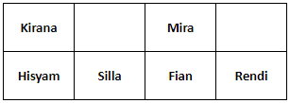  Maka dapat disimpulkan bahwa orang yang duduk tanpa ada orang di depannya adalah Silla dan Rendi  Carcep : Kita harus mengurutkan informasi pada soal lalu kita langsung eksekusi untuk penempatan orang orangnya.
Verbal - Analitis | SOAL 8  Toko Berkah Bergizi adalah sebuah toko yang menjual beberapa kebutuhan pokok yaitu beras, gula, minyak goreng, daging ayam, telur, bawang dan garam. Toko tersebut bekerjasama dengan tujuh distributor yang disebut sebagai distributor A, B, C, D, E, F dan G. Diketahui bahwa setiap bahan pokok yang dikirim ke Toko Berkah Bergizi berasal dari distributor yang berbeda dan masing-masing dikirim sekali dalam seminggu di hari yang berbeda pula. Terdapat beberapa informasi sebagai berikut:  Beras dikirim dari distributor D pada hari Rabu.  Minyak goreng tidak dikirim dari distributor A ataupun C.  Bawang dikirim pada hari Jumat oleh distributor E.  Minyak goreng dikirim keesokan hari dari pengiriman daging ayam oleh distributor F pada hari Sabtu.  Garam dikirim pada hari Senin, tetapi tidak dikirim dari distributor C ataupun G.  Telur dikirim pada hari Kamis oleh distributor A.  Berdasarkan informasi tersebut, pernyataan yang benar di bawah ini adalah....  A. Gula dikirim hari Selasa oleh distributor B.  B. Garam dikirim hari Senin oleh distributor B.  C. Minyak goreng hari Minggu oleh distributor B.  D. Daging ayam dikirim hari Sabtu oleh distributor D.  E. Bawang dikirim hari Jumat oleh distributor D.  Jawaban: B  Pembahasan:  Konsep yang digunakan: mengurutkan informasi  Kata kunci: penalaran analitik  Berdasarkan informasi pada soal, dapat dipastikan setiap bahan pokok dikirim dihari yang berbeda dalam hari Senin-Jumat oleh distributor yang berbeda pula.  Berdasarkan informasi 1, 3, 4, 5 dan 6, didapatkan:  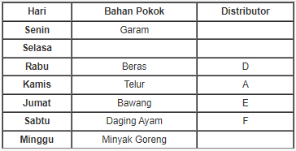  Dengan demikian, gula pasti dikirim pada hari Selasa.  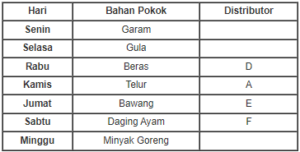  Selanjutnya berdasarkan informasi 2 dan 5 didapatkan:  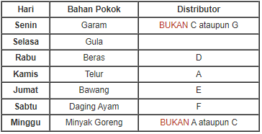  Karena C bukanlah distributor yang mengirim garam ataupun minyak goreng, maka gula pasti dikirim dari distributor C.  Selanjutnya dapat dipastikan bahwa minyak goreng dikirim dari distributor G dan garam dikirim dari distributor B.  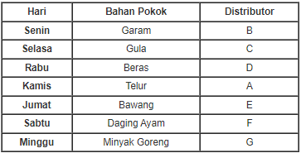  Jadi pernyataan yang benar adalah garam dikirim hari Senin oleh distributor B.

2. Numerik
Numerik - Berhitung | SOAL 1  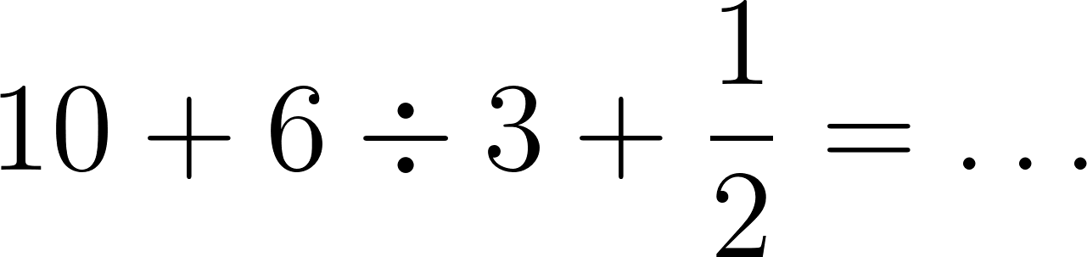  A. 12,5  B. 13  C. 13,5  D. 15  E. 15,5  Jawaban: A  Pembahasan:  Untuk menentukan hasil dari operasi hitung pada soal tersebut, perlu diperhatikan urutan pengerjaan operasi matematika yang benar, yaitu dengan mendahulukan operasi perkalian atau pembagian sebelum melakukan operasi penjumlahan. Hal ini penting agar hasil perhitungan yang diperoleh sesuai dengan kaidah matematika yang berlaku.  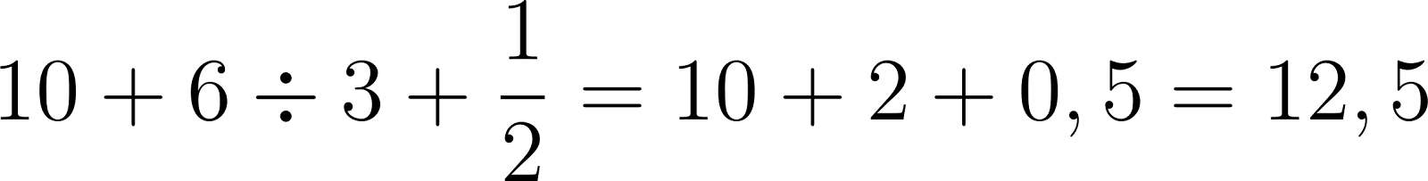
Numerik - Berhitung | SOAL 2  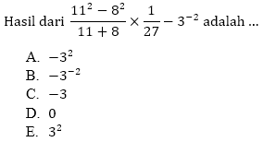  Jawaban: D  Pembahasan:  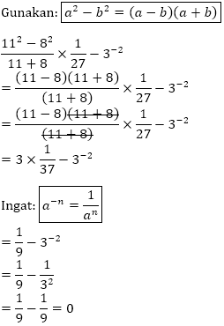
Numerik - Berhitung | SOAL 3  Nilai yang tepat untuk 25% dari 0,0006 adalah ....  A. 0,015  B. 0,0015  C. 0,00015  D. 0,000015  E. 0,0000015  Jawaban: C  Pembahasan:  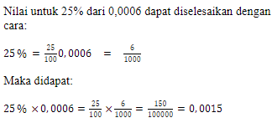
Numerik - Berhitung | SOAL 4  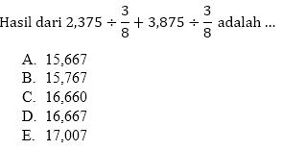  Jawaban: D  Pembahasan:  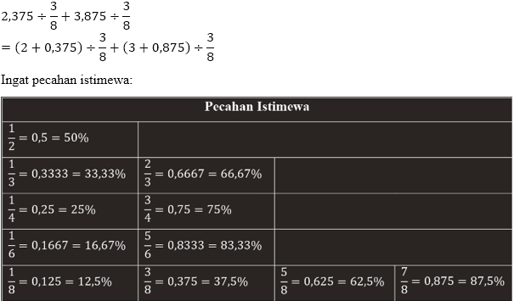  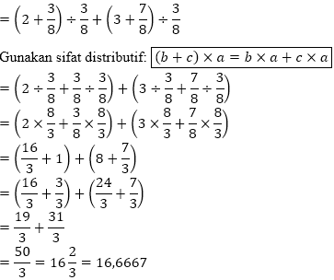
Numerik - Berhitung | SOAL 5  Diketahui bahwa  dan   Jika 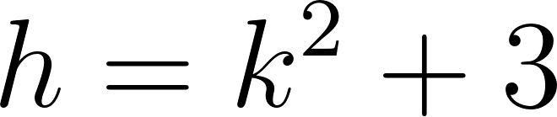, maka nilai h adalah …  A. 4  B. 7  C. 10  D. 11  E.15  Jawaban: B  Pembahasan:  Kita harus mengetahui informasi-informasi yang ada di soal  Ambil sehingga    Kedua ruas dikali 2 sehingga 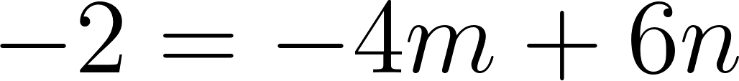 atau 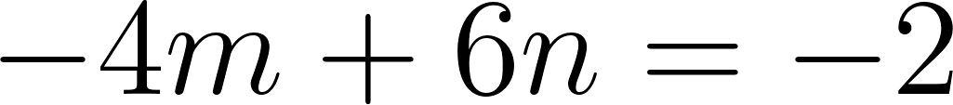  Substitusikan ke    Substitusikan ke  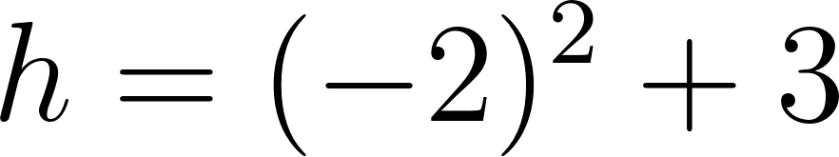    
Numerik - Berhitung | SOAL 6    A. 1  B. 2  C. 3  D. 5  E. 7  Jawaban: B  Pembahasan:  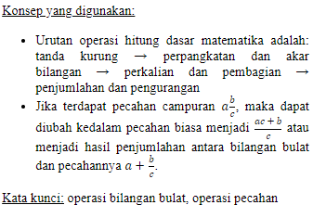  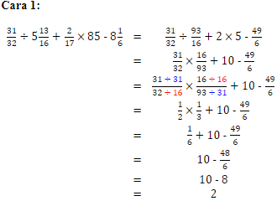  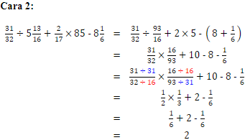
Numerik - Berhitung | SOAL 7  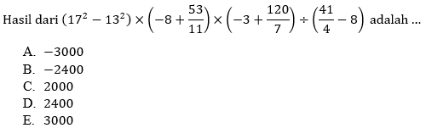  Jawaban: B  Pembahasan:  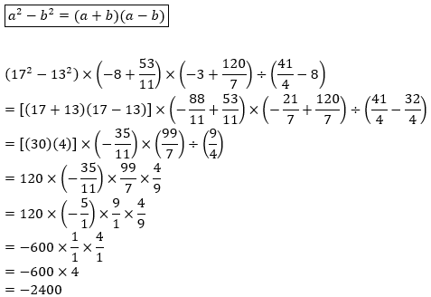
Numerik - Berhitung | SOAL 8            Jawaban: E  Pembahasan:    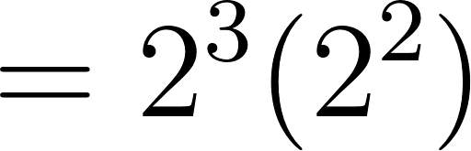      
Numerik - Deret Angka | SOAL 1  -5, -4, -1, 4, 11, ...  A. 20  B. 12  C. 14  D. 16  E. 18  Jawaban: A  Pembahasan:  Pada soal terdapat beberapa baris angka yang harus kita pecahkan untuk polanya. Jika kita lihat dengan seksama, polanya akan membentuk penambahan bilangan ganjil yang berurutan, dimulai dari satu, yaitu ditambah 1, ditambah 3, ditambah 5, ditambah 7, dan seterusnya.  Untuk melanjutkan barisan angka, penambahan berikutnya adalah ditambah 9. Maka, bilangan terakhir (11) ditambah 9 akan menghasilkan 20.  Berikut gambarannya:  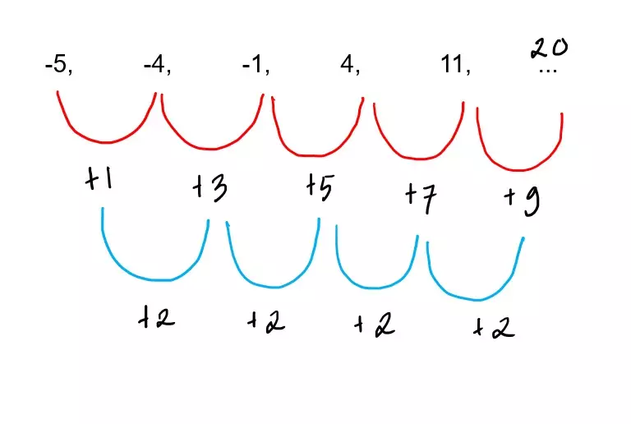
Numerik - Deret Angka | SOAL 2  -4, -2, 2, 8, 16, ...  A. 18  B. 20  C. 22  D. 24  E. 26  Jawaban: E  Pembahasan:  Pada soal terdapat beberapa baris angka yang harus kita pecahkan untuk polanya. Jika kita lihat dengan seksama, polanya akan membentuk penambahan bilangan genap yang berurutan, dimulai dari dua, yaitu ditambah 2, ditambah 4, ditambah 6, ditambah 8, dan seterusnya.  Untuk melanjutkan barisan angka, penambahan berikutnya adalah ditambah 10. Maka, bilangan terakhir (16) ditambah 10 akan menghasilkan 26.  Berikut gambarannya:  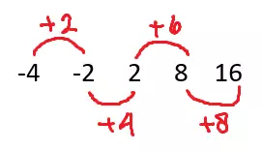
Numerik - Deret Angka | SOAL 3  3, 9, 12, 36, 39, 117, ...  A. 351  B. 360  C. 120  D. 42  E. 114  Jawaban: C  Pembahasan:  Pada soal terdapat beberapa baris angka yang harus kita pecahkan untuk polanya, Jika kita lihat dengan seksama pola nya akan membentuk dikali 3 dan ditambah 3. Berikut gambarannya :  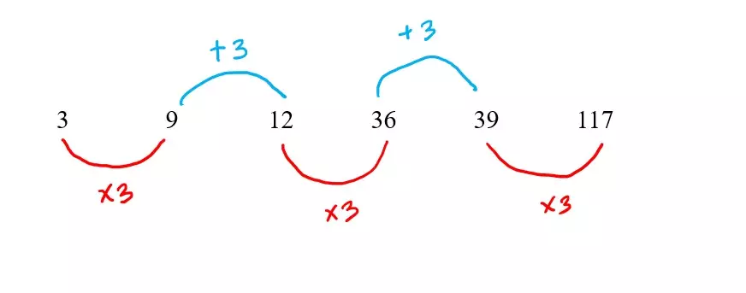
Numerik - Deret Angka | SOAL 4  5, 10, 13, 26, 29, 58, ...  A. 32  B. 61  C. 64  D. 116  E. 119  Jawaban: B  Pembahasan:  Pada soal terdapat beberapa baris angka yang harus kita pecahkan untuk polanya. Jika kita lihat dengan seksama, polanya akan membentuk urutan dua operasi hitung yang berulang, yaitu: dikali 2, kemudian ditambah 3, dan pola tersebut akan terus berlanjut.  Untuk melanjutkan barisan angka, operasi hitung berikutnya setelah dikali 2 adalah ditambah 3. Maka, bilangan terakhir (58) ditambah 3 akan menghasilkan 61.  Berikut gambarannya:  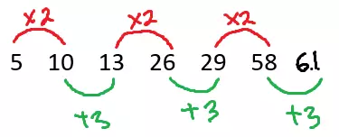
Numerik - Deret Angka | SOAL 5  Tentukan nilai yang tepat untuk melengkapi barisan bilangan di bawah ini.  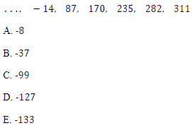  Jawaban: E  Pembahasan:  Konsep yang digunakan: pada barisan bilangan dengan pola naik-naik-naik- ... atau turun-turun-turun-,..., kemungkinan besar berlaku pola 1 larik.  Kata kunci: deret bilangan, pola satu larik, deret bilangan bertingkat dua  Berlaku pola sebagai berikut:  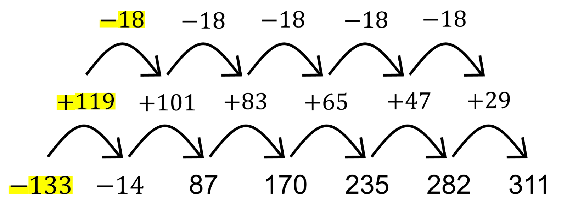  Jadi nilai yang tepat untuk melengkapi barisan bilangan tersebut adalah -133
Numerik - Deret Angka | SOAL 6  Tentukan nilai yang tepat untuk melengkapi barisan bilangan di bawah ini.  2900, 1199, 632, 443, 380, 359, ....  A. 352  B. 332  C. 304  D. 284  E. 262  Jawaban: A  Pembahasan:  Konsep yang digunakan: pada barisan bilangan dengan pola naik-naik-naik- ... atau turun-turun-turun-,..., kemungkinan besar berlaku pola 1 larik.  Kata kunci: deret bilangan, pola satu larik, deret bilangan bertingkat dua  Berlaku pola sebagai berikut:  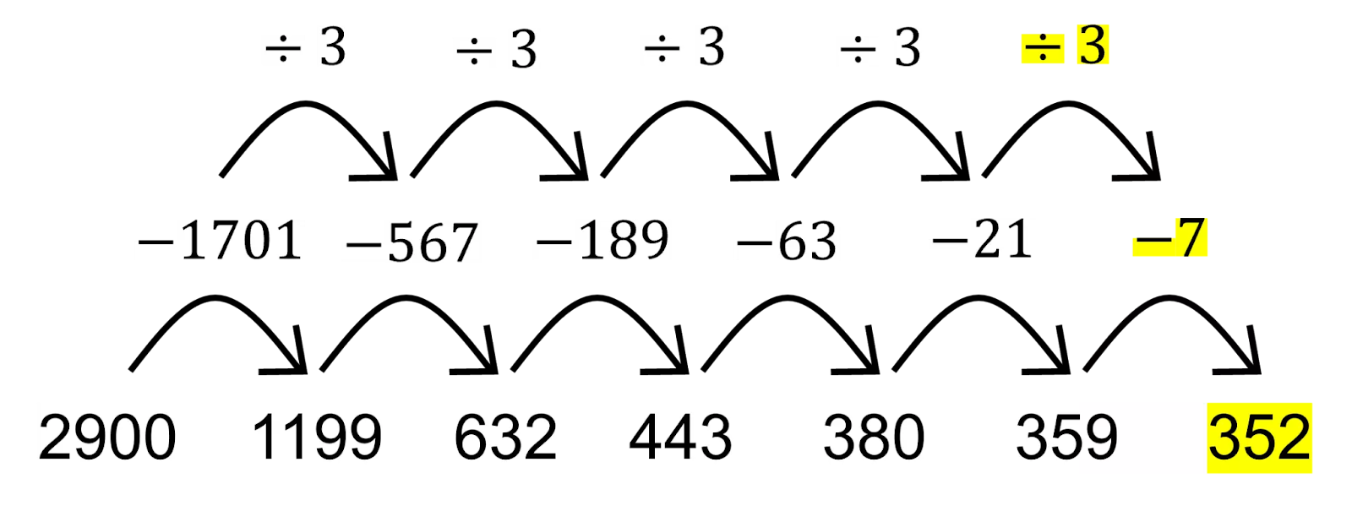  Jadi nilai yang tepat untuk melengkapi barisan bilangan tersebut adalah 352.
Numerik - Deret Angka | SOAL 7  2, 5, 7, 12, 19, 31, 50, …, …  A. 79, 128  B. 81, 129  C. 80, 130  D. 81, 131  E. 79, 132  Jawaban: D  Pembahasan:  Konsep soal Numerik Deret Angka yaitu melihat pola hubungan angka-angka. Soal ini menggunakan deret Fibonacci (penjumlahan dua suku sebelumnya).  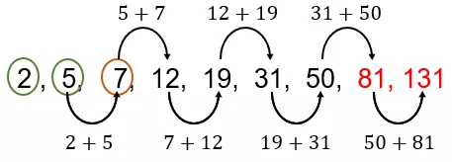  Dengan pola tersebut maka angka selanjutnya adalah 31+50=81 dan 50+81=131
Numerik - Deret Angka | SOAL 8  5, 6, 10, 19, 35, 60, 86, …, …  A. 146, 208  B. 145, 209  C. 150, 210  D. 145, 211  E. 150, 212  Jawaban: B  Pembahasan:  Konsep soal Numerik Deret Angka yaitu melihat pola hubungan angka-angka. Soal ini mengunakan Deret angka loncat 1 dengan penambahan bilangan berpangkat  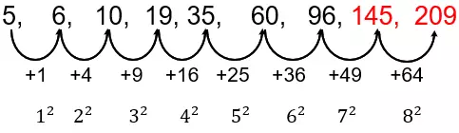  Sudah terlihat bahwa pola konsisten.  Dengan pola tersebut maka angka selanjutnya adalah 96+49=145;145+64=209

Numerik - Soal Cerita
- Perbandingan Senilai dan Berbalik | SOAL 1 (Perbandingan Senilai)  Sebanyak 50 sapi menghabiskan 80 karung rumput dalam waktu 1 bulan. Jika terdapat tambahan 10 sapi, maka akan menghabiskan berapa karung rumput?  A. 16  B. 32  C. 84  D. 96  E. 108  Jawaban: D  Pembahasan:  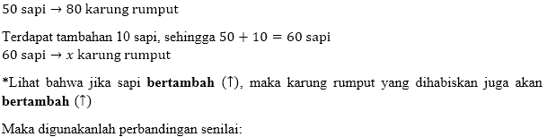  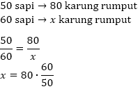  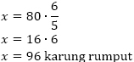
- Perbandingan Senilai dan Berbalik | SOAL 2 (Perbandingan Berbalik)  Suatu pekerjaan dapat diselesaikan oleh 20 orang dalam waktu 40 hari. Jika ada tambahan 5 orang pekerja, maka pekerjaan akan selesai dalam berapa hari?  A. 6  B. 7  C. 8  D. 9  E. 10  Jawaban: C  Pembahasan:  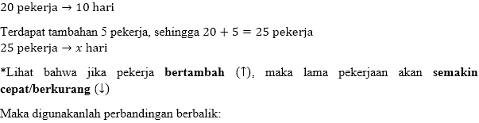  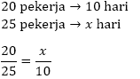  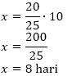
- Polemik Proyek | SOAL 1  Suatu pekerjaan akan selesai dalam waktu 16 hari dengan 8 orang pekerja. Di hari ke-6, ada 3 orang pekerja yang sakit tidak bisa bekerja dan baru bekerja lagi 8 hari setelahnya. Berapakah tambahan hari agar pekerjaan tersebut selesai?  A. 2 hari  B. 3 hari  C. 4 hari  D. 5 hari  E. 6 hari  Jawaban: B  Pembahasan:  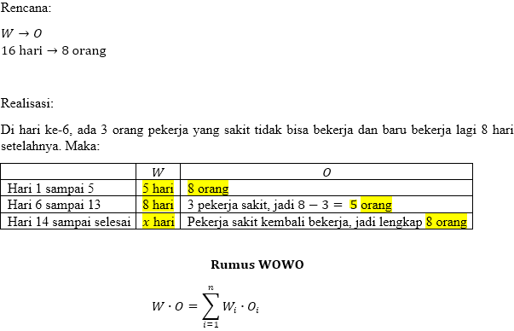  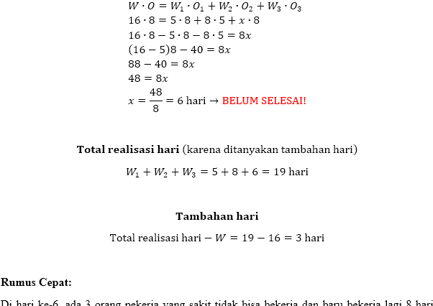  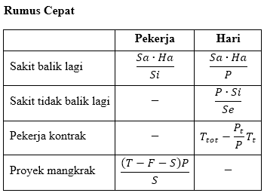  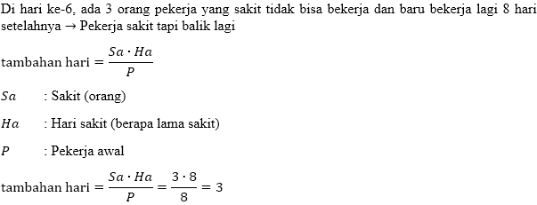
- Polemik Proyek | SOAL 2  Suatu proyek dijadwalkan selesai dalam 40 hari dengan 50 pekerja. Memasuki hari ke-21 ada 8 pekerja jatuh sakit selama 4 hari. Agar proyek selesai tepat waktu, berapa pekerja yang harus ditambahkan?  A. 2 pekerja  B. 3 pekerja  C. 4 pekerja  D. 5 pekerja  E. 6 pekerja  Jawaban: A  Pembahasan:  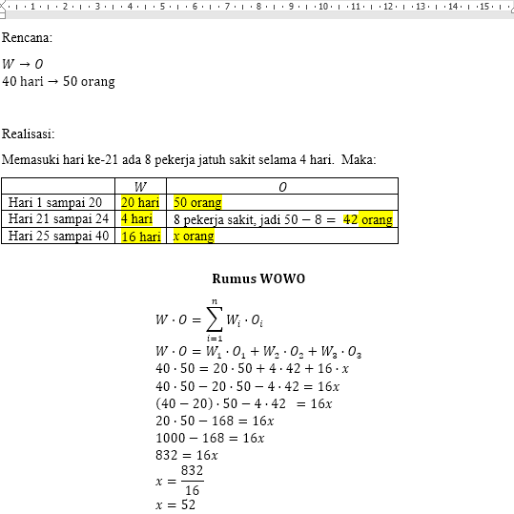  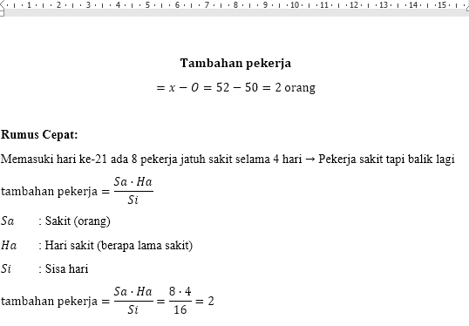
- Tabel, Rata-rata, Usia | SOAL 1 (Tabel)  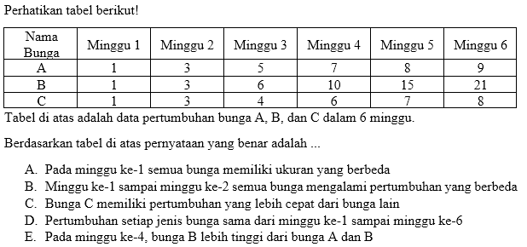  Jawaban: E  Pembahasan:  Analisis Pilihan A: Salah. Pada minggu ke-1, semua bunga (A, B, dan C) memiliki ukuran yang sama, yaitu 1.  Analisis Pilihan B: Salah. Dari minggu ke-1 ke minggu ke-2, semua bunga mengalami pertumbuhan yang sama, yaitu bertambah 2 (dari 1 menjadi 3).  Analisis Pilihan C: Salah. Bunga B adalah yang memiliki pertumbuhan paling cepat (mencapai angka 21 di minggu ke-6), sedangkan bunga C adalah yang paling lambat (hanya mencapai angka 8).  Analisis Pilihan D: Salah. Pola pertumbuhan setiap bunga berbeda-beda (Bunga A cenderung konstan, Bunga B eksponensial/semakin cepat, Bunga C melambat).  Analisis Pilihan E: Benar. Pada minggu ke-4, ukuran bunga B adalah 10. Angka ini lebih tinggi dibandingkan bunga A (7) dan bunga C (6).  Kesimpulan: Pernyataan yang benar adalah E. Pada minggu ke-4, bunga B lebih tinggi dari bunga A dan C. (Catatan: Terdapat sedikit kesalahan ketik pada pilihan E di gambar yang tertulis "bunga A dan B", namun secara konteks maksudnya adalah bunga A dan C).
- Tabel, Rata-rata, Usia | SOAL 2 (Rata-rata)  Wildan memikirkan lima bilangan bulat positif berbeda. Diketahui rata-rata dari lima bilangan tersebut adalah 19 dan nilai yang berposisi paling tengah setelah kelima bilangan tersebut diurutkan adalah 8. Berapa nilai maksimum yang mungkin untuk bilangan terbesar yang dibayangkan Wildan?  A. 72  B. 73  C. 74  D. 75  E. 76  Jawaban: D  Pembahasan:  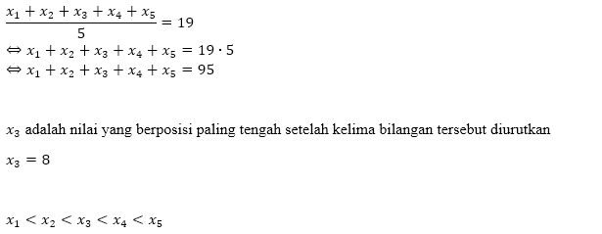  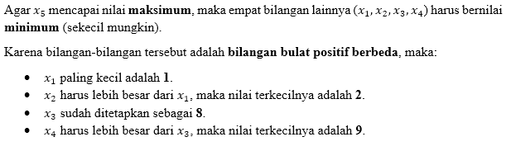  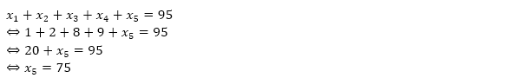
- Tabel, Rata-rata, Usia | SOAL 3 (Usia)  Romi adalah adik Rino yang usianya 3 tahun lebih muda. Risa adalah kakak Romi dan usia keduanya berbeda 7 tahun. Jika saat ini Rino baru saja merayakan ulang tahun yang ke-23 maka usia Risa adalah ...  A. 25 tahun  B. 27 tahun  C. 29 tahun  D. 31 tahun  E. 33 tahun  Jawaban: B
- JKW (Jarak, Kecepatan, Waktu) | SOAL 1  Yono bersepeda ke sekolah dengan kecepatan 20 km/jam. Ternyata bekal Yono tertinggal sehingga Ibu Yono harus mengantarkan bekal tersebut. Jika Ibu Yono berangkat 10 menit kemudian mengendarai sepeda motor dengan kecepatan 30 km/jam, setelah berapa kilometer Ibu Yono menyusul Yono?  A. 5 km  B. 10 km  C. 15 km  D. 20 km  E. 25 km  Jawaban: B  Pembahasan:  Diketahui:  Kecepatan Yono () = 20 km/jam  Kecepatan Ibu () = 30 km/jam  Selisih waktu berangkat   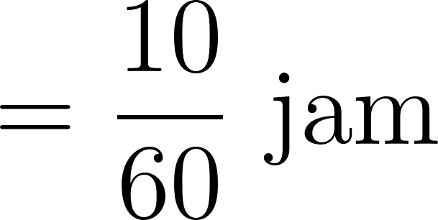  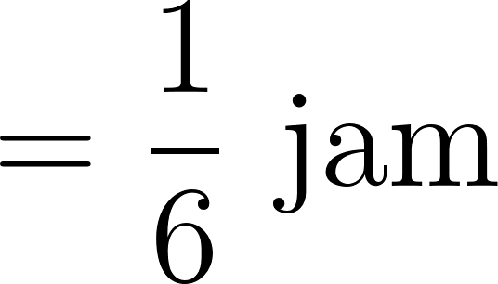  Saat Ibu baru berangkat, Yono sudah berjalan sejauh:  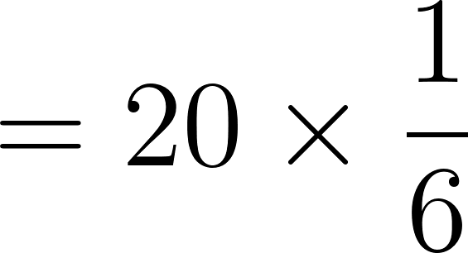  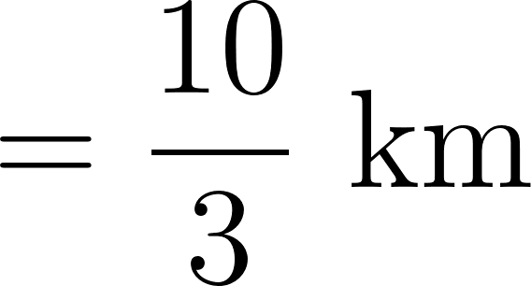  Waktu yang dibutuhkan Ibu untuk menyusul Yono (t) adalah:  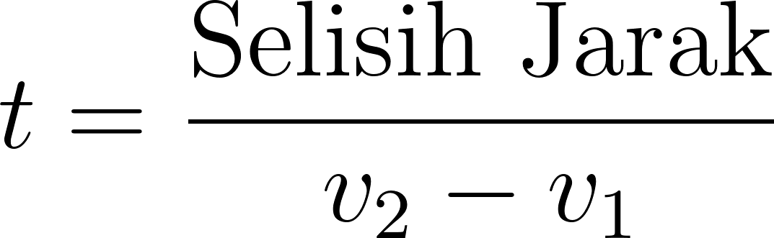  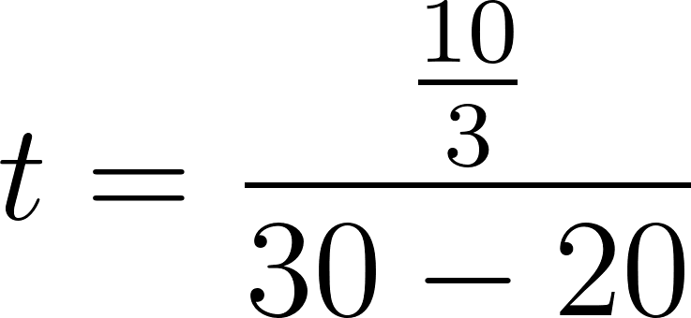  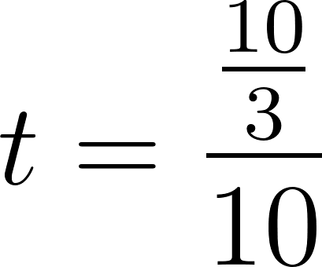  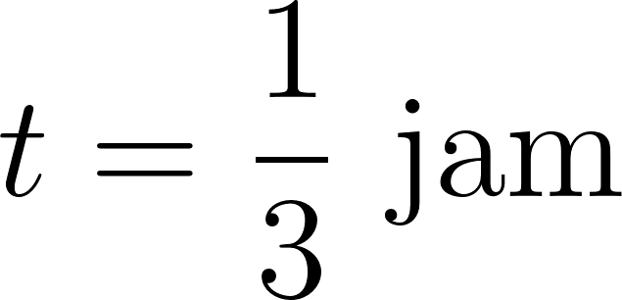  Jarak Ibu menyusul Yono dihitung berdasarkan kecepatan Ibu dikali waktu menyusul:    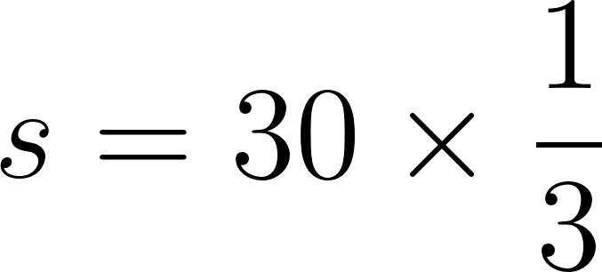    Jadi, Ibu Yono menyusul setelah menempuh jarak sejauh 10 km.
- JKW (Jarak, Kecepatan, Waktu) | SOAL 2  Yono bersepeda ke sekolah dengan kecepatan 20 km/jam. Ternyata bekal Yono tertinggal sehingga Ibu Yono harus mengantarkan bekal tersebut. Jika Ibu Yono berangkat 10 menit kemudian mengendarai sepeda motor dengan kecepatan 30 km/jam, setelah berapa kilometer Ibu Yono menyusul Yono?  A. 5 km  B. 10 km  C. 15 km  D. 20 km  E. 25 km  Jawaban: B  Pembahasan:  Diketahui:  Kecepatan Yono () = 20 km/jam  Kecepatan Ibu () = 30 km/jam  Selisih waktu berangkat  Saat Ibu baru berangkat, Yono sudah berjalan sejauh:  Waktu yang dibutuhkan Ibu untuk menyusul Yono (t) adalah:  Jarak Ibu menyusul Yono dihitung berdasarkan kecepatan Ibu dikali waktu menyusul:  Jadi, Ibu Yono menyusul setelah menempuh jarak sejauh 10 km.
- Volume, Debit, Waktu | SOAL 1  Sebanyak 9.000 liter air terisi dalam sebuah bak air yang memiliki dua lubang. Karena diameter 2 lubang itu berlainan, debit air yang keluar dari keduanya juga berbeda. Lubang pembuangan pertama dapat mengeluarkan air dari bak dengan debit 150 liter/menit. Lubang kedua dapat mengeluarkan air dari bak sebanyak 50 liter/menit. Dari keterangan di atas, bisa diketahui bahwa bak air tadi dapat dikosongkan dalam waktu....  A. 180 menit  B. 90 menit  C. 60 menit  D. 45 menit  E. 15 menit  Jawaban: D  Pembahasan:  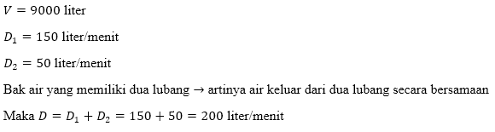  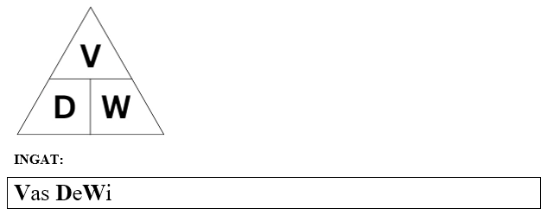  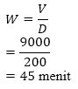
- Volume, Debit, Waktu | SOAL 2  Mesin pompa merek A dapat mengisi penuh satu tangki air dengan kapasitas 100 liter dalam waktu 15 menit. Sedangkan, mesin pompa merek B dapa mengisi penuh satu tangki air dengan kapasitas 200 liter dalam waktu 24 menit. Dalam berapa menit dapat terisi penuh satu tangki dengan kapasitas 315 liter jika menggunakan 1 mesin pompa merek A dan 1 mesin pompa merek A secara bersama-sama?  - 18 menit  - 19 menit  - 20 menit  - 21 menit  - 22 menit  Jawaban: D  Pembahasan:  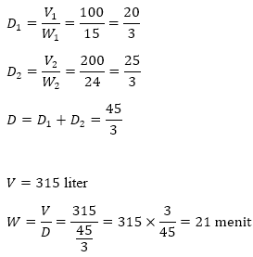
- Aritmatika Sosial | SOAL 1  Kak Febri membeli lampu seharga Rp40.000, kemudian karena butuh uang akhirnya lampu tersebut dijual kepada Sasma dengan persentase keuntungan 50%, maka harga jual lampu tersebut adalah ...  A. Rp60.000  B. Rp55.000  C. Rp50.000  D. Rp40.000  E. Rp35.000  Jawaban: A  Pembahasan:  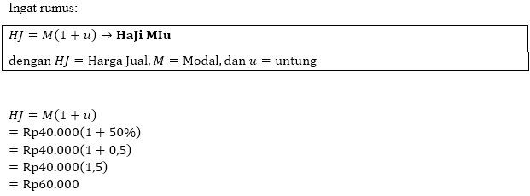
- Aritmatika Sosial | SOAL 2  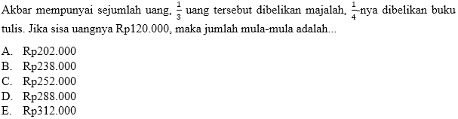  Jawaban: D  Pembahasan:  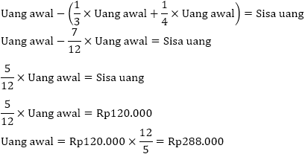
Numerik - Perbandingan Kuantitatif | SOAL 1  Diketahui 𝑥=28, 𝑦=18  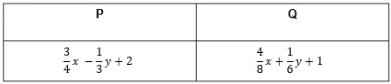  Manakah hubungan yang benar antara kuantitas P dan Q berikut berdasarkan informasi yang diberikan  A. 2Q < P  B. P = Q  C. P < Q  D. P > Q  E. Hubungan P dan Q tidak dapat ditentukan.  Jawaban: C  Pembahasan:  Konsep soal Numerik Perbandingan Kuantitatif yaitu untuk menarik kesimpulan berdasarkan dua data kuantitatif.  Diketahui 𝑥=28, 𝑦=18 substitusi ke P dan Q  𝑃=3/4 𝑥 −1/3 𝑦+2  𝑃=3/4 (28) −1/3 (18)+2  𝑃=21−6+2  𝑃=17  𝑄=4/8 𝑥+1/6 𝑦+1  𝑄=4/8 (28)+1/6 (18)+1  𝑄=14+3+1  𝑄=18  Jadi hubungan P dan Q adalah P < Q
Numerik - Perbandingan Kuantitatif | SOAL 2  Jika menggali sebuah sumur selama 7 hari dibutuhkan empat orang penggali.  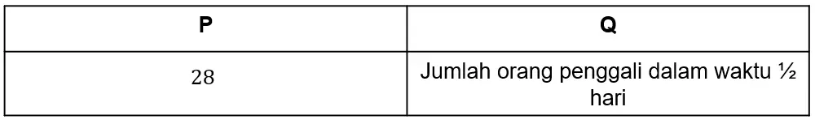  Manakah hubungan yang benar antara kuantitas P dan Q berikut berdasarkan informasi yang diberikan  A. Q > P  B. P < Q  C. P = Q  D. 2P = Q  E. Hubungan P dan Q tidak dapat ditentukan.  Jawaban: D  Pembahasan:  Konsep soal Numerik Perbandingan Kuantitatif yaitu untuk menarik kesimpulan berdasarkan dua data kuantitatif.  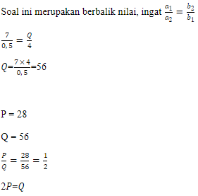
Numerik - Perbandingan Kuantitatif | SOAL 3  Umur Andi dan Budi berbanding 3 : 5. Jika jumlah umur mereka 40 tahun, maka umur Andi adalah...  A. 15 tahun  B. 20 tahun  C. 25 tahun  D. 30 tahun  E. 35 tahun  Jawaban: A  Pembahasan:  Misalkan umur Andi  dan umur Budi   Jika jumlah umur mereka 40 tahun,  maka     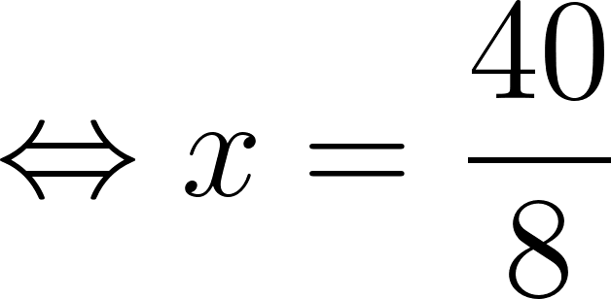    Ingat bahwa umur Andi  sehingga umur Andi tahun
Numerik - Perbandingan Kuantitatif | SOAL 4  Dilakukan suatu perlombaan antara tim A dan tim B untuk berjualan. Perbandingan uang yang terkumpul oleh tim A : tim B adalah 2:5. Jumlah uang kedua tim adalah Rp. 259.000,-. Tentukan berapa besar uang yang masing-masing mereka kumpulkan!  A. Rp. 74.000,- dan Rp. 185.000,-  B. Rp. 86.000,- dan Rp. 178.000,-  C. Rp. 75.000,- dan Rp. 185.000,-  D. Rp. 68.000,- dan Rp. 169.000,-  E. Rp. 82.000,- dan Rp. 194.000,-  Jawaban: A  Pembahasan:  Konsep soal Numerik Perbandingan Kuantitatif yaitu untuk menarik kesimpulan berdasarkan dua data kuantitatif.  Uang tim A : uang tim B = 2 : 5, jumlah perbandingan keduanya = 7 (digunakan sebagai penyebut)  Uang tim A + uang tim B = Rp 259.000  Uang tim A = (2/7) x Rp 259.000 = Rp 74.000  Uang tim B = (5/7) x Rp 259.000 = Rp 185.000  Uang masing-masing untuk tim A dan tim B adalah Rp. 74.000,- dan Rp. 185.000,-
Numerik - Perbandingan Kuantitatif | SOAL 5  Diketahui:  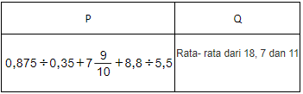  Manakah hubungan yang benar antara kuantitas P dan Q berikut berdasarkan informasi yang diberikan?  A. 3P > 4Q  B. 2P > 3Q  C. 5P < 2Q  D. P = Q  E. Hubungan P dan Q tidak dapat ditentukan  Jawaban: D  Pembahasan:  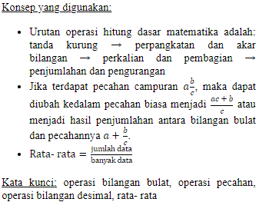  Menentukan nilai P  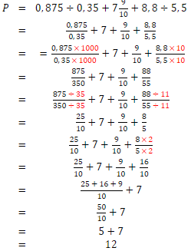  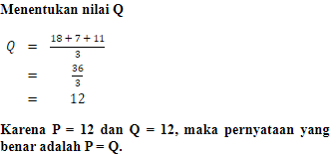
Numerik - Perbandingan Kuantitatif | SOAL 6  Untuk membuat sebanyak 5 liter pesanan kopi susu edisi khusus, maka kedai kopi Pak Ujang dibutuhkan 3500 ml susu, 500 ml kopi cair, 200 ml sirup perasa, dan bahan lainnya agar mencapai volume 5 liter. Diketahui untuk pembuatan kopi di hari libur Pak Ujang membutuhkan komposisi bahan lain sebanyak 5600 ml. Maka banyaknya kopi susu edisi khusus yang dapat diproduksi adalah ...  A. 25 liter  B. 28 liter  C. 30 liter  D. 35 liter  E. 42 liter  Jawaban: D  Pembahasan:  Untuk membuat sebanyak 5 liter pesanan kopi susu edisi khusus, maka kedai kopi Pak Ujang dibutuhkan 3500 ml susu, 500 ml kopi cair, 200 ml sirup perasa, dan bahan lainnya agar mencapai volume 5 liter. Diketahui untuk pembuatan kopi di hari libur Pak Ujang membutuhkan komposisi bahan lain sebanyak 5600 ml. Maka banyaknya kopi susu edisi khusus yang dapat diproduksi adalah …  Jumlah kopi susu edisi khusus: 5 liter = 5000 ml  Susu = 3500 ml  Kopi cair = 500 ml  Sirup perasa = 200 ml  Bahan lainnya = 5000 - 3500 - 500 - 200 = 800  Dibutuhkan 800 ml bahan lainnya untuk tiap 5000 ml kopi susu edisi khusus  Perbandingannya adalah 800 : 5000 atau 4 : 25  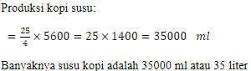
Numerik - Perbandingan Kuantitatif | SOAL 7  Sebuah bakso besar dapat dihabiskan oleh 3 orang dalam waktu 24 menit  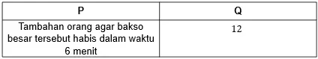  Manakah hubungan yang benar antara kuantitas P dan Q berikut berdasarkan informasi yang diberikan  A. P > Q  B. 2Q < P  C. P = Q  D. Q > P  E. Hubungan P dan Q tidak dapat ditentukan.  Jawaban: D  Pembahasan:  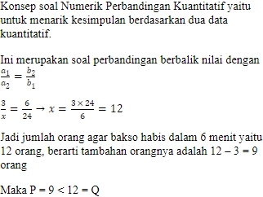
Numerik - Perbandingan Kuantitatif | SOAL 8  Pabrik percetakan memproduksi 200 buku dalam waktu 10 hari dengan jumlah pekerja sebanyak 8 orang. Suatu hari pabrik menerima pesanan buku sekolah sebanyak 200 buku dalam waktu 4 hari. Jika 𝑥 adalah jumlah pekerja tambahan untuk memenuhi pesanan tersebut?    Manakah hubungan yang benar antara kuantitas P dan Q berikut berdasarkan informasi yang diberikan  A. P > 2Q  B. 2P < Q  C. 4P = 3Q  D. 5P = 4Q  E. Hubungan P dan Q tidak dapat ditentukan.  Jawaban: D  Pembahasan:  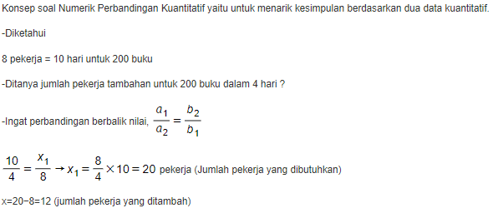  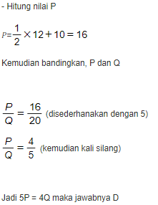  Alasan opsi lain salah  Kita coba uji nilai P dan Q yang baru ke pilihan jawaban  A. 16 > 2(20) ( 16 > 40, salah)  B. 2(16) < 20 (32 < 20, salah)  C. 4(4) = 3(5) (16 = 15, salah)  D. 5(4) =4(5) (20 = 20, benar)  E. Hubungan P dan Q tidak dapat ditentukan. (Salah)  Jawaban yang benar D 5P = 4Q

3. Figural
Figural - Analogi | SOAL 1  Tentukanlah gambar yang tepat untuk menggantikan tanda tanya "?", sehingga kedua pasangan gambar di bawah ini memiliki hubungan yang serupa.  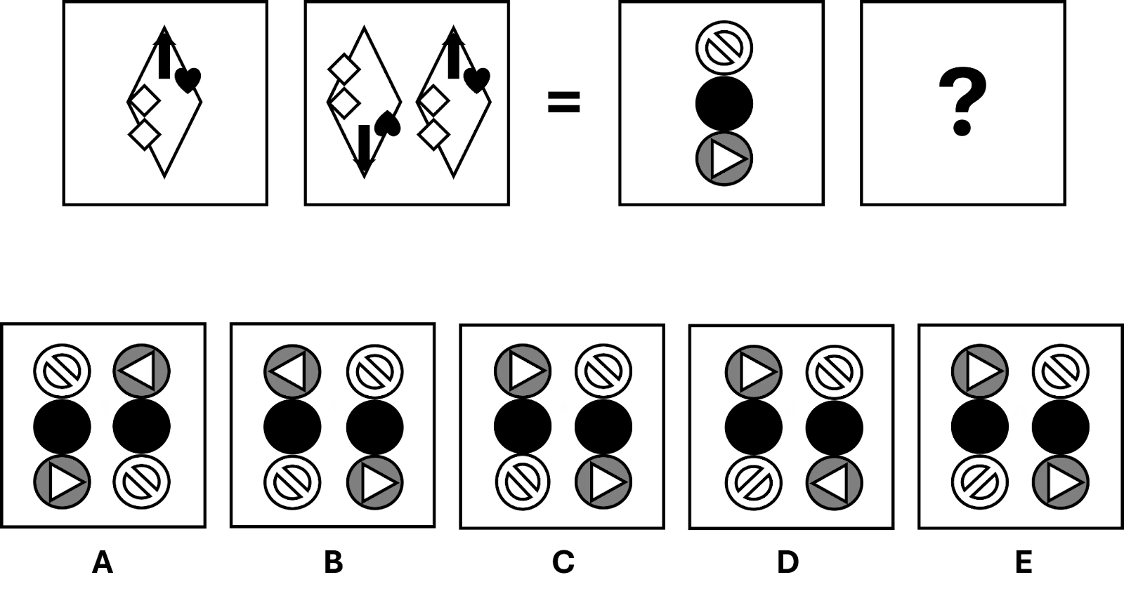  Jawaban: E  Pembahasan:  Konsep yang digunakan: analisis hubungan antar gambar  Kata kunci: figural analogi, refleksi, pencerminan  Berdasarkan pasangan gambar yang diketahui, didapatkan hubungan sebagai berikut:  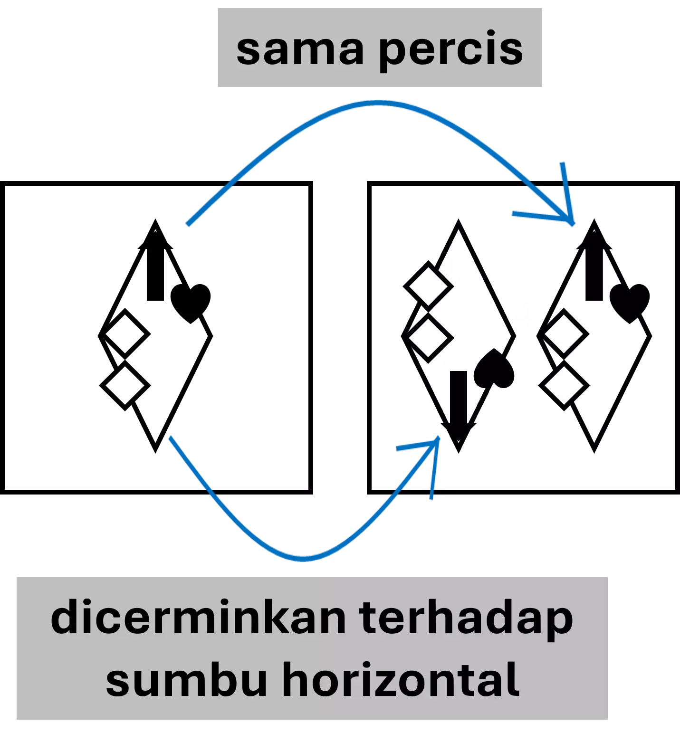  Dengan mengaplikasikan hubungan yang sama, didapatkan:  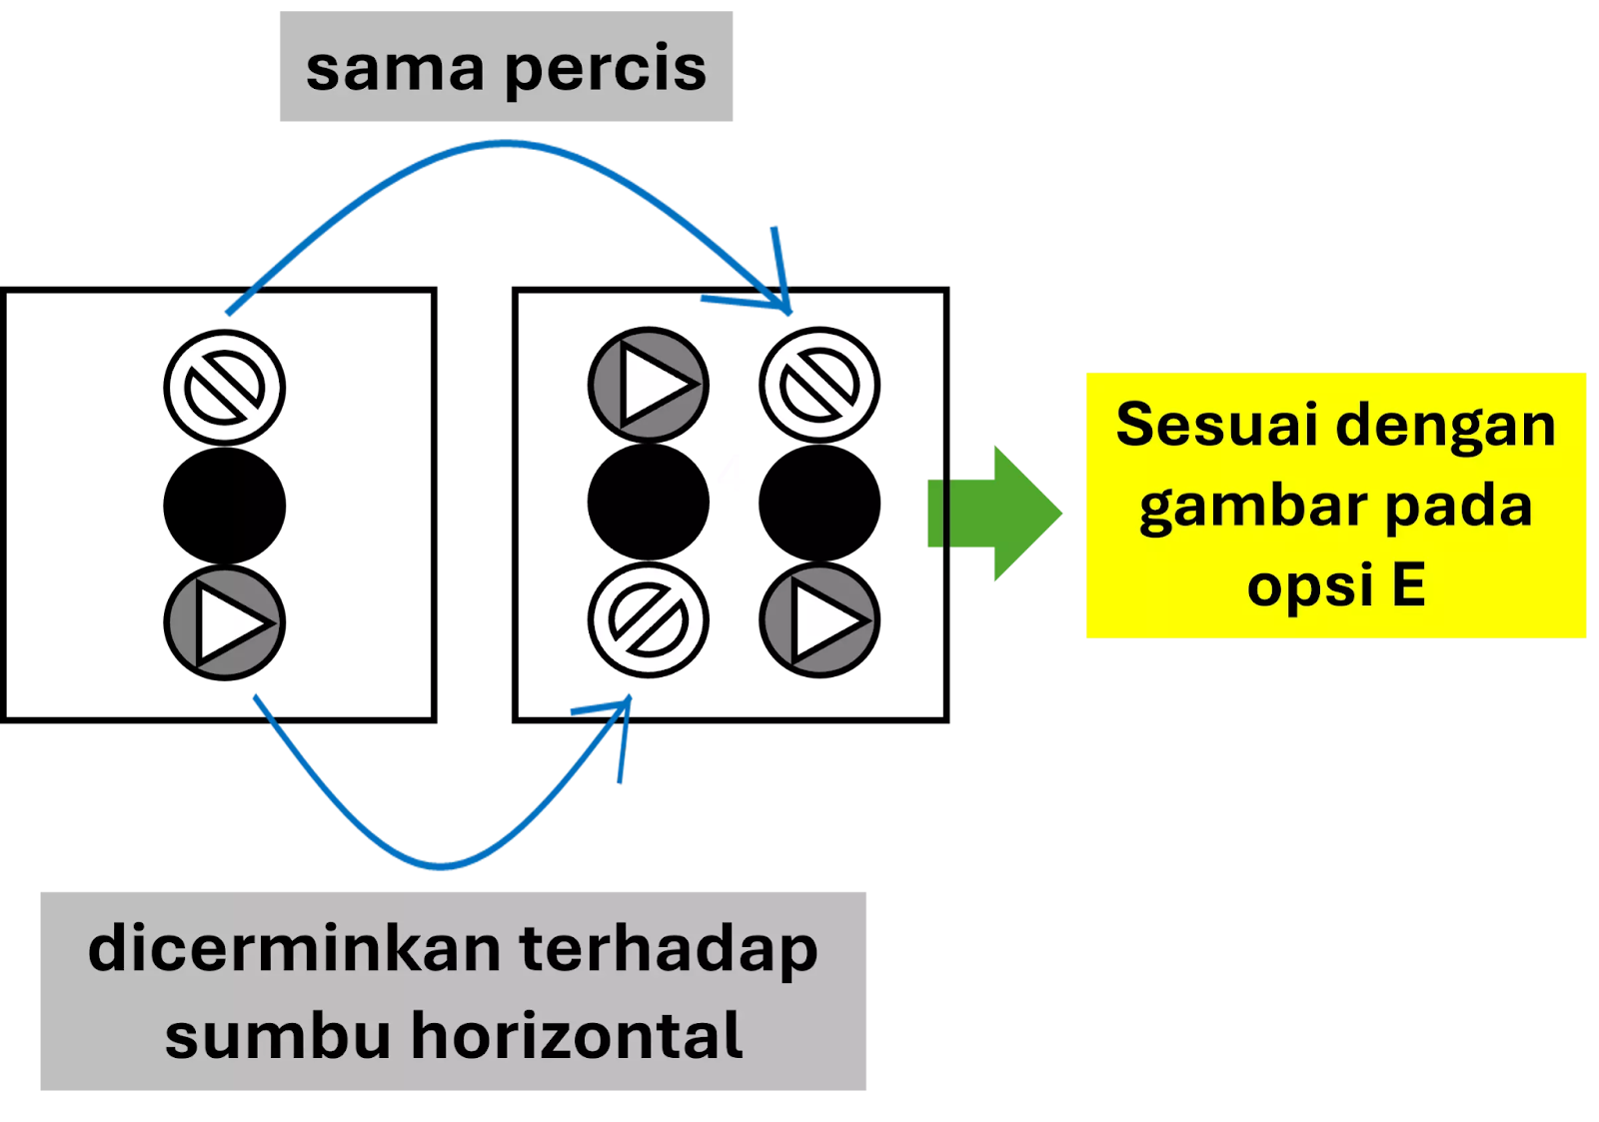
Figural - Analogi | SOAL 2  Tentukanlah gambar yang tepat untuk menggantikan tanda tanya "?", sehingga kedua pasangan gambar di bawah ini memiliki hubungan yang serupa.  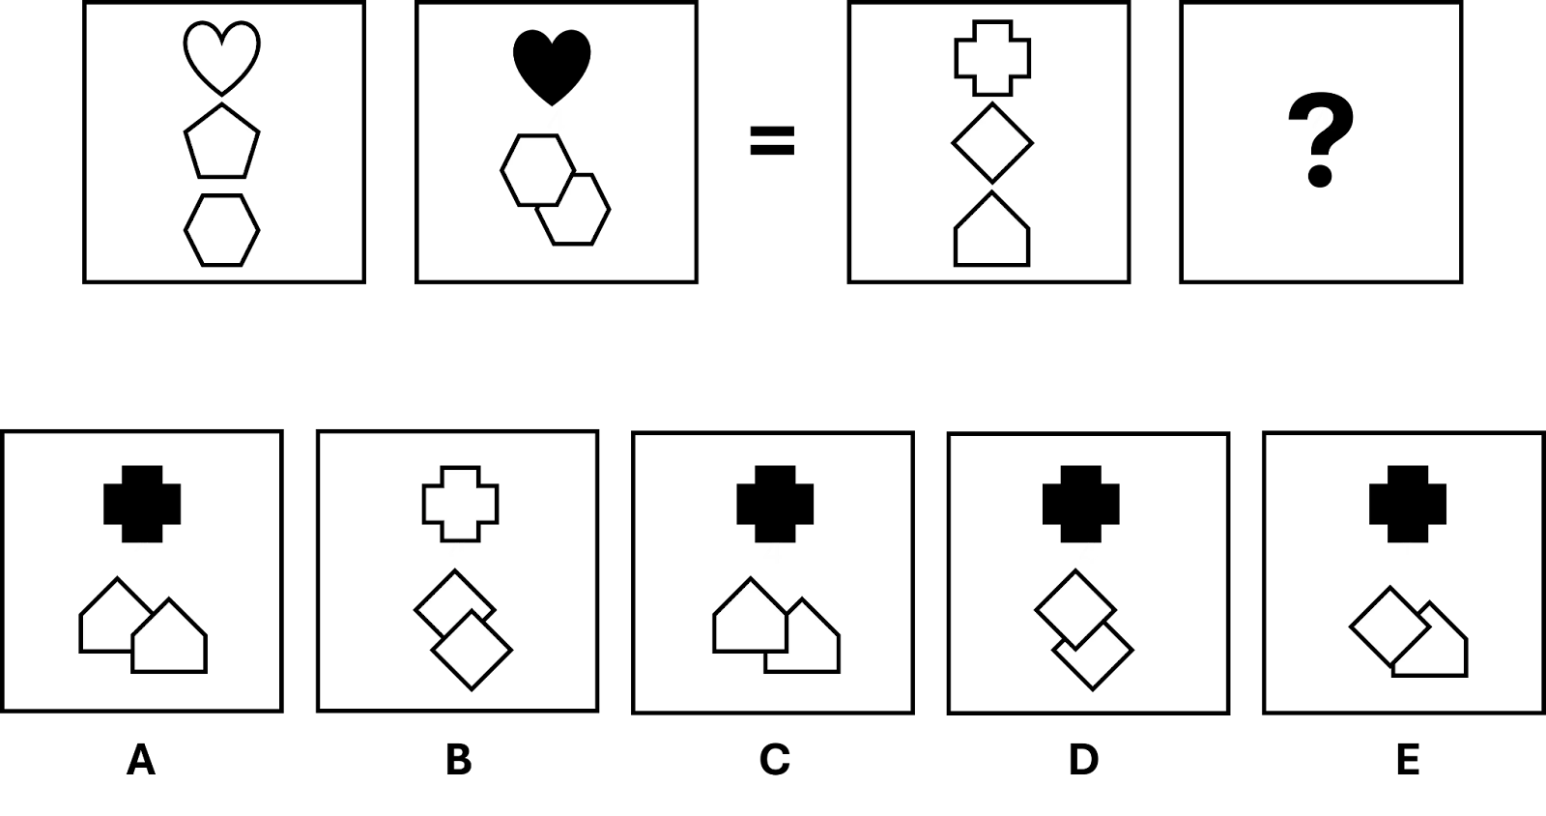  Jawaban: C  Pembahasan:  Konsep yang digunakan: analisis hubungan antar gambar  Kata kunci: figural analogi, perubahan warna, penggandaan  Berdasarkan pasangan gambar yang diketahui, didapatkan hubungan sebagai berikut:  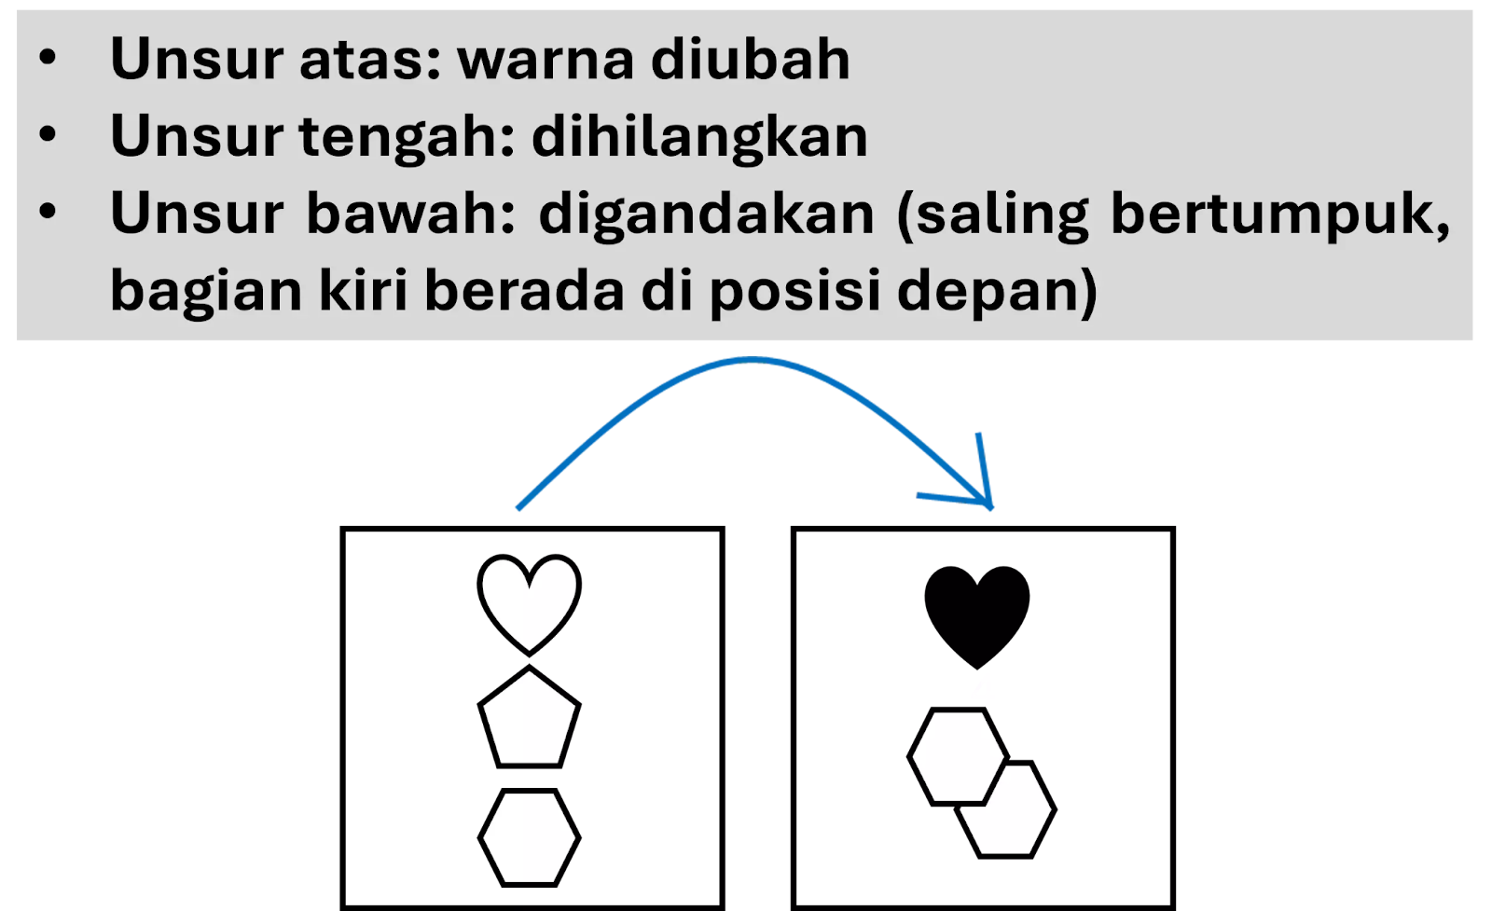  Dengan mengaplikasikan hubungan yang sama, didapatkan:  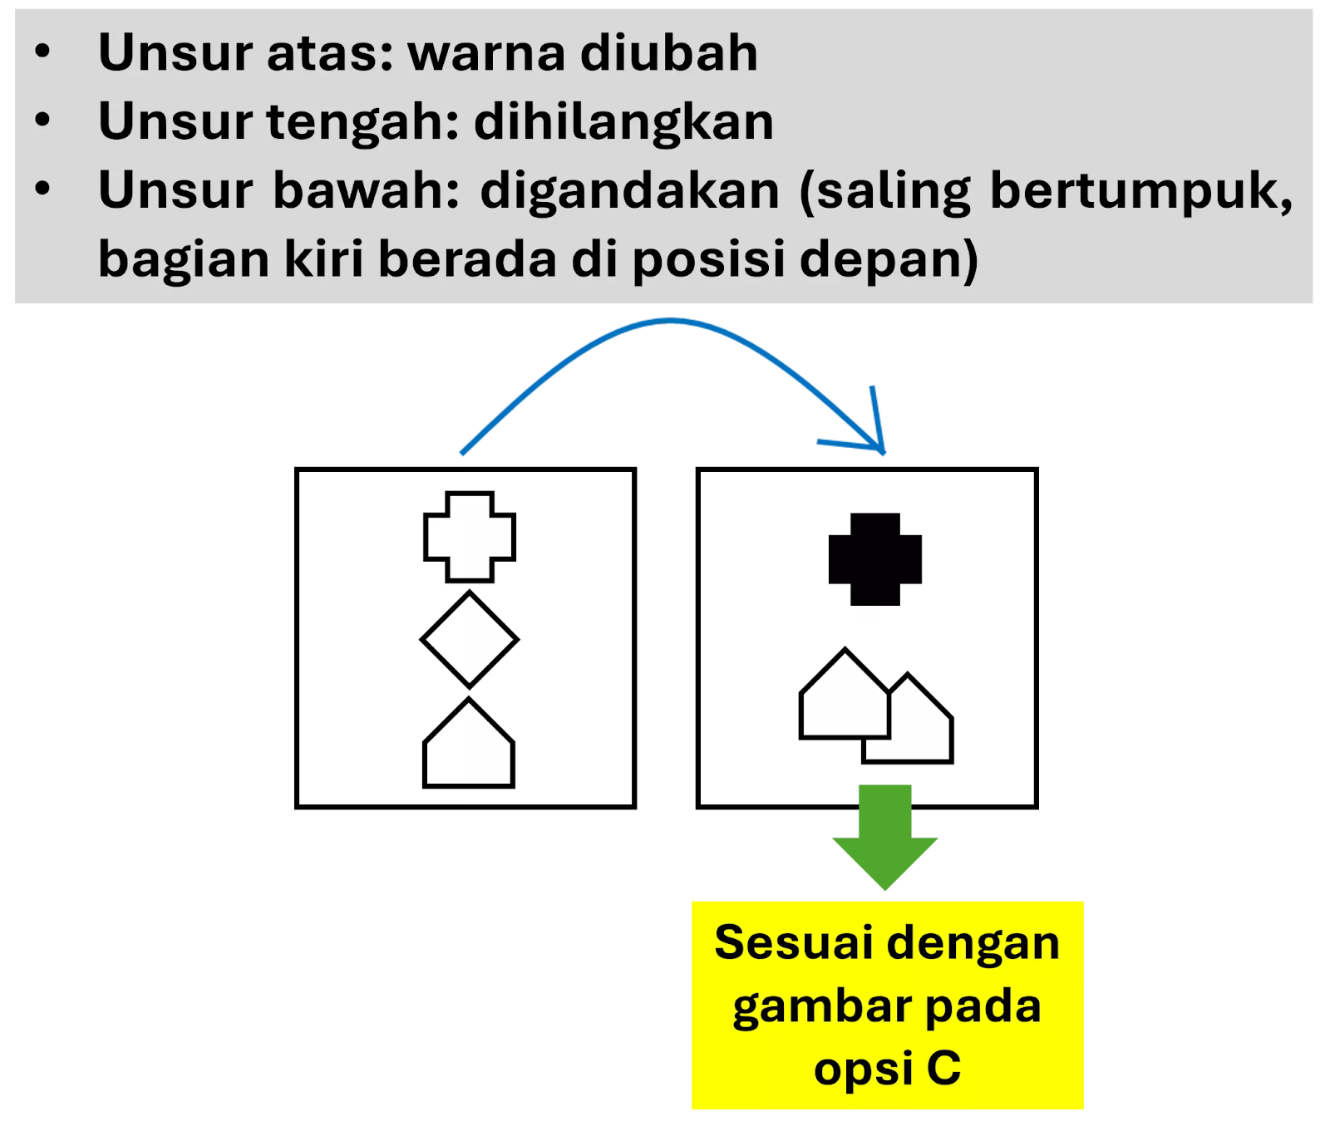
Figural - Analogi | SOAL 3  Tentukanlah gambar yang tepat untuk menggantikan tanda tanya "?", sehingga kedua pasangan gambar di bawah ini memiliki hubungan yang serupa.  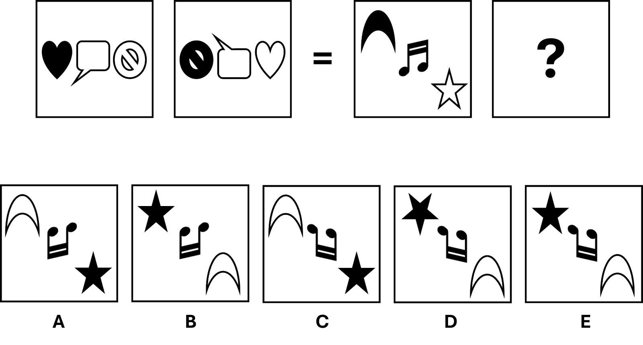  Jawaban: E  Pembahasan:  Konsep yang digunakan: analisis hubungan antar gambar  Kata kunci: figural analogi, perubahan warna, refleksi, pencerminan, pertukaran posisi  Berdasarkan pasangan gambar yang diketahui, didapatkan hubungan sebagai berikut:  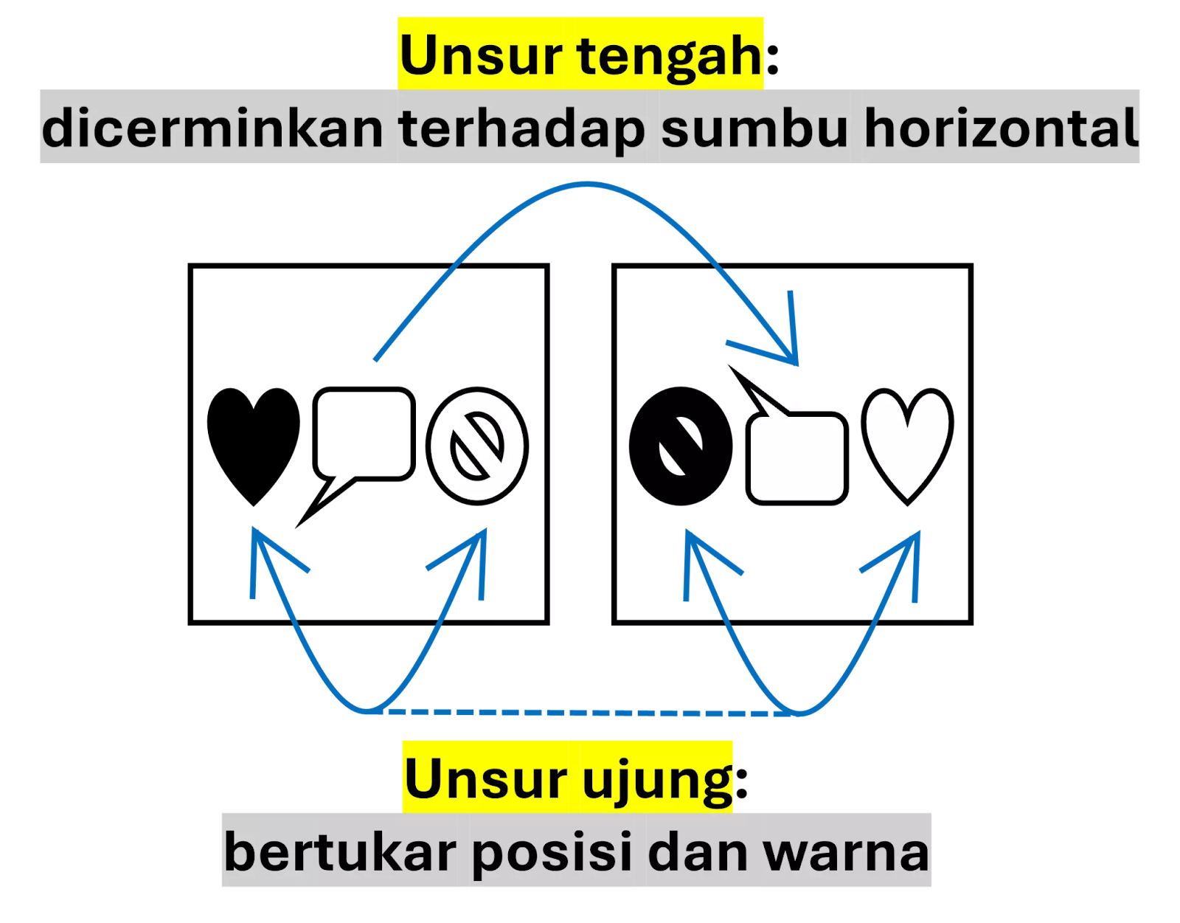  Dengan mengaplikasikan hubungan yang sama, didapatkan:  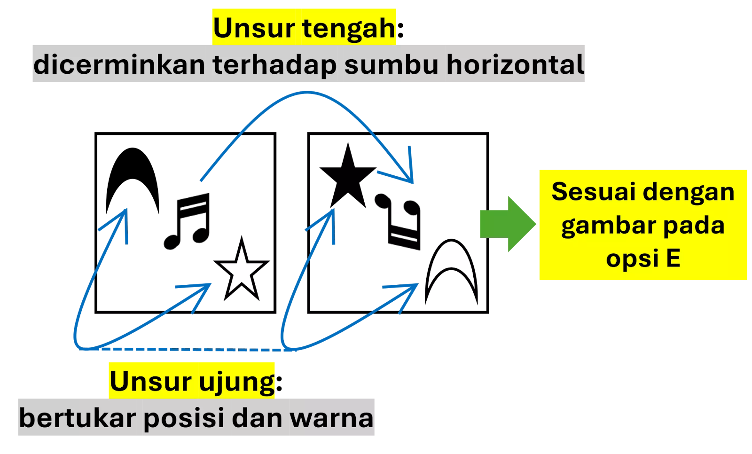
Figural - Analogi | SOAL 4  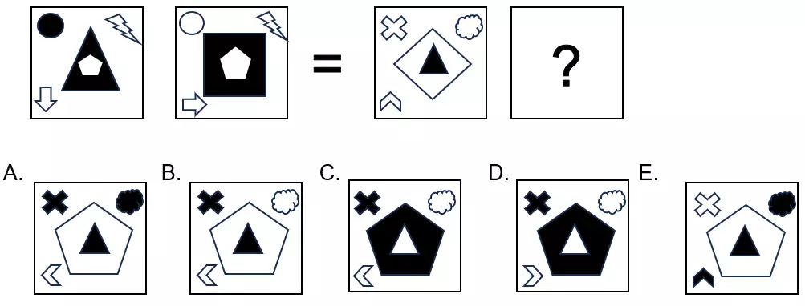  Jawaban: B  Pembahasan:  Konsep soal Figural Analogi yaitu bernalar melalui perbandingan dua gambar yang memiliki hubungan tertentu kemudian menggunakan konsep hubungan tersebut pada situasi lain.  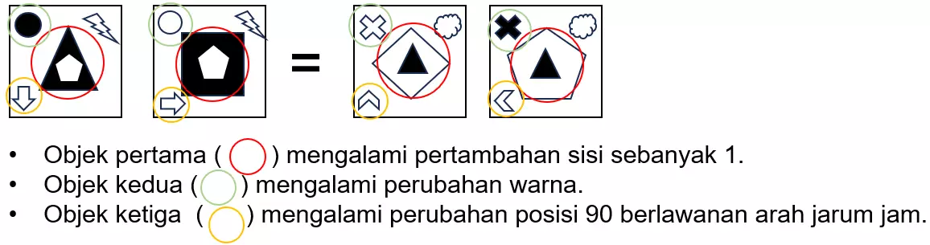  Alasan opsi salah:  A. Salah karena objek awan berubah warna.  C. Salah karena objek segi lima berubah warna hitam.  D. Salah karena objek panah berputar 90 derajat searah jarum jam.  E. Salah karena objek awan berubah warna, objek panah berubah warna dan tidak berputar 90 derajat berlawanan arah jarum jam.
Figural - Analogi | SOAL 5  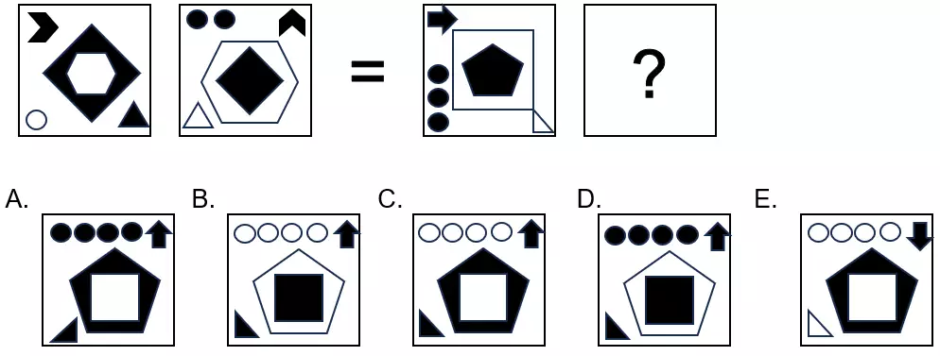  Jawaban: C  Pembahasan:  Konsep soal Figural Analogi yaitu bernalar melalui perbandingan dua gambar yang memiliki hubungan tertentu kemudian menggunakan konsep hubungan tersebut pada situasi lain.  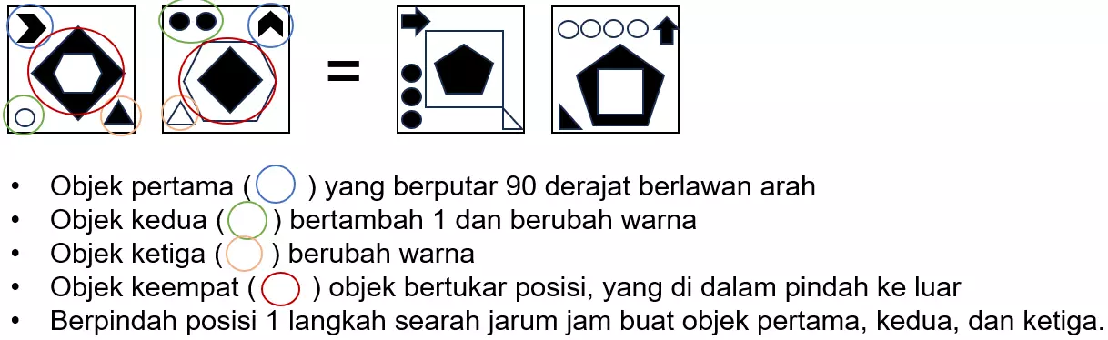  Alasan opsi salah:  A. Salah karena segitiga berputar 90 derajat berlawanan arah jarum jam dan 4 lingkaran berubah warna.  B. Salah karena objek yang berada di tengah berubah warna.  D. Salah karena objek yang berada di tengah berubah warna, dan 4 lingkaran berubah warna.  E. Salah karena panah berputar 90 derajat searah jarum jam.  Tips/Rumus: Fokus di setiap objeknya
Figural - Analogi | SOAL 6  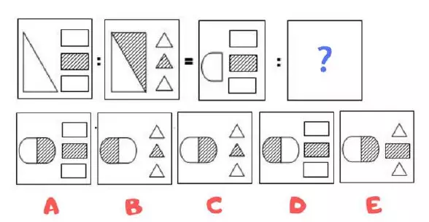  Jawaban: C  Pembahasan:  Konsep:  - Pergantian kelompok bentuk : sisi kiri ↔ kanan  - Pergantian jenis bentuk : persegi ↔ segitiga  - Pergantian area arsiran mengikuti bentuk besar di sebelah kiri  Pada pasangan pertama:  Persegi panjang (kanan) berubah menjadi segitiga ketika bergeser ke kanan  Bentuk besar segitiga yang diarsir ) muncul menggantikan bentuk besar sebelumnya.  Pada pasangan kedua:  Bentuk besar di kiri adalah kapsul (setengah diarsir).  Jadi bentuk kecil di kanan harus berubah menjadi segitiga, mengikuti pola pasangan pertama.  Artinya, “?” harus berisi kapsul di kiri + tiga segitiga di kanan, tanpa kotak Itu sesuai dengan opsi C  Analisis opsi salah:  A. bentuk kecil masih berupa persegi, harusnya segitiga  B. kapsul berpindah sisi, tidak sesuai pola  D. kotak dan posisi bentuk tidak berubah sesuai aturan analogi  E. pola penempatan bentuk mencampur kotak dan segitiga, tidak mengikuti pola perbandingan pertama  TIPS / CARA CEPAT:  Perhatikan:  Persegi ke Segitiga (saat dipasangkan).  Bentuk besar tetap di kiri, bentuk kecil berubah jadi segitiga, langsung cocok dengan C.
Figural - Analogi | SOAL 7  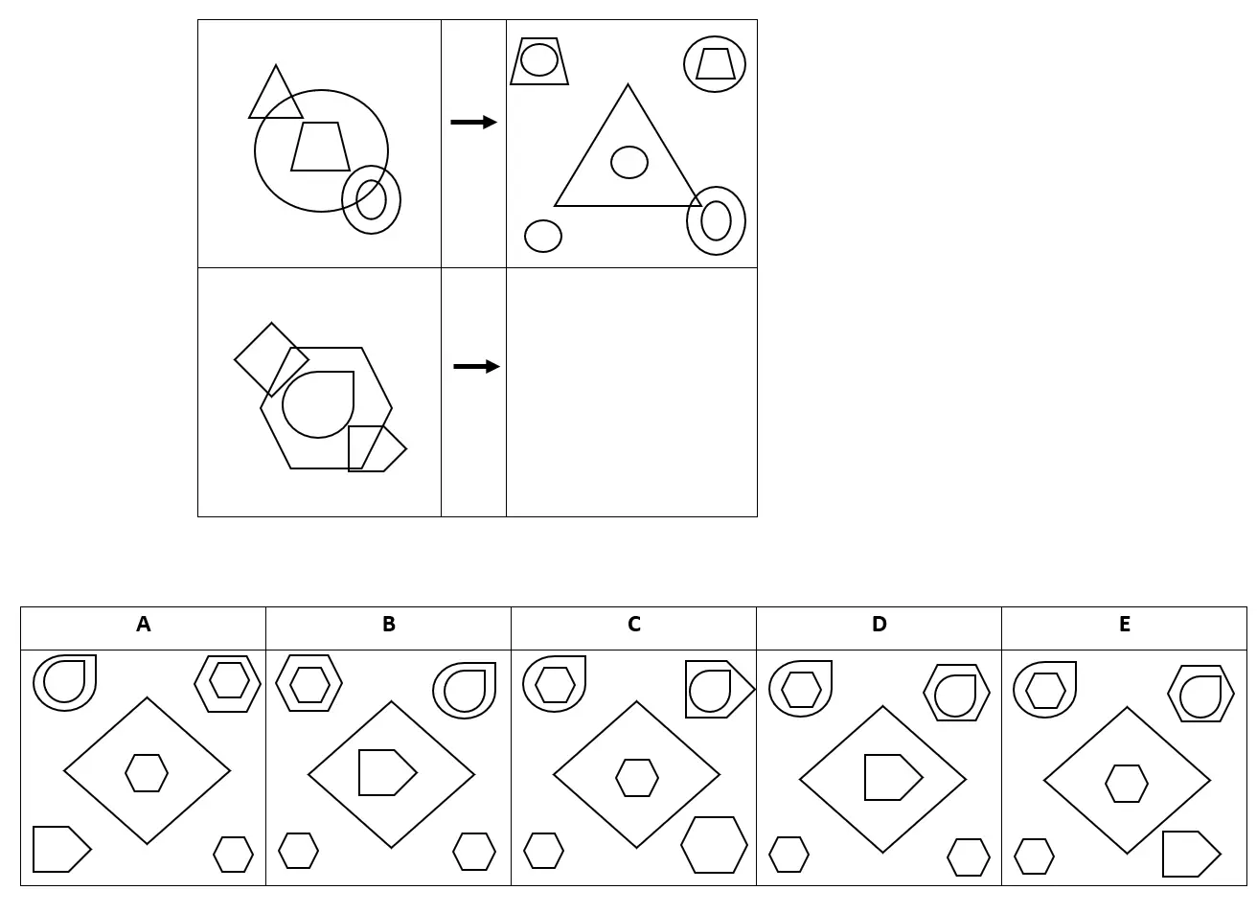  Jawaban: E  Pembahasan:  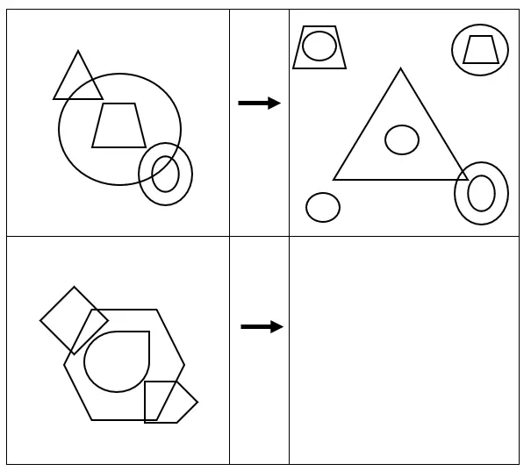  Polanya adalah:  Bangun di kiri atas menjadi bangun di tengah bagian luar  Bangun di tengah dalam menjadi bangun di kiri atas luar, kanan atas dalam  Bangun tengah luar menjadi bangun di kiri atas dalam, kanan atas luar, tengah dalam, dan kiri bawah  Bangun di kanan bawah tetap arah dan letaknya
Figural - Analogi | SOAL 8  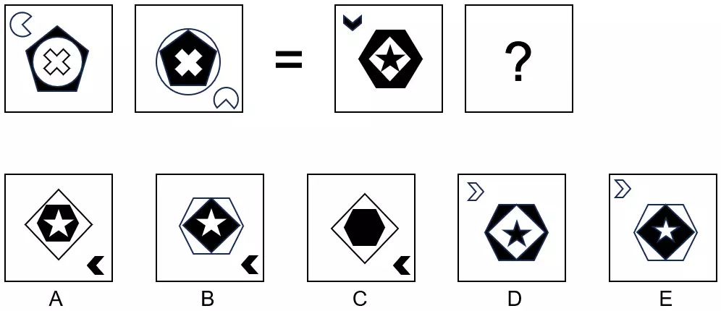  Jawaban: A  Pembahasan:  Konsep soal Figural Analogi yaitu bernalar melalui perbandingan dua gambar yang memiliki hubungan tertentu kemudian menggunakan konsep hubungan tersebut pada situasi lain.  Kita perhatikan keseluruhan gambar. Perhatikan:    - Keseluruhan gambar merupakan pencerminan terhadap sumbu y  Kita terapkan pola tersebut pada situasi lain, diperoleh  
Figural - Ketidaksamaan | SOAL 1  Tentukanlah gambar yang berbeda dari dari gambar yang disajikan berikut!  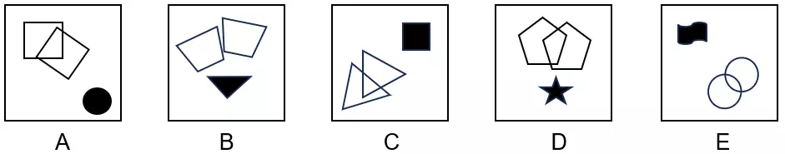  Jawaban: B  Pembahasan:  Konsep soal Figural Ketidaksamaan yaitu melihat perbedaan beberapa gambar.  Pada soal diatas dapat dilihat pola objek objek yang berwarna putih saling beririsan dan objek berwarna hitam berdiri sendiri  A. dua persegi putih saling beririsan (benar)  C. dua segitiga putih saling beririsan (benar)  D. dua segi lima putih saling beririsan (benar)  E. dua lingkarang putih saling beririsan (benar)  Sedangkan hanya jawaban B, yang 2 objek transpesium tidak beririsan maka jawabannya B    Tips/Rumus: Perhatikan posisi-posisi setiap objeknya
Figural - Ketidaksamaan | SOAL 2  Tentukanlah satu gambar yang memiliki perbedaan tertentu dengan keempat gambar lainnya.  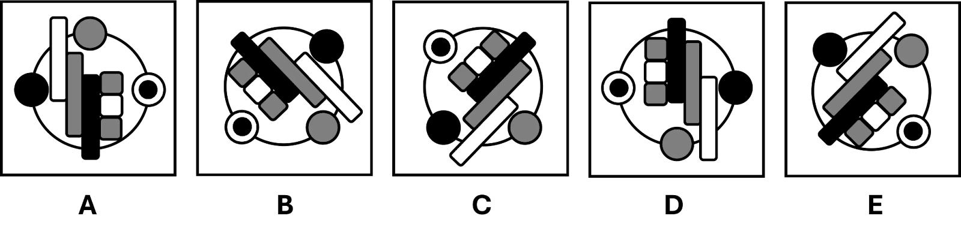  Jawaban: C  Pembahasan:  Konsep yang digunakan: analisis satu gambar yang berbeda  Kata kunci: ketidaksamaan gambar, perbedaan posisi  Perhatikanlah perbedaan di bawah ini:  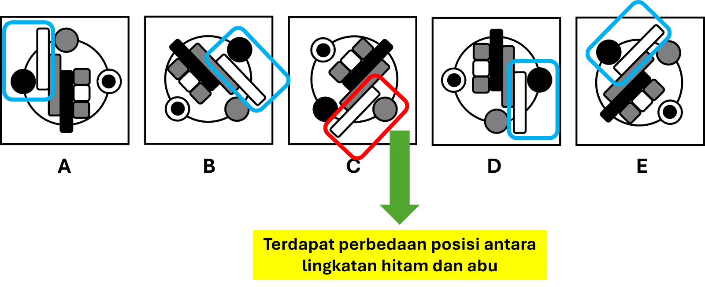
Figural - Ketidaksamaan | SOAL 3  Manakah dari lima gambar ini yang berbeda?  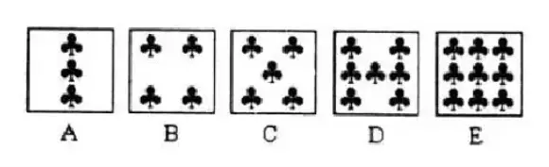  Jawaban: B  Pembahasan:  Pada susunan gambar tersebut, terlihat pola paritas (ganjil–genap) pada jumlah bidang berwarna hitam. Opsi B memiliki jumlah bidang hitam genap, sedangkan keempat opsi lainnya memiliki jumlah bidang hitam ganjil.  Karena pola yang konsisten pada matriks mengharuskan gambar yang melengkapi susunan memiliki jumlah bidang hitam genap, maka pilihan yang sesuai hanyalah opsi B.
Figural - Ketidaksamaan | SOAL 4  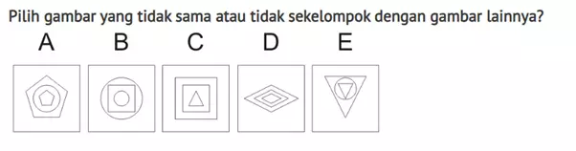  Jawaban: C  Pembahasan:  Untuk menentukan jawaban yang tepat pada soal ini, perhatikan keterkaitan ukuran dan bentuk bangun pada setiap gambar secara menyeluruh. Terlihat bahwa pada setiap gambar terdapat satu bangun berukuran paling besar dan satu bangun berukuran paling kecil yang memiliki bentuk yang sama, meskipun posisinya berbeda. Pola kesamaan bentuk antara bangun terbesar dan terkecil ini muncul secara konsisten dan menjadi ciri utama yang harus dipenuhi oleh jawaban yang benar. Setelah membandingkan seluruh opsi yang tersedia, hanya opsi C yang mempertahankan kesesuaian bentuk antara bangun paling besar dan bangun paling kecil. Oleh karena itu, jawaban yang benar adalah C.
Figural - Ketidaksamaan | SOAL 5  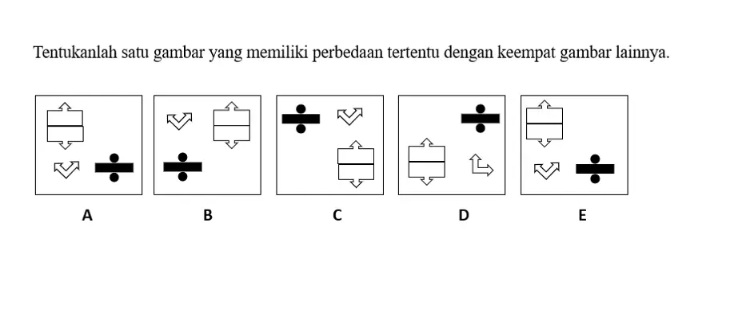  Jawaban: D  Pembahasan:  Jika dicermati urutan lima gambar sebelumnya, pola perubahan pada tanda panah konsisten mengikuti aturan tertentu. Pada setiap tahap, bentuk atau orientasi panah berubah secara sistematis (misalnya arah, jumlah, atau posisi).  Pada opsi A, B, dan C, bentuk panah kedua masih mengikuti pola yang sama dengan urutan sebelumnya. Namun, pada opsi D, bentuk panah kedua justru mengalami perubahan bentuk yang berbeda dibandingkan empat pilihan lain. Perbedaan inilah yang membuat opsi D menjadi jawaban yang benar, karena ia satu-satunya yang menyimpang dari pola umum.
Figural - Ketidaksamaan | SOAL 6  Tentukanlah satu gambar yang memiliki perbedaan tertentu dengan keempat gambar lainnya.  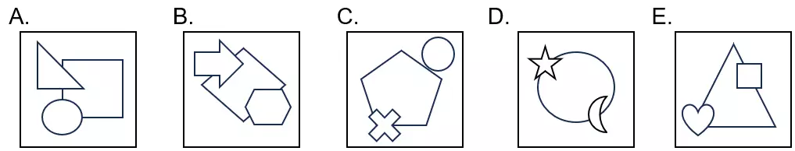  Jawaban: C  Pembahasan:  Konsep soal Figural Ketidaksamaan yaitu melihat perbedaan beberapa gambar.  Pada soal diatas dapat dilihat pola objek, objek besar ditumpuk oleh dua objek kecil  A. Objek persegi ditumpuk oleh 2 objek kecil (lingkaran dan segitiga) (benar)  B. Objek belah kupat ditumpuk oleh 2 objek kecil (panah dan segi enam) (benar)  D. Objek lingkaran ditumpuk oleh 2 objek kecil (Bintang dan bulan) (benar)  E. Objek segitiga ditumpuk oleh 2 objek kecil (persegi dan hati) (benar)  Sedangkan jawaban C, objek segi lima hanya ditumpuk oleh satu objek kecil    Tips/Rumus: Perhatikan posisi-posisi setiap objeknya
Figural - Ketidaksamaan | SOAL 7  Tentukanlah satu gambar yang memiliki perbedaan tertentu dengan keempat gambar lainnya.  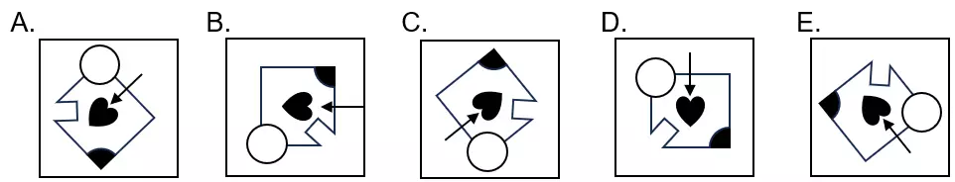  Jawaban: B  Pembahasan:  Konsep soal Figural Ketidaksamaan yaitu melihat perbedaan beberapa gambar.  Gambar di atas adalah hasil gambar yang diputar-putar. Yang berbeda adalah opsi B karena posisi hati dan arah panahnya tidak sesuai.  Sebagai petunjuk bisa buat garis dari arah panah ke hati kemudian ke salah satu objek. Semua konsisten kecuali B  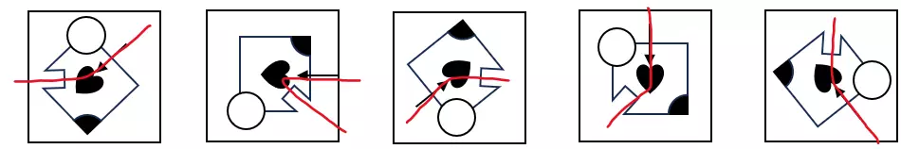  Tips/Rumus: Perhatikan posisi-posisi setiap objeknya
Figural - Serial | SOAL 1  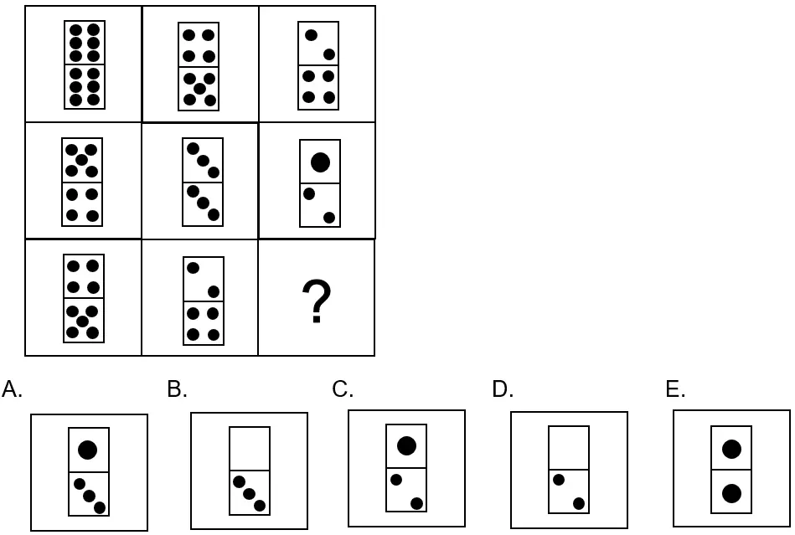  Jawaban: B  Pembahasan:  Konsep soal Figural Serial yaitu melihat pola hubungan dalam bentuk gambar  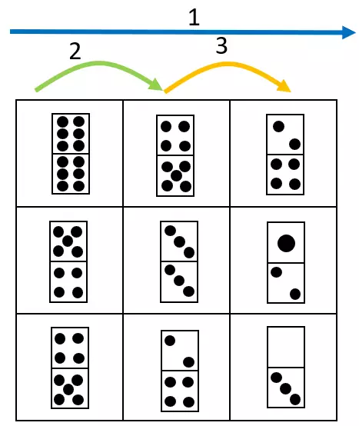  1. Perubahan gambar dari kiri ke kanan  2. Sisi bagian atas lingkaran hitam (dot) berkurang dua  3. Sisi bagian bawah lingkaran hitam (dot) berkurang satu  Tips/ Rumus: Perhatikan posisi-posisi setiap objeknya
Figural - Serial | SOAL 2  Tentukanlah gambar berikutnya dari seri gambar di bawah ini.  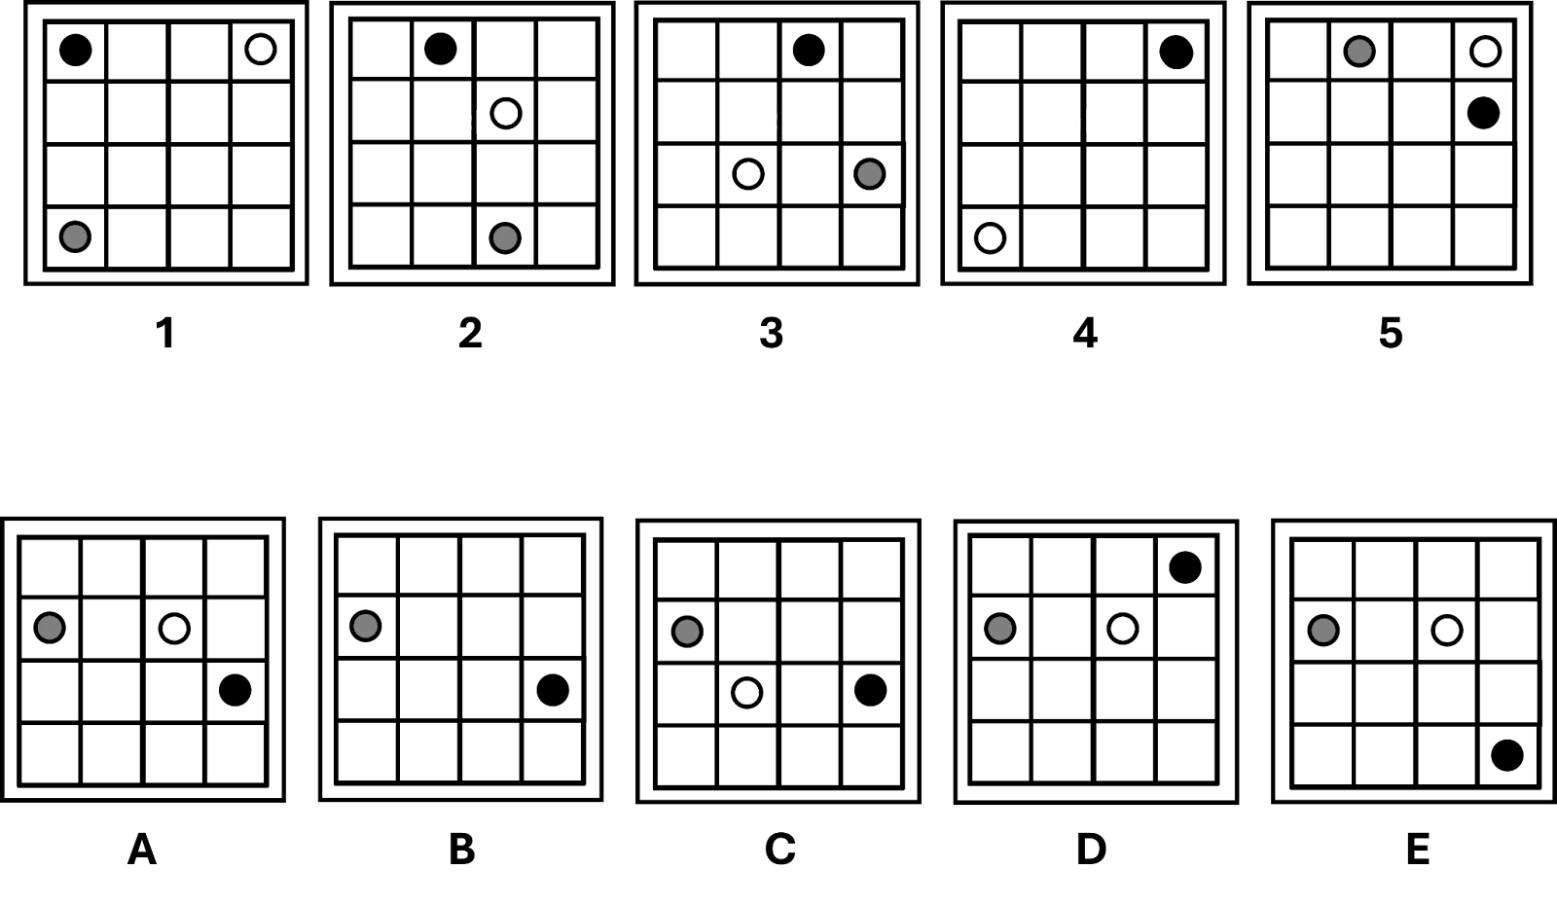  Jawaban: A  Pembahasan:  Konsep yang digunakan: analisis pola gambar  Kata kunci: seri gambar, perubahan posisi, perindahan posisi  Berlaku pola sebagai berikut:  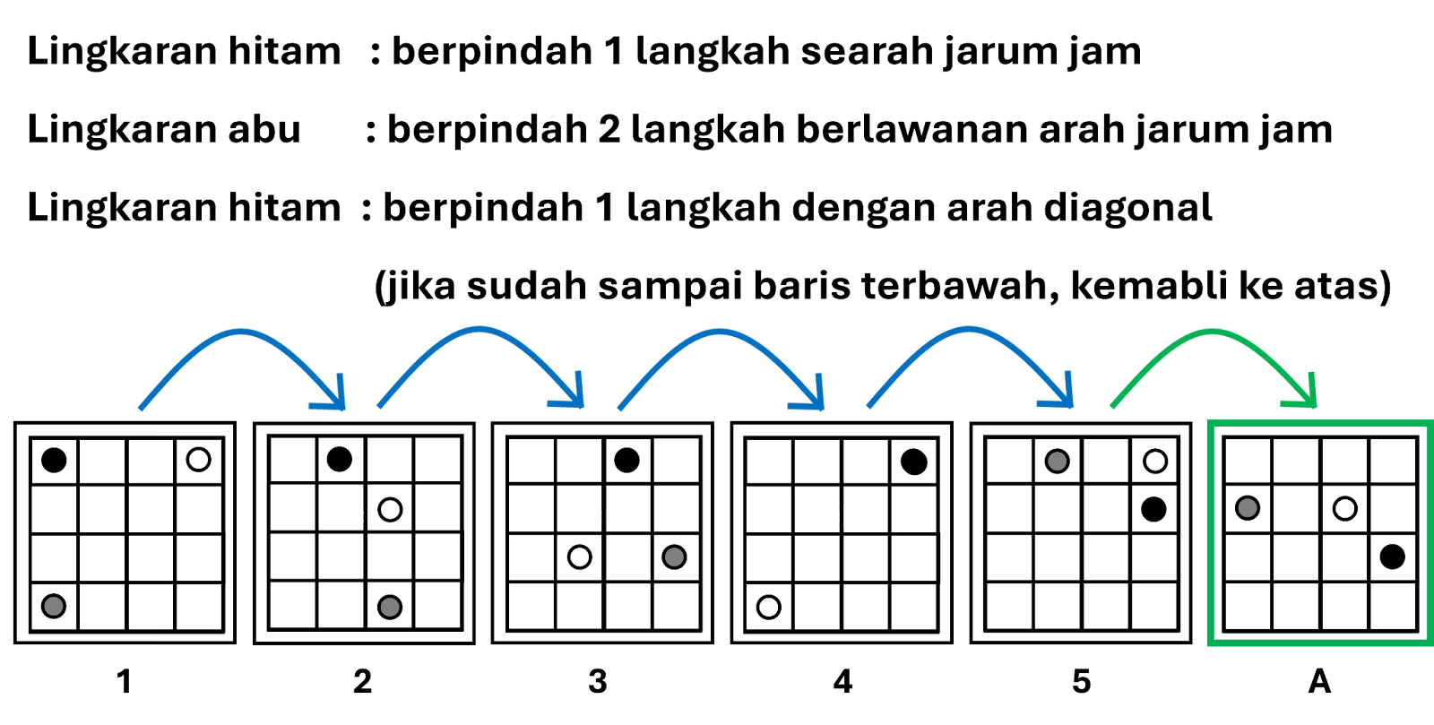
Figural - Serial | SOAL 3  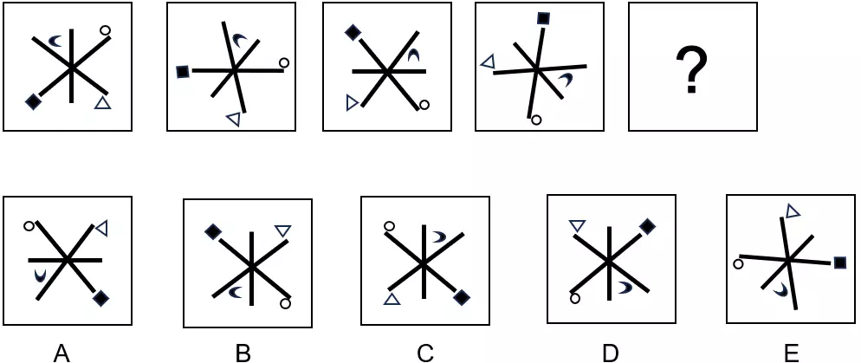  Jawaban: D  Pembahasan:  Konsep soal Figural Serial yaitu melihat pola hubungan dalam bentuk gambar.  Kita perhatikan keseluruhan gambar. Perhatikan:    Kita bisa lihat masing-masing ojek berurutan sama dan gambar hanya diputar-putar sebesar 45 derajat searah jarum jam
Figural - Serial | SOAL 4  Tentukanlah gambar berikutnya dari seri gambar di bawah ini.  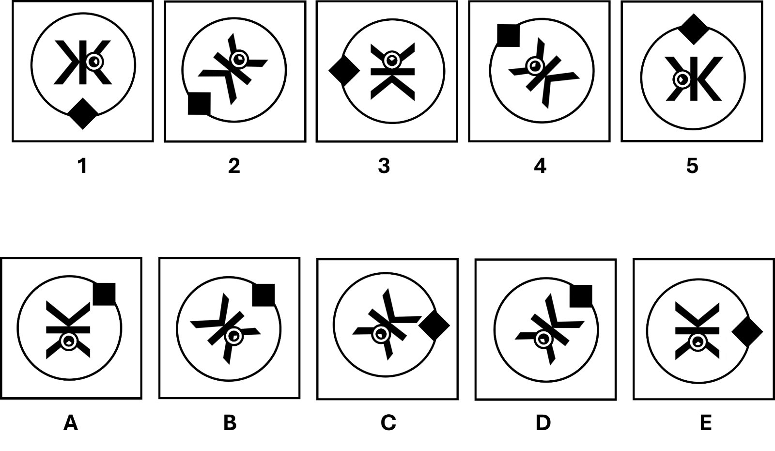  Jawaban: D  Pembahasan:  Konsep yang digunakan: analisis pola gambar  Kata kunci: rotasi, perputaran  Berlaku pola sebagai berikut:  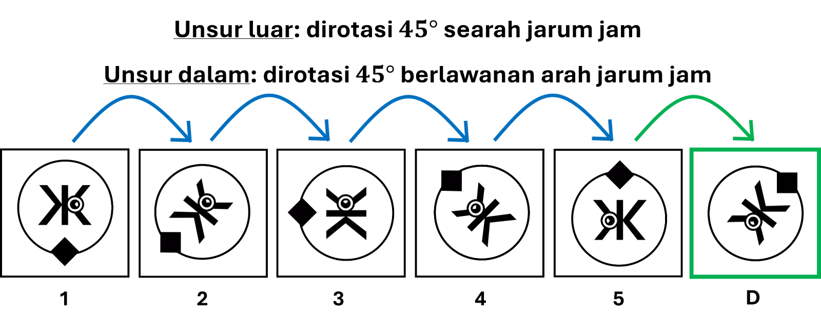
Figural - Serial | SOAL 5  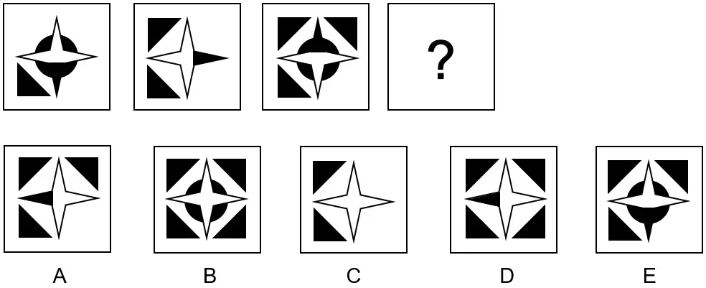  Jawaban: D  Pembahasan:  Konsep soal Figural Serial yaitu melihat pola hubungan dalam bentuk gambar.  Kita perhatikan keseluruhan gambar. Perhatikan:    - Segitiga bertambah searah jarum jam  - Urutan ganjil terdapat lingkaran di belakang bintang sedangkan urutan ganjil tidak ada  - Segitiga didalam bintang berpindah berlawanan arah jarum jam  Tips/Rumus: Perhatikan posisi-posisi setiap objeknya
Figural - Serial | SOAL 6  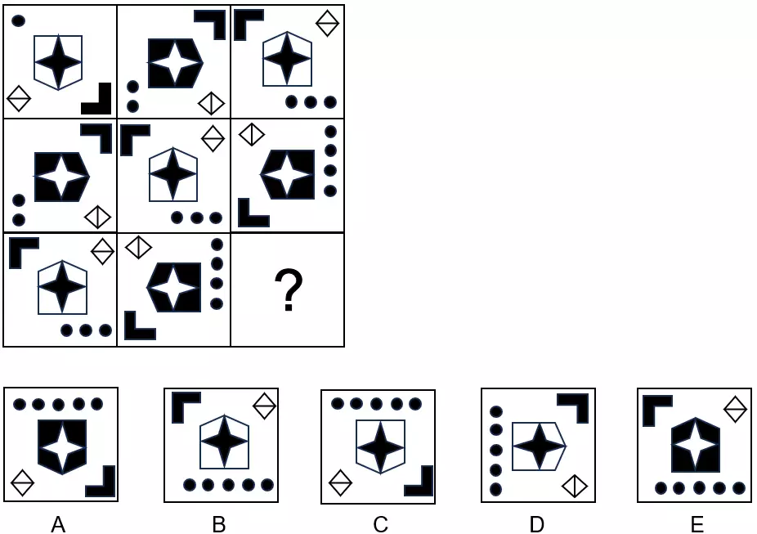  Jawaban: C  Pembahasan:  Konsep soal Figural Serial yaitu melihat pola hubungan dalam bentuk gambar  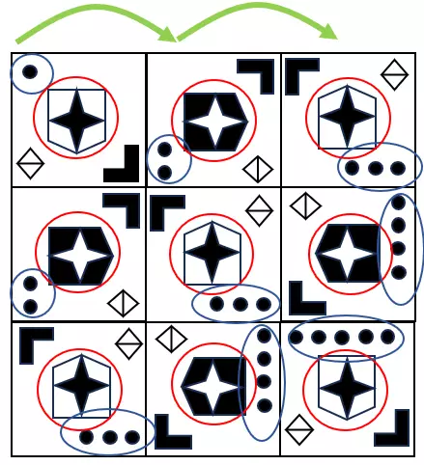
Figural - Serial | SOAL 7  Tentukanlah gambar berikutnya dari seri gambar di bawah ini.  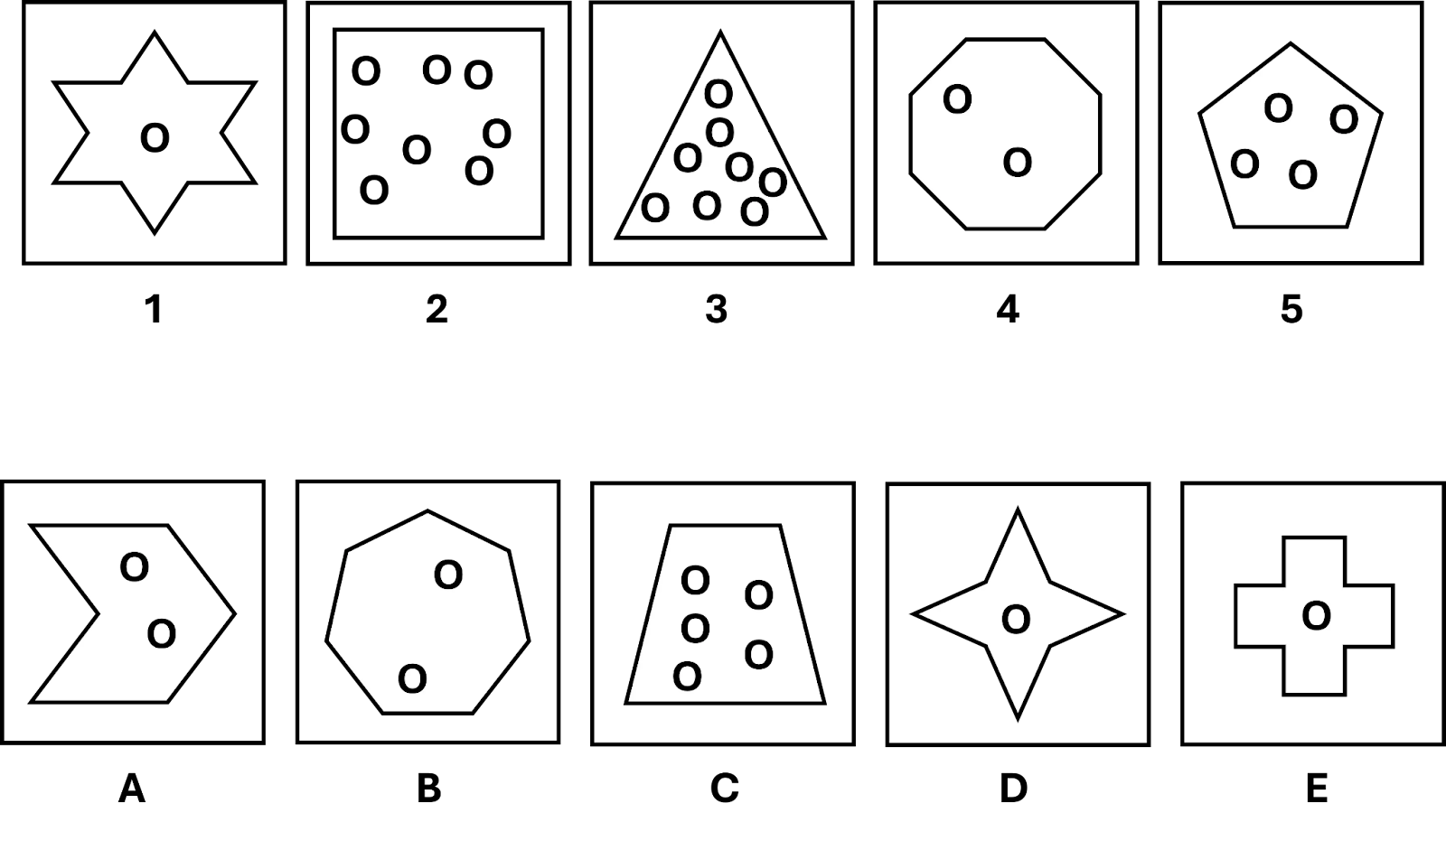  Jawaban: A  Pembahasan:  Konsep yang digunakan: analisis pola gambar  Kata kunci: seri gambar, perbedaan jumlah, pola angka  Berlaku pola sebagai berikut:  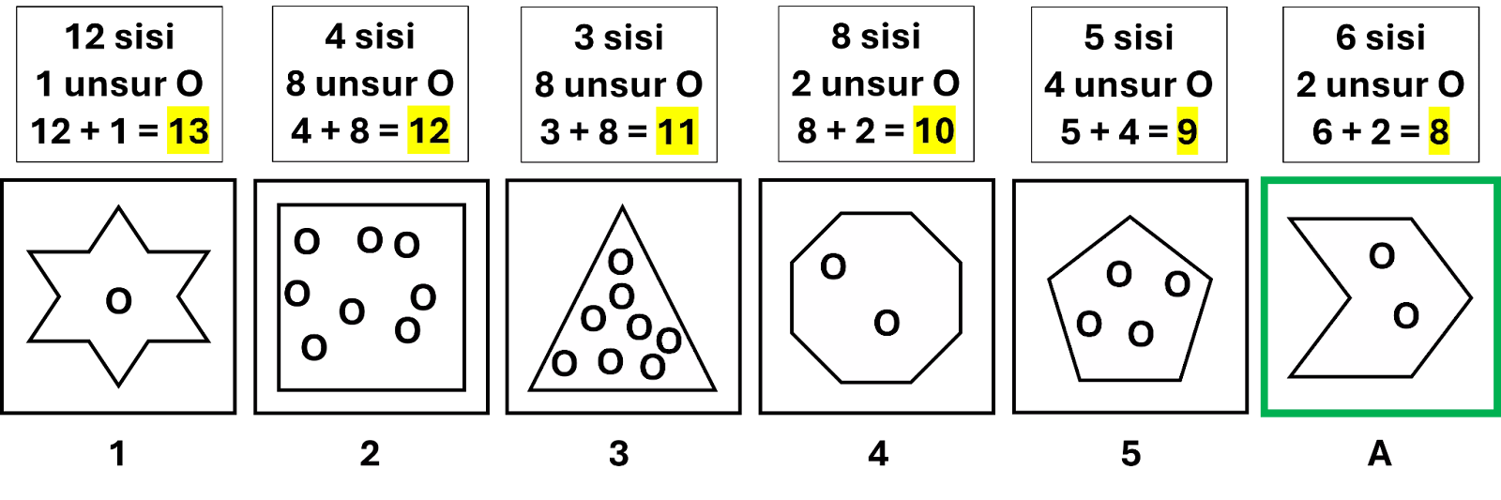
Figural - Serial | SOAL 8  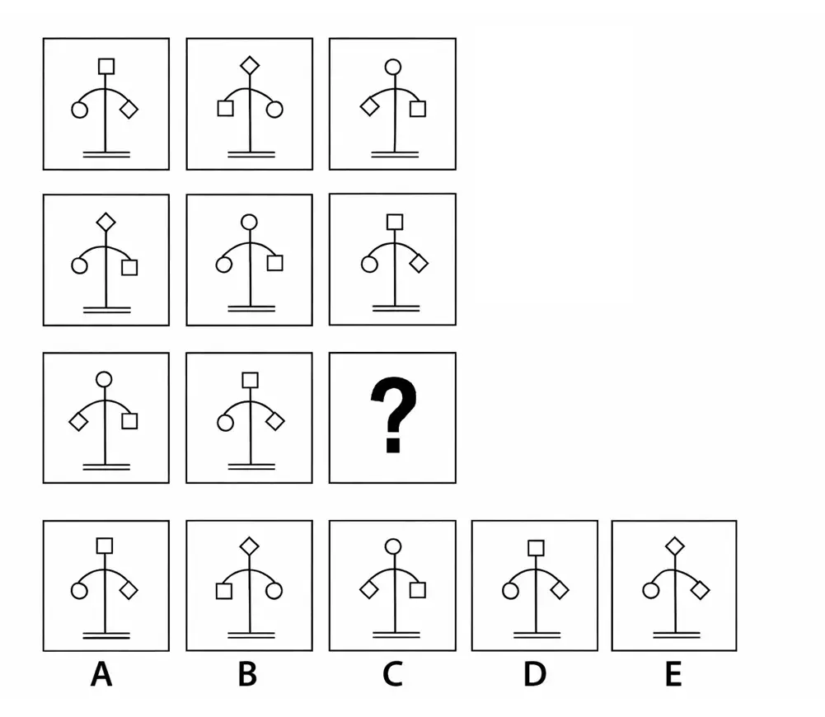  Jawaban: B  Pembahasan:  Cara bacanya jangan lihat satu-satu gambar dulu, tapi lihat per baris. Di setiap baris, pola yang harus lengkap itu adalah tiga bentuk ini: persegi, belah ketupat, dan lingkaran. Jadi tiap cabang atau baris seharusnya selalu memuat ketiga bentuk tersebut. Kalau ada baris yang kehilangan salah satu bentuk atau malah ada bentuk yang dobel sementara bentuk lain tidak ada, berarti pilihan itu salah.  Setelah dicek, opsi B yang paling sesuai karena setiap barisnya tetap memenuhi kombinasi persegi, belah ketupat, dan lingkaran. Pilihan lain gagal karena ada baris yang tidak memenuhi salah satu bentuk.  Tips:  Gunakan eliminasi. Begitu menemukan satu baris yang tidak lengkap tiga bentuk tadi, langsung coret pilihannya.

5.3 Tes Karakteristik Pribadi (TKP)
Materi | Contoh Soal
- Pelayanan Publik | SOAL 1  Atasan memerintahkan Anda untuk melakukan sosialisasi mengenai program pelayanan baru kepada warga. Namun, saat pelaksanaannya Anda merasa waktunya sangat terbatas dan warga kurang antusias dalam menyimak penjelasan yang Anda berikan. Dalam mengatasi situasi tersebut, Anda pun berencana untuk melakukan interaksi secara aktif. Akan tetapi, apabila pemahaman warga yang terbatas juga menjadi hambatan dalam kegiatan sosialisasi tersebut. Sikap Anda seharusnya …  A. Mencari cara untuk dapat meningkatkan pemahaman warga terhadap materi sosialisasi agar tujuan dari atasan tercapai  B. Mencoba memahami kesulitan yang dialami warga terkait materi sosialisasi dengan membuka sesi tanya jawab  C. Memastikan semua materi sosialisasi sudah tersampaikan kepada warga dan tidak melebihi batas waktu yang ditentukan  D. Menjelaskan dengan bahasa sederhana yang mudah dipahami dan memberikan contoh konkrit sesuai kehidupan sehari-hari  E. Memberi penjelasan ulang pada warga yang belum paham dan lanjut menjelaskan materi setelah semua warga paham  Jawaban: D  Pembahasan:  Konsep yang digunakan: Memastikan warga mendapat informasi secara menyeluruh  Kata kunci: Sosialisasi program baru, waktu terbatas, kurangnya pemahaman warga  Pembahasan opsi yang benar:  Dalam memberikan penjelasan mengenai program pelayanan baru pada warga. Menggunakan bahasa yang sederhana dan mudah dipahami menjadi tindakan yang tepat agar informasi terserap dengan cepat oleh warga. Selain itu, adanya pemberian contoh yang sesuai dengan kehidupan sehari-hari dapat memperdalam pemahaman warga terkait hal yang dijelaskan. Dengan begitu, meskipun waktu yang dimiliki terbatas. Akan tetapi, apabila menggunakan cara atau metode yang tepat. Maka, informasi dapat dengan mudah dipahami oleh warga secara menyeluruh.  Jadi, dapat disimpulkan bahwa jawaban yang tepat adalah opsi D (5 poin).  Pembahasan opsi yang salah:  Opsi A mendapat nilai 1 poin karena belum dijelaskan cara yang akan dilakukan seperti apa, karena baru dalam proses mencari cara yang tepat.  Opsi B mendapat nilai 3 poin karena adanya sesi tanya jawab dapat menjadi ruang terbuka untuk warga menyampaikan hal yang belum dipahami. Akan tetapi, cara metode penjelasan yang dilakukan belum pasti akan tetap sama seperti sebelumnya atau tidak.  Opsi C mendapat nilai 4 poin karena menyampaikan materi sesuai waktu yang ditentukan memang sangat penting. Akan tetapi, belum dijelaskan cara atau metode yang dilakukan agar pemahaman warga terhadap program baru tersebut meningkat.  Opsi E mendapat nilai 2 poin karena setiap warga memiliki tingkat pemahaman yang berbeda-beda, sehingga kurang tepat apabila menunggu penjelasan materi dilanjutkan setelah semua warga memahami materi yang disampaikan. Oleh karena itu, diperlukan strategi yang tepat agar informasi yang disampaikan dapat dimengerti dengan baik oleh warga.
- Pelayanan Publik | SOAL 2  Anda mendapat keluhan dari warga yang berada di daerah terpencil mengenai sulitnya akses untuk menerima pelayanan publik karena lokasi yang jaraknya cukup jauh. Dalam mengatasi masalah ini, Anda sebagai pimpinan unit daerah tersebut sudah mengajukan solusi atas masalah tersebut pada pimpinan pusat agar diadakannya program layanan keliling. Akan tetapi, apabila pimpinan tidak langsung setuju dengan solusi yang Anda berikan. Sikap Anda adalah …  A. Berusaha menjelaskan secara rinci terkait solusi yang Anda miliki agar dapat dipahami dengan maksimal  B. Bersikap terbuka pada keputusan yang pimpinan berikan dan menyiapkan solusi alternatif lainnya  C. Berusaha dengan maksimal agar solusi tersebut disetujui oleh atasan tanpa memperdulikan hal lainnya  D. Berusaha mencari solusi berdasarkan saran dari pimpinan saja agar tidak membuang banyak waktu  E. Berusaha mencari tahu secara lebih mendalam terkait kesulitan yang dialami warga terpencil  Jawaban: B  Pembahasan:  Konsep yang digunakan: Memastikan warga mendapat pelayanan yang dibutuhkan  Kata kunci: Warga daerah terpencil, pengajuan solusi, program layanan keliling.  Pembahasan opsi yang benar:  Salah satu hambatan yang seringkali ditemui oleh warga di daerah terpencil adalah sulitnya akses jalan dan jarak yang cukup jauh. Oleh karena itu, berusaha mencari berbagai solusi alternatif yang dapat membuat warga daerah tersebut mendapatkan haknya merupakan tindakan yang tepat. Meskipun solusi sebelumnya ditolak oleh pimpinan pusat. Akan tetapi, terus berusaha mencari solusi alternatif lain menjadi tindakan yang tepat.  Jadi, dapat disimpulkan bahwa jawaban yang tepat adalah opsi B (5 poin).  Pembahasan opsi yang salah:  Opsi A mendapat nilai 3 poin karena menguasai dengan baik solusi yang Anda miliki tentu sangat penting. Akan tetapi, apabila sebelumnya sudah mengalami penolakan. Maka, tindakan yang seharusnya dilakukan adalah mencari solusi lain yang lebih baik.  Opsi C mendapat nilai 2 poin karena sikap pantang menyerah terhadap solusi yang dimiliki menunjukkan usaha dan kerja keras yang tinggi. Akan tetapi, mempertimbangkan setiap hal dari segala sisi juga diperlukan agar tidak melakukan kesalahan dengan memaksakan kehendak.  Opsi D mendapat nilai 1 poin karena bergantung dengan saran dari atasan saja menunjukkan kurangnya sikap kreatif dalam menemukan solusi. Meskipun pimpinan memiliki kuasa atau tindakan yang akan dilakukan, tetapi setidaknya tunjukkan usaha dengan mengusulkan solusi terbaik.  Opsi E mendapat nilai 4 poin karena adanya usaha untuk memahami lebih dalam kesulitan yang warga terpencil alami merupakan bentuk positif dari tindakan peduli. Akan tetapi, solusi yang tepat untuk mengatasi masalah tersebut lebih penting dibandingkan dengan rasa peduli tanpa adanya usaha.
- Pelayanan Publik | SOAL 3  Pada saat sedang mengecek pegawai yang memberikan pelayanan pada warga. Anda tidak sengaja mendengar terdapat warga yang memarahi pegawai A tanpa alasan jelas meski sudah berusaha memberikan pelayanan terbaik. Apabila hal tersebut mulai memancing perhatian warga lain yang sedang mengantri. Sikap Anda sebagai atasan saat melihat pegawai A mulai tersulut emosi adalah …  A. Mencoba menenangkan warga tersebut agar tidak terus memberikan keluhan yang berdampak negatif bagi kualitas pelayanan  B. Meminta pegawai A untuk tetap bersikap profesional dan mengakui kesalahan meski belum mengetahui kebenaran yang terjadi  C. Mencari berbagai cara untuk mengalihkan perhatian warga lain agar tidak semakin memperpanjang masalah yang sedang terjadi  D. Memberi pengertian pada pegawai A agar bersikap tenang dan tidak melakukan kesalahan dalam memberikan pelayanan  E. Membantu pegawai A untuk menenangkan warga tersebut agar situasi menjadi lebih tenang dan masalah terselesaikan dengan baik  Jawaban: E  Pembahasan:  Konsep yang digunakan: Menjaga sikap profesional dalam mengatasi keluhan yang memicu keributan dengan tetap bersikap tenang  Kata kunci: Pengecekan situasi pelayanan, kemarahan warga, kualitas pelayanan.  Pembahasan opsi yang benar:  Sebagian atasan, berusaha memberikan bantuan pada pegawai saat diperlukan merupakan tindakan yang memang seharusnya dilakukan. Sehingga, dalam mengatasi masalah tersebut, berusaha menenangkan pegawai A yang mulai tersulut emosi adalah tindakan yang tepat agar masalah dapat terselesaikan dengan cara yang baik. Jadi, dapat disimpulkan bahwa jawaban yang paling tepat adalah opsi E (5 poin).  Pembahasan opsi yang salah:  Opsi A mendapat nilai 4 karena berusaha mengatasi masalah yang terjadi dengan mencoba menenangkan warga. Akan tetapi, seharusnya tunjukkan juga sikap peduli pada pegawai A yang mulai tersulut emosi.  Opsi B mendapat nilai 1 karena bersikap tidak bijak dengan langsung mengambil keputusan tanpa pertimbangan matang. Seharusnya berusaha mencari tahu terlebih dahulu alasan dari masalah tersebut. Setelah itu, baru mencari solusi terbaik dan meminta kedua pihak yang terlibat perselisihan untuk saling meminta maaf.  Opsi C mendapat nilai 3 karena menunjukkan usaha untuk mengatasi masalah yang mungkin saja dapat terjadi apabila warga lain ikut terlibat. Akan tetapi, seharusnya berusaha fokus untuk menyelesaikan masalah yang terjadi terlebih dahulu karena situasi tidak akan tenang apabila masalah masih belum terselesaikan dengan baik.  Opsi D mendapat nilai 2 karena penjelasan agar bersikap tenang dan tidak melakukan kesalahan di sini kurang tepat untuk dilakukan. Seharusnya tunjukkan sikap peduli dengan memberikan bantuan untuk mengatasi masalah yang terjadi. Bukan malah berfokus pada kesalahan rekan kerja A.
- Pelayanan Publik | SOAL 4  Sebagai pengawas pelayanan publik, Anda bertugas memastikan kualitas pelayanan sesuai dengan SOP dan melakukan evaluasi kinerja pegawai secara berkala. Apabila saat observasi lapangan Anda masih menemukan beberapa pegawai yang memberikan informasi berbeda sehingga membuat warga terlihat kebingungan dan keluhan meningkat. Tindakan Anda sebaiknya adalah …  A. Melaporkan masalah tersebut pada atasan agar mengetahui kesalahan yang seringkali dilakukan oleh pegawai pelayanan publik  B. Menanyakan kesulitan yang dirasakan semua pegawai dalam memberi pelayanan agar dapat mengetahui akar masalah dengan jelas  C. Mengadakan pelatihan kembali dan mewajibkan semua pegawai untuk mengikutinya agar menyamakan pemahaman dalam pelayanan  D. Memanggil pegawai yang bersangkutan dan menanyakan sedikit kesulitan yang ditemui dalam memberikan pelayanan pada warga  E. Memberikan informasi yang diperlukan warga tersebut dan langsung menegur beberapa pegawai karena membuat warga kebingungan  Jawaban: C  Pembahasan:  Konsep yang digunakan: Memastikan adanya kesamaan persepsi terhadap panduan pelayanan agar meminimalisir terjadinya kesalahan dalam pemberian informasi.  Kata kunci: Pengawas pelayanan publik, observasi lapangan, perbedaan informasi.  Pembahasan opsi yang benar:  Dalam memahami sesuatu, setiap pegawai seringkali memiliki pemahaman dan pemikiran yang berbeda-beda. Sehingga, mengadakan pelatihan kembali untuk menyamakan pemahaman yang pegawai miliki merupakan tindakan terbaik yang harus dilakukan. Jadi, dapat disimpulkan bahwa jawaban yang paling tepat adalah opsi C (5 poin).  Pembahasan opsi yang salah:  Opsi A mendapat nilai 2 karena belum adanya solusi yang diberikan untuk mengatasi masalah yang terjadi. Hanya melaporkan masalah yang terjadi tanpa disertai solusi merupakan tindakan yang kurang tepat. Sehingga, seharusnya laporan atas masalah tersebut juga disertai dengan solusi perbaikan.  Opsi B mendapat nilai 4 karena menunjukkan sikap peduli dengan menanyakan kesulitan yang dirasakan semua pegawai. Akan tetapi, belum dijelaskan solusi yang dilakukan untuk mengatasi kesulitan tersebut. Apakah akan ada tindakan lebih lanjut atau hanya ingin sekedar tahu saja.  Opsi D mendapat nilai 3 karena adanya sikap peduli dengan dengan menanyakan kesulitan yang mungkin dialami pegawai, tetapi sebaiknya bukan hanya menanyakan sedikit kesulitan saja. Melainkan tanyakan semua kesulitan yang dirasakan agar bisa segera dicari cara mengatasi.  Opsi E mendapat nilai 1 karena penjelasan menegur pegawai yang melakukan kesalahan tanpa adanya solusi atau cara untuk mengatasi masalah tersebut bukanlah sikap yang tepat. Selain itu, langsung memberikan teguran tersebut di hadapan pegawai lain tentu merupakan sikap yang kurang tepat.
- Pelayanan Publik | SOAL 5  Saya adalah seorang pegawai bidang pelayanan di suatu bank. Suatu hari, seorang tamu datang dengan nada tinggi karena kecewa berkasnya tidak bisa diproses akibat kesalahan dokumen dan ia terus memarahi saya di depan tamu lain. Apa sikap terbaik yang harus saya ambil?  A. Memanggil rekan kerja untuk menghadapi tamu tersebut.  B. Menjelaskan kepada tamu tersebut bahwa itu adalah kesalahan perusahaan bukan kesalahan saya.  C. Meminta tamu mengajukan laporan resmi agar tidak mengganggu pelayanan.  D. Mendiamkan sampai tamu tersebut pergi.  E. Bersikap tenang dan mendengarkan keluhan tamu, lalu mencari solusi terbaik.  Jawaban: E  Pembahasan:  Konsep yang digunakan: Pelayanan publik  Kata kunci: Kesalahan dokumen, Solusi  Soal tersebut menggunakan konsep pelayanan publik, maka opsi E adalah jawaban benar. Opsi E menunjukkan bahwa dalam situasi tekanan, seorang petugas pelayanan harus mampu mengendalikan emosi (bersikap tenang) dan tetap fokus pada solusi.  Alasan Opsi Lain Salah:  A. Memanggil rekan kerja untuk menghadapi tamu tersebut (Bobot nilai 3) → Memberikan kesan lari dari tanggung jawab  B. Menjelaskan kepada tamu tersebut bahwa itu adalah kesalahan perusahaan bukan kesalahan saya (Bobot nilai 2) → Tidak mencerminkan sikap profesionalisme  C. Meminta tamu mengajukan laporan resmi agar tidak mengganggu pelayanan (Bobot nilai 4) → Tidak memberikan solusi terbaik dan menunjukkan kesan menolak tanggung jawab  D. Mendiamkan sampai tamu tersebut pergi (Bobot nilai 1) → Mendiamkan tamu marah tanpa respons mencerminkan bentuk pelayanan yang buruk
- Pelayanan Publik | SOAL 6  Anda bekerja di bagian front office bersama seorang rekan. Ketika seorang tamu menanyakan detail produk, rekan Anda tampak kesulitan memberikan penjelasan. Anda sedang tidak melayani tamu lain dan menyaksikan situasi tersebut. Apa langkah terbaik pada situasi tersebut?  A. Segera mendekat dan membantu menjelaskan produk kepada tamu dengan sopan serta tetap menghargai rekan Anda.  B. Mengambil alih seluruh pembicaraan tanpa memberi kesempatan pada rekan Anda untuk berbicara.  C. Menyampaikan situasi tersebut kepada atasan agar ia diberi pelatihan ulang.  D. Membiarkan rekan Anda berusaha sendiri agar ia belajar dari pengalamannya.  E. Menegur rekan Anda di depan tamu karena tidak menguasai produk.  Jawaban: A  Pembahasan:  Konsep yang digunakan: Pelayanan Publik, Jejaring Kerja  Kata kunci: Pelayanan prima, Kerja sama  Opsi A benar karena tindakan ini menunjukkan inisiatif dan responsif terhadap sekitar. Selain itu, dengan kita tetap menghargai rekan kerja, hal ini menunjukkan kerja sama yang baik dan tetap memprioritaskan tamu untuk dilayani dengan pelayanan prima.  Alasan Opsi Lain Salah:  B. Mengambil alih seluruh pembicaraan tanpa memberi kesempatan pada rekan Anda untuk berbicara (Bobot nilai 2) → Tidak tepat karena mengambil alih sepenuhnya bisa membuat rekan merasa diremehkan, menjadi kurang percaya diri, dan bisa merusak hubungan kerja  C. Menyampaikan situasi tersebut kepada atasan agar ia diberi pelatihan ulang (Bobot nilai 4) → Benar untuk solusi jangka panjang, tetapi bukan opsi yang tepat untuk dilakukan saat tamu sedang membutuhkan layanan terbaik  D. Membiarkan rekan Anda berusaha sendiri agar ia belajar dari pengalamannya (Bobot nilai 3) → Walau berniat baik, jika tamu menunggu lama, ini bisa menimbulkan kesan pelayanan yang lambat dan tidak profesional  E. Menegur rekan Anda di depan tamu karena tidak menguasai produk (Bobot nilai 1) → Salah karena tindakan ini tidak mencerminkan profesionalisme dan bisa merusak kerja sama dan keharmonisan tim
- Pelayanan Publik | SOAL 7  Sebagai petugas tata usaha di sebuah sekolah, Anda bertugas melayani serta menjelaskan perihal cara pendaftaran siswa baru baik secara offline maupun online. Apabila terdapat salah satu wali murid yang mengajukan permintaan agar biaya setoran awal untuk masuk ke sekolah tersebut dikurangi. Sikap Anda adalah …  A. Meminta persetujuan pada kepala sekolah agar permintaan wali murid tersebut disetujui dengan segera  B. Menanyakan alasan dibalik permintaan wali murid tersebut agar mengetahuinya dengan jelas  C. Memberitahu prosedur pembayaran di sekolah secara lebih rinci dan menawarkan diskon sesuai arahan adari kepala sekolah  D. Menerima permintaan wali murid tersebut agar target pendaftar murid baru di sekolah tersebut tercapai  E. Memberi tambahan waktu pada wali murid tersebut untuk melunasi setoran awal karena memiliki hubungan dekat dengan keluarganya  Jawaban: C  Pembahasan:  Konsep yang digunakan: Memberi pelayanan dengan ramah maksimal dan sesuai peraturan  Kata kunci: Tata usaha sekolah, pendaftaran siswa baru, setoran awal.  Pembahasan opsi yang benar:  Sebagai petugas tata usaha di sebuah sekolah, memberi pelayanan untuk pendaftaran siswa baru tentu harus dilakukan dengan semaksimal mungkin. Seperti halnya apabila terdapat orang tua siswa yang meminta diskon untuk setoran awal pendaftaran. Memberitahu prosedur pembayaran di sekolah secara detail dan memberi diskon yang sesuai dengan arahan dari kepala sekolah merupakan tindakan yang tepat.  Jadi, dapat disimpulkan bahwa jawaban yang paling tepat adalah opsi C (5 poin).  Pembahasan opsi yang salah:  Opsi A mendapat nilai 2 poin karena mempercepat proses persetujuan untuk permintaan wali murid bisa saja untuk dilakukan, tetapi sebaiknya tidak meminta kepala sekolah untuk menyetujuinya dengan segera karena setiap keputusan pasti memerlukan pertimbangan yang matang.  Opsi B mendapat nilai 3 poin karena mencari tahu lebih dalam mengenai alasan dari permintaan orang tua tersebut boleh saja untuk dilakukan, tetapi tetap harus sesuai dengan batasan. Oleh karena itu, tidak semua hal harus diketahui dengan jelas.  Opsi D mendapat nilai 4 poin karena bersikap terbuka dengan menerima permintaan tersebut tentu harus dilakukan, tetapi sikap selanjutnya harus tetap didiskusikan bersama kepala sekolah agar sesuai dengan kebijakan yang ada.  Opsi E mendapat nilai 1 poin karena dalam memberi waktu tambahan, sebaiknya tetap harus sesuai dengan arahan dari kepala sekolah. Bukan hanya karena alasan pribadi dan memberikan pelayanan yang berbeda.
- Pelayanan Publik | SOAL 8  Anda bekerja sebagai customer service di sebuah bank. Suatu hari, Anda sedang melayani salah satu nasabah yang terlihat sangat terburu-buru. Sehingga, beberapa kali melakukan kesalahan dalam penulisan data diri yang diperlukan untuk pembukaan tabungan baru. Apabila Anda berusaha memberi pengertian secara baik-baik agar nasabah tersebut fokus mengisi data diri, tetapi mendapat respon yang negatif. Sikap Anda sebaiknya adalah …  A. Mengakui kesalahan karena membuat suasana menjadi tidak nyaman dan menanyakan alasan dibalik sikap nasabah yang sangat terburu-buru  B. Menjelaskan sikap nasabah yang baik dalam proses pembukaan tabungan baru agar selesai dengan cepat tanpa adanya hambatan  C. Memberi pengertian pada nasabah tersebut agar segera mengisi berkas yang diperlukan tanpa membuat keributan dan mengganggu kenyamanan  D. Meminta maaf atas ketidaknyamanan yang terjadi dan menjelaskan tahapan selanjutnya dalam pembuatan tabungan baru agar cepat selesai  E. Meminta maaf pada nasabah tersebut dan memperingatkan agar berhati-hati saat mengisi data yang diperlukan agar tidak terjadi masalah  Jawaban: D  Pembahasan:  Konsep yang digunakan: Berfokus pada sikap keramahtamahan dalam bekerja.  Kata kunci: Customer Service, pembukaan tabungan baru, respon negatif.  Pembahasan opsi yang benar:  Sebagai customer service yang bertugas memberikan pelayanan maksimal dan berusaha menyelesaikan berbagai masalah yang dimiliki nasabah. Sudah sebaiknya Anda bersikap ramah dan sabar dalam menghadapi berbagai jenis karakter nasabah yang berbeda-beda. Meminta maaf atas peringatan yang Anda berikan dan membuat nasabah tidak nyaman merupakan tindakan yang tepat karena langsung menyadari kesalahan.  Jadi, dapat disimpulkan bahwa jawaban yang paling tepat adalah opsi D (5 poin).  Pembahasan opsi yang salah:  Opsi A mendapat nilai 4 poin karena menunjukkan sikap terbuka dengan mengakui kesalahan, tetapi sebaiknya berikan cara alternatif lain agar proses pembuatan tabungan baru dapat selesai dengan cepat.  Opsi B mendapat nilai 2 poin karena dapat menimbulkan kesalahpahaman apabila nasabah tersebut menafsirkan penjelasan Anda dengan maksud yang berbeda.  Opsi C mendapat nilai 1 poin karena menunjukkan kurangnya sikap peduli dengan situasi yang dialami nasabah tersebut.  Opsi E mendapat nilai 3 poin karena adanya sikap terbuka dengan meminta maaf, tetapi seharusnya berikan solusi efektif agar nasabah dapat segera menyelesaikan proses pembukaan tabungan baru. Bukan hanya dengan memberi peringatan saja.
- Jejaring Kerja | SOAL 1  Sebagai anggota tertua dalam tim, Anda selalu bersikap terbuka dengan memberikan bantuan pada anggota muda yang seringkali mengalami kesulitan. Namun, apabila Anda tidak mendapatkan perlakuan yang sama saat Anda membutuhkan bantuan dari anggota muda. Langkah terbaik yang Anda lakukan agar hubungan antar anggota tetap terjalin dan tidak hanya selalu menguntungkan satu pihak saja adalah …  A. Menjelaskan pentingnya memberikan bantuan pada anggota tim saja agar beban pekerjaan terasa lebih ringan  B. Meminta anggota muda agar banyak belajar perihal cara kerja dalam tim agar tidak memerlukan bantuan Anda  C. Memberi pengertian pada semua anggota pentingnya hubungan timbal balik agar memperkuat ikatan dalam tim  D. Memperingatkan semua anggota tim agar selalu membantu antar anggota di saat terjadi kesulitan tertentu saja  E. Memberikan bantuan pada anggota yang suka membantu saja agar terjadi hubungan timbal balik dan tidak merugikan  Jawaban: C  Pembahasan:  Konsep yang digunakan: Memastikan adanya hubungan timbal balik yang seimbang antar anggota dalam tim agar saling menguntungkan.  Kata kunci: Selalu membantu, anggota muda, menguntungkan satu pihak.  Pembahasan opsi yang benar:  Dalam kerja tim, bersikap peduli pada anggota lain dengan selalu memberikan bantuan merupakan hal yang harus selalu dilakukan. Akan tetapi, apabila bantuan tersebut tidak mendapat timbal balik yang sesuai saat dibutuhkan. Maka, memberi pengertian pada semua anggota mengenai pentingnya hubungan timbal balik agar memperkuat hubungan tim adalah tindakan yang tepat. Jadi, dapat disimpulkan bahwa jawaban yang paling tepat adalah opsi C (5 poin).  Pembahasan opsi yang salah:  Opsi A mendapat nilai 3 karena adanya penjelasan mengenai pentingnya memberikan bantuan. Namun, sebaiknya bukan hanya pada anggota tim saja. Melainkan pada siapapun yang membutuhkan, seperti anggota dari tim lain agar hubungan antar rekan kerja dapat berjalan dengan baik.  Opsi B mendapat nilai 4 karena menunjukkan adanya keinginan agar anggota baru bisa bekerja secara mandiri. Akan tetapi, sebaiknya tunjukkan sikap peduli dengan memberitahu anggota baru agar bersikap saling membantu agar hubungan kerja sama terjalin dengan baik.  Opsi D mendapat nilai 2 karena sebaiknya sikap saling membantu bukan hanya pada kesulitan tertentu saja, tetapi juga dilakukan pada saat benar-benar dibutuhkan. Sehingga, kesulitan yang dirasakan akan terasa lebih mudah dengan adanya bantuan dari anggota lain.  Opsi E mendapat nilai 1 karena dalam memberikan bantuan sebaiknya tidak hanya pada anggota yang membantu saja, tetapi berikan bantuan pada anggota yang benar-benar membutuhkan. Selain itu, apabila terdapat anggota yang tidak memberikan timbal balik dengan memberikan bantuan. Maka, lebih baik diperingati dengan cara yang baik agar tindakan tersebut tidak terus berlanjut.
- Jejaring Kerja | SOAL 2  Di tempat kerja, Anda terbiasa membuat suasana menjadi ramai, meski terkadang mendapat respon yang kurang baik dari beberapa rekan kerja yang fokus mengerjakan tugas. Namun, apabila Anda mendengar keluhan dari rekan kerja B yang merasa kurang nyaman dengan sikap Anda karena dianggap terlalu berisik. Dalam mengatasi keluhan tersebut, sikap Anda sebaiknya adalah ...  A. Meminta maaf pada semua rekan kerja karena menimbulkan rasa kurang nyaman dan berusaha memahami situasi  B. Memaklumi keluhan dari rekan kerja B dan mengatakan dengan tegas bahwa tidak akan menyapa atau mengganggunya lagi  C. Meminta maaf pada rekan kerja B dan memutuskan hanya menyapa beberapa rekan kerja agar lebih kondusif  D. Meminta maaf pada rekan kerja B dan memutuskan untuk tidak menyapa semua rekan kerja agar lebih kondusif  E. Memberikan penjelasan dibalik sikap Anda dan meminta semua rekan kerja agar dapat memahaminya dengan baik  Jawaban: A  Pembahasan:  Konsep yang digunakan: Menjaga hubungan dan komunikasi yang baik dengan rekan kerja  Kata kunci: Keluhan dari rekan kerja, perasaan kurang nyaman  Pembahasan opsi yang benar:  Dalam lingkungan kerja, memiliki sikap aktif dan seringkali menjadi pemecah suasana memang memiliki tantangan tersendiri. Salah satunya adalah mendapat tanggapan negatif dari rekan kerja yang tidak menyukai keramaian. Sehingga, meminta maaf atas ketidaknyamanan yang dirasakan adalah sikap yang tepat.  Jadi, dapat disimpulkan bahwa jawaban yang tepat adalah opsi A (5 poin).  Pembahasan opsi yang salah:  Opsi B mendapat nilai 1 poin karena dalam menghadapi keluhan, sikap tersebut tidaklah tepat karena dapat memutuskan hubungan kerja yang sudah terjalin. Sehingga, sebaiknya pikirkan dengan tenang cara yang dapat dilakukan agar rekan kerja B tidak merasa terganggu dan suasana di lingkungan kerja tidak berubah.  Opsi C mendapat nilai 2 poin karena memutuskan untuk jaga jarak dengan rekan kerja B di sini bukanlah tindakan yang tepat karena akan membuat hubungan semakin renggang. Dikarenakan adanya masalah yang terjadi bukan berarti menjadi akhir dari hubungan yang terjalin.  Opsi D mendapat nilai 4 poin karena mengubah kebiasaan dengan hanya menyapa beberapa rekan kerja di sini tentu kurang tepat. Meskipun sudah meminta maaf, tetapi sebaiknya juga tunjukkan usaha untuk memperbaiki situasi.  Opsi E mendapat nilai 3 poin karena meminta semua rekan kerja agar memahami sikap Anda merupakan sikap yang kurang tepat. Dikarenakan tidak semua orang bisa menerima penjelasan dan permintaan yang Anda inginkan.
- Jejaring Kerja | SOAL 3  Rekan kerja A selalu bersikap berani dalam berpendapat meski tak jarang apa yang disampaikan tidak relevan dengan topik yang sedang dibahas dalam rapat. Bahkan beberapa kali terdapat tanggapan negatif dari rekan kerja karena memiliki perbedaan pendapat. Apabila hal tersebut terus terjadi dan menimbulkan ketidaknyamanan di antara beberapa rekan kerja. Sikap Anda sebagai atasan sebaiknya adalah …  A. Memberi pengertian pada rekan kerja A agar tidak membicarakan sesuatu di luar topik bahasan meski terkadang diperlukan  B. Membuat beberapa peraturan baru dalam pelaksanaan rapat agar setiap pegawai lebih berhati-hati dalam berpendapat  C. Memberi peraturan khusus untuk rekan kerja A agar tidak berpendapat dan menimbulkan perselisihan antar rekan kerja  D. Melakukan pemantaun lebih lanjut terkait sikap rekan kerja A hingga terjadi masalah yang membutuhkan penanganan khusus  E. Memberikan pengertian pada semua rekan kerja agar saling menghargai dan tidak menentang pendapat rekan kerja A  Jawaban: B  Pembahasan:  Konsep yang digunakan: Menjaga keharmonisan dalam lingkungan kerja  Kata kunci: Berani berpendapat, perbedaan pendapat, ketidaknyamanan  Pembahasan opsi yang benar:  Setiap rekan kerja pasti memiliki kebiasaan dan cara bicara yang berbeda-beda. Dalam mengatasi sikap rekan kerja A, membuat peraturan baru agar setiap pegawai berhati-hati dalam memberi pendapat merupakan tindakan yang tepat. Sehingga, semua pegawai termasuk rekan kerja A akan lebih menyiapkan pendapat yang ingin disampaikan.  Jadi, dapat disimpulkan bahwa jawaban yang tepat adalah opsi B (5 poin).  Pembahasan opsi yang salah:  Opsi A mendapat nilai 3 poin karena setiap bahasan dalam rapat kerja memang tidak bisa dikendalikan sepenuhnya. Ada saatnya diperlukan pembicaraan di luar topik bahasan agar memperdalam pemahaman terhadap sesuatu. Maka dari itu, diperlukan adanya peraturan khusus agar rapat tetap berjalan dengan baik dan tidak terjadi perdebatan antar pegawai.  Opsi C mendapat nilai 1 poin karena bersikap tidak adil dengan tidak memberi kesempatan untuk rekan kerja A berpendapat bukanlah sikap yang tepat. Meskipun pendapatnya terkadang di luar topik pembicaraan dan memancing permasalahan. Akan tetapi, peraturan tersebut akan menimbulkan masalah lain karena adanya ketidakadilan.  Opsi D mendapat nilai 2 poin karena mencari tahu lebih dalam mengenai sikap dari rekan kerja A memang dapat membantu dalam pengambilan keputusan yang tepat. Akan tetapi, sebaiknya tidak menunggu sampai terjadi masalah serius.  Opsi E mendapat nilai 4 poin karena sikap tegas dengan memberi peringatan pada semua rekan kerja agar saling menghargai merupakan cara yang positif. Namun, diperlukan juga pengertian untuk rekan kerja A agar lebih mengontrol dirinya saat berpendapat.
- Jejaring Kerja | SOAL 4  Sebagai pegawai yang sudah lama bekerja, Anda merasa kecewa saat mengetahui beberapa tugas yang biasa Anda kerjakan dialihkan pada pegawai baru. Bahkan atasan tiba-tiba meminta Anda untuk pindah divisi kerja di bidang yang kurang Anda kuasai dengan baik. Dalam mengatasi situasi tersebut, sikap yang sebaiknya Anda lakukan adalah ...  A. Mengevaluasi kinerja diri sendiri dan berusaha mempelajari divisi yang baru ditempati agar cepat beradaptasi  B. Mempertanyakan keputusan atasan karena merasa sudah sangat maksimal dalam bekerja tanpa merugikan pihak lain  C. Menerima semua keputusan atasan sambil menanyakan pengalaman yang dimiliki pegawai baru karena kurang merasa yakin  D. Mempelajari berbagai hal yang diperlukan di divisi baru dan berusaha sendiri untuk memahami semua materi meski sulit  E. Menunjukkan kinerja yang lebih baik dari sebelumnya agar atasan melihat kekurangan yang dimiliki pegawai baru tersebut  Jawaban: A  Pembahasan:  Konsep yang digunakan: Berusaha melakukan yang terbaik dan bermanfaat bagi atasan  Kata kunci: Pegawai lama, pengalihan tugas, pemindahan divisi kerja.  Pembahasan opsi yang benar:  Ketika terjadi suatu hal di luar kendali kita sebagai pegawai di sebuah perusahaan. Bersikap terbuka terhadap perubahan yang ada menjadi sesuatu yang harus selalu dilakukan. Sama halnya ketika atasan melakukan pemindahan tugas Anda di divisi lain yang belum Anda kuasai. Berusaha mempelajari divisi yang baru ditempati dengan penuh usaha menjadi tindakan yang tepat untuk dilakukan. Selain itu, melakukan mengevaluasi diri sendiri juga diperlukan agar menyadari kesalahan yang mungkin tanpa sadar kita lakukan.  Jadi, dapat disimpulkan bahwa jawaban yang tepat adalah opsi A (5 poin).  Pembahasan opsi yang salah:  Opsi B mendapat nilai 1 poin karena menunjukkan sikap ragu pada keputusan yang atasan ambil bukanlah sikap yang tepat. Meskipun keputusan tersebut berdampak baik dan buruk. Namun, bersikap terbuka dengan menerimanya lebih baik dibandingkan berusaha untuk menentangnya.  Opsi C mendapat nilai 2 poin karena meragukan kemampuan yang dimiliki pegawai lain bukanlah sikap yang tepat. Dikarenakan setiap orang pasti memiliki kekurangan. Sehingga, tidak baik apabila fokus pada kekurangan orang lain dan tidak peduli dengan kekurangan yang dimiliki diri sendiri.  Opsi D mendapat nilai 4 poin karena menunjukkan adanya semangat yang tinggi dalam mempelajari divisi baru tersebut. Akan tetapi, apabila merasa kesulitan tidak ada salahnya untuk meminta bantuan pada orang lain.  Opsi E mendapat nilai 3 poin karena memiliki semangat untuk bekerja dengan lebih baik menunjukkan sikap yang positif. Akan tetapi, adanya niat ingin melihat kekurangan dari rekan kerja lain bukanlah sikap yang tepat dan hanya akan membuang waktu saja.
- Jejaring Kerja | SOAL 5  Dalam rapat koordinasi proyek, mitra kerja menolak semua usulan tim Anda tanpa alasan jelas dan terus memaksakan idenya sendiri. Sebagai atasan tim, apa langkah terbaik Anda?  A. Menolak dengan keras agar mitra kerja tau bahwa tim Anda tidak bisa diremehkan.  B. Menghentikan diskusi dan membatalkan proyek kerja sama.  C. Mengusulkan kompromi dengan mencari titik tengah yang menguntungkan kedua belah pihak.  D. Mengabaikan ide mitra dan tetap menjalankan rencana tim Anda.  E. Menyetujui ide mitra kerja agar proyek cepat selesai.  Jawaban: C  Pembahasan:  Konsep yang digunakan: Jejaring Kerja  Kata kunci: Kolaboratif, Saling menghargai, Komunikasi efektif  Opsi C benar karena tindakan ini menunjukkan kemampuan networking yang baik dan kita juga berinisiatif dan aktif mencari win-win solution agar tujuan bersama tercapai. Tindakan ini juga meningkatkan kepercayaan dan menghargai mitra kerja.  Alasan Opsi Lain Salah:  A. Menolak dengan keras agar mitra kerja tau bahwa tim Anda tidak bisa diremehkan (Bobot nilai 1) → Meski tindakan yang tegas, ini bisa memperburuk hubungan kerja dan menciptakan citra negatif untuk tim Anda  B. Menghentikan diskusi dan membatalkan proyek kerja sama (Bobot nilai 2) → Salah karena tindakan ini mencerminkan bahwa kita tidak memiliki kemampuan negosiasi dan problem solving yang baik  D. Mengabaikan ide mitra dan tetap menjalankan rencana tim Anda (Bobot nilai 4) → Menunjukkan bahwa kita tidak menghargai peran mitra kerja dan hanya fokus pada tujuan tim. Tindakan ini juga bisa merusak hubungan kerja sama  E. Menyetujui ide mitra kerja agar proyek cepat selesai (Bobot nilai 3) → Berisiko karena bisa saja merugikan tim Anda apabila ide mitra kerja tidak realistis. Tindakan ini juga tidak memprioritaskan tujuan bersama
- Jejaring Kerja | SOAL 6  Anda sedang tergabung dalam tim lintas bagian untuk menyusun laporan akhir tahun. Salah satu anggota tim mengusulkan cara kerja yang berbeda dari rencana awal dan menolak menyesuaikan diri dengan jadwal bersama. Jika dibiarkan, proyek bisa terlambat. Sikap yang dapat dilakukan adalah…  A. Membiarkan rekan tersebut bekerja dengan caranya sendiri karena setiap orang punya gaya kerja berbeda.  B. Menegaskan bahwa ia harus mengikuti keputusan bersama tanpa perlu diskusi ulang.  C. Mengajaknya berdiskusi kembali untuk menyamakan jadwal kerja agar hasil tim tetap optimal.  D. Melapor kepada atasan agar diberi teguran tertulis kepada rekan tersebut.  E. Menyampaikan keberatan anggota tim lain agar rekan itu sadar sendiri akan kesalahannya.  Jawaban: C  Pembahasan:  Konsep: Penerapan nilai dasar ASN Ber–AKHLAK  Kata Kunci: tim lintas bagian, cara kerja berbeda, menolak menyesuaikan, proyek bisa terlambat.  Pembahasan jawaban yang benar:  Menunjukkan kemampuan komunikasi kolaboratif dan kepemimpinan partisipatif. Dengan mengajak rekan berdiskusi, sikap tersebut membuka ruang kompromi dan menjaga semangat kerja tim tanpa menimbulkan konflik. Langkah ini sejalan dengan nilai dasar ASN (Kolaboratif dan Adaptif) serta prinsip kesamaan visi-misi untuk mendapat hasil dan kebersamaan.  Pembahasan opsi jawaban yang salah:  A (Skor 2): Pasif dan berisiko membuat proyek terlambat; bukan sikap profesional terhadap tanggung jawab tim.  B (Skor 3): Tegas tetapi kaku; tidak membuka ruang komunikasi yang sehat dalam kerja tim.  D (Skor 4): Dapat dilakukan jika masalah berulang, namun terlalu cepat melapor tanpa upaya dialog awal menunjukkan kurangnya kemampuan interpersonal.  E (Skor 1): Tidak langsung menyelesaikan masalah dan justru bisa menimbulkan gosip atau konflik internal.  Cara cepat:  Jika soal menyangkut konflik dalam tim seperti cara kerja yang berbeda, pilih jawaban yang mengutamakan dialog, komunikasi terbuka, dan solusi bersama, bukan konfrontasi atau pembiaran.
- Jejaring Kerja | SOAL 7  Atasan Anda terlihat gelisah menjelang presentasi laporan penting mewakili tim kepada pimpinan kantor. Sebagai anggota tim yang menyadari hal tersebut, apa sikap terbaik yang sebaiknya Anda lakukan?  A. Mengacuhkan kondisi atasan karena itu bukan tanggung jawab Anda.  B. Mendengarkan kegelisahan atasan dan membantu mempersiapkan materi presentasi yang segera dipresentasikan.  C. Mengambil alih persiapan presentasi karena ingin meringankan beban atasan tanpa berkoordinasi terlebih dahulu.  D. Mengajak rekan tim lain untuk segera turun tangan membantu atasan Anda.  E. Memberi dukungan pada atasan lalu kembali fokus menyelesaikan pekerjaan Anda.  Jawaban: B  Pembahasan:  Konsep yang digunakan: Jejaring Kerja  Kata kunci: Kerja sama tim, Empati  Opsi B benar karena kita peka terhadap kondisi sekitar dan menunjukkan kemampuan kerja sama yang baik. Tindakan ini juga mengutamakan koordinasi sehingga tidak melangkahi wewenang atasan dan membantu menjaga kualitas presentasi yang juga berdampak pada tim Anda.  Pembahasan per opsi:  A. Mengacuhkan kondisi atasan karena itu bukan tanggung jawab Anda (Bobot nilai 1) Karena Tidak menunjukkan kerja sama tim yang baik dan bertentangan dengan sikap profesionalisme  C. Mengambil alih persiapan presentasi karena ingin meringankan beban atasan tanpa berkoordinasi terlebih dahulu (Bobot nilai 2) Karena Salah karena tidak ada koordinasi ke atasan yang bisa menyebabkan kebingungan saat presentasi dilakukan  D. Mengajak rekan tim lain untuk segera turun tangan membantu atasan Anda (Bobot nilai 4) Karena Menunjukkan sikap kolaborasi yang baik, tetapi tidak mempertimbangkan apakah tim lain sedang memiliki jadwal luang untuk membantu atau tidak  E. Memberi dukungan pada atasan lalu kembali fokus menyelesaikan pekerjaan Anda (Bobot nilai 3) Karena Tetap mendukung atasan, tetapi tidak melakukan tindakan nyata yang dapat meringankan tugasnya
- Jejaring Kerja | SOAL 8  Romi, atasan divisi marketing, sedang menjalankan proyek antar divisi dengan divisi keuangan. Suatu saat, perwakilan dari divisi keuangan terlambat mengumpulkan laporan yang menyebabkan keterlambatan anggaran kuartal II. Apa yang seharusnya Romi lakukan?  A. Menyampaikan masalah ini ke divisi lain agar mereka tau siapa penyebab keterlambatan proyek tim marketing.  B. Menghubungi atasan tim keuangan untuk memberikan teguran ke perwakilan tersebut.  C. Menghentikan proyek sementara hingga tim keuangan siap menyerahkan laporan tersebut.  D. Menghubungi perwakilan tim keuangan, meminta klarifikasi keterlambatan, dan menawarkan bantuan jika perlu.  E. Mengabaikan karena urusan internal yang terjadi pada tim keuangan bukan urusan Anda.  Jawaban: D  Pembahasan:  Konsep yang digunakan: Jejaring Kerja, Profesionalisme  Kata kunci: Tanggung jawab, Kerja sama  Opsi D benar karena mencerminkan komunikasi yang baik dan proaktif. Tindakan ini tetap menjaga hubungan kerja yang baik dan memberikan solusi, bukan menyalahkan.  Pembahasan per opsi:  A. Menyampaikan masalah ini ke divisi lain agar mereka tau siapa penyebab keterlambatan proyek tim marketing (Bobot nilai 1) Karena Berpotensi mempermalukan perwakilan tim keuangan dan tidak mencerminkan peran atasan yang baik  B. Menghubungi atasan tim keuangan untuk memberikan teguran ke perwakilan tersebut (Bobot nilai 4) Karena Terlalu cepat untuk menegur karena belum melakukan klarifikasi terlebih dahulu  C. Menghentikan proyek sementara hingga tim keuangan siap menyerahkan laporan tersebut (Bobot nilai 3) Karena Dapat merugikan tim marketing, tim keuangan hingga perusahaan. Ini juga menunjukkan kita kurang mampu beradaptasi ketika muncul situasi tak terduga  E. Mengabaikan karena urusan internal yang terjadi pada tim keuangan bukan urusan Anda (Bobot nilai 2) Karena Dapat membuat proyek tertunda, menunjukkan sikap pasif, dan kurangnya rasa kolaborasi
- Sosial Budaya | SOAL 1  Sebagai panitia dalam sebuah perlombaan tari tingkat provinsi. Anda ditugaskan untuk mengundang penari dari satu daerah saja sebagai pembuka acara. Namun, apabila Anda memiliki ide untuk menampilkan tari dari beberapa daerah agar lebih beragam dan tidak hanya menonjolkan daerah tertentu saja. Maka, sikap Anda seharusnya ...  A. Menanyakan alasan hanya mengundang satu penari untuk tampil dalam pembukaan acara perlombaan  B. Mengikuti arahan yang diberikan dengan baik agar acara perlombaan tersebut dapat berjalan dengan lancar  C. Mendengarkan masukan dari anggota panitia lain dan menyampaikannya pada ketua pelaksana  D. Menyarankan untuk menambah penampil tari di acara pembuka dan menjelaskan latar belakang ide tersebut dengan detail  E. Menyampaikan ide untuk membuat acara perlombaan lebih meriah dan diminati oleh banyak penari  Jawaban: D  Pembahasan:  Konsep yang digunakan: Memanfaatkan kesempatan untuk menampilkan keberagaman tari Indonesia.  Kata kunci: Perlombaan tari, menampilkan satu daerah saja  Pembahasan opsi yang benar:  Sebagai panitia dalam acara perlombaan tersebut, berusaha memanfaatkan kesempatan yang ada haruslah dilakukan dengan tepat. Sehingga, berani mengajukan ide tambahan untuk menambah penampil tari dalam acara pembuka merupakan tindakan yang tepat. Dengan begitu, keberagaman tari Indonesia dari beberapa daerah dapat dikenal oleh masyarakat.  Jadi, dapat disimpulkan bahwa jawaban yang tepat adalah opsi D (5 poin).  Pembahasan opsi yang salah:  Opsi A mendapat nilai 2 poin karena mencari tahu secara lebih mendalam mengenai keputusan ketua pelaksana boleh saja untuk dilakukan. Akan tetapi, apabila memang memiliki ide tambahan. Maka, sampaikan dengan cepat.  Opsi B mendapat nilai 1 poin karena apabila merasa ada sesuatu yang harus ditambahkan dari rencana yang sudah disusun sebelumnya pada acara perlombaan tersebut. Berani menyampaikan pendapat yang dimiliki tentu sangat penting.  Opsi C mendapat nilai 3 poin karena memiliki sikap terbuka dengan mendengar masukan dari anggota panitia lain dan menyampaikannya pada ketua pelaksana menunjukkan sikap positif. Namun, belum dijelaskan ide untuk menambah penari dari daerah lain sudah disampaikan atau belum.  Opsi E mendapat nilai 4 poin karena bersikap berani dalam menyampaikan ide di sini merupakan tindakan yang tepat. Namun, tidak dijelaskan ide yang disampaikan berkaitan dengan penampilan penari dari daerah lain untuk pembuka acara atau tidak. Sehingga, opsi ini masih belum pasti.
- Sosial Budaya | SOAL 2  Atasan tiba-tiba memilih Anda sebagai koordinator tim. Dengan semangat Anda pun berusaha menyesuaikan diri dengan cepat. Namun, apabila dalam rapat perdana Anda sebagai koordinator tim terdapat pegawai senior yang mengatakan bahwa pegawai muda tidak seharusnya memberi perintah pada pegawai senior. Sikap yang seharusnya Anda lakukan saat sudah mencoba menjelaskan, tetapi mendapat penolakan adalah …  A. Menerima pandangan berbeda dari pegawai senior dan membiarkannya mengatur jalannya rapat sebagai bentuk menghargai  B. Membuktikan wewenang yang Anda miliki sebagai koordinator tim agar semua pegawai merasa segan  C. Menghargai pendapat pegawai senior dan mengajak diskusi secara pribadi untuk menyamakan persepsi  D. Menanggapi pendapat pegawai senior dengan tenang dan tidak melibatkan dirinya dalam semua pengerjaan tugas tim  E. Melaporkan sikap pegawai senior pada atasan agar tidak mengatakan hal negatif tentang diri Anda sebagai koordinator tim  Jawaban: C  Pembahasan:  Konsep yang digunakan: Adanya manajemen konflik yang baik dengan tidak mudah tersulut emosi saat mendapat perlakuan negatif.  Kata kunci: Koordinator tim, pegawai senior, pandangan negatif.  Pembahasan opsi yang benar:  Mendapat tanggapan negatif dari sesama pegawai di tempat kerja memang seringkali terjadi. Namun, bersikap terbuka dengan menghargai pendapat yang diberikan pegawai senior merupakan sikap yang tepat. Selain itu, mengajak pegawai senior untuk mendiskusikan secara pribadi mengenai tanggapannya terhadap Anda dan menyamakan persepsi sangat penting untuk dilakukan. Sehingga, tidak terjadi masalah yang berkelanjutan karena sudah berusaha mencari solusi jangka panjang. Jadi, dapat disimpulkan bahwa jawaban yang paling tepat adalah opsi C (5 poin).  Pembahasan opsi yang salah:  Opsi A mendapat nilai 2 karena menunjukkan sikap lemahnya koordinator tim dengan membiarkan pegawai senior mengambil alih rapat. Tindakan tersebut tentu kurang tepat karena dapat membuat pegawai lain merasa ragu dengan kemampuan yang Anda miliki. Sehingga, sebaiknya bersikap tidak mudah menyerah dengan tidak menanggapi serius perkataan pegawai senior dan membuktikan peran Anda sebagai koordinator tim yang baik agar tidak diragukan.  Opsi B mendapat nilai 3 karena menunjukkan sikap kurang bijak dengan menggunakan kekuasaan yang dimiliki agar disegani oleh semua pegawai. Meskipun sebagai koordinator tim juga memiliki hak untuk dihargai, tetapi sebaiknya selesaikan masalah pada soal dengan cara yang tepat agar tidak menimbulkan masalah lainnya  Opsi D mendapat nilai 1 karena menunjukkan sikap kurang profesional dengan tidak melibatkan pegawai senior dalam pengerjaan semua tugas. Tindakan tersebut tentu tidak adil dan dapat memicu perselisihan. Meskipun sikap pegawai senior bukanlah sikap yang baik, tetapi seharusnya selesaikan dengan cara yang bijak dan tidak melibatkan urusan pekerjaan.  Opsi E mendapat nilai 4 karena kurangnya usaha untuk mengatasi masalah tersebut dengan langsung melapor pada atasan. Sebaiknya, berusaha mencari solusi efektif untuk mengatasi tanggapan negatif dari pegawai senior.
- Sosial Budaya | SOAL 3  Ketika warga A mengadakan kegiatan rutin khas daerah tertentu, Anda tanpa sengaja menyimpan barang di daerah sakral karena posisi rumah yang berdekatan. Apabila hal tersebut dianggap sebagai penghinaan dan membuat warga A merasa tersinggung. Sikap yang sebaiknya Anda lakukan saat sudah mencoba meminta maaf, tetapi disebut sebagai warga yang tidak menghargai perbedaan budaya adalah …  A. Menjaga jarak dari warga A untuk menghindari perselisihan yang mungkin akan terjadi apabila terus berusaha meminta maaf  B. Meminta bantuan warga lain agar menjelaskan pada warga A bahwa Anda tidak sengaja melakukannya dan bergegas pergi dari tempat tersebut  C. Menanyakan makna dibalik daerah sakral tersebut agar bisa memahami dengan baik alasan dibalik kemarahan warga A hingga sulit memaafkan  D. Mengabaikan hal negatif yang dapat memicu perdebatan dan menunjukkan penyesalan dengan berusaha memahami batas-batas sakral  E. Memberi penjelasan secara lebih detail mengenai sikap tidak sengaja yang Anda lakukan hanya saat warga A bersedia mendengarnya  Jawaban: D  Pembahasan:  Konsep yang digunakan: Penyelesaian masalah dilakukan dengan tetap bersikap tenang, mengakui kesalahan, dan berusaha memperbaikinya.  Kata kunci: Kegiatan rutin, daerah sakral, tidak menghargai budaya lain.  Pembahasan opsi yang benar:  Dalam menghadapi suatu masalah yang terjadi karena sikap tidak sengaja. Bersikap tenang dengan tidak mudah tersulut emosi merupakan sikap yang harus dilakukan. Terlebih adanya usaha lebih lanjut untuk memahami batas-batas sakral dari budaya warga tersebut sudah menunjukkan tindakan yang tepat karena berusaha memperbaiki kesalahan.  Pembahasan opsi yang salah:  Opsi A mendapat nilai 3 karena belum dipastikan waktu yang diperlukan untuk menjaga jarak. Meskipun menjaga jarak boleh saja untuk dilakukan. Akan tetapi, sebaiknya lakukan cara yang lebih efektif dengan berusaha menunjukkan sikap penyelesaian dan berusaha memperbaiki kesalahan dengan mempelajari kegiatan rutin dari budaya warga A.  Opsi B mendapat nilai 2 karena seharusnya berusaha terlebih dahulu untuk meminta maaf pada warga. Selain itu, tindakan bergegas pergi pada opsi ini bukanlah sikap yang tepat. Dikarenakan sebaiknya selesaikan masalah yang terjadi terlebih dahulu agar tidak terjadi konflik yang lebih lanjut.  Opsi C mendapat nilai 4 karena adanya sikap peduli dengan berusaha memahami makna dibalik daerah sakral pada kegiatan rutin yang warga A lakukan. Namun, belum dijelaskan tindakan lebih lanjut yang akan dilakukan agar warga A tidak merasa kecewa dan hubungan sosial tetap terjalin dengan baik.  Opsi E mendapat nilai 1 karena seharusnya jelaskan sikap tidak sengaja yang Anda lakukan dengan segera agar tidak terjadi kesalahpahaman lebih lanjut. Meskipun warga A mungkin saja tidak ingin mendengar, tetapi setidaknya tetap berusaha untuk memperbaiki hubungan.
- Sosial Budaya | SOAL 4  Rekan kerja A dikenal sebagai pegawai aktif karena gaya bicaranya yang keras dan ekspresif. Meskipun awalnya tidak ada masalah dengan sikap rekan kerja A karena selalu aktif berpendapat dan memberikan ide yang kreatif. Akan tetapi, apabila atasan baru menganggap rekan kerja A terlalu berisik dan agresif. Maka, sikap Anda saat tanggapan atasan membuat rekan kerja A menjadi lebih pendiam dan tidak berani berpendapat adalah …  A. Memberikan dukungan semangat pada rekan kerja A agar tetap menjalankan tugas dengan baik dan tidak mengecewakan atasan baru di tempat kerja  B. Memperingati rekan kerja A untuk tidak mengubah dirinya dan tidak memedulikan pendapat orang lain termasuk atasan baru yang kurang menghargai perbedaan  C. Memilih bersikap biasa saja karena menyadari bahwa tidak memiliki kekuasaan untuk menentang pandangan dari atasan baru terhadap rekan kerja A  D. Membantu rekan kerja A menjelaskan tentang dirinya pada atasan baru dan memberinya sedikit dukungan karena kurangnya keberanian  E. Menerima pendapat atasan mengenai rekan kerja A dan tetap berusaha memberitahu pentingnya menghargai keberagaman dari setiap pegawai  Jawaban: E  Pembahasan:  Konsep yang digunakan: Memastikan adanya sikap menghargai berbagai perbedaan yang dilakukan oleh pegawai atau atasan di tempat kerja.  Kata kunci: Pegawai aktif, atasan baru, tanggapan negatif.  Pembahasan opsi yang benar:  Bersikap terbuka dengan menerima apapun pendapat atasan merupakan sikap yang tepat. Namun, tetap berusaha mengingatkan atasan mengenai pentingnya menghargai keberagaman dari sikap setiap pegawai harus dilakukan. Agar atasan menyadari bahwa tindakannya salah karena sudah membuat rekan kerja A mengubah sikapnya yang pasti tidak mudah untuk dilakukan. Jadi, dapat disimpulkan bahwa jawaban yang paling tepat adalah opsi E (5 poin).  Pembahasan opsi yang salah:  Opsi A mendapat nilai 4 karena memberikan dukungan pada rekan kerja A agar menjalan tugas dengan baik dan tidak mengecewakan atasan. Akan tetapi, sebaiknya berikan juga bantuan terkait tanggapan negatif atasan yang membuat sikap rekan kerja A berubah.  Opsi B mendapat nilai 2 karena bersikap peduli dengan memberikan dukungan agar tidak mengubah dirinya dan tetap bersikap seperti biasa. Namun, sebaiknya tunjukkan keberanian dengan memperingatkan bahwa penilaian atasan terhadap rekan kerja A kurang tepat.  Opsi C mendapat nilai 1 karena kurangnya sikap peduli sehingga hanya bersikap biasa saja dan membiarkan sikap atasan yang tidak menghargai perbedaan rejan kerja A. Dalam mengatasi situasi tersebut, seharusnya tunjukkan keberanian dengan memberi peringatan pada atasan bahwa sikapnya salah.  Opsi D mendapat nilai 3 karena menunjukkan adanya sikap peduli dengan membantu rekan kerja A untuk menjelaskan mengenai dirinya pada atasan. Akan tetapi, sebaiknya berikan dukungan secara penuh dan bukan hanya sedikit saja. Dikarenakan pasti tidak mudah untuk menjelaskan sesuatu pada atasan yang sudah memiliki pandangan negatif pada diri Anda.
- Sosial Budaya | SOAL 5  Dalam proses penyusunan rencana program pembangunan berbasis budaya lokal di lingkungan pemerintah daerah, Anda melihat diskusi berjalan tidak seimbang karena sebagian anggota tim meremehkan informasi yang diberikan oleh perwakilan masyarakat adat, dengan alasan metode adat dianggap kurang modern. Perwakilan adat menjadi enggan berbicara dan suasana rapat menjadi kaku. Untuk memastikan partisipasi setara dan menjaga nilai-nilai kebhinekaan, tindakan Anda adalah…  A. Menegaskan bahwa metode adat harus dihapus demi efisiensi program agar tidak memperlambat perencanaan.  B. Menghentikan rapat sementara dan meminta kelompok yang meremehkan adat untuk meminta maaf agar suasana kembali netral.  C. Mengusulkan memisahkan pembahasan adat ke pertemuan lain agar rapat utama dapat fokus pada aspek teknis saja.  D. Mengarahkan diskusi agar perwakilan adat mendapat ruang berbicara kembali dengan menunjukkan bahwa pengalaman budaya lokal dapat memperkuat desain program pembangunan.  E. Membiarkan rapat berjalan dan menunggu perwakilan adat berbicara jika mereka merasa siap.  Jawaban: D  Pembahasan:  Pilihan terbaik adalah mengarahkan diskusi agar perwakilan adat kembali mendapat ruang berbicara dengan menunjukkan bahwa pengalaman budaya lokal justru dapat memperkuat desain program pembangunan.  Tindakan ini mencerminkan penghargaan terhadap keberagaman, menjamin partisipasi setara, serta menjaga suasana rapat tetap profesional dan inklusif tanpa mempermalukan pihak mana pun.  Konsep yang digunakan :  Partisipasi inklusif, kebhinekaan, komunikasi profesional, fasilitasi diskusi, equality in decision-making.  Kata Kunci :  Inklusif, budaya lokal, partisipatif, penghargaan keberagaman.  Pembahasan opsi lain:  Opsi A mendapatkan 1 poin karena meremehkan adat dan menolak partisipasi budaya lokal bertentangan dengan prinsip kebhinekaan dan kolaborasi.  Opsi B mendapatkan 2 poin karena niat memperbaiki suasana baik, tetapi meminta pihak tertentu meminta maaf secara langsung dapat mempermalukan peserta dan memperburuk dinamika.  Opsi C mendapatkan 3 poin karena mencoba mencari solusi teknis, tetapi memisahkan pembahasan adat justru memarginalkan perspektif budaya lokal.  Opsi D mendapatkan 5 poin karena paling tepat: mengembalikan ruang bicara, membangun kesetaraan, menjaga suasana profesional, dan mengintegrasikan perspektif adat dalam perencanaan.  Opsi E mendapatkan 1 poin karena pasif; membiarkan perwakilan adat diam tanpa intervensi membuat ketidaksetaraan tetap berlangsung.
- Sosial Budaya | SOAL 6  Dalam penyusunan kegiatan budaya lintas komunitas di kota Anda, muncul ketegangan karena komunitas pendatang merasa tidak diberi kesempatan yang sama untuk menampilkan kesenian mereka, sementara komunitas lokal beralasan bahwa kegiatan tersebut adalah tradisi turun-temurun yang harus dijaga. Ketegangan ini mulai menimbulkan saling curiga dan ancaman pembatalan acara. Sikap Anda sebagai koordinator kegiatan yang paling tepat adalah…  A. Meminta komunitas pendatang menunggu giliran pada tahun berikutnya agar tradisi tidak terganggu.  B. Mengusulkan format acara baru yang membuka ruang penampilan kolaborasi budaya antara komunitas lokal dan pendatang.  C. Memberikan kepada komunitas lokal hak penentuan penuh jenis pertunjukan agar budaya asli tetap dominan.  D. Menunda acara hingga semua pihak meredam emosinya dan situasi lebih stabil.  E. Menyuruh masing-masing komunitas mengirimkan proposal kompetitif, dan memilih pemenang sebagai pengisi acara utama.  Jawaban: B  Pembahasan:  Pilihan terbaik adalah mengusulkan format acara baru yang membuka ruang kolaborasi budaya antara komunitas lokal dan pendatang.  Solusi ini menjaga tradisi lokal sekaligus memberi ruang setara bagi komunitas pendatang, mengurangi ketegangan, serta memperkuat semangat persatuan dalam keberagaman.  Konsep yang digunakan :  Kebhinekaan, inklusivitas, manajemen konflik sosial, partisipasi setara, kolaborasi budaya.  Kata Kunci :  Kolaborasi, ruang setara, inklusif, budaya lokal dan pendatang.  Pembahasan opsi lain:  Opsi A mendapatkan 1 poin karena menunda partisipasi satu kelompok membuat ketidaksetaraan semakin dalam dan memperkuat ketegangan.  Opsi B mendapatkan 5 poin karena paling solutif: menjaga tradisi, memberi ruang setara, dan menciptakan kolaborasi yang meredakan konflik.  Opsi C mendapatkan 1 poin karena memberi hak penuh kepada komunitas lokal menciptakan dominasi sepihak dan memperbesar konflik.  Opsi D mendapatkan 2 poin karena menunda acara memang mencegah konflik segera, tetapi tidak menyelesaikan akar masalah dan berpotensi membuat hubungan makin renggang.  Opsi E mendapatkan 3 poin karena kompetisi memberi kesan tidak sensitif terhadap isu kebhinekaan dan dapat menambah kecemburuan, meskipun merupakan mekanisme yang terstruktur.
- Sosial Budaya | SOAL 7  Tim Anda mendapatkan tugas di sebuah daerah untuk program kolaborasi dengan masyarakat setempat. Setelah tiba di sana, Anda melihat bahwa masyarakat setempat umumnya memakai pakaian adat, seperti rok kain untuk perempuan dan topi tradisional untuk laki-laki. Namun, Anda dan tim tidak terbiasa mengenakan pakaian tersebut. Apa langkah terbaik dalam situasi ini?  A. Meminta izin agar tidak perlu mengikuti kebiasaan berpakaian tersebut karena sedang dalam tugas resmi.  B. Menolak mengenakan pakaian adat karena merasa tidak nyaman dan tidak terbiasa.  C. Memberi penjelasan ke warga bahwa Anda tidak membawa pakaian adat.  D. Tetap mengenakan pakaian kantor karena merasa tidak perlu mengikuti tradisi masyarakat setempat.  E. Menyesuaikan pakaian kantor dengan tambahan atribut pakaian adat sebagai tanda menghargai.  Jawaban: E  Pembahasan:  Konsep yang digunakan: Sosial Budaya, Jejaring Kerja  Kata kunci: Pakaian adat, Program kolaborasi, Tradisi  Opsi E benar karena Anda tetap menghargai tradisi masyarakat setempat. Tindakan ini juga bisa meningkatkan kepercayaan masyarakat ke instansi pemerintah dan hubungan kerja sama, yang mana hal ini penting jika Anda akan melakukan program kolaborasi.  Alasan Opsi Lain Salah:  A. Meminta izin agar tidak perlu mengikuti kebiasaan berpakaian tersebut karena sedang dalam tugas resmi (Bobot nilai 3) → Meminta izin agar dikecualikan menunjukkan sikap enggan beradaptasi, menimbulkan jarak sosial dengan masyarakat, dan mengganggu hubungan kerja sama  B. Menolak mengenakan pakaian adat karena merasa tidak nyaman dan tidak terbiasa (Bobot nilai 1) → Menolak karena Anda merasa tidak nyaman dan tidak terbiasa mencerminkan sikap tidak menghargai. Hal ini bisa menurunkan hubungan kerja dan menghambat kelancaran program kolaborasi  C. Memberi penjelasan ke warga bahwa Anda tidak membawa pakaian adat (Bobot nilai 4) → Meski terlihat pilihan yang baik, tindakan ini menunjukkan kurangnya inisiatif dan usaha untuk menyesuaikan diri  D. Tetap mengenakan pakaian kantor karena merasa tidak perlu mengikuti tradisi masyarakat setempat (Bobot nilai 2) → Hal ini bisa diinterpretasikan oleh masyarakat setempat sebagai sikap tidak mau berbaur
- Sosial Budaya | SOAL 8  Sebagian warga menolak rencana pembangunan gedung serbaguna karena lokasinya dianggap terlalu dekat dengan tempat yang dianggap sakral. Apa langkah terbaik yang Anda ambil?  A. Meminta pembangunan tetap dilanjutkan karena izin sudah dikeluarkan.  B. Mengajak warga berdialog untuk mencari lokasi yang lebih dapat diterima.  C. Membiarkan penolakan karena setiap pembangunan pasti ada pro dan kontra.  D. Melaporkan keberatan warga kepada atasan sambil menghentikan proyek sementara.  E. Mengubah desain bangunan agar lebih kecil agar tidak terlalu mengganggu.  Jawaban: B  Pembahasan:  Konsep:  Dalam penyelenggaraan pembangunan publik, diperlukan partisipasi masyarakat, komunikasi persuasif, dan penghormatan terhadap nilai-nilai lokal. Pemimpin yang bijak tidak hanya berpegang pada prosedur, tetapi juga mempertimbangkan aspek sosial dan kultural agar pembangunan berjalan dengan damai dan berkelanjutan.  Kata kunci: partisipatif, komunikasi dialogis, musyawarah, penghormatan nilai budaya, solusi bersama.  Pembahasan jawaban benar:  Opsi B paling tepat karena menunjukkan pendekatan dialogis dan partisipatif. Dengan mengajak warga berdialog, Anda membuka ruang untuk mencari solusi yang saling diterima tanpa mengabaikan nilai sakral yang diyakini masyarakat. Langkah ini menjaga keharmonisan sosial, legitimasi pembangunan, dan kepercayaan publik terhadap pemerintah desa.  Pembahasan opsi lainnya:  ● A (1 poin): Terlalu otoritatif dan berpotensi memicu konflik sosial karena mengabaikan nilai budaya masyarakat.  ● C (2 poin): Sikap pasif yang menunjukkan kurangnya tanggung jawab terhadap aspirasi warga.  ● D (4 poin): Baik karena menghentikan proyek sementara menunjukkan kehati-hatian, tetapi belum menyentuh upaya langsung membangun komunikasi dan solusi.  ● E (3 poin): Memberi solusi teknis, tetapi tidak menyelesaikan masalah utama, yaitu penolakan warga terhadap lokasi yang dianggap sakral.  Carcep:  Jika warga menolak proyek karena alasan budaya, jangan paksakan keputusan. Ajak dialog, pahami nilai lokal, dan cari alternatif lokasi atau kesepakatan bersama.  Indikator Skor 5:  Pemimpin partisipatif, komunikatif, dan menghargai nilai budaya masyarakat, mampu menyeimbangkan antara kepentingan pembangunan dan kearifan lokal demi terciptanya harmoni sosial.
- Teknologi Informasi dan Komunikasi | SOAL 1  Rekan kerja A mendapat informasi terkait kesehatan yang belum jelas kebenarannya. Namun, ia malah membagikan informasi tersebut di berbagai grup hingga akhirnya informasi tersebut menyebar dengan cepat ke banyak orang. Apabila rekan kerja B menuduh rekan kerja A sebagai penyebar informasi palsu terkait kesehatan dan mengancam akan melaporkannya pada atasan. Sikap Anda dalam mengatasi situasi tersebut adalah …  A. Memperingatkan rekan kerja A agar tidak mengulangi kesalahan yang sama dan memberitahu bahwa rekan kerja lain meragukan semua informasi dari dirinya  B. Meminta rekan kerja lain agar tidak menyalahkan rekan kerja A karena hal tersebut biasa terjadi dan tetap mendukung apapun yang dilakukannya  C. Memberikan dukungan semangat pada rekan kerja A dan tetap tidak membenarkan tindakannya karena bisa berdampak buruk pada orang lain  D. Meminta rekan kerja A segera menarik pesan informasi tersebut dan membuat pernyataan maaf untuk dikirim ke semua orang yang menjadi korban  E. Membuatkan pernyataan maaf untuk rekan rekan A sampaikan secara langsung pada semua rekan kerja agar lebih efektif  Jawaban: D  Pembahasan:  Konsep yang digunakan: Penyebaran informasi palsu.  Kata kunci: Menyebarkan informasi, informasi kesehatan palsu, menyebar dengan cepat.  Pembahasan opsi yang benar:  Ketika mendapatkan informasi yang belum pasti kebenarannya atau terlihat mencurigakan. Menyebarkannya pada orang lain tanpa adanya kepastian dari informasi tersebut sebaiknya tidak dilakukan. Sehingga, menarik pesan yang dikirim dan membuat pernyataan maaf merupakan tindakan yang tepat untuk dilakukan saat tanpa sengaja menyebarkan berita palsu.  Jadi, dapat disimpulkan bahwa jawaban yang tepat adalah opsi D (5 poin).  Pembahasan opsi yang salah:  Opsi A mendapat nilai 3 poin karena memberi peringatan pada rekan kerja A memang menunjukkan sikap peduli, tetapi sebaiknya tidak memberitahu tanggapan negatif dari rekan kerja lain agar tidak membuat rekan kerja A menjadi cemas.  Opsi B mendapat nilai 1 poin karena membenarkan tindakan rekan kerja dan tetap mendukungnya saat melakukan hal negatif bukanlah tindakan yang tepat. Meskipun kesalahan tersebut memang terjadi karena kurangnya kehati-hatian rekan kerja A, tetapi bukan berarti harus membenarkan tindakannya.  Opsi C mendapat nilai 4 poin karena dukungan yang baik adalah dengan tetap mengingatkan letak kesalahan yang sudah dilakukan. Namun, sebaiknya berikan juga saran efektif untuk memperbaiki kesalahan yang rekan kerja A lakukan.  Opsi E mendapat nilai 2 poin karena pernyataan maaf seharusnya disampaikan secepatnya agar tidak menimbulkan kebingungan. Sehingga, lebih baik sampaikan secara online terlebih dahulu. Setelah itu, baru mengatakannya secara langsung apabila memang dibutuhkan agar tidak menimbulkan kesalahpahaman.
- Teknologi Informasi dan Komunikasi | SOAL 2  Sebagai staf baru puskesmas di bagian informasi, Anda berusaha mempelajari dengan cepat arahan yang diberikan staf senior. Apabila saat hendak mulai bekerja Anda menyadari bahwa sistem informasi puskesmas sering mengalami gangguan. Namun, staf senior menyuruh Anda untuk menggunakan cara manual saja agar lebih efektif. Tindakan yang sebaiknya Anda lakukan adalah ...  A. Mengingat semua perkataan staf senior dan tidak melakukan hal lain sebelum diperintahkan untuk mencegah terjadinya kesalahan  B. Meminta saran pada staf lain terkait cara memperbaiki gangguan pada sistem informasi karena merasa ragu dengan pegawai senior tersebut  C. Melakukan semua tugas yang diperintahkan staf senior meski terdapat tugas di luar bidang pekerjaan dan cukup sulit untuk diselesaikan  D. Melaporkan kendala tersebut pada tim manajemen sistem informasi setelah bertanya pada staf senior lain yang bertugas di sana  E. Menunggu arahan dari staf senior untuk menghubungi tim manajemen sistem informasi meski sebelumnya sudah terpikir untuk melapor  Jawaban: D  Pembahasan:  Konsep yang digunakan: Penyesuaian diri dengan lingkungan baru di tempat kerja.  Kata kunci: Staf baru puskesmas, sistem informasi, staf senior.  Pembahasan opsi yang benar:  Menyesuaikan diri dengan cepat di lingkungan kerja baru tentu sangat diperlukan. Sehingga, apabila terdapat hal yang dirasa kurang tepat atau belum dimengerti. Maka, berinisiatif untuk bertanya merupakan tindakan yang tepat. Oleh karena itu, tindakan melaporkan kendala pada sistem informasi setelah bertanya pada staf senior sudah tepat dan cepat tanggap.  Jadi, dapat disimpulkan bahwa jawaban yang tepat adalah opsi D (5 poin).  Pembahasan opsi yang salah:  Opsi A mendapat nilai 1 poin karena dalam bekerja, sebaiknya bukan hanya mengerjakan sesuatu yang diperintahkan staf senior saja. Melainkan berusaha belajar dengan mengeksplorasi berbagai hal agar menambah pengetahuan tentang cara kerja di puskesmas.  Opsi B mendapat nilai 3 poin karena bertanya pada staf lain boleh saja untuk dilakukan agar memiliki pemahaman lebih. Akan tetapi, sebaiknya tidak meragukan kemampuan yang orang lain miliki. Dikarenakan setiap orang memiliki keahlian di bidang yang berbeda-beda.  Opsi C mendapat nilai 4 poin karena melakukan semua tugas yang diberikan menunjukkan sikap patuh dan bertanggung jawab. Namun, apabila merasa sangat dibebani dan tidak seharusnya mengerjakan tugas tersebut. Maka, sebaiknya beranikan diri untuk bertanya atau bersuara.  Opsi E mendapat nilai 2 poin karena kurang adanya inisiatif dalam melakukan sesuatu merupakan tindakan yang kurang tepat. Sehingga, sebaiknya tidak hanya menunggu arahan dari staf senior saja.
- Teknologi Informasi dan Komunikasi | SOAL 3  Sebagai petugas di bagian sistem pendaftaran online rumah sakit. Terdapat banyak sekali pasien yang mengeluh tidak bisa mendaftar secara online karena tidak mengetahui cara pendaftarannya. Apabila dalam mengatasi keluhan tersebut Anda sudah membuat panduan tata cara pendaftaran online yang lengkap dan mudah. Akan tetapi, masih saja terdapat pasien lanjut usia yang mengeluh kesulitan mendaftar. Maka, sikap Anda sebaiknya adalah …  A. Meminta bantuan petugas lain agar memberitahu nasabah yang hendak melakukan pendaftaran untuk melihat panduan yang tersedia  B. Membuat ulang panduan cara pendaftaran online dengan bahasa yang lebih mudah dipahami dan menginformasikannya secara online  C. Menjelaskan cara pendaftaran online secara perlahan dan membuka sesi pendampingan khusus untuk pendaftaran pasien lanjut usia  D. Memberitahu langkah pendaftaran secara online sekilas saja dan menyarankan pasien untuk melanjutkan langkahnya secara mandiri  E. Membantu pendaftaran online semua pasien yang datang untuk memastikan semua langkahnya sudah dilakukan dengan benar  Jawaban: C  Pembahasan:  Konsep yang digunakan: Pelayanan pendaftaran online rumah sakit.  Kata kunci: Sistem pendaftaran online, panduan tata cara daftar, pasien lanjut usia.  Pembahasan opsi yang benar:  Dalam penerapannya, pasien lanjut usia yang masih memiliki kemampuan terbatas mengenai teknologi pasti akan merasa kesulitan. Sehingga, memberikan penjelasan secara perlahan merupakan tindakan yang tepat agar pasien bisa memahami dengan baik. Selain itu, membuka sesi pendampingan khusus untuk pendaftaran lanjut usia juga menjadi cara yang tepat dan efektif dalam mengatasi masalah tersebut.  Jadi, dapat disimpulkan bahwa jawaban yang tepat adalah opsi C (5 poin).  Pembahasan opsi yang salah:  Opsi A mendapat nilai 3 poin karena dengan adanya bantuan dari petugas lain, mungkin akan mempermudah informasi tersampaikan dengan cepat. Akan tetapi, sebaiknya lakukan juga pelayanan yang maksimal dengan memberi pendampingan pada pasien lanjut usia apabila dibutuhkan.  Opsi B mendapat nilai 4 poin karena usaha untuk membantu kesulitan pasien dengan membuat ulang panduan memang menjadi tindakan yang tepat untuk dilakukan. Namun, sebaiknya tidak hanya diinformasikan secara online saja.  Opsi D mendapat nilai 1 poin karena dalam memberikan bantuan seharusnya dilakukan secara maksimal agar memberikan manfaat yang besar. Terlebih apabila pasien lanjut usia tetap kesulitan untuk melanjutkan pendaftaran yang dilakukan dengan dibantu sebelumnya.  Opsi E mendapat nilai 2 poin karena membantu semua pasien untuk melakukan pendaftaran online memang menunjukkan sikap yang tepat, tetapi kurang efektif karena pasti akan membutuhkan waktu lama. Sebaiknya, berikan bantuan pada pasien yang memang kesulitan untuk melakukan pendaftaran mandiri.
- Teknologi Informasi dan Komunikasi | SOAL 4  Anda diminta salah satu teman untuk membantu pelaksanaan kegiatan pelatihan di suatu daerah. Pelatihan tersebut membahas terkait tata cara berjualan online. Kegiatan berlangsung dengan baik dan terlihat semua masyarakat antusias dalam mengikuti pelatihan tersebut. Namun, saat sesi praktik pembuatan iklan produk secara online. Terdapat banyak masyarakat yang terlihat kesulitan. Maka, sikap Anda adalah …  A. Memberikan bantuan dengan membacakan ulang panduan pembuatan iklan produk secara online secara perlahan  B. Memberi penjelasan secara perlahan dari setiap tahap demi tahap yang harus dilakukan dan langsung mempraktikannya  C. Menampilkan contoh iklan produk yang menarik dan memperingati masyarakat agar fokus pada setiap aspeknya  D. Meminta bantuan pada semua masyarakat agar memperhatikan dengan baik penjelasan yang diberikan  E. Mempraktikkan beberapa langkah pembuatan iklan produk online yang sederhana saja karena waktu terbatas  Jawaban: B  Pembahasan:  Konsep yang digunakan: Penjelasan cara pembuatan iklan produk secara online  Kata kunci: Kegiatan pelatihan, jualan online, pembuatan iklan produk.  Pembahasan opsi yang benar:  Memberikan informasi terkait pembuatan iklan produk secara online dengan banyaknya tahapan memang tidak mudah untuk dilakukan. Sehingga, memberikan penjelasan secara perlahan setiap tahap demi tahapnya merupakan tindakan yang tepat. Selain itu, dengan adanya praktik secara langsung juga bisa membuat masyarakat semakin mudah memahaminya.  Jadi, dapat disimpulkan bahwa jawaban yang tepat adalah opsi B (5 poin).  Pembahasan opsi yang salah:  Opsi A mendapat nilai 2 poin karena cara tersebut kurang efektif karena hanya membacakan ulang. Sebaiknya gunakan cara yang lebih efektif agar masyarakat dapat memahami dengan mudah langkah pembuatan iklan produk secara online.  Opsi C mendapat nilai 3 poin karena dengan adanya contoh yang dapat dijadikan sebagai patokan memang akan membantu masyarakat untuk memiliki gambaran iklan yang hendak dibuat. Akan tetapi, langkah efektif yang dilakukan agar masyarakat memahami langkah pembuatannya masih belum dijelaskan.  Opsi D mendapat nilai 4 poin karena fokus pada apa yang disampaikan memang merupakan hal penting yang harus diperingati. Akan tetapi, belum disebutkan terkait metode penjelasan yang akan dilakukan.  Opsi E mendapat nilai 1 poin karena dalam memberikan penjelasan melalui praktik sebaiknya dilakukan dengan maksimal bukan hanya bagian sederhananya saja. Dikarenakan pasti akan membuat masyarakat kebingungan dengan langkah lain yang tidak dijelaskan secara langsung.
- Teknologi Informasi dan Komunikasi | SOAL 5  Kantor anda baru saja menerapkan sistem absensi berbasis aplikasi online. Beberapa rekan kerja masih memilih mencatat kehadiran manual di buku karena belum terbiasa dengan sistem baru.  Sikap Anda yang paling tepat adalah…  A. Mengikuti cara rekan lain menggunakan metode manual agar tidak menyinggung mereka.  B. Menggunakan aplikasi online dan membantu rekan lain memahami cara penggunaannya.  C. Melaporkan rekan-rekan yang belum menggunakan aplikasi kepada atasan.  D. Mengingatkan rekan lain bahwa aturan baru harus ditaati tanpa membantu.  E. Menunggu hingga semua rekan mulai menggunakan aplikasi baru.  Jawaban: B  Pembahasan:  Konsep: Adaptasi terhadap inovasi dan kolaborasi dalam perubahan organisasi.  Kata Kunci: sistem baru, absensi online, rekan kerja belum terbiasa, membantu adaptasi.  Menggunakan sistem baru sambil membantu rekan lain memahaminya menunjukkan sikap proaktif, kolaboratif, dan mendukung perubahan positif di lingkungan kerja. Tindakan ini mempercepat proses adaptasi tim tanpa menimbulkan resistensi, serta mencerminkan semangat kerja sama dan kepemimpinan yang positif.  Pembahasan Opsi Salah:  A (Skor 2): Mengikuti metode manual berarti tidak mendukung kebijakan baru dan menghambat kemajuan.  B (Skor 5): Paling benar karena menunjukkan adaptabilitas dan kemauan membantu sesama.  C (Skor 3): Melapor ke atasan tanpa memberi solusi bisa menciptakan kesan negatif antar rekan kerja.  D (Skor 4): Mengingatkan aturan benar, tapi tanpa bantuan tidak membangun kerja sama tim.  E (Skor 1): Menunggu tanpa bertindak menunjukkan pasif dan kurang inisiatif terhadap perubahan.  Cara Cepat :  Perhatikan kata “sistem baru” dan “rekan belum terbiasa” lalu pilih tindakan yang mendukung perubahan sekaligus membantu orang lain beradaptasi dengan teknologi baru.
- Teknologi Informasi dan Komunikasi | SOAL 6  Anda menjadi admin grup kerja daring di aplikasi perpesanan. Salah satu anggota sering mengirimkan pesan pribadi yang tidak relevan dengan pekerjaan di grup tersebut. Langkah yang dilakukan adalah…  A. Menghapus anggota itu dari grup tanpa penjelasan.  B. Menegur anggota tersebut di grup agar menjadi pelajaran bagi yang lain.  C. Mengirim pesan pribadi untuk mengingatkan bahwa grup hanya digunakan untuk urusan pekerjaan.  D. Membiarkan saja karena pesannya tidak mengganggu pekerjaan secara langsung.  E. Melaporkan perilakunya kepada atasan agar diberikan sanksi.  Jawaban: C  Pembahasan:  Konsep: Etika komunikasi profesional di lingkungan kerja daring.  Kata Kunci: grup kerja daring, pesan tidak relevan, pengingat sopan, komunikasi efektif.  Mengirim pesan pribadi untuk mengingatkan bahwa grup hanya digunakan untuk urusan pekerjaan menunjukkan etika, ketegasan, dan profesionalitas dalam menjaga suasana kerja yang kondusif. Cara ini menghormati privasi anggota sekaligus menegaskan batas penggunaan grup kerja tanpa mempermalukan siapa pun.  Pembahasan Opsi Salah:  A (Skor 2): Menghapus tanpa penjelasan terkesan otoriter dan tidak komunikatif.  B (Skor 3): Menegur di grup bisa mempermalukan anggota dan menimbulkan ketegangan.  C (Skor 5): Paling benar karena dilakukan secara pribadi, sopan, dan tetap menjaga profesionalisme.  D (Skor 1): Membiarkan pesan tidak relevan dapat menurunkan fokus dan disiplin anggota lain.  E (Skor 4): Melapor ke atasan terlalu berlebihan untuk masalah kecil yang bisa diselesaikan langsung.  Cara Cepat :  Perhatikan kata “grup kerja” dan “pesan tidak relevan” lalu pilih tindakan yang menjaga etika komunikasi profesional dengan cara sopan dan langsung tanpa mempermalukan pihak lain.
- Teknologi Informasi dan Komunikasi | SOAL 7  Pemerintah membekukan sementara TDPSE TikTok karena tidak menyerahkan data aktivitas live selama periode demonstrasi, dan ada dugaan monetisasi dari akun yang terindikasi aktivitas judi. Sebagai pejabat Kominfo atau Komdigi, apa yang akan Anda lakukan agar regulasi sistem elektronik lebih adil dan terlindungi hukum dengan baik?  A. Meminta semua PSE privat agar menyimpan log aktivitas secara transparan dan menyediakan audit eksternal reguler untuk data-monetisasi.  B. Menetapkan bahwa setiap PSE yang tidak menyediakan data sesuai permintaan akan dikenai sanksi administratif, tanpa pertimbangan situasi spesifik.  C. Mengundang pemangku kepentingan (PSE, masyarakat sipil, pakar IT & hukum) untuk menyusun pedoman operasional khusus monetisasi konten dan akses data di masa unjuk rasa.  D. Mengumumkan bahwa pembekuan izin adalah contoh agar PSE lain patuh terhadap regulasi, walau belum ada pedoman monetisasi yang lengkap.  E. Membebaskan PSE dengan jumlah pengguna besar dari kewajiban data sharing selama ada persetujuan pengguna di awal.  Jawaban: C  Pembahasan:  Langkah yang paling tepat reaktif, tetapi juga berbasis konadalah mengundang pemangku kepentingan (PSE, masyarakat sipil, pakar IT & hukum) untuk menyusun pedoman operasional khusus monetisasi konten dan akses data di masa unjuk rasa. Pendekatan ini menjamin bahwa kebijakan yang diambil tidak hanya sultasi publik dan prinsip good governance. Dengan melibatkan berbagai pihak, regulasi yang dihasilkan akan lebih adil, transparan, serta sesuai dengan kaidah hukum dan perlindungan data pribadi.  Konsep: Tata kelola digital, kolaborasi multi-stakeholder, transparansi regulasi  Kata Kunci: konsultasi publik, regulasi PSE, perlindungan data  Pembahasan Opsi Salah:  - Opsi A (4 poin): Meminta PSE menyimpan log transparan penting, tetapi tanpa mekanisme pedoman bersama, regulasi bisa dianggap sepihak dan kurang adil.  - Opsi B (2 poin): Menetapkan sanksi administratif tanpa pertimbangan situasi spesifik bersifat represif dan tidak adaptif terhadap konteks nyata.  - Opsi D (1 poin): Mengumumkan pembekuan hanya sebagai contoh patuh regulasi bersifat intimidatif dan tidak menyelesaikan masalah hukum mendasar.  - Opsi E (3 poin): Membebaskan PSE besar dari kewajiban data sharing tidak adil bagi PSE lain dan melemahkan prinsip kesetaraan hukum.  Carcep: Regulasi digital yang kuat lahir dari kolaborasi, bukan reaksi. Dengan melibatkan semua pihak, negara dapat menjaga keseimbangan antara keamanan data, kebebasan berekspresi, dan kepastian hukum.
- Teknologi Informasi dan Komunikasi | SOAL 8  Indonesia masih mengalami banyak kasus kebocoran data publik meskipun UU Perlindungan Data Pribadi (PDP) sudah disahkan. Sebagai kepala dinas TIK di provinsi, apa langkah strategis yang akan Anda ambil agar kejadian kebocoran data tidak terus berulang?  A. Menyusun dan menerapkan audit keamanan siber berkala terhadap semua sistem pemerintahan di provinsi Anda, melibatkan pihak independen.  B. Melakukan sosialisasi kepada masyarakat agar lebih berhati-hati dalam berbagi data pribadi di internet.  C. Menugaskan semua instansi pemerintah daerah agar membuat backup data secara offline saja agar tidak tergantung server online.  D. Membentuk unit respons insiden siber di provinsi yang wajib memberikan laporan publik setiap kali terjadi kebocoran.  E. Membatasi akses data pribadi hanya kepada pejabat tertentu dan memblokir PSE privat dari mengambil/digunakan data pemerintah tanpa izin eksplisit.  Jawaban: A  Pembahasan:  Langkah strategis yang paling tepat adalah menyusun dan menerapkan audit keamanan siber berkala terhadap semua sistem pemerintahan di provinsi Anda, melibatkan pihak independen. Audit keamanan siber secara periodik penting untuk mengidentifikasi celah keamanan, menilai tingkat kepatuhan terhadap UU Perlindungan Data Pribadi (PDP), serta memastikan setiap sistem memiliki standar enkripsi dan pengelolaan data yang memadai. Keterlibatan pihak independen menjamin objektivitas dan transparansi dalam proses evaluasi.  Konsep: Keamanan data, audit siber, tata kelola pemerintahan digital  Kata Kunci: audit keamanan, perlindungan data pribadi, tata kelola digital  Pembahasan Opsi Salah:  - Opsi B (4 poin): Sosialisasi penting, namun lebih menyasar pengguna akhir, bukan memperkuat keamanan sistem pemerintahan sebagai penyimpan data publik.  - Opsi C (3 poin): Backup offline berguna untuk pemulihan data, tetapi tidak mencegah kebocoran yang bersumber dari celah sistem daring.  - Opsi D (2 poin): Unit respons insiden bersifat reaktif — penting setelah kebocoran terjadi, bukan untuk pencegahan awal.  - Opsi E (1 poin): Pembatasan akses memang penting, tetapi tanpa audit dan pengawasan sistemik, potensi kebocoran tetap ada melalui kelemahan teknis.  Carcep: Perlindungan data tidak cukup dengan aturan, tapi perlu sistem yang diawasi dan diuji secara berkala. Audit keamanan siber adalah pondasi utama tata kelola data yang andal dan berintegritas.
- Profesionalisme | SOAL 1  Dalam pengerjaan tugas tim, Anda merasa tidak adil karena beberapa anggota hanya berkontribusi sedikit pada proses pengerjaannya. Sedangkan Anda merasa sangat tertekan dengan banyaknya tugas yang harus segera diselesaikan. Apabila Anda memberitahu hal tersebut pada ketua tim, tetapi tidak mendapat jawaban yang jelas. Maka, sikap Anda adalah ...  A. Mencoba bertahan dan tetap mengerjakan semua tugas meski merasa lelah karena hanya berusaha sendiri tanpa bantuan anggota lain  B. Mengajak diskusi anggota tim untuk melakukan evaluasi dan melapor pada atasan terkait kendala yang terjadi dalam pembagian tugas  C. Menanyakan alasan anggota lain tidak bertanggung jawab pada tugas dan melapor pada ketua tim tanpa adanya tanggapan lebih lanjut  D. Memberi masukan agar ketua tim bersikap lebih tegas dan melakukan pembagian tugas dengan adil meski seringkali tidak dihiraukan  E. Memilih tidak mengerjakan semua tugas tim agar sama dengan anggota lain yang bersikap tidak peduli dan hanya sedikit membantu  Jawaban: B  Pembahasan:  Konsep yang digunakan: Memastikan pengerjaan tugas tim berjalan dengan adil  Kata kunci: Tugas tim, beban tugas, ketua tim.  Pembahasan opsi yang benar:  Dalam kerja tim, apabila terdapat masalah dalam pengerjaan tugas hingga merasa tertekan karena kurangnya dukungan dari ketua tim. Maka, bersikap berani dengan mengadakan evaluasi bersama anggota lain dan melapor pada atasan merupakan sikap yang tepat agar masalah dapat segera selesai dan ketua tim menjadi lebih baik dalam menjalani tugasnya.  Pembahasan opsi yang salah:  Opsi A mendapat 2 poin karena menunjukkan sikap tanggung jawab yang besar dalam mengerjakan tugas. Akan tetapi, bersikap berani bersuara juga diperlukan agar tidak terus mengalami ketidakadilan yang membuat diri sendiri merasa sangat kelelahan.  Opsi C mendapat 3 poin karena menunjukkan adanya usaha untuk mengatasi masalah dalam tim dengan berusaha mencari tahu alasan anggota lain tidak menjalankan tugas dengan baik. Akan tetapi, apabila memang tidak dihiraukan. Maka, lebih baik lakukan cara lain yang lebih efektif seperti melapor pada atasan.  Opsi D mendapat 4 poin karena menunjukkan usaha untuk mengatasi masalah dalam tim, tetapi sebaiknya lakukan cara lain apabila memang tidak dihiraukan agar masalah cepat teratasi dengan baik.  Opsi E mendapat 1 poin karena seharusnya tidak mengikuti sikap buruk dari rekan kerja lain dan tetap mengerjakan tugas sesuai dengan bagiannya. Dikarenakan setiap tugas adalah tanggung jawab sehingga harus dikerjakan setiap hari.
- Profesionalisme | SOAL 2  Dalam pembagian anggota tim, atasan memberikan kebebasan pada Anda dan pegawai B selaku ketua tim untuk memilih. Apabila Anda menyadari anggota tim A memiliki lebih banyak pengalaman dibandingkan anggota tim B. Sikap Anda saat pegawai B yang merupakan pegawai senior lebih dulu memilih tim A adalah …  A. Menerima pilihan pegawai B dan mengadakan pelatihan singkat agar lebih mengenali kemampuan setiap anggota  B. Mengajak pegawai B berdiskusi kembali mengenai tugas yang akan dilakukan bersama salah satu anggota tim  C. Menanyakan alasan pegawai B memilih anggota tim A dibandingkan anggota tim B agar memahami dengan baik  D. Mengajukan keberatan pada atasan karena tidak ingin mendapat anggota dengan kemampuan terbatas  E. Meminta atasan untuk mempertimbangkan kembali pilihan yang pegawai B lakukan karena tidak sesuai keinginan  Jawaban: A  Pembahasan:  Konsep yang digunakan: Menerima setiap anggota dalam tim dengan sikap terbuka dan tidak hanya fokus pada kemampuan yang dimiliki, tetapi berusaha membantunya agar berkembang.  Kata kunci: Pembagian anggota, perbedaan kemampuan, pengalaman anggota.  Pembahasan opsi yang benar:  Bersikap terbuka dengan menerima pilihan pegawai B merupakan sikap yang tepat. Sebab, setiap anggota tim pasti memiliki kelebihan dan kekurangannya masing-masing. Selain itu, mengadakan pelatihan sebagai usaha untuk lebih mengenai mengenal kemampuan setiap anggota tentu harus dilakukan agar pembagian tugas berjalan lancar. Jadi, dapat disimpulkan bahwa jawaban yang paling tepat adalah opsi A (5 poin).  Pembahasan opsi yang salah:  Opsi B mendapat nilai 4 poin karena menunjukkan adanya persiapan matang dengan kembali mengajak pegawai B diskusi terkait tugas tim. Namun, belum adanya keputusan terkait pilihan pegawai B yang akan disetujui atau tidak.  Opsi C mendapat nilai 3 poin karena berusaha mencari tahu alasan dibalik pilihan pegawai B boleh saja untuk dilakukan, tetapi belum dijelaskan sikap lebih lanjut yang akan menerima pilihan pegawai B atau tidak.  Opsi D mendapat nilai 1 poin karena menunjukkan sikap tidak menghargai kemampuan berbeda yang dimiliki setiap anggota. Meskipun memiliki anggota dengan banyak pengalaman sangat membantu, tetapi mengadakan pelatihan untuk mengenal lebih jauh setiap anggota tim merupakan tindakan yang seharusnya dilakukan.  Opsi E mendapat nilai 2 poin karena sebaiknya bersikap terbuka dengan menerima kenyataan dan tidak meminta atasan untuk mempertimbangkan kembali hanya karena hasilnya tidak sesuai harapan. Sebab, anggota yang tidak memiliki banyak pengalaman bukan berarti tidak mempunyai kemampuan yang baik.
- Profesionalisme | SOAL 3  Seorang rekan dekat menanyakan isi data internal kantor yang sedang Anda pegang karena ia penasaran dengan kebijakan yang sedang dibahas. Data tersebut bersifat terbatas dan belum boleh disebarluaskan. Apa respon Anda?  A. Menjaga kerahasiaan data sambil menyarankan mencari informasi resmi yang boleh diakses publik.  B. Menjelaskan secara sopan bahwa data bersifat rahasia dan tidak dapat dibagikan.  C. Mengalihkan pembicaraan agar tidak menimbulkan prasangka berlebihan.  D. Tetap fokus bekerja tanpa memberi penjelasan tambahan terkait data.  E. Menyampaikan gambaran umum saja tanpa membocorkan informasi yang sensitif.  Jawaban: A  Pembahasan:  Konsep:  Integritas dan etika kerja menuntut pegawai menjaga kerahasiaan informasi internal serta menyalurkan akses data hanya melalui jalur resmi. Dalam pelayanan publik, tanggung jawab moral dan profesional adalah memastikan data sensitif tidak bocor, sekaligus tetap menjaga hubungan baik melalui komunikasi yang sopan dan informatif.  Kata kunci: integritas, kerahasiaan data, etika kerja, tanggung jawab, komunikasi profesional.  Pembahasan jawaban benar:  Opsi A paling tepat karena menunjukkan sikap berintegritas dan komunikatif. Anda tidak hanya menolak membocorkan data, tetapi juga memberikan solusi dengan menyarankan mencari informasi resmi yang memang boleh diakses publik. Tindakan ini menyeimbangkan antara kedisiplinan menjaga rahasia kantor dan sikap ramah terhadap rekan kerja.  Pembahasan opsi lainnya:  ● B (4 poin): Sudah menjaga rahasia dan menolak dengan sopan, tetapi kurang memberi alternatif atau solusi agar rekan tidak merasa diabaikan.  ● C (3 poin): Mengalihkan pembicaraan dapat menghindari konfrontasi, namun tidak memberikan kejelasan dan bisa menimbulkan kesalahpahaman.  ● D (2 poin): Terlalu pasif. Tidak memberi klarifikasi dapat memicu prasangka negatif dari rekan.  ● E (1 poin): Tetap berisiko karena memberikan gambaran umum bisa saja termasuk informasi terbatas yang seharusnya dirahasiakan.  Carcep:  Jika diminta membocorkan data rahasia, tolak dengan sopan, jaga integritas, dan arahkan ke sumber informasi resmi. Ingat, sikap ramah tetap bisa sejalan dengan menjaga kerahasiaan.  Indikator Skor 5:  Pegawai berintegritas tinggi, komunikatif, dan patuh terhadap kebijakan kerahasiaan informasi, mampu menjaga kepercayaan institusi tanpa merusak hubungan kerja.
- Profesionalisme | SOAL 4  Dalam perjalanan menuju rapat penting bersama pimpinan, kendaraan yang Anda tumpangi tiba-tiba mengalami kendala dan membuat perjalanan tertunda. Apa tindakan Anda?  A. Menyampaikan kepada peserta rapat agar jadwal ditunda sampai kendaraan kembali normal.  B. Mencoba memperbaiki kendaraan lebih dulu agar tidak terlalu lama tertahan.  C. Segera mencari transportasi lain agar tetap bisa hadir sesuai rencana.  D. Menunggu teknisi datang untuk menangani kendaraan yang bermasalah.  E. Menghubungi rekan untuk menjemput agar bisa melanjutkan perjalanan.  Jawaban: C  Pembahasan:  Konsep:  Dalam situasi darurat dan terbatas waktu, profesional yang baik harus tanggap, adaptif, dan berorientasi solusi. Tujuan utama adalah memastikan komitmen terhadap jadwal dan tanggung jawab kerja tetap terpenuhi, bukan berfokus pada kendala teknis yang terjadi.  Kata kunci: tanggap, solusi cepat, adaptif, orientasi hasil, manajemen waktu.  Pembahasan jawaban benar:  Opsi C paling tepat karena menunjukkan sikap proaktif dan bertanggung jawab. Dengan segera mencari transportasi lain, Anda memastikan tetap hadir di rapat sesuai rencana meskipun menghadapi kendala di perjalanan. Ini mencerminkan komitmen terhadap waktu, profesionalisme, dan kemampuan pengambilan keputusan cepat.  Pembahasan opsi lainnya:  ● A (2 poin): Menunda rapat karena alasan pribadi tidak profesional dan dapat mengganggu agenda pimpinan serta peserta lain.  ● B (3 poin): Usaha memperbaiki kendaraan baik, namun tidak efisien jika Anda tidak memiliki kemampuan teknis dan waktu terbatas.  ● D (1 poin): Menunggu teknisi terlalu pasif dan berisiko membuat Anda terlambat tanpa kepastian waktu.  ● E (4 poin): Menghubungi rekan untuk menjemput menunjukkan inisiatif, namun lebih lambat dibanding mencari transportasi lain yang langsung tersedia.  Carcep:  Kalau transportasi terhambat, ambil keputusan cepat dengan mencari alternatif kendaraan lain agar tetap bisa hadir tepat waktu. Fokus pada hasil, bukan pada hambatan.  Indikator Skor 5:  Pegawai tanggap, cepat mengambil keputusan, dan tetap menjaga komitmen terhadap waktu serta tanggung jawab kerja, menunjukkan profesionalisme tinggi dalam menghadapi situasi tak terduga.
- Profesionalisme | SOAL 5  Anda mendapat penugasan baru di daerah terpencil dengan fasilitas terbatas dan hambatan operasional yang cukup sering terjadi. Untuk tetap menjalankan tugas secara profesional, apa langkah Anda?  A. Membangun hubungan baik dengan masyarakat setempat agar pekerjaan lebih mudah dijalankan.  B. Meminta arahan dari atasan atau rekan yang sudah pernah bertugas di wilayah serupa.  C. Mengajukan permohonan pindah karena merasa tidak mampu menjalankan tugas di kondisi tersebut.  D. Menunggu situasi wilayah membaik sambil bekerja sebatas kemampuan yang ada.  E. Menyesuaikan diri dengan kondisi setempat dan mencari cara agar pekerjaan tetap berjalan efektif.  Jawaban: E  Pembahasan:  Profesionalisme dalam penugasan di daerah menuntut adaptabilitas, tanggung jawab, dan orientasi solusi. Pegawai yang baik tidak hanya bekerja saat kondisi ideal, tetapi mampu menyesuaikan diri dengan keterbatasan dan mencari cara agar tugas tetap terlaksana dengan efektif.  Kata kunci: adaptif, tanggung jawab, solusi, ketahanan kerja, profesionalisme.  Pembahasan jawaban benar:  Opsi E paling tepat karena menunjukkan sikap adaptif dan berorientasi kinerja. Dengan menyesuaikan diri terhadap kondisi setempat serta mencari cara agar pekerjaan tetap berjalan, Anda memperlihatkan kemampuan menghadapi tantangan tanpa kehilangan semangat dan profesionalitas. Sikap ini mencerminkan nilai tanggung jawab, ketahanan, dan integritas dalam pelayanan publik.  Pembahasan opsi lainnya:  ● A (4 poin): Baik karena membangun hubungan sosial penting untuk efektivitas kerja, tetapi belum cukup jika tidak disertai upaya menyesuaikan diri dengan kondisi operasional dan mencari solusi teknis.  ● B (3 poin): Tepat sebagai langkah awal untuk memahami situasi, namun belum menunjukkan inisiatif langsung dalam beradaptasi di lapangan.  ● C (1 poin): Tidak profesional, menandakan kurangnya komitmen dan kesiapan menghadapi tantangan kerja.  ● D (2 poin): Sikap pasif dan menunggu kondisi membaik memperlihatkan kurangnya tanggung jawab dan inisiatif terhadap tugas.  Carcep:  Jika ditugaskan di daerah sulit, tetap tenang, adaptasi dengan cepat, bangun solusi dari kondisi yang ada, dan memaksimalkan sumber daya lokal.  Indikator Skor 5:  Pegawai tangguh, adaptif, dan solutif, mampu menjaga kinerja dan semangat profesional meski dihadapkan
- Profesionalisme | SOAL 6  Menjelang pelaksanaan festival daerah yang dibiayai dari APBD, seorang pejabat senior meminta Dina mengalihkan sebagian dana kegiatan tersebut untuk kepentingan pribadinya. Sebagai imbalannya, pejabat itu berjanji akan membantu menyediakan sponsor tambahan agar acara tetap berjalan meriah. Tindakan yang paling tepat dilakukan Dina adalah…  A. Mengabulkan permintaan tersebut demi menjaga hubungan baik dan mempertimbangkan janji dukungan tambahan yang telah ditawarkan.  B. Menolak secara sopan dan menyampaikan bahwa dana publik telah dialokasikan sesuai aturan dan tidak dapat digunakan di luar peruntukannya.  C. Melaporkan permintaan tersebut kepada pimpinan atau aparat berwenang karena telah mengarah pada penyalahgunaan jabatan.  D. Mengkomunikasikan permintaan itu kepada panitia inti agar dipertimbangkan dalam rapat anggaran bersama.  E. Menolak secara tegas dan memperingatkan bahwa tindakan tersebut melanggar hukum dan bisa berdampak sanksi pidana.  Jawaban: C  Pembahasan:  Konsep:  Integritas dalam pengelolaan keuangan negara menuntut penolakan terhadap segala bentuk penyimpangan, termasuk permintaan penyalahgunaan anggaran oleh pejabat. ASN wajib menjaga akuntabilitas dan melaporkan indikasi korupsi atau penyalahgunaan wewenang melalui mekanisme yang sah, bukan hanya menolak secara pribadi.  Kata kunci:  penyalahgunaan wewenang, integritas, pelaporan resmi, akuntabilitas anggaran publik  Pembahasan jawaban benar:  Opsi C merupakan pilihan yang paling tepat karena tidak hanya menunjukkan penolakan, tetapi juga tindakan konkret untuk menjaga integritas pengelolaan dana publik. Dengan melaporkan permintaan tersebut kepada pimpinan atau aparat berwenang, Dina menjalankan kewajibannya sebagai ASN yang taat hukum dan berpihak pada kepentingan publik. Langkah ini mencegah potensi penyelewengan APBD, menjaga akuntabilitas acara, dan menjadi bentuk perlindungan terhadap dirinya sendiri dari tekanan pejabat senior. Pelaporan juga merupakan mekanisme yang sesuai dengan prinsip good governance dan etika birokrasi.  Pembahasan opsi lainnya:  - A (1 poin): Mengabulkan permintaan demi menjaga hubungan baik menunjukkan kompromi integritas dan turut serta dalam penyimpangan anggaran.  - B (4 poin): Menolak secara sopan memang langkah etis, tetapi tidak cukup kuat karena tidak disertai pelaporan, sehingga penyimpangan masih bisa terjadi pada pihak lain.  - D (2 poin): Membahasnya dengan panitia inti justru berisiko memperluas masalah, karena permintaan tersebut bukan isu teknis yang bisa dirundingkan, melainkan pelanggaran hukum.  - E (3 poin): Menolak dengan tegas dan memperingatkan soal sanksi hukum menunjukkan keberanian moral, tetapi tetap belum cukup karena tidak diikuti langkah pelaporan formal untuk mencegah pelaku mengulangi tindakan.  Carcep:  Kalau ada pejabat minta dana publik dipakai untuk kepentingan pribadi, jangan cuma menolak. Laporkan lewat jalur resmi supaya penyimpangan bisa dihentikan dan kamu tetap terlindungi.
- Profesionalisme | SOAL 7  Kepala Dinas Kehutanan, Raka, menerima laporan dari komunitas pecinta alam bahwa proyek pembangunan jalan baru di kawasan penyangga taman nasional berpotensi mengganggu jalur migrasi satwa dilindungi. Proyek tersebut sudah masuk dalam rencana strategis daerah, tetapi belum dilakukan kajian ekologis khusus. Tindakan Raka yang paling tepat adalah…  A. Mengadakan pertemuan dengan pihak proyek dan komunitas pecinta alam untuk menawarkan kompensasi lingkungan agar proyek tetap berjalan sesuai jadwal.  B. Meminta tim teknis untuk langsung menyesuaikan desain proyek tanpa menunda pengerjaan, agar dampak ekologis bisa ditekan seminimal mungkin.  C. Melanjutkan proyek sesuai rencana sambil melakukan pemantauan rutin agar tidak terjadi pelanggaran terhadap spesies yang dilindungi.  D. Menginstruksikan peninjauan ulang proyek dan mengajukan penilaian dampak lingkungan lanjutan jika ditemukan indikasi risiko terhadap satwa langka.  E. Menugaskan tim ahli melakukan kajian mendalam dan, jika terbukti mengancam habitat satwa, mengusulkan perubahan trase atau pemindahan proyek ke lokasi alternatif.  Jawaban: E  Pembahasan:  Konsep:  Pengambilan keputusan dalam proyek strategis yang bersinggungan dengan kawasan ekologi harus berbasis data ilmiah dan prinsip kehati-hatian. Perlindungan satwa dilindungi adalah mandat hukum dan etika, sehingga setiap kebijakan harus mempertimbangkan keberlanjutan lingkungan serta kelangsungan ekosistem.  Kata kunci:  kajian ekologis, habitat satwa dilindungi, kehati-hatian, perubahan trase, alternatif lokasi  Pembahasan jawaban benar:  Opsi E adalah yang paling tepat karena menunjukkan langkah komprehensif dan berbasis bukti sebelum proyek dilanjutkan. Dengan menugaskan tim ahli untuk melakukan kajian mendalam, Raka memastikan keputusan dibuat berdasarkan data ekologis yang valid. Jika terbukti proyek mengancam habitat satwa dilindungi, mengusulkan perubahan trase atau memindahkan lokasi proyek menjadi bentuk mitigasi yang konkret dan bertanggung jawab. Pendekatan ini tidak hanya melindungi keberlangsungan ekosistem, tetapi juga menjaga legitimasi kebijakan publik dan menghindari potensi konflik lingkungan di masa depan.  Pembahasan opsi lainnya:  A (2 poin): Kompensasi lingkungan tanpa kajian ilmiah berpotensi mengabaikan risiko nyata terhadap satwa dilindungi dan memperlihatkan pendekatan kompromistis yang tidak berbasis data.  B (3 poin): Menyesuaikan desain tanpa penundaan terlihat solutif, tetapi keputusan teknis tanpa kajian ekologis yang matang berisiko menimbulkan dampak yang tidak dapat dipulihkan.  C (1 poin): Tetap melanjutkan proyek sambil memantau dampak menunjukkan sikap reaktif dan mengabaikan prinsip kehati-hatian dalam perlindungan lingkungan hidup.  D (4 poin): Peninjauan ulang dan pengajuan penilaian dampak lingkungan lanjutan merupakan langkah penting, namun belum mencakup alternatif kebijakan jika risiko terbukti signifikan.  Carcep:  Kalau proyek infrastruktur berpotensi ganggu satwa dilindungi, jangan lanjut dulu. Lakukan kajian ahli, dan bila terbukti berisiko, ubah jalurnya atau pindahkan lokasinya.
- Profesionalisme | SOAL 8  Dhani baru dilantik sebagai Kepala Bidang di sebuah dinas dengan tim yang terdiri dari pegawai senior, junior, dan pegawai mutasi dari instansi lain. Ia diberi waktu dua minggu untuk membentuk struktur pengurus baru yang akan mengawal program strategis selama setahun ke depan. Di sisi lain, beberapa pegawai sudah mengajukan diri, sementara sebagian lainnya memiliki rekam jejak kinerja yang kuat tetapi tidak menyatakan minat secara langsung.  Apa langkah Dhani yang paling tepat untuk membentuk tim pengurus secara profesional dan efektif?  A. Membuka pendaftaran terbuka bagi seluruh pegawai, lalu menyerahkan proses seleksi akhir melalui musyawarah bersama agar hasilnya diterima semua pihak.  B. Meminta rekomendasi dari mantan pimpinan dan rekan senior agar tahu orang-orang yang sebelumnya dianggap layak, lalu menyusun struktur berdasarkan masukan tersebut.  C. Melakukan analisis kapasitas, pengalaman, dan reputasi setiap pegawai, lalu merekrut orang-orang yang paling sesuai dengan kebutuhan bidang meskipun tidak mengajukan diri.  D. Mengadakan rapat pleno dengan seluruh anggota untuk memilih pengurus secara langsung agar semua merasa memiliki hak yang sama dalam penentuan struktur.  E. Mengundang beberapa pegawai yang dianggap potensial dan menawarkan posisi tertentu secara informal untuk mempercepat pembentukan struktur awal.  Jawaban: C  Pembahasan:  Konsep:  Penyusunan struktur organisasi yang efektif harus berbasis pada kebutuhan jabatan, kapasitas individu, rekam jejak, dan keseimbangan kompetensi. Kepemimpinan profesional tidak bergantung pada siapa yang mengajukan diri, tetapi pada siapa yang paling layak menjalankan tugas sesuai tanggung jawab strategis instansi.  Kata kunci:  analisis kapasitas, rekam jejak, penempatan tepat, profesionalisme, objektivitas  Pembahasan jawaban benar:  Opsi C adalah langkah yang paling tepat karena Dhani mengambil keputusan berdasarkan kapasitas, pengalaman, dan reputasi kerja setiap pegawai, bukan sekadar minat pribadi atau kedekatan informal. Dengan menganalisis kebutuhan organisasi dan mencocokkannya dengan kompetensi yang ada, struktur pengurus yang terbentuk akan lebih solid, kredibel, dan selaras dengan tujuan strategis dinas. Perekrutan orang-orang yang layak meskipun tidak mengajukan diri juga mencerminkan kepemimpinan yang proaktif dan objektif, serta mampu mengoptimalkan potensi yang ada tanpa bergantung pada faktor popularitas atau inisiatif individu semata.  Pembahasan opsi lainnya:  A (3 poin): Pendaftaran terbuka dan musyawarah memang partisipatif, tetapi berisiko menghasilkan struktur berdasarkan kompromi, bukan kebutuhan strategis dan kapasitas kerja.  B (2 poin): Meminta rekomendasi dari pimpinan lama dapat memberi gambaran, tetapi keputusan yang terlalu bergantung pada pendapat masa lalu bisa mengabaikan dinamika tim saat ini.  D (4 poin): Pemilihan langsung memberi kesan demokratis, tetapi tidak menjamin penempatan orang yang paling kompeten karena keputusan bisa dipengaruhi faktor subjektif.  E (1 poin): Menghubungi calon secara informal untuk mempercepat pembentukan tim justru berpotensi menimbulkan kecemburuan, ketidaktransparan, dan kesan eksklusif.  Carcep:  Kalau mau bentuk tim yang kuat, jangan tunggu siapa yang daftar. Lihat rekam jejak, pilih yang paling kompeten, dan sesuaikan dengan kebutuhan program.
- Anti Radikalisme | SOAL 1  Ketua tim mengajak semua anggota untuk hadir dalam upacara memperingati hari kemerdekaan di tempat yang lokasinya cukup jauh. Apabila rekan kerja lain tidak bersedia mengikuti upacara karena alasan jarak lokasi yang jauh dan terdapat rekan kerja yang menganggap upacara bukanlah kegiatan penting. Sikap Anda sebaiknya adalah …  A. Menunggu perubahan keputusan dari rekan kerja lain karena tidak merasa yakin untuk mengikuti upacara  B. Menyetujui ajakan dari atasan karena terus dipaksa oleh rekan kerja lain untuk mewakili anggota tim  C. Memberikan penjelasan pada semua rekan kerja mengenai pentingnya mengikuti upacara kemerdekaan  D. Menerima tawaran dari ketua tim karena tidak ingin dikenal sebagai pegawai yang tidak cinta tanah air  E. Memaksa rekan kerja lain untuk ikut upacara meski dapat memicu perselisihan karena cara yang Anda lakukan  Jawaban: D  Pembahasan:  Konsep yang digunakan: Menunjukkan sikap nasionalisme dengan mengikuti upacara kemerdekaan.  Kata kunci: Upacara peringatan hari kemerdekaan, tawaran ketua tim, lokasi cukup jauh.  Pembahasan opsi yang benar:  Dalam menghadapi perbedaan pendapat mengenai kegiatan upacara hari kemerdekaan. Setiap orang pasti memiliki pandangan dan alasan tersendiri. Sehingga, menerima tawaran dari ketua tim untuk mengikuti upacara sebagai bentuk sikap cinta tanah air merupakan sikap yang tepat. Meskipun karena ingin terlihat sebagai pegawai yang baik, tetapi setidaknya memiliki kesadaran untuk mengikutinya.  Pembahasan opsi yang salah:  Opsi A mendapat nilai 2 poin karena belum adanya kepastian dan pendirian untuk memutuskan sendiri pilihan yang seharusnya dilakukan. Sehingga, tidak harus menunggu keputusan rekan kerja lain karena belum tentu benar.  Opsi B mendapat nilai 3 poin karena seharusnya bukan hanya karena dipaksa. Melainkan atas kehendak dan kesadaran sendiri untuk mengikuti upacara tersebut. Akan tetapi, setidaknya sudah bersedia untuk ikut meskipun terpaksa juga sudah menunjukkan sikap yang baik.  Opsi C mendapat nilai 4 poin karena menunjukkan sikap positif dengan memberi penjelasan agar rekan kerja lain terpengaruh dan bersedia mengikuti upacara. Akan tetapi, belum dijelaskan sikap akhir yang Anda lakukan akan mengikuti upacara tersebut atau tidak.  Opsi E mendapat nilai 1 poin karena sebaiknya lakukan cara yang baik untuk mengajak rekan kerja lain agar mengikuti kegiatan upacara. Meskipun tujuannya baik, tetapi apabila tidak dilakukan dengan cara yang tepat maka bisa menimbulkan masalah.
- Anti Radikalisme | SOAL 2  Ketika rapat kerja selesai, rekan kerja A mengajak Anda untuk bergabung dalam kegiatan di luar pekerjaan. Apabila hanya melibatkan beberapa rekan kerja tertentu saja dan tidak mengajak rekan kerja lain karena alasan adanya perbedaan pandangan. Tindakan Anda saat merasa khawatir kegiatan tersebut berpotensi menumbuhkan sikap intoleransi antar rekan kerja adalah …  A. Menolak ajakan rekan kerja A karena merasa kurang nyaman untuk bergabung dengan rekan kerja dari divisi lain  B. Meminta rekan kerja A untuk mengubah kegiatan sesuai dengan usulan Anda agar semua rekan kerja bisa mengikutinya  C. Menjelaskan kekhawatiran yang Anda rasakan dan berusaha menyesuaikan diri dalam kegiatan luar tersebut  D. Meminta rekan kerja A agar tidak mengadakan kegiatan di luar pekerjaan karena dapat menimbulkan masalah  E. Merasa tidak nyaman untuk mengikuti kegiatan tersebut dan hanya hadir sebentar untuk menghargai ajakan rekan kerja A  Jawaban: B  Pembahasan:  Konsep yang digunakan: Menunjukkan sikap toleransi dengan perbedaan yang dimiliki antar pegawai baik saat bekerja atau di luar jam kerja.  Kata kunci: Kegiatan di luar pekerjaan, perbedaan pandangan, sikap intoleran.  Pembahasan opsi yang benar:  Memastikan adanya sikap toleransi antar anggota tentu sangat penting untuk dilakukan. Sehingga, meminta rekan kerja A untuk mengubah kegiatan agar semua rekan kerja bisa mengikutinya adalah tindakan yang tepat. Sehingga, semua rekan kerja belajar untuk menghargai dan menerima perbedaan. Jadi, dapat disimpulkan bahwa jawaban yang paling tepat adalah opsi B (5 poin).  Pembahasan opsi yang salah:  Opsi A mendapat nilai 1 poin karena alasan dibalik penolakan penolakan tersebut tidak tepat dan menunjukkan kurangnya sikap terbuka terhadap perbedaan. Sikap tersebut tentu tidak seharusnya dilakukan. Selain itu, sebaiknya fokus pada sikap intoleran rekan kerja A yang tidak mengajak rekan kerja lain karena adanya perbedaan pandangan.  Opsi C mendapat nilai 3 poin karena berani mengungkapkan rasa khawatir yang dirasakan. Akan tetapi, sebaiknya tidak menyetujui ajakan tersebut hingga berusaha menyesuaikan diri. Sebaiknya berikan penolakan secara tegas dan peringatkan rekan kerja kerja A bahwa tindakannya salah.  Opsi D mendapat nilai 4 poin karena menunjukkan sikap tegas dengan melarang rekan kerja A untuk mengadakan kegiatan tersebut. Namun, sebaiknya fokuskan alasannya karena sikap intoleran rekan kerja A yang dapat menyebabkan masalah.  Opsi E mendapat nilai 2 poin karena sebaiknya tidak hadir dalam kegiatan tersebut meskipun hanya sebentar. Sebab, tindakan rekan kerja A bukanlah sikap yang baik. Sehingga, seharusnya berikan peringatan padanya agar tidak membeda-bedakan rekan kerja hanya karena perbedaan pandangan.
- Anti Radikalisme | SOAL 3  Edi mengetahui bahwa rekannya tidak hanya berniat merusak perangkat kantor karena marah pada atasan, tetapi sudah menentukan waktu, tempat, dan alat yang akan digunakan. Rekan tersebut juga dikenal sensitif dan pernah berselisih dengan beberapa pegawai lain. Bukti langsung belum ada, dan hubungan tim cukup rapuh. Langkah paling tepat dan strategis yang dapat dilakukan Edi adalah…  A. Segera melaporkan rekannya secara tertulis kepada pimpinan tertinggi agar langsung diberikan sanksi dan dipindahkan dari tim  B. Mendokumentasikan indikasi yang ada, mengajak rekannya berdialog secara pribadi dengan pendekatan preventif, menawarkan jalur keluhan resmi, dan menyiapkan eskalasi berjenjang jika risiko tetap ada  C. Mengumpulkan teman-teman dekat di divisi untuk bersama-sama menegur rekannya secara langsung agar menyadari kesalahannya  D. Membiarkan situasi berjalan sambil memantau dari jauh, karena belum terjadi kerusakan nyata dan bisa jadi emosinya mereda sendiri  E. Menyembunyikan perangkat yang berpotensi dirusak agar rencana sabotase gagal tanpa perlu konfrontasi terbuka atau pelaporan  Jawaban: B  Pembahasan:  Konsep:  Ancaman perusakan aset kantor, meskipun belum terjadi langsung, harus dicegah melalui pendekatan yang terukur, preventif, dan tetap menjaga stabilitas hubungan kerja. Penanganan tidak boleh reaktif dan tidak boleh permisif, tetapi harus berbasis bukti, komunikasi personal, dan jalur prosedural yang sah.  Kata kunci:  pencegahan dini, dokumentasi indikasi, dialog personal, jalur keluhan resmi, eskalasi bertahap, mitigasi risiko internal  Pembahasan jawaban benar:  Opsi B adalah langkah paling tepat karena mencakup tindakan strategis yang lengkap dan realistis.  1. Mendokumentasikan indikasi membantu menyiapkan dasar jika nanti perlu pelaporan formal.  2. Mengajak bicara secara pribadi mencegah konflik terbuka dan memberi ruang klarifikasi atau redaman emosi.  3. Menawarkan jalur keluhan resmi memberi alternatif penyaluran masalah tanpa merusak hubungan kerja.  4. Menyiapkan eskalasi berjenjang memastikan keamanan jika risiko tetap muncul.  Pendekatan ini mencegah kerusakan, melindungi hubungan tim, dan tetap menjaga profesionalitas.  Pembahasan opsi lainnya:  A (2 poin): Langsung melapor secara tertulis ke pimpinan tertinggi tanpa upaya klarifikasi awal bisa memperkeruh hubungan, menimbulkan stigma, dan memicu resistensi dari rekan serta tim.  C (3 poin): Menegur bersama teman-teman sekantor bisa meningkatkan tensi emosional, mempermalukan pihak terkait, dan memperparah konflik internal.  D (1 poin): Membiarkan tanpa tindakan berarti membuka peluang terjadinya sabotase dan menunjukkan sikap abai terhadap tanggung jawab.  E (4 poin): Menyembunyikan perangkat hanya menunda masalah, tidak mengatasi penyebabnya, dan bisa memicu kecurigaan atau konflik susulan.  Carcep:  Jika mengetahui ada rencana perusakan dari rekan kerja, jangan langsung melapor atau membiarkan. Simpan indikasi, dekati secara pribadi untuk mencegah risiko, arahkan ke saluran resmi, dan siapkan langkah lanjutan jika tetap berbahaya.  Indikator Skor 5:  Berpikir strategis, mampu meredam risiko tanpa menciptakan konflik baru, menjaga keamanan aset, memperhatikan kondisi psikologis rekan, dan tetap mengikuti prosedur organisasi.
- Anti Radikalisme | SOAL 4  Di sebuah desa, muncul isu bahwa sebuah kelompok remaja akan melakukan “sweeping” terhadap pendatang yang dianggap membawa budaya negatif. Beberapa warga mendukung dengan alasan menjaga moral desa, sementara sebagian lainnya merasa tindakan tersebut berlebihan dan bisa memicu konflik. Lurah desa menerima informasi ini sehari sebelum rencana aksi berlangsung. Apa langkah terbaik yang dapat diambil untuk mencegah tindakan radikal tanpa menimbulkan konfrontasi baru?  A. Mengumpulkan para tokoh muda dan meminta mereka membatalkan sweeping tanpa memberi alternatif kegiatan lain  B. Melaporkan rencana sweeping ke aparat keamanan dan meminta tindakan penangkapan terhadap para penggerak  C. Mengundang tokoh agama, pemuda, dan aparat desa untuk membahas solusi bersama serta mengganti sweeping dengan kegiatan edukatif atau pengawasan terstruktur  D. Membiarkan warga mengawasi pendatang dengan syarat tidak melakukan kekerasan  E. Membuat pengumuman umum agar warga tidak ikut sweeping, tetapi tanpa ada tindak lanjut atau koordinasi  Jawaban: C  Pembahasan:  Konsep:  Rencana sweeping oleh warga, meskipun berangkat dari kekhawatiran moral, berisiko berubah menjadi tindakan vigilante yang memicu konflik sosial. Penanganan harus dilakukan secara preventif, partisipatif, dan tidak konfrontatif, dengan melibatkan tokoh berpengaruh agar solusi diterima kedua belah pihak.  Kata kunci:  dialog sosial, pencegahan radikalisme, pengalihan aksi, koordinasi tokoh lokal, musyawarah desa  Pembahasan jawaban benar:  Opsi C adalah langkah paling tepat karena menyatukan tokoh agama, tokoh pemuda, dan aparat desa dalam forum musyawarah. Dengan pendekatan ini, keresahan warga tetap diakomodasi tanpa membiarkan aksi sweeping terjadi. Penggantian sweeping dengan kegiatan edukatif atau pengawasan terstruktur mencegah kekerasan, menjaga wibawa aparat, dan menghindari rasa terdominasi pada kelompok yang berencana bertindak.  Pembahasan opsi lainnya:  A (3 poin): Langsung membatalkan sweeping tanpa memberikan alternatif membuat kelompok remaja merasa diabaikan, dan berpotensi memunculkan perlawanan diam-diam.  B (2 poin): Meminta aparat menangkap para penggerak dapat memperuncing konflik, menciptakan stigma, dan merusak kepercayaan warga terhadap pemerintah desa.  D (1 poin): Membiarkan pengawasan warga dengan syarat tidak melakukan kekerasan tetap membuka ruang intimidasi dan benturan karena tidak ada mekanisme kontrol yang jelas.  E (4 poin): Membuat pengumuman agar warga tidak ikut sweeping tanpa tindak lanjut dan koordinasi terlihat pasif dan tidak menyelesaikan sumber ketegangan. Potensi aksi tetap besar karena tidak ada kanal pengganti maupun antisipasi.  Carcep:  Kalau muncul rencana sweeping warga, jangan hanya melarang atau melapor. Ajak tokoh lokal, bahas solusinya, dan ubah aksi menjadi kegiatan edukatif atau pengawasan yang terarah agar tidak berubah menjadi konflik.  Indikator Skor 5:  Mampu meredam potensi radikalisme dengan pendekatan dialog, pengalihan tindakan, dan pelibatan tokoh yang dihormati. Menjaga harmoni sosial tanpa mempermalukan salah satu pihak dan tetap mencegah terjadinya aksi main hakim sendiri.
- Anti Radikalisme | SOAL 5  Anda melihat unggahan rekan kerja di media sosial yang menyinggung kelompok agama tertentu. Apa yang sebaiknya Anda lakukan?  A. Membiarkannya karena itu akun pribadi.  B. Menegurnya langsung di kolom komentar.  C. Mengajak bicara secara pribadi untuk mengingatkan dampaknya.  D. Melaporkan unggahan tersebut ke pihak berwenang.  E. Menyampaikan ke rekan lain agar ikut menasihati.  Jawaban: C  Pembahasan:  Konsep:  Sebagai ASN, menjaga keharmonisan sosial dan etika bermedia adalah bagian dari tanggung jawab profesi. Penanganan terhadap ujaran sensitif harus dilakukan secara bijak, mengedepankan komunikasi personal dan edukatif agar perubahan sikap terjadi tanpa mempermalukan pihak terkait atau menimbulkan konflik baru.  Kata kunci: etika digital, komunikasi personal, pencegahan konflik, tanggung jawab sosial, klarifikasi.  Pembahasan jawaban benar:  Opsi C paling tepat karena Anda dapat mengingatkan rekan secara langsung dan pribadi. Pendekatan ini menjaga martabat kedua belah pihak, membuka ruang klarifikasi, dan memberi kesempatan bagi yang bersangkutan untuk memperbaiki atau menghapus unggahannya tanpa tekanan publik. Langkah ini bersifat edukatif dan preventif.  Pembahasan opsi lainnya:  A (1 poin): Membiarkan berarti mengabaikan potensi penyebaran intoleransi dan bertentangan dengan nilai ASN.  B (2 poin): Menegur di komentar bisa mempermalukan rekan, memicu perdebatan terbuka, dan memperkeruh suasana.  D (4 poin): Pelaporan ke pihak berwenang bisa menjadi langkah lanjutan jika unggahan sudah berdampak luas, tetapi tidak tepat sebagai langkah awal.  E (3 poin): Melibatkan orang lain tanpa konfirmasi bisa memunculkan gosip, memperbesar masalah, dan mengganggu hubungan kerja.  Carcep:  Jika rekan kerja mengunggah konten yang menyinggung kelompok tertentu, dekati secara pribadi, jelaskan risikonya, dan ajak memperbaiki sebelum berkembang menjadi masalah etik atau hukum.  Indikator Skor 5:  Mampu mencegah konflik dengan komunikasi personal yang bijak, menjaga martabat rekan kerja, dan menunjukkan kepedulian akan etika publik serta keharmonisan sosial.
- Anti Radikalisme | SOAL 6  Anda adalah pegawai kelurahan. Dalam sebuah grup warga muncul ajakan menolak fasilitas umum hanya karena dianggap dibangun oleh kelompok berbeda keyakinan. Apa langkah Anda?  A. Membiarkan karena setiap warga berhak berpendapat.  B. Menyarankan agar diskusi dihentikan sementara agar tidak meluas.  C. Mengajak tokoh setempat membuka dialog agar tidak terjadi salah paham.  D. Melaporkan isi percakapan ke atasan untuk diproses lebih lanjut.  E. Mengingatkan warga agar tidak menyebarkan isu yang belum tentu benar.  Jawaban: C  Pembahasan:  Konsep:  Sebagai aparat kelurahan, Anda berperan menjaga kerukunan, mengelola isu sensitif, dan mencegah konflik sosial. Respons terbaik terhadap ajakan yang berpotensi diskriminatif adalah melalui pendekatan dialogis yang melibatkan tokoh berpengaruh agar klarifikasi dan edukasi bisa diterima lebih luas.  Kata kunci: dialog, klarifikasi, kerukunan, tokoh masyarakat, pencegahan konflik.  Pembahasan jawaban benar:  Opsi C paling tepat karena mengedepankan komunikasi terbuka melalui tokoh masyarakat atau tokoh agama yang dihormati. Dengan dialog, potensi salah paham dapat diminimalkan dan perspektif toleran dapat dijelaskan secara bijak. Langkah ini bersifat preventif, solutif, dan menjaga stabilitas sosial tanpa menimbulkan resistensi.  Pembahasan opsi lainnya:  A (1 poin): Membiarkan justru memberi ruang bagi intoleransi berkembang dan bertentangan dengan tugas menjaga ketertiban dan keharmonisan.  B (3 poin): Menghentikan diskusi hanya meredam sementara tanpa menyelesaikan sumber masalah dan tidak memberikan edukasi.  D (4 poin): Melapor bisa menjadi langkah lanjutan, tetapi belum tepat jika belum ada upaya klarifikasi dan pencegahan di tingkat warga.  E (2 poin): Mengingatkan warga adalah langkah baik namun kurang strategis jika tidak disertai edukasi dan pelibatan tokoh yang dipercaya masyarakat.  Carcep:  Jika muncul ajakan intoleran di ruang warga, libatkan tokoh yang dihormati untuk membuka dialog dan meluruskan pemahaman. Langkah komunikatif lebih efektif dalam mencegah konflik daripada pembiaran atau tindakan sepihak.  Indikator Skor 5:  Respons cepat, komunikatif, dan edukatif untuk menjaga kerukunan sosial. Mampu mengelola isu sensitif dengan pendekatan musyawarah dan melibatkan tokoh masyarakat agar tidak berkembang menjadi konflik.
- Anti Radikalisme | SOAL 7  Beberapa waktu terakhir, pemerintah bersama masyarakat sipil gencar mengampanyekan literasi digital sebagai salah satu upaya mencegah penyebaran paham radikalisme di media sosial. Namun, masih banyak anak muda yang terpapar ide radikal melalui konten yang tampak edukatif atau religius. Sebagai generasi digital yang kritis, langkah paling efektif dan berkelanjutan yang dapat dilakukan untuk mencegah penyebaran paham radikalisme di ruang digital adalah…  A. Melaporkan setiap akun yang menyinggung isu agama agar tidak menimbulkan perpecahan.  B. Membatasi akses internet pada situs yang mengandung konten politik dan keagamaan.  C. Mengembangkan kemampuan berpikir kritis dan melakukan verifikasi sumber informasi sebelum menyebarkan konten.  D. Menghapus seluruh konten keagamaan dari platform digital agar netral dan aman dari radikalisme.  E. Menyebarkan konten tandingan berupa ceramah keras untuk melawan narasi radikal.  Jawaban: C  Pembahasan:  Langkah paling efektif dan berkelanjutan untuk mencegah penyebaran paham radikalisme di ruang digital adalah mengembangkan kemampuan berpikir kritis dan melakukan verifikasi sumber informasi sebelum menyebarkan konten. Radikalisme di media sosial sering menyusup melalui konten yang tampak religius, inspiratif, atau edukatif, namun sebenarnya membawa pesan intoleran dan anti-NKRI. Oleh karena itu, strategi utama bukan sekadar melarang atau menghapus konten, melainkan membangun ketahanan berpikir (digital resilience) masyarakat, terutama generasi muda. Dengan berpikir kritis, seseorang akan mengecek sumber informasi, menganalisis isi pesan, tidak langsung membagikan konten tanpa verifikasi, dan menumbuhkan kesadaran digital etis dan moderat, sejalan dengan semangat literasi digital nasional. Langkah ini sesuai dengan empat pilar literasi digital Kemenkominfo: etika digital, keamanan digital, budaya digital, dan kecakapan digital.  Konsep: literasi digital, berpikir kritis, moderasi beragama, ketahanan digital  Kata Kunci: verifikasi, kritis, literasi, radikalisme  Pembahasan Opsi Salah:  - Opsi A (3 poin): Melaporkan akun reaktif, tetapi tidak membekali pengguna dengan kemampuan menilai konten sehingga solusi bersifat sementara.  - Opsi B (2 poin): Membatasi akses internet bersifat represif, tidak mendidik, dan dapat memicu resistensi atau praktik circumvention.  - Opsi D (1 poin): Menghapus seluruh konten keagamaan ekstrem dan moderat sama-sama tidak realistis dan melanggar kebebasan beragama.  - Opsi E (4 poin): Menyebarkan ceramah tandingan hanya mengganti narasi tanpa membekali pengguna dengan kemampuan berpikir kritis, sehingga efek jangka panjang terbatas.  Carcep: Hadapi radikalisme digital bukan dengan amarah, tapi dengan literasi dan logika berpikir kritis sebelum klik dan sebar.
- Anti Radikalisme | SOAL 8  Dalam beberapa bulan terakhir, viral sebuah video pendek di media sosial yang menampilkan seorang influencer muda berbicara tentang “kebangkitan moral generasi baru” dengan gaya retoris dan mengutip ayat-ayat agama. Banyak pengikutnya kemudian membuat komunitas daring yang menolak ide keberagaman dan menuding kelompok lain sebagai “musuh nilai bangsa.” Sebagai warga digital yang memiliki kesadaran sosial dan kritis, strategi paling tepat untuk mencegah berkembangnya radikalisme terselubung melalui konten digital semacam ini adalah…  A. Membentuk komunitas tandingan yang menggunakan strategi komunikasi digital serupa, namun menekankan nilai toleransi dan moderasi beragama.  B. Melaporkan semua akun yang menyinggung isu agama agar tidak menimbulkan kesalahpahaman di masyarakat.  C. Menghapus seluruh konten keagamaan dari platform digital untuk mencegah potensi provokasi.  D. Menyusun regulasi baru yang melarang individu non-pakar agama berbicara tentang nilai moral dan sosial di media digital.  E. Menyebarkan pesan edukatif satu arah dari lembaga pemerintah agar masyarakat memiliki pemahaman seragam tentang radikalisme.  Jawaban: A  Pembahasan:  Strategi paling tepat untuk mencegah berkembangnya radikalisme terselubung melalui konten digital adalah membentuk komunitas tandingan yang menggunakan strategi komunikasi digital serupa, namun menekankan nilai toleransi dan moderasi beragama. Fenomena ini mencerminkan bentuk soft radicalization, dimana pesan radikal disampaikan secara halus lewat narasi moral atau religius yang tampak positif, tetapi mengandung unsur eksklusivisme dan anti keberagaman. Pendekatan paling efektif untuk menanganinya bukan dengan pelarangan sepihak, melainkan kontra narasi yaitu membuat pesan alternatif dengan gaya komunikasi, platform, dan bahasa yang setara menariknya, namun membawa nilai kebangsaan, toleransi, dan inklusivitas. Langkah ini sejalan dengan pendekatan soft power dalam deradikalisasi digital yang dianjurkan oleh BNPT, Kominfo, dan Kemenag, dimana masyarakat terutama generasi muda diajak menjadi "agen moderasi" di dunia maya, bukan sekadar penonton pasif.  Kata kunci: kontra-narasi digital, moderasi beragama, literasi digital kritis, inklusivitas sosial.  Pembahasan Opsi Salah:  - Opsi B (3 poin): Melaporkan akun reaktif, tetapi tidak membekali audiens dengan kemampuan menilai konten, sehingga efeknya bersifat sementara dan mudah diabaikan.  - Opsi C (1 poin): Menghapus seluruh konten keagamaan bersifat represif, tidak realistis, dan berisiko melanggar kebebasan beragama.  - Opsi D (2 poin): Melarang individu non-pakar berbicara tentang nilai moral membatasi kebebasan berpendapat dan sulit diterapkan secara efektif.  - Opsi E (4 poin): Pesan edukatif satu arah dari lembaga pemerintah kurang menarik bagi audiens muda dan tidak memanfaatkan format komunikasi yang viral.  Carcep: Lawan radikalisme digital bukan dengan diam, tapi dengan narasi tandingan yang cerdas, santun, dan membangun toleransi.

